Қазақ ұлттық аграрлық зерттеу университеті

УДК 637.03 Қолжазба құқығында

ҚҰЛЖАНОВА БОТАГӨЗ ОҢДАСЫНҚЫЗЫ

Қой сүтінен өндірілетін ұлттық тағамдар технологиясының
ғылыми негіздері

6D080200 – «Мал шаруашылығы өнімдерін өндіру технологиясы»

Философия докторы (PhD) дәрежесін алуға дайындалған диссертация

Отандық ғылыми кеңесшісі:
Қазақстан Республикасы ҰҒА корреспондент-мүшесі,
Ғылым,техника және білім саласындағы Мемлекеттік
сыйлықтың лауреаты, ауылшаруашылығы ғылымдарының докторы, профессор
Омбаев Абдирахман Молданазарұлы

Шетелдік ғылыми кеңесшісі:
Доктор, профессор Аджит Дж. Пандья
Ананд ауылшаруашылығы университеті (Үндістан)

Қазақстан Республикасы
Алматы, 2024

МАЗМҰНЫ
НОРМАТИВТІК СІЛТЕМЕЛЕР....................................................................... |  | 4
БЕЛГІЛЕУЛЕР МЕН ҚЫСҚАРТУЛАР........................................................... |  | 5
КІРІСПЕ.............................................................................................................. |  | 6
1 | Әдебиетке шолу ……………………………………………………….. | 10
1.1 | Қазақстандағы зерттеу жұмыстары жүргізілген қой тұқымдарының шығу тарихы ........................................................................................... | 10
1.2 | Қазақстандағы қой сауу технологиясы және оның сүтінен өндірілетін өнімдер .............................................................................. | 14
1.3 | Шетелде қой сүтін өндіру және оны қайта өңдеу өнімдерін өндірудің ерекшеліктері ......................................................................... | 21
1.4 | Қой сүтінің құрамы мен қасиеттері ..................................................... | 27
1.5 | Қой сүтін өңдеудің тәсілдері мен ерекшеліктері ................................. | 31
1.6 | Қой сүтінен алынатын өнімдердің технологиялары және оларды өркендету жолдары мен бағыттары ....................................................... | 36
1.7 | Әдеби шолу бойынша қорытынды ..................................................... | 47
2 | Зерттеу орны, қой тұқымдары мен жүргізу әдістемесі …………….. | 50
2.1 | Зерттеу орнының қысқаша сипаттамасы ……………………………. | 50
2.2 | Зерттеу жүргізілген қой тұқымдарының сипаттамасы ……………… | 50
3 | Зерттеу жұмыстарының нәтижелері …………………………………. | 54
3.1 | Зерттеу жүргізілген қой тұқымдарының өнімділік ерекшеліктері…........................................................................................ | 54
3.2 | Зерттеу жүргізілген қой тұқымдары саулықтарының сүт өнімділігі………………………………………………………………. | 55
3.3 | Зерттеу жүргізілген қой тұқымдары сүтінің биохимиялық құрамы.. | 57
3.4 | Қой сүтінің ферментативті және коагуляциялық қасиеттерін зерттеу нәтижелері ……………………………………………………. | 74
3.5 | Қой сүті өнімдерін өңдеу технологиясы мен ерекшеліктері …………………………………………………………………………… | 74
3.5.1 | Қой сүтінен жасалынатын ірімшік және йогурт өндіру үшін ашытқыларды таңдау ............................................................................. | 74
3.5.2 | Қой сүтінің термиялық және альтернативті өңдеу режимдерінің микробиологиялық және технологиялық көрсеткіштеріне әсер ету нәтижелері ............................................................................................... | 75
3.5.3 | Ірімшікті зертханалық жағдайда шығару және оның пісіп-жетілуіндегі қой сүтінің құрамының өзгеруін, сүттің құрамдас компоненттерінің биотрансформациясын зерттеу нәтижелері .......... | 76
3.5.4 | Зертханалық жағдайда сүтқышқылды өнімді өндіру технологиясы........................................................................................... | 83
3.5.5 | Сүтқышқылды өнімді зертханалық жағдайда өндіру технологиясы.. | 85
4 | Қой сүтінен жасалынатын ірімшік және йогурт өнімдерін компьютерлік модельдеу алғышарттары ............................................... | 89
4.1 | Қой сүтінен жасалынған ірімшікке арналған сипаттамалық статистика және корреляциялық талдау ................................................ | 89
4.2 | Қой сүтінен жасалынған йогуртқа арналған сипаттамалық статистика және корреляциялық талдау ............................................... | 91
5 | Зерттеу жұмыстарының экономикалық тиімділігі .............................. | 94
5.1 | Өнімнің өзіндік құнының калькуляциясы ............................................ | 94
5.2 | Өнім өндірудің экономикалық негіздемесі .......................................... | 97
ҚОРЫТЫНДЫ……............................................................................................. |  | 103
ӨНДІРІСКЕ ҰСЫНЫС....... ………………………………………………………………………… |  | 105
ПАЙДАЛАНЫЛҒАН ӘДЕБИЕТТЕР ТІЗІМІ................................................... |  | 106
ҚОСЫМШАЛАР............................................................................................... |  | 117

НОРМАТИВТІК СІЛТЕМЕЛЕР
Диссертациялық жұмыста келесі нормативті құжаттар мен стандарттарға сілтеме жасалды:
Философия докторы Ph.D, бейіні бойынша доктор ғылыми дәрежесін алу үшін диссертацияны ресімдеу ережелері, ҚР БҒМ, 2014 жыл.
МемСт 5.04.034-2011 - Жалпыға міндетті мемлекеттік білім стандарты «Жоғары оқу орнынан кейінгі білім - докторантура Ph.D негізгі ережелері».
МемСТ 7.32-2001- Мемлекет аралық стандарт «Ғылыми зерттеу жұмыстары туралы Есеп. Құрылымы және рәсімдеу ережелері».
МемСТ 7.1-2003. Библиографиялық жазба. «Құжатқа библиографиялық сипаттама беру. Жалпы талаптар мен жасау ережесі».
МемСТ 32277 - 2013 Сынау әдістерін жеке қасиеттері мен биологиялық, биохимиялық, морфологиялық талдау тәсілі.
МемСТ 25966-83 – Мемлекет аралық стандарт «Сүтті және қос бағыттағы ірі қара малдарының өнімділік көрсеткіштерін анықтау тәсілдері».
МемСТ 3622-68 – Мемлекет аралық стандарт «Сүт сынамасын алу және оларды сынаққа дайындау».
МемСТ 22760-77 – Мемлекет аралық стандарт «Сүттің құрамындағы майдың массалық мөлшерін анықтау».
МемСТ 23327-98 – Мемлекет аралық стандарт «Сүттің құрамындағы ақуыздың (Белок) массалық мөлшерін анықтау».
ҚР СТ 1733-2015 Сүт және сүт өнімдері. Жалпы техникалық шарттар
ҚР СТ ISO 707-2011 Сүт және сүт өнімдері. Үлгі алу нұсқаулығы
ҚР СТ 1732-2007 Сүт және сүт өнімдері. Сапа көрсеткіштерін анықтаудың органолептикалық әдісі
ҚР СТ 1734-2007 Сүт және сүт өнімдері. Қабылдау ережелері және сынақ әдістері
МемСТ 3623-73 Сүт және сүт өнімдері. Пастерлеуді анықтау әдістері
МемСТ 3625-71 Сүт және сүт өнімдері. Тығыздықты анықтау әдісі
МемСТ 3624-67 Сүт және сүт өнімдері. Қышқылдықты анықтау әдістері.
МемСТ 3624-92 Сүт және сүт өнімдері. Қышқылдықты анықтаудың титриметриялық әдістері
МемСТ 3626-73 Сүт және сүт өнімдері. Ылғалдылық пен құрғақ затты анықтау әдістері
МемСТ 5867-69 Сүт және сүт өнімдері. Майдың құрамын анықтау әдістері
МемСТ 3628-78 Сүт өнімдері. Қантты анықтау әдістері
МемСТ 23327-98 Сүт және сүт өнімдері. Кьельдал бойынша жалпы азоттың массалық үлесін өлшеу және ақуыздың массалық үлесін анықтау әдісі
МемСТ 9225-68 Сүт және сүт өнімдері. Микробиологиялық зерттеу әдістері.
ҚР СТ 2117-2011 Қазақтың ұлттық сүт өнімдері. 12 Түрлері. Жалпы техникалық шарттар
ҚР СТ 1760-2008 Сиыр сүті. Техникалық талап
БЕЛГІЛЕУЛЕР МЕН ҚЫСҚАРТУЛАР

ҚР | - Қазақстан Республикасы
АШМ | - ауыл шаруашылығы министрлігі
ЖШС | - жауапкершілігі шектеулі серіктестік
ҒЗИ | - ғылыми зеоттеу институты
ФШ | - фермерлік шаруашылық
ӨК | - өндірістік кооператив
АӨ | - азық өлшемі
% | - пайыз
МемСТ | - мемлекет аралық стандарт
ҚР СТ | - Қазақстан Республикасының стандарты
см | - сантиметр
м | - метр
X | - арифметикалық орта
mх | - статистикалық қателік
± | - ауытқу
кг/мин | - килограмм минутына
кг | - килограмм
г | - грамм
КТБ/мл | - калонияны түзуші бірліктер/миллилитр
СЖС | - соматикалық жасушалар саны
ЖҚГ | - жоғары қысымды гомогенизациялау
МПа | - мегапаскаль
ҚС | - қой сүті
ААҚС | - ашытқымен ашытылған қой сүті
ПӨАҚС | - пробиотикалық өсіндісі бар ашытылған қой сүті
АПӨҚАҚС | - ашытқы және пробиотикалық өсінділер қосылған ашытылған қой сүті
LAB | - сүт қышқылды бактериялар
CФС | - синхронды флуоресцентті спектроскопия
CFU | - колония құрушы бірлік
NIR | - жақын инфрақызыл спектроскопия
СОМО | - құрғақ майсыздандырылған сүт қалдығы
IDF | - халықаралық сүт федерациясы

КІРІСПЕ
Тақырыптың өзектілігі. Қой шаруашылығы Қазақстандағы мал шаруашылығының жетекші салаларының бірі болып саналады, әрі оның өнімдері халық шаруашылығын шикізатпен (жүн, қаракөл елтірісі, қой терісі, былғары) және халықты тамақ өнімдерімен (ет, құйрық майы, сүт т.б.) қамтамасыз етеді.
Қазақстанда әр өнімділік бағыттардағы 16 қой тұқымы өсіріледі. Олар, биязы жүнді (қазақтың биязы жүнді, оңтүстік қазақ мериносы, солтүстік қазақ мериносы, етті меринос, қазақ архар мериносы), жартылай биязы жүнді (қазақтың жартылай биязы кроссбред жүнді, қазақтың етті жартылай биязы жүнді, ақ жайық етті -жүнді), жартылай қылшық жүнді (қазақтың құйрықты жартылай қылшық жүнді, дегерес құйрықты етті- жартылай қылшық жүнді), етті-майлы қылшық жүнді (еділбай, қазақтың құйрықты қылшық жүнді, сарыарқа, ордабасы), елтірілі (қаракөл, қазақтың елтірілі-етті-майлы) қой тұқымдары.
Әрине қой сүтін өндіруде аталған қой тұқымдарының барлығыда ішкі және сыртқы сұраныстарды қамтамасыз ете алады. Қой сүті- адам ағзасына оңай сіңірілетін, құрамында оған қажетті барлық заттар бар құнды тағамдық өнім. Оның құрамында адам ағзасына өте пайдалы 18 аминқышқылы бар.
Қазақ халқы қой сүтінің адам ағзасына өте пайдалы екендігін ерте заманнан біліп, оны күнделікті тұрмыс жағдайында жиі қолдана білген.
Қой сүтінің өзге мал түрлерімен салыстырғанда майлылығы жоғары. Мәселен, бие сүтінің майлылығы- 1,0 %, сиырдіке- 3,2 % болса, қойдікі- 6,7 %.Қой сүтінің құрамы мен қасиеттері түрлі факторларға байланысты қойдың тұқымына, жасына, емізу кезеңіне, жыл маусымына, азықтандыру деңгейіне, күтіп-бағуына және саулықтың денсаулығына.
Ә.М.Омбаевтың мәліметі бойынша (2003) қаракөл қой тұқымы саулығының ең көп сүттілігі (41.0-43.5%) сүтеюінің алғашқы айында байқалады. Осы кезеңде орта есеппен тәулігіне сауылатын сүт көлемі 450-500 грамм құраса, ең көп сүттілігі 3-5 жас аралығында болып, сақа саулықтардың орташа сүттілігі сүтею мерзімінде 62-65 кг болды. Жалқы туған саулықтарға қарағанда егіз туған саулықтардың сүттілігі 0,2-0,3 % жоғары, ал майлылығы 7,7-8,0 % болған. Жалпы, қозылары үш айға толғанда саулықтарды сауу, олардың күйіне, қозыларының өсіп жетілуіне ешқандай зиян келтірмейді [1].
Қой сүті мен сиыр сүтінің химиялық құрамы бір-біріне мүлдем ұқсамайды. Қой сүтінде сиыр сүтіне қарағанда құрғақ заттар 1,4 есе, майлар- 1,8 есе, ақуыз- 1,7 есе көп. Жаңа сауылған қой сүтінің өзіне тән иісі болады. Ол қой сүті құрамындағы қаныққан май қышқылдарының мөлшерінің көп болуымен байланысты.
Қой сүтінің төменгі температураға төзімділігі оның тағы бір ерекшелігі болып саналады. Адам ағзасына қой сүтіндегі ақуыз 99,1%-ға дейін сіңіріледі. Яғни, қой сүті басқа мал түрлерінің сүтіне қарағанда анағұрлым толыққанды. Қой сүті құрамында казеин мен құрғақ заттардың көп болуына байланысты 1 кг ірімшік алу үшін кететін оның мөлшері сиыр сүтіне қарағанда 1,5-2,0 есе аз [2].
Қой сүті шикізатын өнеркәсіптік өндіріс деңгейіне жеткізу және экспортқа шығарылатын сүт өнімдерін, оның ішінде ұлттық сүт өнімдерін шығару импортқа деген тәуелділіктен арылуға алып келеді.
Қой сүтінен ірімшік, сүтқышқылды өнімдер нарығын дамыту үшін:
- сүт өнімдерінің ассортиментін жетілдіру, соның ішінде арнайы және функционалды бағыттағы (балаларға және диеталық тамақтану) өнімдерге жаңа өнімдер түрлерін енгізу; қой сүтінен алынатын танымал еуропалық тауарлық маркалы өнімдер технологиясын игеру;
- қой сүтінен алынатын басқа да өнімдерді, сүт қышқылды өнімдердің пайдалы қасиеттері туралы тұтынушыларды ақпараттық қамтамасыз ету;
Сол себепті, гипоаллергенді және құнды биологиялық қасиеттерге ие қазақстандық қой тұқымдарынан алынатын қой сүтінен дайындалған сүт қышқылды өнімдер мен ірімшік өндіру технологиясын құрастыру өзекті мәселе және үлкен ғылыми және тәжірибелік қызығушылық тудыруда.
Зерттеудің мақсаты - жаңа шикізат көзін қолдану арқылы халық денсаулығын сақтауға және нығайтуға, әлеуметтік-экономикалық мәселелерді шешуге бағытталған қой сүтінен толыққанды да құнды өнімдер өндіру (сүт қышқылды өнімдері, ірімшік) технологияларын жасау.
Зерттеудің міндеттері
- әртүрлі өнімділік бағытындағы қазақстанда өсірілетін қой тұқымдарының сүт өнімділігін зерттеу;
- қазақстандық қой будандары сүттерінің физика-химиялық, микробиологиялық, биохимиялық және технологиялық қасиеттерін зерттеу, қой сүтінің микробиологиялық сипаттарына термиялық және альтернативті өңдеу режимдерінің әсерін зерттеу;
- бактериялды ашытқылардың тиімді композициялары мен сүттердің ферментация және коагуляцияның биотехнологиялық процестерін зерттеу;
- технологиялар мен жаңа өнімдерді техника-экономикалық, экологиялық тұрғыларды бағалау.
Ғылыми жаңалығы: қой сүтін өндіруге және еліміздің сүт сегментінде импорттық тәуелділіктен арылуға мүмкіндік беретін экспортқа бағдарланған ұлттық сүт өнімдерін шығаруға жағдай жасау, сүт өнімдерінің қатарын, оның ішінде дәстүрлі сүт өнімдерін қой сүті арқылы кеңейтіп, дамыту. Қазақстанда сүтті қой шаруашылығы саласы толық игерілмеген және өндірістік негізде қой сүтінен өнімдер өндірілмейді, сонымен қатар олардың химико-технологиялық қасиеттері толық зерттелмеген. Осы ғылыми жұмыс негізінде қой сүтіне зерттеулер жүргізіліп Болгария, Греция, Италия, Франция, Түркия және Испания мемлекеттеріндегі өңдеу тәжірибелеріне шолу жасалынды.
Зерттеу жұмысының нысаны: етті-майлы бағыттағы қылшық жүнді ордабасы қой тұқымы (Түркістан облысы, Ордабасы ауданы, Сералы ШҚ), оңтүстік қазақ мериносы, етті меринос және қазақ биязы жүнді қой тұқымдары (Алматы облысы, Жамбыл ауданы, Мыңбаев ауылы, Медеубеков атындағы қой шаруашылығы ҒЗИ шаруа қожалығы).
Зерттеу әдістемелері мен әдісі: Диссертациялық жұмыс бойынша зерттеуге қой шаруашылығындағы ғалымдардың жетістіктері негіз болды. Диссертациялық жұмысты орындаудың әртүрлі кезеңдерінде жалпы қабылданған әдістермен қатар (аналог, бақылау, салыстыру және тағы басқа) замануи жабдық-құрылғыларды пайдалана отырып стандартты физиологиялық, биохимиялық және зоотехникалық зерттеу әдістері қолданылды. Алынған нәтижелер мен зоотехникалық және биохимиялық есеп деректері бағдарламалық қамтамасыз ету мүмкіндіктерін Microsoft Excel, 2010 және т.б. пайдалана отырып биометриялық талдау (П.Ф. Рокицкий, 1961, Н.А. Плохинский, 1970, Е.А. Меркурьева, 1977, О.Ю. Реброва, 2002) арқылы өңделді [3,4].
Зерттеудің нәтижелерінің қолданбалы құндылығы: Ғылыми-зерттеу жұмысының нәтижелері бойынша алғаш рет Қазақстанда қой сүтінен ұлттық өнімдерді өндіру нәтижелері, сүт өнімдерін өндіруші және өңдеушілер арасында ғана емес, сонымен қатар қой өсіруші фермерлер арасында үлкен сұранысқа ие болады.
Емдік-профилактикалық қасиетке ие қой сүтінің тағамдары, мектепке дейінгі тәрбие беретін, денсаулық сақтау және рекреация орындарында үлкен сұранысқа ие болады.
Нарықтың өтімділік ауқымдылығы - мемлекеттің сауда кешендерінің, денсаулық сақтау және рекреация мекемелерінің, мейрамханалар мен кафелердің болуында.
Диссертацияны қорғауға ұсынылған негізгі қағидалары:
- әртүрлі өнімділік бағытындағы қой тұқымдарының сүт өнімділігі;
- қой сүтінің технологиялық қасиеттері, май қышқылдық, амин қышқылдық, дәрумендік құрамы, ірімшік жарамдылығы нәтижелері;
- ірімшік, сүт қышқылды өнімдерінің жоғары сапасы мен қауіпсіздігін қамтамасыз ететін бактериалды ұйытқының оптималды композициясы;
- қой сүтін өңдеу түрлеріне байланысты технологиялық қасиеттері мен құрамының өзгеруінің нәтижесі;
- ірімшік, сүтқышқылды өнімдерді шығару барысындағы шикізат сапасын жақсартуға арналған қой сүтін өңдеудің тиімді режимдері;
- айранның (йогурт) алғашқы оптималды технологиялық параметрлері: (бактериалды ұйытқы мөлшері, мәйек ферменті, қой сүтінің ақуызының ұю ұзақтылығы).
Диссертацияның мемлекеттік бағдарламаларға сәйкестігі:
2023-2025 жылдарға арналған ИРН АР19175496 «Жас ғалым» жобасы бойынша жас ғалымдардың зерттеулерін гранттық қаржыландыруға арналған конкурсы бойынша «Биязы жүнді, жартылай биязы жүнді және қылшық жүнді саулықтар сүтінің сапасын зерттеу» жобасы және іске асыру мерзімі 27 ай 2020-2022 жылдарға арналған ғылыми және (немесе) ғылыми-техникалық жобалар бойынша гранттық қаржыландыруға арналған конкурсы бойынша ИРН АР0885575 «Ұсақ мүйізді мал сүті негізінде капсулалы жеміс-жидек концентраты бар тірі йогурт технологиясын жасау» жобалалары аясында орындалды.
Жұмыстың сынақтан өтуі мен жарық көруі: Диссертациялық зерттеулердің нәтижелері бойынша 7 ғылыми басылым жарық көрді, оның ішінде 2 мақала халықаралық Scopus деректері базасына енгізілген жарияланымдарда, 3 мақала Қазақстан Республикасы Білім және ғылым министрлігінің Ғылым және жоғары білім саласындағы сапаны қамтамасыз ету комитетімен ұсынылған басылымдарда, 3 мақала халықаралық конференциялар жинақтарында жарияланған.
Диссертанттың жұмысқа қосқан жеке үлесі: Диссертант зерттеу жұмыстарын орындау кезінде барлық іс- шараларға өзі тікелей қатысып, әр өнімдегі қойлардан алынған мәліметтерді әдістемелік нұсқаулықтарға сай орындап, арнайы жазба журналдары мен тиіселі құжаттарына толтырып отырған. Алынған мәліметтерді толықтай статистикалық өңдеуден өткізіп, нәтижелерін диссертацияның бөлімдерінде ашып көрсеткен.
Докторант ғылыми жарияланымдарды дайындауға, рәсімдеуге, оларды отандық және шетелдік басылымдарда жариялауға ұсынуға тікелей қатысты.
Диссертацияның құрылымы мен көлемі: Диссертациялық жұмыс 179 компьютерлік мәтіннің беттерінде және кіріспеден, әдебиетке шолудан, материалдар мен зерттеу әдістерінен, жеке зерттеу нәтижелерінен, қортындыдан, өндіріске ұсыныстан, пайдаланылған әдебиеттер тізімі мен қосымшадан тұрады. Диссертацияның мәтінінде 46 кесте, 12 сурет және 36 қосымша бар. Пайдаланылған әдебиеттер тізімі 130 дереккөзден тұрады, оның ішінде 92 шетел тіліндегі әдебиеттер.

1 Әдебиетке шолу
1.1 Қазақстандағы зерттеу жұмыстары жүргізілген қой тұқымдарының шығу тарихы

Қазақстан үшін мал шаруашылығы, оның ірі сарқылмас қоры екендігі тарихтан белгілі, ал қой шаруашылығы оның негізгі саласы. Ал, осы саламен халқымыздың ерте заманнан бастап айналысуынада негіз бар. Ол ең алдымен әлемдегі жайылым жер көлемі бойынша қазақ даласы (187 млн га) бесінші ел болып саналатындығы, сонымен қатар ғасырлар бойы жинаған тәжірибе нәтижесінде халқымыздың ата кәсібі болып саналатын төрт түлік малды өсірудің қыр-сырын терең меңгеруі [5].
Қазақстан Республикасы Ауыл шаруашылығы министрлігінің 1 қаңтар 2023 жылғы мәліметі бойынша елімізде 19 725 254 бас қой өсіріледі, оның 8 334 307 басы немесе 42,3% жеке қосалқы шаруашылықтардың, 10 148 270 басы немесе 51,4% шаруа және фермерлік шаруашылықтардың, 1 242 677 басы немесе 6,3% тауар өндіруші ауыл шаруашылығы кәсіпорындарының қарамағында.
Қазақстанда 5220 қой шаруашылықтары мемлекеттік реестрде тіркелген, оның ішінде 3482 (66,7%) шаруашылық қылшық жүнді етті-майлы қой тұқымын және оның будандарын, 795 (15,2%) биязы жүнді қой тұқымын және оның будандарын, 221(4,3%) жартылай биязы жүнді қой тұқымын және оның будандарын, 482 (9,2%) жартылай қылшық жүнді қой тұқымын және оның будандарын, 240 (4,6%) қаракөл қой тұқымын және оның будандарын өсірумен айналысады.
Ордабасы қой тұқымы. 1994-2013 жылдары Түркістан облысының Ордабасы ауданына қарасты «Сералы» шаруа қожалығында жергілікті қазақтың қылшық жүнді саулықтарын отандық еділбай, шетелдік гиссар қошқарларымен шағылыстыру бағытында ғылыми-зерттеулер жүргізілді. Нәтижесінде елімізде жаңа ордабасы етті-майлы қой тұқымы шығарылып, оған Қазақстан Республикасы Әділет министрлігі зияткерлік меншік құқығы комитеті селекциялық жетістік ретінде 2013 жылы 12 наурызда №282 Патент берді [6].
Будандастыруға пайдаланылған қошқарлар өзінің тұқымдық ерекшеліктерімен сипатталады. Атап айтқанда еділбай тұқымының қойларына тән белгілері: ірі, созылыңқы дене бітімі, жіңіішке қаңқа, кең кеуде, орташа көлемдегі түсіңкі құйрық, мықты ұзын аяқ, құлақтары орташа көлемді және мықты тұяқтары; ғиссар тұқымына тән белгілері: енсіз және терең кеуде, созылыңқы дене бітімі, қатты түсіңкі және салбыраңқы құйрық, үлкен және кең құлақтарымен ерекшеленеді. Тәжірибеде қолданылған еділбай және ғиссар тұқымдарының қошқарлары элита класты, орташа тірілей салмағы тиісінше 102,3 кг және 112,5 кг құраған [7].
Ордабасы тұқымының қойлары ірілігімен, кеудесінің шығыңқы, енді де терең бітуімен, денесінің жұмырлығымен, құйрығының тартыңқылығымен, сүйектерінің жақсы жетілуімен, мойындарының орташа ұзындығымен, аяқтарының берік те орташа биіктігімен, дене бітімінің беріктігімен, тұқыл мүйізділігімен, сондай-ақ жоғары өсімталдық қасиеттерімен сипатталады және жыл бойы жайылымда бағуда жоғары сапалы, экологиялық тұрғыдан таза қой, қозы етін өндіруді қамтамасыз етеді [8].
Ордабасы тұқымы қойларының тірілей салмағы жоғары: ересек саулықтардың орташа тірілей салмағы – 73,1±0,9 кг, селекциялық топта – 76,5±0,5 кг; ересек қошқарлардың орташа тірілей салмағы – 103,5±0,8 кг, селекциялық топта – 117,6±0,6 кг; 4 айлық еркек қозылардың орташа тірілей салмағы – 40,5±0,43 кг, селекциялық топта – 42,7±0,32 кг; 4 айлық ұрғашы қозылардың орташа тірілей салмағы – 36,9±0,35 кг, селекциялық топта – 38,6±0,41 кг; бонитировкалау кезіндегі 15 айлық еркек тоқтылардың орташа тірілей салмағы – 72,7±0,7 кг, ал селекциялық топта – 74,4±0,8 кг; 15 айлық ұрғашы тоқтыларда бұл көрсеткіш – 52,4±0,5 кг, ал селекциялық топта – 56,3±0,4 кг-ға тең болады. Қозы етін өндірудегі орташа сойыс шығымдылығы 52 %-ға сәйкес келеді [9].
Ордабасы тұқымының қозылары ұша және іш май шығымдылығы жоғарылығымен тиісінше - 49,9% және 1,2%, сондай-ақ жоғары сойыс шығымымен – 51,1% көзге түседі. Аталған көрсеткіштер қазақтың қылшық жүнді қойларымен салыстырғанда тиісінше – 8,0; 33,3 және 8,8%-ға жоғары. Ордабасы тұқымы қойларының ұшалары бағалы ұша бөліктері- ет, май ұлпалары үлесінің жоғарылығымен – 80,0%, сүйек үлесінің төмендігімен – 17,7% және еттілік коэффициентінің жоғарылығымен–4,57 сипатталады, бұл басқа қой тұқымдарымен салыстырғанда осы қой тұқымы қозыларының еттілігі мен тезжетілгіштігін көрсетеді.
Ересек қошқарларды бақылай сою нәтижелерін талдау ордабасы қой тұқымының қошқарлары, басқа отандық тұқымдармен салыстырғанда тірілей салмағы (59,7 кг өзге тұқымдарда 50,6-58,6 кг), ұша шығымдылығы (57,7%, өзгелерде 53,3-56,5%), сойыс шығымдылығы (59,8% өзгелерде 56,5-58,8%) көрсеткіштері бойынша жоғары нәтижелерге сай келеді [10].
Авторлары: Қансеитов Т., Омбаев А.М., Алибаев Н.Н., Паржанов Ж.А., Зайтбеков Е.Д., Жусупбеков Ж.М., Қансеитова Э.Т., Абжалов С.О. т.б. Қазақтың биязы жүнді қой тұқымы. Қазақстанда елдің жергілікті жағдайына ылайықты биязы жүнді қойдың тұқымын шығару бағытындағы ғылыми-зерттеу жұмыстары 1931 жылы бастаған болатын. Жаңа қой тұқымын шығару үшін жергілікті құйрықты қой тұқымы саулықтарының тәуірлері іріктелініп алынып, олар таза тұқымды прекос қошқарларымен шағылыстырылды. Одан алынған бірінші ұрпақ будандар жүнінің сапасы жағынан әр түрлі болды. Жүніне қылшық араласқан 3-4 класс будан саулықтарына қайтадан таза тұқымды прекос қошқарларымен шағылыстырылды, одан алынған екінші ұрпақтың биязы жүнді будан қошқарларымен бірінші ұрпақта алынған биязы жүнді будан саулықтар шағылыстырылды. Олардың төлі бірнеше жылдар бойы үзбей сұрыпталып таңдалды, нәтижесінде қазақтың биязы жүнді қой тұқымы шықты.
Қазақтың биязы жүнді қой тұқымы 1946 жылы академик В.И.Бальмонттың басшылығымен шығарылып, Мемлекеттік апробациядан өткен Қазақстанның алғашқы қой тұқымы болып саналынады.
Қазіргі уақытта австралиялық меринос пен рамбулье қой тұқымдарының қанын құю арқылы тұқым жақсартылуда. Нәтижесінде алынған қойлар жақсы өсуімен және күшті конституциясымен ерекшеленеді және жыл бойы жайылым жағдайларына жақсы бейімделген. Меринос жүні негізінен 64 және 70 сапалы дәрежеде, жоғары технологиялық қасиеттері бар. Қошқарлардың тірілей салмағы 100-120 кг, саулықтарыні 55-75 кг, жүн қырқуы түп нұсқада сәйкесінше 8-12 кг және 4,5-5,5 кг. Жуылған жүннің шығымы 55-63%, жүнінің ұзындығы сәйкесінше 9-12 см және 8-10 см. Жүз саулықтан 120-140 қозы алынады. Бұл тұқымның қойлары жоғары төлдігімен ерекшеленеді, 4 айлық қозылар жайылымда ұстағанда тірілей салмағы 30-40 кг-ға жетеді. Қарқынды бордақылау кезінде орташа тәуліктік өсуі шамамен 300 граммды құрайды [11,12].
Ұзақ мерзімді мақсатты селекциялық-асыл тұқымдық жұмыстардың нәтижесінде өнімділігі тірі салмақта тұқым стандартынан асып түсетін қазақы биязы жүнді тұқымды және жүн қырқылуы тиісінше 15 және 20%-ға жоғары өнімді «Жаркент» тұқымішілік типі шығарылды. Жаңа типтің ерекше қабілеттері: жергілікті жағдайларға және репродуктивті қасиеттерге жоғары бейімділік қасиеттері, ерте жетілетіндігі, жылдың түрлі кезеңінде күйікке келетіндігі, жем-шөпті тиімді пайдалануы және тамаша технологиялық қасиеттері бар 64 және 70 сапалы биязы жүн өндірілуі [13].
Авторлары: Бальмонт В.А., Пшеничный А.П., Баканова Е.В.
Оңтүстік қазақ мериносы. 1966 жылы Мемлекеттік апробациядан өткен. Қой тұқымы жергілікті қазақы құйрықты саулықтарды биязы жүнді қой тұқымдарының қошқарларымен шағылыстыру арқылы шығарылған. 1932 жылы Жаңа Кавказ, кейіннен кавказ, совет мериносы қой тұқымдарының қошқарларының аталықтары пайдаланылды. Бұл тұқымды шығару Қазақстанның оңтүстік аймақтарында биязы жүнді меринос қой шаруашылығы өркендету үшін неғұрлым ұтымды пайдалану мәселесін шешті. Тұқымды жақсарту бастапқы кезеңде таза тұқымды өсіру арқылы, ал 1971 жылдан бастап оңтүстік қазақ меринос қой тұқымының саулығы австралиялық меринос қошқарларымен сіңіре шағылыстыру және кейіннен қалаған түрдегі «өз ішінде» өсіру арқылы жүзеге асырылды.
Басқа биязы жүнді қой тұқымдарынан оңтүстік қазақ мериносының ерекшеліктері мыналар:
- Қазақстанның оңтүстік өңірінде жайып-бағуға жақсы бейімделген. Қуаң, сирек жайылымда жүрдек қозғалғыш, таулы жайлауда тез семіреді, ал шөлді-шөлейтті аймақтың құмды жайылымын жақсы пайдалана алады;
- тері қыртысы айтарлықтай көп болмайды, ол тек кеуде аймағында ғана қатпарланған.Алайда жүн түсімі жоғары, кейде 50% астам;
- көп жүнді-етті биязы жүнді қойлардан еттілігі жоғары, етті-жүнді қойларға жақын;
- жыл бой жайылымда бағылғанның өзінде саулықтары егіз қозыны көп табады, әр жүз аналықтан 125-145 төл алынады.
Асыл тұқымды қойдың жүні меринос жүнінің жақсы мәнерлілігімен, штапельдің тереңдігі бойынша біркелкі иілгіштігімен, ақ майлылығымен, жылтырлығымен, жүнінің жіңішкелігінің жақсы біркелкілігімен, негізінен 64-70 сапасымен ерекшеленеді.
Асыл тұқымды қошқарлардың тірілей салмағы 90-110 кг, жүн түсімі 10-12 кг, жуылған жүн шығымы 58-60%, жүн ұзындығы 9-12 см. Саулықтары бойынша сәйкесінше 55-65 кг, 5,5-6,0 кг, 60-63%, 8-11 см.
Табынның генетикалық потенциалы жоғары. Табынның жуылған жүнінен орташа өнімі 2,7-3,3 кг [11].
Оңтүстік қазақ меринос селекциясының келешегі, ең арзан жоғары сапалы өнімдер беретін, бағыты шөлді аймақтың аса қатал жағдайларында өсіруге бейімделген, жыл бойына жайылымдық күтім жағдайында жақсы көбеюге қабілетті жаңа экологиялық «Шөлдік» типін жасау болып табылады. Меринос қойының бұл түрі Жамбыл облысындағы «Пионер» ӨК асыл тұқымды табыны негізінде жасалған. Республикадағы тұқым бойынша жетекші репродуктивті орталық – Жамбыл облысындағы «Племзавод Мерке» АҚ. Тұқымның негізгі генетикалық әлеуеті осында шоғырланған, соның нәтижесінде асыл тұқымды шаруашылық тұқымды жақсартудың жетекші генетикалық көзі қызметін атқарады. Осы табынның негізінде «Меркі тұқымішілік типі» сынақтан өткізілді [14].
Оңтүстік қазақ мериносы қой тұқымының авторлары: Петров А.И., Малицкий В.А., Метлицкий А.В., Цой Л.П., Сенник Н.К.,Есалиев О.Е. т.б.
Еттi меринос. Етті-биязы жүнді қой тұқымы. Қазақстанның оңтүстік-шығыс өңірінің жауын-шашыны аз, шөптері сирек өсетін, шөл және шөлейт аймақтарда жыл бойы мал бағу және жайылым жағдайында жасалған әлемдік тәжірибеде алғашқы шығарылған бірінші етті-биязы жүнді қой тұқымы. Асыл тұқымды қошқарлардың тірілей салмағы 110-140 кг, саулықтарынікі 65-70 кг (жайылым жағдайында ең көбі 103 кг). Жүннің негізгі биязылығы 64-60 сапада. Саулықтардың отарда қырқып алып жуылған жүнін салмағы 3,5-4,0 кг. Әр 100 саулықтан 130-140%-дан 160-170%-ға дейін төл алынады. 4-4,5 айлығында енесінен бөлінген қозылардың тірілей салмағы 35-38 кг-ға жетеді. Қозылардың енесінің бауыры кезеңінде және көктемгі жайылымдарда орташа тәуліктік өсім 280-300 г құрады[15,16].
Етті-биязы жүнді бағытындағы қой тұқымын шығару зерттеу жұмыстары 1981 жылы басталған. 1981-1990 жылдары Алматы сол кездегі Талдықорған облыстарының шаруашылықтарында жуылған жүн қырқымы 3,0 кг және бір саулыққа шаққанда ет өндірісі 45-48 кг құрайтын жоғарғы өнімді қой отарлары мен олардың аталық іздерін құру көзделді.
Екінші кезеңде 1991-2000 үлкен дене бітімімен және жүн қырқымының жоғары көрсеткішімен сипатталатын қазақтың биязы жүнді тұқымының тұқымішілік қой түрін шығару көзделді. Нәтижесінде «Сарыбұлақ» тұқымішілік қой типі шығарылды.
Үшінші кезеңде (2001-2010) селекциялық жұмыстар ет өнімділігін артыруға және біртекті жүннің сапасын жақсартуға Дейчемеринофлейшшаф өндіруші қошқарларын пайдалана отырып «өз ішінде» қажетті будандарды өсіруге бағытталды.
Қойдың жаңа тұқымының ерекшелігі жоғары ет өнімділігі болып табылады: дененің артқы бөлігінің бұлшық еттерінде және арқа-бел бөлігінде көрінетін ет формаларының көрінісі анық, әсіресе жамбастың пішінінде. Жүні ақ, қалың, берік, серпімділігі жақсы және созылғыш, жүні бойыншы штапелі теңестірілген. Жүнінің иректілігі жартылай дөңгелек пішінді айқын көрінеді.
Сойыс шығымы төрт-төрт жарым айлығында 48-50%, ал ересектерінде 53-55%. Ет шығымы 85% дейін жетеді. Қозылардың емізу және бордақылау кезіндегі орташа тәуліктік тірі салмағының өсуі 300-320 гр-ға жетеді [17].
Өсірілетін аймағы Алматы облысының төрт ауданы. Ет өнімділігін арттыру мақсатында «Етті меринос» жаңа тұқымының қошқарларын Түркістан және Жамбыл облыстары мен Ресейдің шаруашылықтарында пайдаланылуда. Олар қысқы жайылымның төмен температурасына да төзімді және жергілікті ауа-райы жағдайларына жақсы бейімделеді.
Ет өнімділігі жағынан дүние жүзіндегі алдыңғы қатарлы биязы жүнді етті тұқымдардан кем түспейді. «Етті меринос» жаңа тұқымы республикада экологиялық таза қой және қозы етін өндіретін етті қой шаруашылығын құру үшін асыл тұқымды нұсқа ретінде үлкен құндылыққа ие [18].
Авторлары: Касенов Т.К., Жумадиллаев Н.К., Омашев К., Тореханов А.А., Сейдалиев Б., Карамчук И.Т., Сариев С.М., Кегенбеков Д.Н., Кожакеев Ж., Есимов К., Оспанов С.Р.

1.2 Қазақстандағы қой сауу технологиясы және оның сүтінен өндірілетін өнімдер

Жалпы, ерте заманнан бері қой сүтінің адам ағзасына пайдалы қасиеттері белгілі болған. Оның құрамы ақуызға, адам ағзасына қажетті дәрумендерге, микро және макроэлементтерге өте бай, әрі басқа мал сүттерімен салыстырғанда аллергендік қасиеті төмен болғандықтан жеңіл қорытылады [19].
Кең байтақ Ұлы далада мал баққан қазақ отбасының негізі тағамы болып сүт және сүт өнімдері саналады. Бұл тарихи шындық. Одан ішетін, әрі сусындайтын - сүт, қымыз, шұбат, айран, қатық, жейтін- сары май, ірімшік, құрт, сүзбе, қаймақ сияқты алуан түрлі тағам әзірлеген.
Қойдың сауылатын мерзімі мамыр айынан бастап тамыз айына дейін . Қазақ халқы қойды сауғанда екі түрлі әдіс қолданған: төлін салып идіріп сауу, қосақтап қойып төлсіз сауу. Төлін салып сауу көбінесе қозылардың жас және өрістетіп бөлек бағуға еркін жарай қоймаған кезінде атқарылынады. Бұл кезде қозы көгенде немесе керегеден, шетеннен, шиден жасалынған қоршауда ұсталып, сауарда ғана емізіледі. Қосақтап сауу әдісінде сауылатын қойдың қозылары бауырына салынбайды. Олар өрісте бөлек бағылады. Саулықтар арқанға тізіліп, қосақталады да, бір шетінен сауыла бастайды. Саулықтарды қосақтағанда оларды қатарластырып емес, қарама – қарсы тұрғызып, бастарын айқастырып, екі-екіден арқанға шалып қояды. Сонда ұзын қосақталған саулықтардың бастары біріңғай ортаға келіп, артқы қосақтың екі жағында қатарласып тұрады. Өйткені, қой басқа малдардай, бір жақ жанынан емес, тура артында отырып сауылады.
Қосақта тұрған саулықтар, әдетте бір шетінен бастап сауылады, бұл «бірінші сауым» делінеді, одан кейін екінші рет сауылады. Содан кейін қой ағытылып, қозысымен жамыратылады. Жамыраған қозылар енесін еміп, 2-3 сағат бірге жайылғаннан кейін кешқұрым қайта бөлінеді.
Ұлттық тағамдардың ішінде ежелгі және көпшілікке ортақ тағамның бірі- ол сүттен жасалынған тағамдар [11]. Қазақ халқының сүтті соншалық қасиеттеуінің басты себебі – ол күнделікті әр отбасының пайдаланатын негізгі тағамының түрі, әрі одан неше алуан құнарлы дәмдер әзірлеп, дастарқан молшылығын жасаған. «Қазақтардың сүттен жасайтын ұлттық тағамдарының түріне сан жетпейді» - деп жазған ертедегі бір зерттеуші. Демек, оның барлық түрлері мен аттарын түгел айтып беру қиын. Әрине қой сүті тағамдарының тек осы заманға дейін жеткен және көпшілікке таныс ең негізгі біраз түрлеріне тоқтағанды жөн көрдік (Kitaphana.kz).
Сүт. Басқа нәрсе қоспай, пісіріп ыстықтай және салқындатып ішіледі, шайға, көжеге қатады, айран, қатық ұйытады, іркіт жинайды, қаймақ түсіріп, май шайқайды, нан илейді.
Қатық. Көбінесе қойдың қаймағы алынбаған сүтінен ұйытқан аса қою айран. Оны әзірлеу әдісі өте ыңғайлы, әрі қол жетімді: піскен сүт қан жылым дәрежесіне дейін салқындатылады да, бұрынғы айраннан ұйытқы құйып (бір шелекке бір кесе) араластырады, одан кейін бетін қымтап жауып қояды. Ұйыған уақытта қатықтың бетін (жазда 2-3 сағат, күзге таман салқын түскен кезде 3-4 сағатта) ашып, біраз салқындатады. Сүзбе. Жақсы ұйыған қатықты қапқа салып асып қойып, сорғытып сүзеді. Ертеректе сүзбе екі түрлі әдіспен: тұздап немесе тұздамай әзірленген, кеберсіген сүзбе қарынға салынған. Тұздалған сүзбе көбірек сақтауға, көжеге, сорпаға езіп ішуге, жол-жорықтарға шыққанда жолазыққа арналған. Қатықтың бұл түрлері әрі сусын, әрі тоқ ас орнына жүрген.Айран. Қаймағы алынған немесе алынбай пісірілген сүтке азырақ су қосып ұйытылады. Ол жеңіл және сусындық тамақ.
Қаймақ. Оның бірнеше түрлері бар: піскен қаймақ, шикі қаймақ, кілегей қаймақ, бал қаймақ, тағы басқалары. Олар май айыру, шайға қату, талқан былғау және әр түрлі тамақтарға қосу үшін, кейде қаймақ күйінде пайдалану немесе басқа тамақтарға (нанға, бидайға, тарыға т. б.) жағып жеу үшін әзірленеді. Піскен қаймақ пісірілген сүттің бетінен алынады, ол көбінесе сүтпен бірге шайға қатылады. Шикі қаймақ шикідей тұндырып қойған сүттің бетінен немесе сепаратор машинасына тартылған сүттен алынады. Одан сары май алынады. Кілегей қаймақтан да сары май алынып, жүдеу адамдарды оңалтуға пайдаланылады немесе басқа тамақтарға қосып дәмі келтіріледі. Сірне немесе шырынды қаймақ деп беті бір рет алынған сүтті пісіргенде тұратын жұқа, майы аз қаймақты айтады. Қатықтың қаймағы деп ұйыған айран, қатықтың бетіне тұрған қаймақтарды атаған.
Уыз. Жаңа төлдеген саулықтың қозысы емгеннен кейінгі алғашқы сүтінен пісіріледі. Өте дәмді ақірімшік болады. Қозы емгеннен кейінгі сары уыз бүйенге, ішекке кұйылып, етпен бірге пісіріледі. Бұл уыз қазақ халқының мал төлдейтін айлардағы ең бір сүйсініп жейтін тамағы.
Ірімшік. Қонақ дастарқанына қойылатын өте дәмді, сүйкімді де бағалы тағам түрі. Оны дайындау жолы: жаңа сауылған жылы сүтті мәндірмен (кей жерде мәйек дейді) ұйытып, одан кейін суалғанша қайнатады. Қайнауы жеткен ірімшік қызыл сарытүске айналады. Содан кейін оны сүзіп алып, дорбаға салып, желге, күнге қойып кептіреді. Кепкен ірімшік бұзылмайды, көп сақталады. Кепкен ірімшікті түйіп жент жасайды, тұш бауырсақтың үстіне себеді, майға қосып жейді. Қызыл ірімшіктің сарысуынан шайға тістейтін жақсы тамақ жасалған, ол тәтті болады.Мәндір (мәйек) — ірімшік қайнататын сүтті тез ұйыту үшін жас төлдердің жұмыршағынан алып ашытып жасалатын ұйытқы. Жас қозының ұлтабарына, жұмыршақ қарнына (ішкі жағына) байланған уыздың өңезі. Бауыздалған осындай төлдердін, жұмыршағынан әлгі өңезді қырып алады (кейде ұлтабарды, жұмыршақты тұтас алады). Сол қырындыға азырақ айран жағып ішекке салып шаңыраққа іліп қойса, біраз күннен кейін ол ашып кебеді. Осы мәндірді жылы сүтке малып, біраз шайқап бетін жауып қойса, сүт балдырдай болып ұйып қалады. Сөйтіп, одан ірімшік қайнатылады.
Құрт. Сабада жиналып пісілген іркітті майы алынғаннан кейін түбіне май жаққан үлкен қазанға құйып қайната береді. Құрт қайнап жатқан кезде оның түбі күйіп кетпес үшін арнаулы құрт былғауышпен (басында кырғыш темірі болады) әлсін-әлсін қазанның түбін, ернеуін қырып араластырып отырады. Әбден қойылған құртты қапқа құйып керегеге асып қояды, сонда оның қалған суы тағы да ағып, құрғайды. Бұдан кейін қолмен бөлшектеп, тақшаға, шиге, колмен сықпалап өреге жайып кептіреді. Көгермей, кызбай біртегіс кебу үшін сөреде жатқан кезде оны бірнеше рет аударыстырады. Осындай әдіспен кайнатып, кептіріп алған құрт жыл бойына, кейде 2—3 жылға дейін сақтала береді. Кұрт күшті ас, ол әр түрлі тамаққа қосылады. Жалпы жоғарыдағы талдауда халқымыздың көшпелі немесе жартылай көшпелі дәуірлерде сүттен алуан түрлі тағам әзірлегенін көреміз. Тіпті олар сүтті жаз айларында тез бұзылатын тағам болса да, оны ысырапқа ұшыратпай пайдалана білген. Қазір өнеркәсіп пен техниканың дамуына байланысты сүтті және сүт өнімдерінің өңін бұзбай, дәмділігі мен құнарлылығын жоймай сол күйінде сақтайтын жаңа әдістер, құрал, жабдықтар, тіпті қойды сауу құрылғылары пайда болды.
Солтүстік Қазақстан биязы жүнді қой тұқымының аталық іздерінің саулықтарының сүттілігі бойынша айырмашылықтар болып, ең жоғарғы тәуліктік (1067 г) көрсеткіш ататізбегі 06050 саулықтарында анықталып сауым маусымында 73,2 кг сүт өндірілді [20].
Мыңбаев атындағы тәжірибе шаруашылығында өсірілетін австралия биязы жүнді бірінші тума тұсақ саулығының сүт өнімділігі 70,8 кг және ересек саулықтарында 114,5 кг болса, қазақтың бизы жүнді қой тұқымы саулықтарында 108,4 кг болды[21].
Екі қозы туған қазақтың жартылай биязы кроссбредті жүнді саулықтарының маусым мерзіміндегі жалпы сүтінің көлемі 158,4 кг , ол бір қозы туғанымен салыстырғанда 16,5-ке көп болды. Қазақтың жартылай биязы кроссбредті жүнді сақа саулықтарының ең жоғарғы көрсеткіші сауым маусымында 136,4 кг болды [22].

Кесте 1 - Қой сүтінің химиялық құрамы, % (Мирзабеков С.Ш., Ерохин А.И., 2005)

№ | Қой тұқымы | май | ақуыз | қант | құрғақ зат | кКал/100г
1 | Қаракөл | 8,50 | 5,20 | 4,70 | 0,93 | 127
2 | Аскания | 7,30 | 6,52 | 4,27 | 0,87 | 123
3 | Қазақтың биязы жүнді | 9,10 | 6,28 | 5,70 | 0,94 | 117
4 | Куйбышев | 6,90 | 5,74 | 4,70 | 0,91 | 116
5 | Роман-марш | 6,70 | 5,64 | 4,86 | 0,91 | 113
6 | Роман | 6,70 | 5,52 | 4,90 | 0,96 | 113
7 | Цыгай | 6,60 | 6,08 | 4,90 | 0,94 | 117
8 | Фин ландрасы | 6,56 | 5,60 | 4,80 | 0,94 | 111
9 | Орташа | 7,01 | 5,72 | 4,77 | 0,92 | 117

Мирзабеков С.Ш., Ерохин А.И. (2005) мәліметтері бойынша қойдың негізгі тұқымдарының сүт майы құрамы 7,01 % (6,26-8,50%), ақуыз – 5,72% (5,06-6,52%). Қой сүті сиыр сүтінен май құрамы бойынша 1,8 есе, ақуызбен 1,7 есе , қоректілігі бойынша 1,7 есе артық.
Саулықтардың сүттілігі олардың тұқымына, төлдерінің саны мен жынысы секілді факторларға байланысты екендігін ескере отырып, ордабасы тұқымды жалқы және егіз төлді үш жасар саулықтардың сүт өнімділігі сауым маусымы кезеңі және қозылардың жыныстарына сай зерттелінген болатын [23].
Алынған мәліметтерге сәйкес жалқы ұрғашы жынысты қозыларды төлдегеннен кейінгі алғашқы үш күндікте саулықтардың орташа тәуліктік сүт өнімділігі 1148,3 г, еркек қозылы саулықтарда 1173,4 г құрады; егіз төлдерде сәйкесінше 1329,2 г және 1397,0 г болды.
Уызды кезеңде, яғни төлдегеннен кейін үш күнге дейін жалқы еркек қозылы саулықтардың сүттілігі 3,5 л, ал егіз қозылы саулықтарда 4,2 л, ұрғашы жыныстыларында сәйкесінше 3,4 және 4,0 кг құрады. Уызды кезеңде (3 күнде) егіз еркек қозылы саулықтар жалқы қозылы саулықтарға қарағанда 700 мл-ге көп сүт береді, және осы уақытта егіз ұрғашы қозылы саулықтарда бір жынысты жалқыларға қарағанда 600 мл көп болды.
Уызды кезеңнен кейін 30-шы күнге дейін егіз еркек қозылы саулықтар 31 л сүт берді, ал жалқы еркек қозылы саулықтар 26 л, яғни егіз төлділерге қарағанда 4 л жоғары болды. Сәйкесінше белгіленген уақытта еркек қозы туған саулықтарда ұрғашы төлдеген саулықтарға қарағанда сүттілігі жоғары болады. Егіз төлдеген саулықтардың жалқы төлді саулықарға қарағанда сүттілігінің артықшылығының заңдылығы сүттілік кезеңінің алғашқы күнінен енесінен ажырату уақытына дейін сақталады.
Егіз ұрғашы қозылы саулықтардың орташа тәуліктік сүт өнімділігі төлдеудің алғашқы күндерінде жалқы ұрғашы қозылы саулықтарға қарағанда 180,9-ға (p<0,01) жоғары екендігі анықталды. Дәл осы кезеңде егіз еркек қозылы саулықтардың орташа тәуліктік сүт өнімділігі жалқы еркек қозылы саулықтарға қарағанда 223,6 г-ға (Р<0,001) көп екендігі анықталды.
Егіз еркек қозылы саулықтың орташа тәуліктік сүт өнімділік мөлшері ұрғашы егіз қозылы саулықтармен салыстырғанда төлдегеннен кейінгі алғашқы күндері 67,8 г-ға (р<0,01) жоғары.
Төлдегеннен кейін 30-шы күнге қарай (бір айдан соң) орташа тәуліктік сүт өнімділігі жалқы ұрғашы төлді саулықтарда 934,8 мл және еркек қозылы саулықтарда 963,6 г, осы кезде егіз қозылы саулықтарда сәйкесінше 1091,6 г және 1147,2 г құрады. Еркек төлді саулықтардың ұрғашы төлдеген саулықтарға қарағанда артықшылығы жалқыларда 28,8 г (р˃0,05), ал егіздерде 55,8 г-ға (р˃0,05) аралығында сақталады, сәйкесінше барлық зерттелетін кезеңдерде төлдеу саны мен жынысына байланысты (туылғаннан енесінен ажыратуға дейін) бұл айырмашылық еркек қозыларға және егіз төлдерге сақталады.
Сауым кезеңінің екінші айына қарай орташа тәуліктік сүт өнімділігі еркек жынысты егіз төлдері саулықтарда жалқы төлділеріне қарағанда 140,4 г (р˃0,05), ал ұрғашы жынысты қозылы саулықтардан 115,5 г (р˃0,05) артық болады.
Үшінші айға қарай орташа тәуліктік сүт өнімділігі еркек жынысты егіз төлді саулықтар жалқыларынан 120 г-ға (р<0,01), ал ұрғашыларынан 94,4 г-ға (р˃0,05) асып түседі.
Енесінен ажырату уақытына қарай орташа тәуліктік сүт өнімділігі бойынша егіз еркек төлдеген саулықтар аталған көрсеткіш бойынша жалқыларынан 167,2 г (р<0,001) асып түседі.
Осылайша, ордабасы қой тұқымымен жүргізілген зерттеу нәтижесінде егіз төлдеген (100,7-105,9 л) саулықтар жалқы төлдеген саулықтармен (85-87,5 л) салыстырғанда өте жоғары сүттілігімен ерекшеленеді. Сонымен қатар саулықтардың орташа тәуліктік сүт сауыны қозыларды жынысына және төлдеудегі қозы санына тәуелді болады. Зерттеулермен дәлелденгендей еркек қозы төлдеген саулықтар бір сауым кезеңінде ұрғашы төлді саулықтарға қарағанда көбірек сүт өндіреді [24].
Қазақстанда кейінгі отыз жылда қой етіне сұраныстың артуына байланысты етті-майлы бағыттағы қылшық жүнді қой тұқымдарын өсіруге бет бұрылып, еліміздің барлық аймақтарында осы бағыттағы қой тұқымдары өсірілуде [25]. Елімізде өсірілетін қой тұқымдарының басым бөлігі етті-майлы бағыттағы қылшық жүнді қойлар болғандықтан олардың сүт өнімділігін және сапасын зерттеу, химиялық құрамын анықтау бойынша ғылыми-ізденіс жұмысының өзектілігі өте жоғары. Осыған орай, Сакен Сейфуллин атындағы агротехникалық зерттеу универиситетінің ғалымдары Қарағанды облысы жағдайында өсірілетін қазақтың құйрықты ұяң жүнді қой тұқымының саулықтарымен жүргізілген зерттеудің нәтижесінде жалпы сауым маусымы барысында екінші тума саулықтардың орташа сүт сауымы 102 кг құраса, үшінші тума саулықтардың сүт өнімділігі 110 кг құрады. Екінші тума саулықтардың тәуліктік сүт сауымы лактацияның алғашқы бірінші және екінші айында жоғары деңгейіне жетіп, сәйкесінше 0,948 және 0,908 кг құраса, ал жалпы 4 айда орташа 0,830 кг құрады. Үшінші тума саулықтардың тәуліктік сүт сауымы төрт ай сауын маусымында 0,905 кг құрады [26].
Қой сүтінен сүт қышқылды өнімдер дайындау технологиясын зерттеу мақсатында алынған сүт үлгілерінің физикалық және химиялық көрсеткіштері анықталды. Сүт үлгілерін талдау үшін сиыр сүтін зерттеу үшін қолданатын стандарттық әдістер пайдаланылды [27.28].
Қазақтың құйрықты ұяң жүнді саулықтарының (n=30) сүтінде ақуыздың мөлшері 3,34% құраса, майдың үлесі 9,13% жетті, яғни сиыр сүтінің орташа стандарттық майлылығынан 5,63% артық болды. Сонымен қатар алынған сүт үлгілерінде лактозаның мөлшері сиыр сүтінен төмендеу 4,62%, ал құрғақ майсыздандырылыған сүт қалдығы 11,14%, сүт қышқылдығы 22 °Т және тығыздығы 1032,6 кг/м3 құрады.
Алынған зерттеу нәтижелерін талдай келе, тәжірибеге қойылған қазақтың құйрықты ұяң жүнді қойларының сүтінен құндылығы жоғары ірімшіктер дайындауға болатынын алдын ала тұжырым жасалды .
Қойды қолмен сауу өте күрделі іс-шара, әрі оның сапасы төмен. Сондықтан 1966-1970 және 1982 жылдары Қазақ қаракөл шаруашылығы ғылыми-зерттеу институтының ғалымдары қозылары елтірі өндіруге кеткен саулықтарды мастит ауруына шалдықпау үшін саууды ұйымдастыруды ұсынып, оларды арнайы сауу құрылғысымен сауу бағытында зерттеулер жүргізді.
Зерттеулердің нәтижесі қозылары елтірі өндіруге кеткен саулықтарды арнайы сауу құрылғысымен саууға болатындығы дәлелденіп, әр саулықтан 450 ден 1183 г дейін күнделікті сүт өндіруге болатындығын анықтады. Жалпы арнайы сауу құрылғысымен сауылған қаракөл саулықтарының сүтінің химиялық құрамы мен сапасы қолмен сауылғанмен салыстырғанда жоғары болды.
Қой сауу құрылғысымен саууда кететін уақыт 30 секундтан 3 минутқа дейін болып, ал саулықтың 90% 1-1,5 минутта сүт беретіндігі анықталды. Ал қой желінінде қалған 10-20 г сүт қойдің сүт өніміне аса көп әсер етпейтіндігі дәлелденді[29].
Жоғарыда айтылғандай сиыр сүтімен салыстырғанда қой сүті 1,5-2 есе қоректік заттарға бай. Демек, оның құрамында құрғақ зат-1,4 есе, май-1,8 есе, жалпы ақуыз- 1,7 есе, ал калориясы бойынша қой сүті сиыр сүтіне қарағанда 1,5 есе артық.
Қазақстанда қойларды жоспарлы жаппай сауу 1930 жылы басталды. Бұл ретте қой сүтін өңдейтін кәсіпорындар желісі дамыған «Брынзотест» мамандандырылған басқармасы құрылды. Сол кездің өзінде жылына 40-50 мың тонна қой сүті өңделіп, 10 мың тоннадан астам ірімшік өндірілетін. Өткен ғасырдың 60-жылдары қой сүтінің өндірісі төмендей бастады.
Қаракөл шаруашылығында елтірі үшін қозылар сойылып, аналықтарын сауып алудың арқасында сүт өндіруді арттырудың айтарлықтай резерві болды. Бір саулық орта есеппен сауын кезінде майлылығы 6-7%, 25-30 кг сүт бере алады. Көктемде жақсы жайылым болған жағдайда сүтті сауу қойдың күйіне әсер етпейді десе де болады. Қазақстанда 1984 жылдың 1 қаңтарына 3811,5 мың қаракөл аналық қой болса, оның 1 млн-ға дейін сауылуы мүмкін болатын. Бұл жылына 25-30 мың тонна сүт саууға мүмкіндік береді. 1980-1985 жылдары республикада тауарлы сүт өндірумен санаулы ғана шаруашылықтар айналысты. Мәселен, Түркістан (сол кездегі Шымкент) облысы, Отырар (сол кездегі Қызылқұм) ауданының Қожатоғай кеңшарында 3 жылда (1981-1983 ж.ж.) 51,4 тонна сүт сауылып, әр қойдан орташа алғанда 16 кг (60 күнде тәулігіне әр қойдан 244 гр сүт сауылған). Барлық өндірілген сүт өңделіп, кілегей және май күйінде шаруашылықтан 230 шақырым жерде орналасқан Кентау сүт қабылдау пунктіне жеткізіліп өңделген.
Түркістан (сол кездегі Шымкент) облысы Жетісай ауданының Қараөзек кеңшары 1982-1983 жылдары қой сүтін өндіріп, жылына 606-625 қой сауылып, екі жылда 19,7 тонна, бір аналықтан 247 г сүт сауылған.
Түркістан (сол кездегі Шымкент) облысы, Бәйдібек (сол кездегі Алғабас) ауданының XXII партсъезд атындағы кеңшарында 1982-1983 жылдары тиісінше 1585 және 3000 бас аналық сауылып екі жылда 58,4 тонна сүт өндіріліп, кеңшардан 10 км жерде орналасқан Глинково сүт қабылдау бекетіне мемлекетке тапсырылған. 1982 жылы сүт сауу кезеңі 42 күнді құрады,бір күндік орташа сауын бір басқа 250 грамм, майлылығы 5,4% болған. 1983 жылы қойды 53 күн сауып, күндігіне орташа сауын бір басқа 260 г, орташа майлылығы 5,7% болса, сүттің майлылығы орташа есеппен 16-31 маусым аралығында 5,3%, 1-31 шілде аралығында 5,9%, 1-15 тамыз аралығында 6,8 пайызды құрады. Барлық сауылған және өткізілген сүттің 58%-ы сауынның алғашқы 15 күніне тиесілі болды [30].
2007 жылы Түркістан облысы Арыс ауданының «Жеті Қазына» өндірістік кооперативінде жүргізілген зерттеулердің нәтижесінде алынған мәліметтерге сәйкес қой туым науқанының басында (16-20 наурыз) қоздаған саулықтардың сүттілігімен (49,6 кг) маусым соңына қарай (4-9 сәуір) қоздаған саулықтардың сүттілігі (45,6 кг) бірдей болмады. Айырмашылығы- 7,46 % болды [31,32].
Жүргізілген көп жылғы зерттеулердің нәтижелерін қортындылай отырып 1984 жылы Қазақ КСО « Қой сүті. Дайындауға қойылатын талаптар » атты республикалық стандарт шығарылды [33].
Жалпы қой малының бойында сүттің пайда болуы мен оны өндіру қабілеті, сүт өнімділігінің деңгейі және сүт сапасы бірқатар факторлармен байланысты.
Қой тұқымы. Жоғары сүт өнімді қой тұқымдарына Кавказ елдерінің таулы аймақтарындағы қылшық жүнді қой тұқымдары, Болгар мен Балкан түбегі мемлекеттерінің жартылай биязы жүнді және жартылай қылшық жүнді қойлары, кіші және Орталық Азия мемлекеттерің Жерорта теңізі аймағымен Африканың кейбір өңірлерінің қой тұқымдары жатады.
Бельгия, Нидерланды және Алмания мемлекеттерінде өсірілетін шығыс фриз қой тұқымы әлемдегі өте сүтті болып табылады. Бұдан бөлек Сирияның-авасси, Израильдің-ассаф, Францияның-лакон, шароле, Алманияның-сүтті қара, Италияның-сардиндік, Болгарияның-плевендік қара басты қой тұқымдары да сүтті бағыттағы қой тұқымдарына жатады.
Қойдың жасы. Көбінесе қойдың сүт өнімділігі оның жасына байланысты анықталынады. Үш жасқа дейінгі және алты жастан кейінгі саулықтар аз сүт береді, ал 4-5 жастағы саулықтардың сүттілігі жоғары болады [34].
Конституция. Қойдың сүт өнімділігі белгілі бір дәрежеде оның конституциясымен де байланысты. Тәжікстанның гиссар қой тұқымының өрескел конституциясындағы саулықтарының алғашқы екі айдағы сүттілігі -122 кг, нығызда- 112 кг, нәзігінде – 104 кг болған [35].
Қозы саны. Екі қозы төлдеген саулықтың бір төлдіге қарағанда сүттілігі 20-25% жоғары. Мысалы, бір қозы төлдеген роман қой тұқымының 100 күндегі сүт өнімділігі – 97,2 кг, екі қозылысында – 115,8 кг, үш қозылысында – 136,2 кг, төрт қозылысында – 169,1 кг болды [36].
Қозы жынысы. Еркек қозы туған саулықтардың өнімділігі ұрғашы қозы туғандарына қарағанда жоғары болады.
Қойды азықтандыру. Қойдың сүт өнімділігі көбінесе мал азығының сапасына және деңгейіне байланысты. Азық сапасы неғұрлым жоғары болған сайын саулықтың сүт өнімділігі соғұрлым жоғарылай түседі [35].
Қой сүті Қазақстанда өндірісітік деңгейде өндірілмейді. Қой көп өнімді мал, яғни бұл саланы тек бір бағытта ғана дамытпай, ет өнімділігін арттырумен қатар, елімізде қой сүті өнімділігін зерттеу жаңа бағыт ретінде қойылуы қажет.

1.3 Шетелде қой сүтін өндіру және оны қайта өңдеу өнімдерін өндірудің ерекшеліктері

Адамның тамақтануы үшін жануарлар ақуызының қосымша көздерін табу қажеттілігіне сай қой сүті өнімдерінің ерекше қасиеттері мен өнімдердің дәмдік ерекшеліктері мен одан дайындалатын өнімдерді өндірудің айтарлықтай артуына ықпал етті. Қой сүтін өндіруде Еуропа елдерінің үлесі – 44%, Азия – 45%, Африка – 9% құрайды. Қой сүтінің ең көп көлемін Түркия, Франция, Италия, Иран, Грекия және Болгария мемлекеттері өндіреді. 1967 жылдан 1980 жылға дейінгі кезеңде қой сүтінің дүниежүзілік өндірісі 30%-ға өсті және оны өндіру көлемі жылына 8 миллион тоннаны құрайды [37].
FAOSTAT мәліметі бойынша әлемде өндірілген қой сүтінің көлемі 2019 жылы 10,6 млн. тоннаға жеткен, яғни 2010 жылмен (10,5 млн.т) салыстырғанда өсімі 4,95%-ға артқан [38]. Бүгінде әлемдік қой шаруашылығы саласынан алынатын өнімнің жалпы құнынан қой сүтінің үлесі 30-35% құрап отыр [39].
Қойдың сүт өнімділігін (қозы және жүнмен бірге) толық пайдалану мәселесі дүние жүзінің көптеген елдерінде ғылым мен тәжірибенің назарында. Қой сүтін өндіруге мұндай қызығушылық оның құнды азық-түлік өнімі болуында. Осыған байланысты диссертациялық жұмыс бойынша шетелдік ғалымдардың осы бағыттағы жұмыстарына тоқталуды жөн көрдік..
Сүт өнімділігі немесе сүт өндіру ауылшаруашылығы малдарының ең маңызды экономикалық-пайдалы бағыттардың бірі болып табылады. Қой сүтінің әлемдік сүт өндірісіндегі үлесі 1,3% құрайды. Алайда, саулықтардың сүт өнімділігінің деңгейі мен оны өндіруді ұлғайту жолдары әртүрлі өнімділік бағыттардағы қой шаруашылығы үшін өте маңызды. Біріншіден, өндірілген сүт пен одан алынған өнімдер қой шаруашылығымен айналысатын шаруалар пайдаланатын жоғары сапалы тағам өнімі болып саналады. Екіншіден, өндірілген қой сүтінің сатуға арналған бір бөлігі сұранысқа сай өте дәмдік тағам ретінде қой өсірушілердің табыс көзін толықтырды [40].
Әлемде 62 қой тұқымы сүт өндіру үшін пайдаланылатындықтан, қойдың сүт өнімділігі мен оны өндіру жолын жақсарту өте өзекті мәселе, оның ішінде тікелей сүт бағыттағы 1 қой тұқымы; сүтті-етті, сүтті-жүнді және сүтті-елтірілі-11, сүтті-жүнді-етті-10, сүтті-етті-жүнді – 40 қой тұқымы. Одан бөлек Жерорта теңізі аймағындағы , Жақын және Орталық Шығыс, Балкан және кейбір Орталық Азия мемлекеттерінде қой сүті мен оның өнімі жоғарғы сұранысқа ие әрі жоғары бағаланады [41].
Әлемде қой шаруашылығы дамыған мемлекеттердің қазіргі тәжірибесінде саланы бәсекеге қабілетті ету мақсатында қойдың етті бағытында ғана әлеуетін жоғарлатпай, сонымен қатар қойлардың сүт өнімділігін арттыру бойында ғылыми-ізденіс жұмыстары жасалуда [42.43].
Грек ғалымдары жаһандық деңгейде сиыр сүті сүттің ең көп таралған және ең көп тұтынылатын түрі болып қала беретініне назар аударды. Жалпы, әлемдік деңгейде сиыр сүтінен басқа мал сүтін өндіру үнемі дамуда және осыған байланысты жаңа мәселелер мен міндеттер туындады. Грекияның Афина қаласында 2011 жылдың 16-18 мамыры аралығында «Қой, ешкі және басқа да сиырдыкы емес сүт» тақырыбында өткен симпозиум сол жылғы IDF сүт өнеркәсібі ғылымы мен технологиясы апталығының негізгі үйлестіруші орталығы болды және оны Грекияның IDF Ұлттық комитеті мен Грекияның Ауылдық даму және азық-түлік министрлігінің қамқорлығымен Грек сүт және ет ұйымы ұйымдастырды. Қой мен ешкі секторларындағы соңғы жаңалықтарды талқылау үшін 37 елден академиялық ортадан, ғылыми-зерттеу институттарынан, сүт өндірушілері мен сүт өнеркәсібі мамандарынан тұратын 250-ден астам сарапшы Афинаға жиналды. Спикерлер парникті газдар, шығарындылар және қоршаған ортаны қорғау мәселелері, тұрақты даму, зооноздар және жануарлар денсаулығы, шикі сүт, сүтті өңдеу технологиясындағы инновациялар немесе сиыр сүтінен басқа мал сүтінің тағамдық аспектілері сияқты кең ауқымды тақырыптар бойынша озық зерттеулерді ұсынды [44].
Австриялық және сириялық ғалымдар сүтті қой өсірушілер қолданатын дәстүрлі азық рационымен салыстырғанда жергілікті жемшөпті пайдаланатын балама рационды зерттеп, оның қой сүтінен дайындалған йогурттің қаттылығы мен адгезивтілігін сәйкесінше 7-9% және 10-16% арттыратынын анықтады. Олардың пайымдауынша өңірде бар дәстүрлі емес жемшөптерді пайдалану йогурт сапасын жақсартады, қымбат астық өнімдеріне қойылатын талаптарды азайтады және осылайша сапалы өнімдермен нарықты кеңейту арқылы фермерлердің өмір сүру деңгейін жақсартады [45].
Италия ғалымдары қой шаруашылығы Сардиниядағы ең кең тараған шаруашылықтың бірі және мұнда өндірілетін сүттің аймақ үшін экономикалық маңызы зор деп есептейді [46].
Испан ғалымдары қойларды азықтандыруға қолданылатын рапс күнжарасының сүт пен ірімшіктің құрамындағы май қышқылдарының (МҚ), токоферолдардың, ретиноидтардың және холестериннің құрамына, сонымен қатар ірімшіктің сенсорлық қасиеттеріне әсерін зерттеді. Малды қыста азықтандыру ірімшік өндірушілер үшін өнім шығынын артырып, ал құрама жемге жергілікті рапс күнжарасын қосу ірімшіктің сапасын өзгертпей, ірімшік өндірісінің өзіндік құнын төмендетені дәлелденді. Рапс концентратымен қоректенген қой сүті мен ірімшіктің липидті профилі пайдалырақ болды. Сонымен қатар, қой рационына рапс күнжарасын қосу Идиазабал ірімшігінің типтік сенсорлық қасиеттерін өзгерткен жоқ. Сондықтан, рапс мал азығы тұқымының концентраты сүт өнімдерінің тағамдық сапасын жақсарту үшін қойларды азықтандыруға және фермаларға жоғары пайданы қамтамасыз ету үшін жақсы жергілікті ресурс бола ала алатындығы анықталды [47].
Итальяндық ғалымдар өз зерттеулерінде азықтандыруды дұрыс басқара отырып, қой сүтінің құрамын жақсартуға болатынын және белгілі бір дәрежеде малдардың қоректік балансын және олардың денсаулығын бақылау үшін белгілі бір дәрежеде сүт қосымшаларын қолдануға болатынын атап көрсетеді [48].
Зерттеу барысында итальяндық ғалымдар орталық Италияда өндірілетін қой сүтінің, йогурт пен ірімшіктің қоректік қасиеттері мен құрамдарына жайылымның әсерін зерттеді. Жайылым маусымы қой сүті мен сүт өнімдерінің химиялық құрамына әсер етіп, көктемгі жайылым ірімшігінің құрғақ зат құрамын едәуір жоғарылатты (61,26%), ал қысқы жайылымда бұл көрсеткіш 52,85%- ті құрады. Сүттегі линолен қышқылы мен омега-3 деңгейінің жоғарылауы жайылымдағы линолен қышқылының жоғары деңгейімен байланысты болды. Сонымен қатар, ірімшікте, көктемгі жайылымда алкогольдік және эфирлер мен спирттер қосылыстарының көбеюіне және ірімшікте өткір хош иіспен (қышқылдар) байланысты қосылыстардың төмендеуіне әкелді [49].
Итальяндық ғалымдардың зерттеу мақсаты гидролизденетін талшын танин сығындысы бар тағамдық қоспалардың қой сүтінің сүт өнімділігі мен сапасына әсерін зерттеу болды. Орташа лактация кезеңіндегі тоқсан алты көп төлді Сарда саулықтары біртектес екі топқа бөлінді. Екі топтағы малдар Lolium multiflorum, Avena sativa және Trifolium repens (1:1:1) қоспасы негізінде бір жайылымда күніне 8 сағат жайылды. Екі қой азығы рационы құрама жемді қосумен ғана ерекшеленді. Құрама жемге талшын танинінің қосылуы сүт өндірісінің артуына әкелді (+18,64%; P <0,001). Май қышқылдарының құрамы бойынша 2-топтағы сүтте 1-топтағы сүтпен салыстырғанда омега-3 май қышқылдарының жиынтығы жоғары болды. Жайылымдағы қойлардың рационында гидролизденген танин сығындысының жиынтығы тәжірибелік дозаларын қолдану зығыр қоспаларындағы реакцияны жақсартты, нәтижесінде сүттегі альфа-линолен қышқылының жиынтығы жоғарылады [50].
Итальяндық зерттеушілер қой сүтін жазда өндіру сүт өнімдерін әртараптандыруға және өнімнің жыл бойына нарықта тұрақты таралуына әкелетінін көрсетті. Алайда, Жерорта теңізі елдерінде ұсақ күйіс малдарының cүт өндіру циклдері жем ресурстарының маусымдық ауытқуына ұшырайды. Сондықтанда, тиісті жем түрлерін таңдау және мал жаю технологиясын оңтайландыру үшін қолданылатын критерийлерін анықтау жолдары талқыланады. Сонымен қатар, ішкі сұраныстар үшін қабылдануы тиіс азық түрлері мен азықтандыру әдістері, сондай-ақ жылу стрессіне қарсы ең қолайлы бірқатар жем қоспалары сипатталған. Сүт пен ірімшік өндірісіне жем ресурстары мен қоршаған орта жағдайларының әсері де талқыланған. Тұтастай алғанда, үнемді болу үшін Жерорта теңізі бойында қой сүтін өндіру жолдары жем ресурстарының, әсіресе азық қоспалары мен олардың бағасына және суару шығындарына байланысты екендігін ескеруі керек. Маусымнан тыс сүт өндірісін ең алдымен жоғары өнімді қой тұқымдары бар, суармалы жерлерге қол жетімді және тиісті басқару дағдылары бар шаруашылықтарда дамытуға болады деген қорытынды жасалынды [51].
Шетелдік зерттеушілер дүние жүзінде жыл сайын 1,5 миллиардқа жуық халықты қой мен ешкі етімен және сүтімен қамтамасыз етілетіндігін атай отырып, ол тек азық-түліктің ғана емес, сондай-ақ экономикалық тіршіліктің маңызды көзі екенін дәлелдеді. Жалпы, қой мен ешкі етінің, сондай-ақ сүт және оған қатысты өнімдердің танымал болуы олардың ерекше тағамдық қасиеттеріне, физикалық-химиялық құрамы мен сіңімдік қасиеттеріне, сондай-ақ қызыл ет және сүт өнімдерінің басқа түрлерімен салыстырғанда ерекше дәмдік қасиеттеріне байланысты. Қой мен ешкі өнімдерінің өзгермелі дәм профилі және сенсорлық сипаттамалары нарықтағы негізгі дифференциаторлар болып табылады. Дегенмен, дәмнің өзгеруі тұтынушы қабылдауының сәйкессіздігіне әкелуі мүмкін. Қой сүтінің дәміне ықпал ететін- қой тұқымы, жынысы және жасы, сондай-ақ қоректену сияқты факторлар арасындағы күрделі байланыс бар. Сонымен қатар, аймақтық тағам болжамдары тұтынушыларға әсер етуі мүмкін. Қой мен ешкіден алынатын сүт өнімдеріне тән дәм сиыр сүтінде кездесетінге қарағанда өнімнің жалпы сапасы мен қолайлылығына үлкен әсер етеді. Бұл шолуда қой мен ешкі сүті мен етіне қатысты дәмге сәйкес келетін қысқа тармақталған тізбекті май қышқылдарына, осы қосылыстардың синтезіне және олардың ет пен сүтте жиналуына әсер ететін енгізуге дейінгі және кейінгі факторларға назар аударылады. Сондай-ақ оларды анықтау үшін қолданылатын классикалық және жаңа аналитикалық әдістердің оң және теріс жақтары көрсетіледі [52].
Ешкі мен қой сүті сиыр сүтінен кейін өндірілетін және тұтынылатын сүттің екі негізгі түрі болып табылады, ол сүт және азық-түлік емес өнімдерде де қолданылады. Сонымен қатар, ешкі және қой сүті казеин мицеллаларының құрамы мен мөлшері және май түйіршіктерінің құрылымы сияқты ерекше сипаттамалары бар адамның тамақтануы үшін тамаша тамақ көздері болып табылады. Бұл ерекшеліктер сиыр сүтімен салыстырғанда ешкі мен қой сүтінің жеңіл қорытылуы мен сіңуіне жауап береді. Бірақ ешкі сүті өнімдерінің қаттылығы, адгезиясы, консистенциясы, тұрақтылығы, экструзиялық күші төмен, сиыр мен қой сүтіне қарағанда синерезге бейім. Осы контекстте бұл тараудың мақсаты ешкі және қой сүтінің және олардың сусындарының реологиялық және текстуралық сипаттамаларының ең өзекті аспектілері мен мәселелерін қарастыру, тағамдық процестің осы сипаттамаларға әсерін, сондай-ақ аналитикалық әдістерді қарастыру болып табылады [53].
Испания ғалымдары елде 1 403 850 сауынды ешкі және 2 420 000 сауынды қой бар екенін, олар жылына сәйкесінше 514 737 және 441 400 метрикалық тонна сүт беретінін көрсетті. Өндірілген ешкі сүтінің 98,2%, қой сүтінің 92,5% ірімшік өндіруге жұмсалады. Бұл елде ешкі мен қойдың дәстүрлі ірімшіктерін өндіру көлемі мен сапасы айтарлықтай жоғары. Олардың кейбіреулері мол өндіріледі және қорғалған шығу тегі немесе қорғалған географиялық көрсеткіші режимдерімен расталады; кейбіреулері саяжай немесе жартылай өнеркәсіптік деңгейде өндіріледі және өте шектеулі аумақтарда коммерцияланады және тұтынылады. Зерттеу испан ешкі және қой сүтінің ірімшіктерінің сипаттамалары мен ерекшеліктерін сипаттайды [54].
Грек зерттеушілері өз еңбектерінде сиырды сүт өндіруге арналған «әмбебап» мал түрі деп санауға болатынымен, ал одан басқа мал түрлері, мысалы, кейбір елдердің қоршаған орталарының нақты жағдайларына жақсы бейімделген буйвол, қой, ешкі, түйе және яктің сүті сол елдердің жалпы сүт өндірісінің маңызды бөлігін құрайды. Сүттің құрамы мал түрлері арасында және олардың ішінде өзгереді және сүттің қасиеттеріне, сүт өнімдерін өндіруге жарамдылығына әсер етеді. Сиырдан басқа сүтқоректілердің, соның ішінде жылқылар мен есектердің сүтінің құрамы мен қасиеттеріндегі бұл айырмашылықтар сиыр мен адам сүтімен салыстырғанда өзгеше. Сонымен қатар, зерттеу нәтижелерінде сиыр сүтінен басқа өңдеу арқылы жасалған өнімдер, атап айтқанда ашытылған сүт өнімдері мен ірімшік ұсынылған. Зерттеу фальсификацияны анықтауға баса назар аудара отырып, түпнұсқалық аспектілерді көрсетеді [55].
Грек ғалымдары желтоқсан-сәуір айларында жайылымда азықтандырылған сауым мерзіміндегі Карагунико қойларынан алынған қой сүтінде және осы сүттен жасалған Кефалотири ірімшігінде май қышқылының (МҚ) профильдері мен конъюгацияланған линол қышқылының (КЛҚ) концентрациясының өзгеруін анықтады. Қаныққан МҚ деңгейлері төмендеді, бірақ бір қанықпаған МҚ және полиқанықпаған МҚ, соның ішінде КЛҚ сәуір айында сүтте өсті. Дегенмен, қаныққан май қышқылының стеарин қышқылының деңгейі (С18:0) сәуір айында айтарлықтай өскенін көрсетті (P<0,05). C18:2 cis-9, trans-11 КЛҚ деңгейі сәуірде желтоқсанмен салыстырғанда 50%-ға (iv) айтарлықтай өсті (P<0,05). Қой сүтінен жасалған ірімшік өндіру кезінде МҚ және КЛҚ деңгейлерінде айтарлықтай өзгерістер (P>0,05) болған жоқ, бірақ Кефалотири ірімшігінің КЛҚ деңгейлері пісудің 30-шы күні айтарлықтай жоғарылады (P<0,05) және жетілудің соңына дейін тұрақты болды [56].
Грек ғалымдары паразиттердің сүт өндірісіне және саулықтарда маститтің дамуына тікелей әсер ету мәселелерін атап көрсетті. Олардың зерттеулері паразиттерді тиімді бақылау қойлардың толық генетикалық әлеуетіне қол жеткізуге және одан да көп пайда табуға мүмкіндік беретінін растайды [57].
Итальяндық ғалымдар өз зерттеулерінде азықтандыруды дұрыс басқара отырып, қой сүтінің құрамын жақсартуға болатынын және белгілі бір дәрежеде жануарлардың қоректік балансын және олардың денсаулығын бақылау үшін белгілі бір дәрежеде сүт қосымшаларын қолдануға болатынын атап көрсетеді [58].
И.Л. Мейсон мен П.Дассаттың зерттеудегі басты мақсаты қойлардың сүт өнімділігін бақылайтын экологиялық және генетикалық факторлар туралы және сүт, ет және жүн өндірісі арасындағы корреляция туралы ақпарат алу болды, бұл тек Жерорта теңізі бассейніндегі сауын қой өндірушілерін ғана емес, сонымен қатар кең таралған майлы қозы өндірушілерін де қызықтырды. Талдау барысында олар екінші мақсатты әзірледі, атап айтқанда, одан әрі жетілдіру бағдарламаларын жоспарлау кезінде Ланге қойын өсірушілерге пайдалы нәтижелерді ұсыну [59].
Израильдік ғалым өз зерттеуінде қой мен ешкінің құрғақ мезгілдерде және құрғақшылық кезінде сүт өндіру үшін ерекше маңызды екенін көрсетті. Ешкі қойларға қарағанда сүтті көп береді, және оларда лактация кезеңі ұзағырақ, бірақ қой сүтінде ешкі сүтіне қарағанда майлы және жалпы құрғақ заттар көп. Тұтынылатын сүттен басқа, сүт тез тұтынылатын сары май мен йогуртқа, ал кейін тұтыну үшін сақталған май мен қатты сүзбеге өңделеді [60].
Грек зерттеушілері сүтті қойлардың рационына липидтердің қосылуы сүттің май қышқылдарының бейіні мен холестерин құрамының өзгеруіне әкелетінін дәлелдеді. Тұтастай алғанда, ғалымдар лиофилизацияланған сүттің липидтік фракциясының дактилоскопиясының ядролық-магниттік-резонансы арқылы жаңа тәжірибелік деректерді ұсынды және қой сүтінің липидтерінде қажетті өзгерістерді тудыратындықтан, қой рационында сүр зәйтүн күнжарасын пайдалануды ұсынды [61].
Үндістандық зерттеушілер өз еңбектерінде қой сүтінің функционалды белсенді сүт өнімдерінің бірі болып табылатынын және сонымен бірге қоректік қуат көзі болып саналатынын атап өтеді. Қой сүтінің пайдалы рөлі оның құрамындағы май қышқылдарының, иммуноглобулиндердің және иммундық емес ақуыздардың болуына байланысты. Адамның ішектерінде сүт ақуыздары антиоксиданттық, микробқа қарсы, гипотензиялық, иммуномодуляциялық және антитромботикалық рөлдері бар биоактивті пептидтердің тамаша көзіне айналады. Ол сондай-ақ қартаюға қарсы және косметикалық сабын препараттарында псориаз және тері экземасы сияқты созылмалы ауруларды емдеу үшін қолданылады. Қой сүтінің бірегей физико-химиялық және биохимиялық қасиеттеріне сонымен қатар пребиотиктер мен пробиотиктер кіреді, бұл оны адам денсаулығын нығайту және ауру қаупін азайту үшін тамаша функционалды тағам етеді [62].

1.4 Қой сүтінің құрамы мен қасиеттері

Итальяндық ғалымдар 47 отардағы 991 Сарда қойының үлгісінде сүт құрамын, ұю қасиетін және жеке ірімшік өнімділігін зерттеген. Жұмыс өлшенетін шамалар арасындағы корреляция заңдылығын зерттеуге және сүт құрамы мен ірімшік қасиеттерінің жаңа синтетикалық көрсеткіштерін алуға бағытталған. Сүт коагуляциясының жеке көрсеткіштері бойынша көп нұсқалы факторлық талдау жүргізілді; ірімшік өнімділігі; майдың, ақуыздың және лактозаның пайызы; соматикалық жасуша көрсеткіші; казеин құрамының пайызы; NaCl құрамы; рH және қату температурасы зерттелді. Алынған төрт фактор бойынша тұқым қуалаушылық бағалаулары төмен және орташа болды[63].
Испан ғалымдары колориметрияны шикі сүттің сапасы мен коагуляциясының сенімді болжаушысы ретінде пайдалануға болатындығын бағалау үшін сүт құрамы, гигиеналық сапа және түс мәндері арасындағы байланыстарды зерттеу мақсатында олар Испанияның Кастилья-Ла-Манча аймағындағы төрт отардағы Манчега тұқымы қойларының 1200 жеке сүт үлгісін талдады. Корреляциялық құрылым түс мәндерімен, май мен ақуыздың құрамымен және жалпы қатты заттардың мөлшерімен тікелей корреляцияланғанын көрсетті, ал олар лактозаның құрамымен және соматикалық жасуша көрсеткішімен әлсіз корреляцияланған. Түс мәндерін өлшеу Манчега қой тұқымы сүтінің ұю қабілетін анықтауда стандартты талдауларды толықтырудың жылдам және тиімді құралы болуы мүмкін [64].
Үндістандық зерттеушілер өз еңбектерінде қой сүтінің функционалды белсенді сүт өнімдерінің бірі болып табылатынын және сонымен бірге қоректік қуат көзі болып саналатынын атап өтті. Қой сүтінің пайдалы рөлі оның құрамындағы май қышқылдарының, иммуноглобулиндердің және иммундық емес ақуыздардың болуына байланысты. Адамның ішектерінде сүт ақуыздары антиоксиданттық, микробқа қарсы, гипотензиялық, иммуномодуляциялық және антитромботикалық рөлдері бар биоактивті пептидтердің тамаша көзі екендігі ғылыми тұрғыдан дәлелденді. Қой сүті сондай-ақ қартаюға қарсы және косметикалық сабын препараттарында псориаз және тері экземасы сияқты созылмалы ауруларды емдеу үшін қолданылады. Қой сүтінің бірегей физико-химиялық және биохимиялық қасиеттеріне сонымен қатар пребиотиктер мен пробиотиктер кіреді, бұл оны адам денсаулығын нығайту және ауру қаупін азайту үшін тамаша функционалды тағам ететіндігі айтылды [65].
Швейцария мен Германияда үш түрлі отарларда ұсталған Шығыс Фриз қой тұқымы сүтті (ШФС) және Лакония (ЛАК) қойларынан алынған барлығы 403 сүт үлгісін неміс ғалымдары изоэлектрлік фокустауды қолдана отырып, ақуыз және ДНҚ деңгейінде сүт ақуызының өзгергіштігін әртүрлі ДНҚ негізіндегі сынақтарды қолдану арқылы талдады. Сүт өндіру көрсеткіштері мен сүт ақуызының аллельдері мен генотиптері арасындағы байланыстар лактацияның 150 күніндегі деректер арқылы талданды. Сүт ақуызының аллельдері мен генотиптерінің ақуыздың құрамына айтарлықтай әсері анықталды. Олар сүт ақуызы өзгергіштігінің басқа сүтті қой тұқымдарында да сүт өндіруге әсерін одан әрі анықтау үшін, оларды болашақ қой шаруашылығы бағдарламаларына енгізу мақсатында қосымша зерттеулер қажет екенін атап өтті [66].
Итальяндық зерттеушілер қой сүтінің тағамдық сапасының негізгі құрамдас бөлігі болып табылатын май қышқылының құрамын зерттеді. Дегенмен, сүтті қойларды май қышқылының құрамы бойынша өсіру логистика мен фенотиптеу шығындарына байланысты қиын. Бұл зерттеудің мақсаты қой сүтінің генетикалық көрсеткіштерін бағалау және Фурье трансформациясының инфрақызыл спектроскопиясы арқылы оларды күнделікті өлшеудің орындылығын тексеру болды. 48 отарда өсірілетін 989 Сарда қойының сүтінің май қышқылы құрамы газды хроматография әдісімен өлшенді. Газ хроматографиясы май қышқылдары арасындағы генетикалық корреляцияны бағалау шама мен белгі бойынша үлкен өзгермелілікті көрсетті. Фурье трансформациясы мен май қышқылы газ хроматографиясы арасындағы генетикалық корреляция барлық зерттелген белгілер үшін 60%-дан жоғары болды. Осы зерттеудің нәтижелері қойлардағы май қышқылы құрамындағы генетикалық вариацияның болуын растайды және кең ауқымды селекциялық бағдарламаларда осы белгілерге прокси ретінде Фурье түрлендіру май қышқылын пайдалану мүмкіндігін ұсынады [67].
Ирандық ғалымдар сүттегі майдың (0%, 2% және 3,5%) және ашытқының (автохтонды немесе коммерциялық) пробиотикалық йогуртты 5 ± 10°С температурада 21 күн сақтау кезінде Lactobacillus acidophilus физикалық-химиялық қасиеттеріне, протеолиз дәрежесіне, антиоксиданттық белсенділігіне және өміршеңдігіне әсерін зерттеді. Статистикалық талдау ашытқы түрі протеолизге және антиоксиданттық белсенділікке айтарлықтай әсер еткенін (P <0,05) көрсетті, сондықтан екеуі де сақтаудың 14-ші күніне дейін жоғарылады, бірақ содан кейін төмендеді. Сол сияқты, барлық үлгілердің рН мәні сақтау кезінде төмендеді. Ол жергілікті және коммерциялық ашытқылардан жасалған йогурт үлгілері үшін сәйкесінше 3,84–4,34 және 4,18–4,43 аралығында болды. Нәтижелерге сәйкес, ацидофильді лактобацилланың өмір сүруі сақтау кезінде төмендеді (р <0,05), бірақ ол денсаулыққа әсер ету үшін ұсынылған деңгейде болды (дәстүрлі йогуртте кемінде 106 КҚБ/мл). Сүт майының құрамы пробиотикалық организмдердің тіршілігіне айтарлықтай әсер еткен жоқ (р<0/05)[68].
Сиыр сүтін дүние жүзінде тұтынуға қарамастан, ешкі және қой сүті сияқты ұсақ малдардың сүт өнімдері әсіресе Жерорта теңізі аймағында үлкен қызығушылық тудырады. Италия ғалымдарының зерттеулерінің мақсаты 30 қой және 28 ешкі сүтінің метаболит профилін газ хроматографиясын және масс-спектрометриялық талдауды пайдалана отырып, мақсатсыз метаболомика әдісін қолдану арқылы зерттеу болды. Нәтижелер метаболиттер профилінде бірнеше айырмашылықтарды көрсетті: арабитол, лимон қышқылы, акетоглутар қышқылы, глицерин қышқылы, миоиозитол және глицин қой сүтінде, ал манноза 6-фосфат, изомалтулоза, валин, пироглутамин қышқылы, лейцин және фукоза ешкі сүтінде жоғары болды. Метаболит профилі мен сүт құрамының сипаттамалары арасындағы байланыстар да анықталды. Статистикалық модельдердің болжамдық мүмкіндіктері қой сүтінің метаболиттік профилі мен ақуыздық құрамының, сонымен қатар ешкі сүтінің майлылығының арасындағы жақсы корреляцияны көрсетті. Бұл зерттеу ұсақ күйіс қайыратын малдардағы сүт метаболиттерін және олардың сүт қасиеттерін бағалаудағы рөлін жақсырақ түсінуге мүмкіндік береді [69].
Итальяндық зерттеушілер қой сүтінің құрамында сарысу ақуыздары, витаминдер, май қышқылдары және т.б. сияқты антиоксиданттық молекулалардың үлкен саны бар екенін көрсетті. Қой сүтінде қышқылдану процесі конститутивті антиоксиданттардың болуымен табиғи түрде теңестіріледі, бірақ бұл антиоксиданттық қосылыстардың малдарға әсер етуі мүмкін стресс жағдайларына да байланысты. Лактация кезеңі қоршаған ортаның жоғары температурасы сияқты ерекше қоршаған орта жағдайларымен үйлеседі, қышқылдандырушылар мен антиоксиданттар арасындағы теңгерімсіздікті тудыруы мүмкін, бұл қышқылдану стрессін тудыруы мүмкін, оны плазма мен сүт үлгілерінде де өлшеуге болады. Зерттеу әрбір жеке антиоксиданттық қосылысқа және тұтынушылардың аллергендер жаңа класын құра алатын тотыққан ақуыздардың әсерін азайтуға деген денсаулыққа қажеттілігіне байланысты сүттің антиоксиданттық белсенділігін өлшеудің әртүрлі әдістерін ұсынды. Дегенмен, сүттегі антиоксиданттық белсенділікті өлшеудің стандарты әлі табылған жоқ. Сондықтан, бұл шолу сүттегі әртүрлі антиоксиданттық молекулалардың рөлін сипаттауға бағытталған және сүттің жалпы антиоксиданттық қабілетін өлшеудің әртүрлі қолжетімді әдістеріне шолу жасайды [70].
Грек ғалымдары қой сүті мен сүт өнімдерінің тағамдық және биологиялық маңызы бар қосылыстарының спецификалық ерекшеліктерін зерттеді. Олардың пайымдауынша май қышқылдарының профилі, май түйіршіктерінің мөлшері, конъюгацияланған линол қышқылының, сфингомиелиннің және майда еритін витаминдердің жоғары мөлшері сиыр сүтімен салыстырғанда тағамдық жағынан тиімді. Ақуыздың жоғары мөлшерімен және биофункционалдық байланыстың бірнеше түрлерінен басқа, қой сүтінің белоксыз фракциясының да маңызы зор. Осыған байланысты биологиялық белсенді пептидтер, протеаза-пептондық фракция, нуклеозидтер/ нуклеотидтер және полиаминдер құрамы туралы деректер қарастырылды. Соңында олигосахаридтер мен суда еритін витаминдер сияқты минералдар мен шағын қосылыстар ұсынылған. Қой сүті мен сүт өнімдері тамаша тағамдық матрица болып табылады, ал қой сүтінің пайдалы компоненттерінің көпшілігі жанама өнімдерге ауысады деген қорытынды бар [71].
Итальяндық ғалымдар қой сүтінің құрамына әсер ететін негізгі қоректік факторлар- ірімшікке өңделуі, биологиялық белсенді қосылыстар мен соматикалық жасушалардың құрамы, оның органолептикалық қасиеттерін және улы заттардың құрамын жақсарта алатын ароматты қосылыстардың құрамы, сондай-ақ сүт майы мен ақуыздың концентрациясына ерекше назар аударады. Қой сүтінің құрамына қойдың, әсіресе өнімділігі жоғары малдың қоректенуі қатты әсер етеді. Сүт майының концентрациясына қойдың таза энергия балансы, рациондағы бейтарап детергент талшықтар құрамы және күйіс қайыратын малдардың қорғалған/инертті немесе қорғалмаған теңіз және өсімдік майлары бар тағамдық қоспалары айтарлықтай әсер етеді. Сүт майының құрамын конъюгацияланған линол қышқылы және омега-3 май қышқылдары сияқты адам денсаулығына пайдалы май қышқылдарының жоғары деңгейлері болуы үшін өзгертуге болады [72].
Америкалық және испандық ғалымдар өз зерттеулерінде сүттің физикалық-химиялық сипаттамалары оның белгілі бір малдың түріне арналған құрамымен байланысты екенін көрсетті. Қой сүтінде ешкі мен сиыр сүтіне қарағанда жалпы қатты заттар мен маңызды қоректік заттардың деңгейі жоғары. Қой мен ешкі сүтіндегі липидтер сиыр сүтіне қарағанда жоғары физикалық сипаттамаларға ие, бірақ физикалық-химиялық қасиеттері әр түрлі. Ешкі сүтінің мәйектеу уақыты сиыр сүтіне қарағанда қысқа, ал гельдің әлсіз консистенциясы адамның ас қорытуына пайдалы, бірақ ірімшік өнімділігін төмендетеді. Қой мен ешкі сүтінің ақуыздары биологиялық белсенді ангиотензин-өзгертуші ферментті тежейтін және гипертензияға қарсы пептидтердің маңызды көздері болып табылады. Олар жұқпалы аурулардан қорғайды және микробтық инфекциялармен күреседі. Ешкі мен қой сүтіндегі минералдар мен витаминдердің мөлшері негізінен сиыр сүтіне қарағанда жоғары [73].
Жаңа Зеландия ғалымдары сиыр мен ешкі сияқты басқа емізетін мал түрлерінің сүтімен салыстырғанда құрамындағы минералды және ақуыздың жоғары болуына байланысты қоректік және денсаулықты жақсартатын тағамдардың тартымды көзі болып табылатын қой сүтін зерттеді. Ca, P, Na және Mg макроминералдары сиыр мен ешкі сүтімен салыстырғанда қой сүтінде әлдеқайда жоғары деңгейде болады. Атап айтқанда, қой сүтінде сиыр сүтінен шамамен 36%, ешкі сүтінен 31% артық кальций бар. Бірақ қой сүтінің минералды құрамы оның тұқымына, географиялық жағдайына, азық мөлшері мен құрамына, лактация кезеңіне және шаруашылықтың тәжірибесі сияқты факторларға байланысты айтарлықтай өзгереді. Қой сүті әдетте ірімшік пен йогуртқа өңделеді және оны мұздату немесе сақтау үшін ұнтақ түрінде кептіруге болады. Осылайша, қой сүті тығыз, жоғары минералды тағам көзі болып табылады, ол қызығушылықты арттырып, осы түрге арналған сүт өнеркәсібінің кеңеюіне әкеледі. Қой сүтінің құрамындағы минералды заттардың адам денсаулығы мен әл-ауқатына тигізетін пайдалы әсерін жан-жақты зерттеуге зор мүмкіндік бар [74].
Жайылымдық жануарлардан алынатын сүт және сүт өнімдерінің құрамында май қышқылдары, дәрумендер мен жануарлар мен өсімдік тектес стеролдар сияқты адам денсаулығы үшін маңызды бірқатар биологиялық белсенді қосылыстар бар. Қой сүті мен ірімшіктің фитостерол профилі бойынша жарияланған зерттеулер жоқ. Сонымен қатар, ірімшік өндіру мен пісу нәтижесінде қой сүтінің құрамындағы Е дәрумені мен стеролдық профильдегі өзгерістер туралы мәліметтер аз. Бұл зерттеуде итальяндық ғалымдар қой сүтінің және екі дәстүрлі ірімшіктің (Pecorino және Casu Accedu) альфа-токоферол құрамын, стерол және май қышқылдарының профилін зерттейді. Ғалымдар сонымен қатар бір қой сүтінен жасалған екі ірімшіктегі липидті қосылыстарды тасымалдауға екі түрлі коммерциялық өндірістік процестің әсерін салыстырды. Бұл зерттеу тау жайылымдарында өсірілетін ұсақ малдардың сүті мен өнімдеріндегі биоактивті қосылыстарды түсінуге ықпал етеді, қой сүті мен ірімшікте ұсақ өсімдік стеролдарының болуын бірінші рет атап өтуге болады. Ғалымдардың мәліметі бойынша ірімшік өндіру процесі май қышқылдарының профиліне және альфа-токоферолдың сүттен ірімшікке ауысуына әсер етеді, ал шағын стеролдар аз ғана әсер етеді [75].
Испан ғалымдары маститті қойларды зақымдайтын ең ауыр аурулардың бірі ретінде зерттеді. Сүт безінің инфекциясына байланысты оның синтетикалық функциялары төмендейді және бұл қандағы физиологиялық тосқауылдың нашарлауымен бірге жүреді. Бұл сүттің құрамына, демек, одан алынатын өнімдерге әсер етуі мүмкін. Осы жұмыста үш түрлі соматикалық жасушалар саны (СЖС) бар қой сүтінен йогурттар дайындалып, бастапқы сүттің құрамы мен соңғы өнімнің сипаттамалары талданды. СЖС жоғары деңгейі сүттің рН және оның лактозаның құрамына әсер етеді, сонымен қатар йогуртты ашыту кезінде рН мен қышқылдықты өзгертеді. Құрамында қант мөлшері жоғары йогурттар жарамсыз құрылымға ие болды және сенсорлық талдау оларды тұтынушылар қабылдамағанын көрсетті [76].

1.5 Қой сүтін өңдеудің тәсілдері мен ерекшеліктері

Бразилиялық және итальяндық ғалымдардың зерттеуінің мақсаты ультрадыбыстық өңдеудің балғын және мұздатып сақталған жартылай майсыздандырылған қой сүтінің микробиологиялық сапасына, ақуыз және бос амин қышқылы профиліне әсерін бағалау болды. Сүт сауын немесе мұздатылған күйінде өңделіп, бір, үш және алты айға дейін сақталды. Микроорганизмдерге аяз әсері өңдеу алдында мұздатылған барлық үлгілерде тексерілді. Зерттеу үміт күттіретін нәтижелерді көрсетті: ультрадыбыстық өңдеу сүт өңдеуге пайдалы болуы мүмкін сүт қышқылы бактерияларының қолайлы деңгейін сақтай отырып, жартылай майсыздандырылған қой сүтіндегі зерттелген ластаушы бактерияларды белсендірді немесе жойды [77].
Манчего түріндегі ірімшік сарысуынан қойдыкене ұқсас түрге байланысты конъюгацияланған хош иістендірілген алкилфенолдарды ультрафильтрация арқылы алуды шетелдік ғалымдар зерттеді. Олар конъюгацияланған алкилфенолдардың концентрациясы ультрафильтрация кезінде жиналған сарысудың өткізгіштігінің әртүрлі фракцияларында ұқсас болатындығын және бұл олардың суда жоғары ерігіштігімен түсіндірілді. Қой сүтінен жасалған ірімшік сарысуындағы конъюгацияланған 3- және 4-этилфенолдардың және р- және m-крезолдардың сәйкесінше 49 және 62%-ға жуығы 5,4 көлемдік концентрация коэффициентімен ультрафильтрациядан кейін пермеатта алынды [78].
Түрік зерттеушілері қоспаны (0, 25, 50, 75 немесе 100 МПа) жоғары қысымды гомогенизациялау (ЖҚГ) арқылы өңдеудің қой сүтінен жасалған балмұздақтың физика-химиялық, текстуралық және микробиологиялық сипаттамаларына әсерін анықтады. Балмұздақ қаттылығының мәні 43,0-ден 58,1 рН-ға дейін өзгерді, ал рН қысымның жоғарылауына байланысты оның коректілігін жоғарылатты. Ең жоғары артық тұтыну (58,1%) бақылауда , ең аз тұтыну (35,8) 100 - ЖҚГ-да анықталды. Балқу уақыты мен бірінші тамшылау уақыты рH қысымының жоғарылауымен өсті, ал рH балқу жылдамдығын төмендетті. Қоспаны ЖҚГ-мен өңдеу балмұздақ үлгілерінің микробиологиялық жүктемесін айтарлықтай төмендетті. Сондықтан ЖҚГ өңдеу қой сүтінен жасалған балмұздақтың қаттылығын, балқуын және микробиологиялық қасиеттерін жақсарта алады [79].
Қытай ғалымдары салқын плазмамен өңдеу уақытының микроорганизмдердің инактивациясына, физика-химиялық сипаттамаларына және қой шикі сүтінің ақуыз құрылымына әсерін бағалады. Оң бақылау ретінде пастерленген қой сүті қолданылды.
Электрондық микроскопиялық кескіндерді сканерлеу CSM300 үлгісі ақуыздардың біркелкі микроқұрылымына және жақсы дисперсті күйіне ықпал еткенін растады. Бұл нәтижелер салқын плазмамен өңделген қой сүті туралы практикалық ақпаратты бере алады, оны әдеттегі пастерлеуге әлеуетті балама ретінде қарастыруға болатындығы ұсынылды [80].
Француз және американ ғалымдары термиялық өңдеу сүттің сапасына және әсіресе физико-химиялық және сары май қасиеттеріне әсер ететін маңызды процесс деп санайды. Сиыр сүтіне қарағанда ешкі мен қой сүтінің термиялық өңдеуге төзімділігі төмен. Жануарлар түрлерінде жылу әсерінен болатын реакциялар ұқсас болғанымен, температура айырмашылығына байланысты өзгерістер мицеллярлық құрылымдағы айырмашылықтарға, коллоидтық және сулы фазалар арасындағы тұзды бөлуге және ақуыздардың өзара әрекеттесуіне байланысты. Ешкі сүтінде ақуыз бен казеиндер аз, сонымен қатар кальций мен фосфат аз, сәйкесінше шамамен 1200 және 900 мг/кг, қой сүті үшін 2200 және 1300 мг/кг, бұл олардың мицеллярлық жүйесіне айтарлықтай әсер етеді. Ешкі мен қой сүтінің де коллоидтық тұрақтылығы сиыр сүтіне қарағанда төмен. Дегенмен, түрлер, түр ішіндегі тұқымдар және жеке малдар арасында сілтілі фосфатаза деңгейінде айтарлықтай айырмашылықтар бар. Ешкі, қой және сиыр сүтіндегі сілтілі фосфатазаның концентрация диапазоны сәйкесінше 115-1300, 8300-17, 300 және 1800-4750 г фенол/мл құрайды және сүттің майлылығына емес, бірақ түрлердің бірегейлігіне байланысты сияқты. Бірақ ферменттер толық инактивацияланбаған жағдайда сүт пен сүт өнімдерінің сапасына әсер ететін протеолиз және липолиз пайда болуы мүмкін [81].
Итальяндық ғалымдардың зерттеулері сүттің соматикалық жасушалары, рН және лактозаның сүт сапасы мен ұю қасиеттеріне бір мезгілде және тәуелсіз әсер ететінін көрсететін нәтижелерді көрсетті. Инфрақызыл спектрлерді болжау арқылы өлшенетін сүтті тіркеу схемалары арқылы оңай қол жетімді бұл фенотиптер қой сүтінің ірімшік жасау қабілетін жақсарту үшін әлеуетті индикаторлық белгілер ретінде пайдаланылуы мүмкін [82].
Итальяндық зерттеушілер қой сүтіндегі сүттің құрамы, коагуляциялық қасиеттері және ірімшік жасау қасиеттері арасындағы байланысты сипаттады. Қой сүті сүзбе және ірімшік өндіру үшін жақсы қасиеттерді көрсетті; сүт лактозасы желатинизациямен, сүзбенің қату уақытымен және сүзбеде сақталған сумен ең байланысты құрамдас болды. Сүт ақуызы жағдайында желатинизация уақытына қарама-қарсы тәуелділік байқалды. Сүт майы мен ақуыз жалпы қатты заттар мен өнімділікке оң әсер етіп, CY_{CURD} жоғары пайызын тудырды. CF_{t} параметрлері бар ассоциациялар шектеулі болды; ірімшік өндіру процесінің тиімділігін бағалау үшін ең ақпараттық сипаттама сүзбенің лезде күшейту жылдамдығы болып табылады[83].
Қытайлық зерттеушілер йогурттың тағамдық және биологиялық құндылығына және қалаған дәміне әсер ететін бос амин қышқылдарының және бос май қышқылдарының (БМҚ) профилін зерттеді. Сүт қышқылды бактериялардың (LAB) әртүрлі және жалпы комбинацияларымен ашытылған йогурттардың үш түрінің SA және FFA профильдеріндегі айырмашылықтар, сондай-ақ олардың сақтау кезіндегі өзгерістері түсіндірілді. Бос амин қышқылы және бос май қышқылы сәйкесінше автоматты аминқышқыл анализаторы және GC–MS көмегімен анықталды. Йогурттардың бос амин қышқылы және бос май қышқылы профильдері айтарлықтай өзгерді және әртүрлі зертханалық комбинациялар йогуртты сақтау кезінде бос амин қышқылы және бос май қышқылы өзгерістеріндегі айырмашылықтарға әкелді. Пробиотикалық йогурттағы қанықпаған май қышқылдарының мөлшері кәдімгі йогуртпен салыстырғанда жоғарырақ болды, бұл пробиотикалық йогурттың денсаулық әлеуетін одан әрі растайды. Йогуртты сақтау жалпы бос амин қышқылдары мен қысқа тізбекті май қышқылдарын көбейтіп, қаныққан және орташа тізбекті май қышқылдарын азайтуы мүмкін. Дұрыс сақтау шарттары йогурт сапасына оң әсер етеді. Бұл зерттеудің нәтижесі академиялық орта үшін де, сүт өнеркәсібі үшін де оң әсер етеді [84].
Бразилиялық ғалымдар аралас биоқабық үлгісінде құрамында Lactobacillus casei 01 бар пробиотикалық ашытылған қой сүтінің эмальды деминерализацияға және микробтар санына әсерін зерттеді. Эмаль блоктары (N = 50) полистирол пластиналарында бекітілді, оларда аралас биоқабық (Streptococcus mutans 25175, Streptococcus parasanguinis 903 және Streptococcus salivarius 8618) түзілді. Піскен биоқабық бес күн бойы келесідей өңделген: (1) қой сүті (ҚС); (2) ашытқымен ашытылған қой сүті (ААҚС); (3) пробиотикалық өсіндісі бар ашытылған қой сүті (ПӨАҚС); және (4) ашытқы және пробиотикалық өсінділер қосылған ашытылған қой сүті (АПӨАҚС). Минералды тығыздықтың орташа жоғалуын (ΔZ) анықтау микрокомпьютерлік томография және сканерлеуші ​​электрондық микроскопия (СЭМ) көмегімен сипаттама топографиялық талдау арқылы орындалды. Сынақ топтары мен өсуді бақылау тобы арасында микроорганизмдердің немесе стрептококктардың жалпы санында айырмашылықтар болған жоқ (p > 0,05). АПӨАҚС стоматологиялық биоқабық үлгісінде Streptococcus spp. өсуін тежей алмады; дегенмен, ПӨАҚС ішкі эмаль деминерализациясын бақылауға бейімділігін көрсетті, өйткені ол басқа топтармен салыстырғанда төмен ΔZ мәндерін көрсетті. Тұтастай алғанда, пробиотиктері бар ашытылған қой сүтінің екі үлгісі де кариогендік проблема бойынша ұқсас нәтиже көрсетті [85].
Батыс Еуропа ғалымдары негізінен ірімшік жасауға қолданылатын қой сүтін зерттеді. Бұл зерттеуде испандық Ассаф қойларының коммерциялық популяциясы ірімшік өндірудің алты белгісі бойынша талданған: төртеуі сүтті ұйыту қасиеттеріне байланысты [уыздың ұю уақыты, сүзбенің қоюлану уақыты (K20) және 30 және 60 минуттағы сүзбе қаттылығы (A30, A60)] және екеуі ірімшік шығымымен байланысты [ірімшіктің жеке зертханалық шығымы және құрғақ сүзбенің жеке зертханалық өнімі]. Бағаланған фенотиптік корреляция негізінде зерттеу субклиникалық мастит сүттің кешігуімен және сүзбе қаттылығының төмендеуімен байланысты екенін дәлелдеді. Тұтастай алғанда, бұл зерттеу Ассаф қой популяциясын жақсарту үшін қарастырылуы мүмкін ірімшік өндіру қасиеттерін немесе онымен байланысты сүт өндіру қасиеттерін анықтауға көмектесетін алдын-ала ақпаратты ұсынатын, ірімшік қасиеттерін жақсартуда коммерциялық Ассаф қой популяциясындағы ірімшік өндіру қасиеттерінің фенотиптік және генетикалық көрсеткіштерінің алғашқы есебі болып табылады [86].
Аргентиналық зерттеушілер йогурттың ашыту процесінде шешуші рөл атқаратын сүт негізінің көмірсулар құрамын зерттеді. Бұл зерттеуде олар йогурт өндіру кезінде сахароза қосылған немесе қосылмаған кәдімгі және делактозды сүттің физикалық-химиялық көрсеткіштеріне, өсінділердің өсуіне және ашыту мен сақтау кезінде органикалық қышқылдар мен ұшпа қосылыстардың түзілуіне әсерін зерттеді. Дәстүрлі сүттен жасалған йогурттармен салыстырғанда делактозды сүттен жасалған йогурттардың соңғы РН мәніне жеткенде ашыту кідірісі 30 минутқа дейін және кейінгі қышқылдану аз болды. Сахарозаны қосу делактозды өнімдерде ашыту уақытын қысқартты. Бұл бақылаулар термофильді стрептококктар мен термофильді лактобактериялар санының айтарлықтай өзгеруімен қатар жүрмеді. Ұшқыш профильдердегі ең елеулі айырмашылықтар басқа йогурттармен салыстырғанда сахароза қосылған делактозды сүтте байқалды. Сахароза делактозды сүт йогурттарында кездесетін диацетил, 2,3-пентандион, этанол және этил эфирлерінің ең жоғары деңгейі осы қосылыстардың негізгі прекурсоры болып табылатын глюкозаның жоғары деңгейіне байланысты болуы мүмкін[ 87].
Поляк ғалымдарының зерттеуінің мақсаты табиғи сарысуы ақуыздарының жоғары құрамы бар ашытылған қой сүтін өндіру және тәжірибелік сүт пен сүт өнімінің таңдалған қасиеттерін (метаболикалық белсенділік, моно- және дисахаридтер, сүт қышқылы мен этанолдың құрамы, хош иіс профилі, текстурасы, түсі және сенсорлық қасиеттері) сипаттау болды. Тәжірибелік сүтте сарысу протеиндерінің казеиндерге қатынасының жоғарылауы ашыту кезінде қолданылатын ашытқы өсіндіге жататын микроорганизмдердің белсенділігінің артуына және эксперимент барысында анықталған жалпы ұшпа қосылыстардың құрамында ұшпа кетондардың жоғары болуына әкелді. Ашыған сүттегі сүт қышқылының мөлшері мен жарықтық параметрінің жоғарылауы сарысуы казеинге қатынасы өзгертілген тәжірибелік сүттен жасалған өнімде байқалды. Тәжірибелік сүттегі негізгі ақуыз фракцияларының арақатынасындағы өзгерістер соңғы өнімнің физика-химиялық қасиеттерінде әр түрлі болғанымен, бұл өзгерістер өнімнің сенсорлық қасиеттеріне және қолайлылығына кері әсерін тигізбеді деген қорытындыға келді [88].
Американдық ғалымдар тұтынушылардың денсаулығына пайдалы деп танылған L. acidophilus сияқты пробиотиктер бүкіл әлем бойынша ашытылған сүт өнімдеріне әдетте кіреді деп санайды; олардың арасында йогурт жеткізудің танымал әдісі болып табылады. Пробиотиктермен байланысты денсаулыққа пайдалы әсерлердің көпшілігін жүзеге асыру үшін тұтыну кезінде өміршең жасушалардың жеткілікті саны жеткізілуі керек. Алайда тоңазытқышта сақтау кезінде олардың өміршеңдігін жоғалтуы бұрын дәлелденген. Бұл зерттеу төмен pН және қышқыл өндірісіне назар аудара отырып, L. acidophilus бес штаммының өмір сүруіне йогурт ашытқыларының әсеріне назар аударды. Пробиотикалық штаммдардың өмір сүру сипаттамаларының айырмашылығын тудыратын факторларды анықтау мақсатты технологиялық араласулар арқылы ашытылған сүт өнімдерінде денсаулыққа пайдалы әсерді тиімдірек жеткізуге әкеледі [89].
Жаңа Зеландия ғалымдары сүт ашыту бүкіл әлемде денсаулыққа әртүрлі пайдасы бар әртүрлі тағамдарды өндіру үшін кеңінен қолданылады деп санайды. Әртүрлі мал түрлерінің сүттері мен олардың ашытылған йогурт үлгілері арасындағы физикалық-химиялық қасиеттері мен ақуыз тізбегіндегі айырмашылықтарға байланысты олардың ақуызды қорытуы және нәтижесінде пептидтік профильдер әртүрлі болады деген болжам жасалды. Сиыр, ешкі және қой сүті мен йогурт пептидтік профильдер мен пептидтердің биологиялық белсенділігіндегі айырмашылықтар үшін in vitro асқазан мен ішекте ас қорыту кезінде белгілі бір уақыт нүктелерінде салыстырылды. Нәтижелер барлық сүт пен йогурт үлгілеріндегі ақуыздардың көпшілігі асқазанның ас қорытуының бастапқы кезеңінде қорытылатынын көрсетті. β-Lg және β-CN сүтке қарағанда йогуртта тез қорытылды, бұл қой өнімдерінде айқын болды. Түрлеріне қарамастан, in vitro асқазан мен ішектегі ас қорыту сүт өнімдерімен салыстырғанда йогурттан ерекше пептидтердің, әсіресе антигипертензивті заттардың жоғары концентрациясын бөледі [90].
Итальяндық зерттеушілер Еуропада қой мен ешкінің сүтті шаруашылығы Жерорта теңізі бассейнінде, әсіресе Францияда, Грецияда, Италияда және Испанияда кеңінен таралғанын көрсетті. Қой мен ешкі сүті негізінен ірімшік өндіру үшін пайдаланылады, ол әдетте ферма деңгейінде немесе шағын жергілікті сүт зауыттарында өндіріледі. Өндірістің көпшілігі, негізінен қой сүті ірімшігі Еуропалық қауымдастықтың (EҚ) ережелерімен қорғалады: қорғалған шығу тегі (ҚШТ) және қорғалған географиялық көрсеткіш (ҚГК) нақтыланған. Бұл белгілер биоәртүрлілікті қорғаудың элементін білдіреді, яғни аумақ, жануарлар, микробтар, әдістер мен өндіріс жүйелері көрсетілген. Қой мен ешкі сүтінің сиыр сүтімен салыстырғанда микробиологиялық ерекшеліктері мен әртүрлілігі ірімшіктерге ерекше қасиет береді. Кейбір жағдайларда емізетін қозылардың немесе жас малдардың ірімшіктерінен алынатын ірімшіктердің химиялық және сенсорлық қасиеттеріне үлкен әсер ететін паста қолданылады. Бұл шолуда итальяндық қой мен ешкі сүт өнімдерінің ҚШТ және ҚГК технологиялық, микробиологиялық, химиялық және сенсорлық аспектілері ұсынылған [91].
Француз ғалымдарының зерттеуінің мақсаты қой мен ешкі сүт өнімдерінің тағамдық қосылыстарына қатысты құндылықтарды жаңарту болды. Ол қой және ешкі сүті өнімдерінің негізгі биохимиялық компоненттерін, сондай-ақ әлеуетті қоректік әсерлері бар неғұрлым нақты компоненттерді қараудан басталады және соңында ірімшік пен сүт композициялары арасындағы байланыс және технологияның әсері туралы ақпаратты біріктіреді. Француздың ұсақ күйіс қайыратын малдарының ірімшіктерінің құрамы қатты танымал емес болғандықтан және құрам кестелері ескі және ақпарат жоқ болғандықтан, Францияда қой мен ешкі сүтінің және ірімшіктердің тағамдық қасиеттерін кең ауқымда зерттеуге арналған соңғы зерттеулер жүргізілді. Ешкі сүтінен жасалған ірімшік үлгісі географиялық шығу тегі, сүт немесе фермадағы трансформация және ірімшік түріне байланысты өзгермелілігін ескере отырып, француз қой сүтінен жасалған өнім өндірісінеде тән болды. Бұл сүттен жасалған ірімшіктер піскеннен кейін олардың қой тағамы құндылығын анықтау және сүт пен ірімшік құрамы арасындағы байланысты бағалау үшін қос мақсатпен талданды [92].

1.6 Қой сүтінен алынатын өнімдердің технологиялары және оларды өркендету жолдары мен бағыттары

Жаңа Зеландиялық ғалымдар сүтті ашыту ас қорытуды жақсартады деп есептейді. Қой сүтінің ақуыздық құрамы сиыр сүтінен ерекшеленеді. Ғалымдар қой сүтінің сиыр сүтімен салыстырғанда асқазан-ішек жолдары (АІЖ) моторикасына әртүрлі әсер ететін биоактивті қасиеттерге ие болатынын және бұл ашытудан кейін де ерекшеленетінін болжады. Бұл зерттеу егеуқұйрықтарға екі апта бойы тамақтандырылған қой және сиыр сүті сусындарының ашыту алдындағы және одан кейінгі әсерін рентгендік бейнелеу арқылы 12 сағат ішінде асқазан-ішек жолдары арқылы түйіршіктердің өту жылдамдығына әсерін анықтады. Асқазанды босату сиыр йогуртіне қарағанда қой йогуртімен қоректенетін жануарларда толық болды. Сиыр сүтіне қарағанда қой сүтімен емделген жануарлардың асқазан-ішек жолдарының және тоқ ішек транзиті жоғарылады, йогурттар үшін де осындай үлгі байқалды. Сиыр сүтімен салыстырғанда қой сүтінің тоқ ішек транзитінің жоғарылауы сүттің ашытылған немесе ашытылмағанына қарамастан айтарлықтай түр айырмашылықтарын көрсетті [93].
Бразилия ғалымдары әртүрлі деңгейде (0, 2, 4 және 6%) құрамында инулин бар қой сүтінен жасалған йогурт коктейлінің физика-химиялық көрсеткіштерін бағалауды зерттеді. Қой сүтінен жасалған йогурт сау липидті құрамына байланысты атерогендік және тромбогендік қауіптілігі төмен өнім ретінде сипатталуы мүмкін. Сондықтан, қой сүтінің йогурт коктейльіне инулин қосу функционалды азық-түлік нарығына шыққысы келетін сүт компаниялары үшін осы тағамдық матрицаның функционалдығын жақсартудың жақсы нұсқасы болуы мүмкін [94].
Түрік ғалымдары астық немесе коммерциялық ашытқы өсіндісін қолданудың сиыр және қой сүті айрандарының антиоксиданттық қабілетіне әсерін зерттеді. Ашыту және 21 күн сақтау кезінде айран үлгілерінің антиоксиданттық қабілеті 3 талдау арқылы бағаланды. Е дәрумені мен β-каротиннің мөлшері де сандық түрде анықталды. Барлық айран үлгілерінде DPPH, ABTS және FRAP талдаулары ашытқы мен сүт түріне байланысты әртүрлі мәндерді көрсетті. Сақтау кезінде барлық айран үлгілерінде Е витамині мен β-каротиннің мөлшері бірдей болды. Бұл зерттеудің нәтижелері сүт түрі (сиыр немесе қой) және дақыл түрі (айран дәндері немесе коммерциялық ашытқы) айранның антиоксиданттық белсенділігі үшін маңызды параметрлер болғанын көрсетеді [95].
Испандық зерттеушілер ірімшік өнімділігі мен сарысу қосылыстарының жоғалуына әсер ететін ірімшік өндірісінің өңдеу шарттарын, әсіресе кесу және пісіру процестерін зерттеумен қатар қой шикі сүтін өңдейтін 8 шағын ауылдық сүт зауытында ірімшік өндірісінің жағдайын және олардың ірімшік өнімділігі мен ірімшік өндіру маусымындағы күрделі сарысу жоғалуына әсерін зерттеді. Ірімшіктің нақты шығымдылығы ірімшік өндіру жағдайларына, әсіресе кесу және пісіру уақытына және соңғы пісіру температурасына байланысты сүт зауыттарында 100 кг сүтке 2-ден 3 кг ірімшікке дейін өзгерді. Кесу және пісіру жағдайларының үйлесімі әсіресе сарысудағы майдың жоғалуын анықтады. Майдың жоғалуы жоғары кесу жылдамдығы мен қысқа кесу уақыты, сондай-ақ жоғары араластыру жылдамдығы және ұзақ пісіру уақыты есебінен артты. Сонымен қатар, ірімшік өндірушілер кесу және дайындау шарттарын сүт құрамындағы маусымдық өзгерістерге бейімдеулері керек, әсіресе сарысу майының жоғалуы көбірек жаздың басында. Нәтижелер шамамен 10-15 минут кесу уақытын және қалыпты жылдамдықты, сондай-ақ пісіру ұзақтығын пайдалану тиімді болатынын көрсетеді [96].
Бразилия ғалымдары өз зерттеулерінде функционалды қой сүті йогурттарында ашыту кезінде биогендік амин құрамын бағалады. Төрт зерттеу түрі дайындалды және бағаланды: табиғи, пребиотикалық, пробиотикалық және синбиотикалық. Биогенді аминдер (путресцин, кадаверин, спермидин, спермин және тирамин), протеолиз белсенділігі және рН ашытудың әрбір сағатында өлшенді. Грумиксама жұмсағы ферменттеу кезінде бактериялар үшін өңдеу стратегиясы және әлеуетті субстрат ретінде барлық құрамдарға қосылды. Йогурт пен пробиотикалық бактериялар өміршең болды. Функционалды қой сүті йогурттарының рН деңгейі айтарлықтай төмендеді. Дегенмен, барлық йогурт шырындары соңғы ашытуға дейін рН біртіндеп төмендеуіне ұшырады. Ашыту кезінде барлық препараттарда протеолитикалық белсенділік тұрақты болып қалды. Путресциннің, кадавериннің және спериидиннің құрамы төмендеді, ал спериидин тұрақты болып қалды және тираин жоғарылады. Функционалды қой сүті йогурттарын ашыту тироин түзуі мүмкін деген қорытындыға келді [97].
Испан ғалымдары пастерленген сүт ірімшігі өндірісі үшін әлеуетті пробиотикалық қолдау өсінділері ретінде пайдаланылған бифидобактериялардың үш штаммын (Bfidobacterium pseudolongum INIA P2, Bifidobacterium breve INIA P734 және Bifidobacterium longum INIA P678) зерттеді. Бифидобактериялық штаммдарды қосу ашытқылардың өміршеңдігіне, ірімшік рН-ына, құрғақ затқа, судың белсенділігіне немесе тұздың құрамына әсер етпеді, бірақ жалпы протеолизді және кейбір бос аминқышқылдарының концентрациясын айтарлықтай арттырды. Бифидобактериялары бар ірімшіктер бақылау ірімшігімен салыстырғанда көптеген сенсорлық сипаттамаларда айтарлықтай ерекшеленбеді. Біздің нәтижелерге сәйкес, B. breve INIA P734 және B. pseudolongu INIA P2 қой сүтінен жасалған жаңа және жартылай қатты ірімшікте пробиотикалық қолдау өсіндісі ретінде болашағы зор екендігі анықталды [98].
Бразилия ғалымдарының зерттеуінің мақсаты әртүрлі қанттармен (демерара қанты, қоңыр қант, фруктоза, кокос қанты және бал, 100 г/л) тәттілендірілген қой сүті айранының сенсорлық қабылдауы мен эмоционалдық профилін анықтау болды. Тұтынушылар (N = 100) сенсорлық қабылдауға баға берді (сыртқы келбет, хош иіс, дәм, текстура және жалпы әсер) және өз эмоцияларын көрсетті (қанағаттанған, белсенді, сүйетін, сабырлы, ыңғайлы, жігерлі, бақытты, сау, сергітетін, жиіркенішті, уайымды және ренішті). Демерара қантын немесе фруктозаны тұтыну тағамды қабылдауға немесе эмоциялардың қарқындылығына әсер етпеді. Қоңыр қантты тұтыну «белсенді», «сүйгіштік», «жігерлі», «сау» және «сергітетін» эмоцияларды қабылдауды (дәмді, құрылымды және жалпы әсерді) және қарқындылығын төмендетті. Сенсорлық деректерге сүйене отырып, сахарозаны алмастырғыш ретінде демерара қантын немесе фруктозаны пайдалану ұсынылады. Сондай-ақ, эмоцияларды зерттеу өнімдерді сенсорлық қабылдауға байланысты деректерді алу үшін қосымша құрал ретінде пайдаланылуы мүмкін екенін атап өтті [99].
Бразилиялық және итальяндық ғалымдар тұтынушылардың қабылдауын ескере отырып, қой сүтінің шырынынан жасалған пребиотикалық сусынға сенсорлық бағалау жүргізді. Инулиннің бекітілген деңгейінде (3 г/100 г) қосылған майсыздандырылған қой сүті, құлпынай жұмсағын және қанттың әртүрлі концентрациясы бар төрт сусын дайындалды және 60 тұтынушыны қамтитын гедонизм мен артықшылық рейтингтік сынақтарынан өтті. Құрамында қант деңгейі төмен және құлпынай жұмсағының жоғары мөлшері бар сусындар ең көп таңдалған және қабылдау сынағы кезінде жоғары балл алған. Негізгі құрылымдық талдауға сәйкес, B3 үлгісі құлпынай дәмі мен хош иісімен, қышқыл дәмімен, құлпынай тұқымдарының болуымен, қой хош иісімен, майлы дәммен және қызғылт түспен сипатталды; ал B4 үлгісі қызыл түспен, тұтқыр дәммен, ащы дәммен, жарықтықпен, жабысқақ, тәтті, қышқыл және қышқыл татыған хош иістермен байланысты болды. Соңында, B2 үлгісі тұзды және тәтті хош иісті және нәзік құрылымды көрсетті, ал B1 үлгілері қой хош иісін, пісірілген хош иісті және қалдық хош иісті көрсетті. Нәтижелер рецептте сусында 550/370/50 г/л майсыздандырылған қой сүті, құлпынай жұмсағы және қант болуы керек екенін көрсетті [100].
Жаңа Зеландия ғалымдары зерттеулер жүргізіп, сиыр, ешкі және қой сүтінен жасалған йогурттардың микроқұрылымын, текстурасын және реологиялық қасиеттерін салыстырды. Нәтижелер сүттің әр түрінің йогурттардың қасиеттеріне әсерін көрсетті және өнімнің микроқұрылымы мен физикалық қасиеттері арасындағы байланысты жақсырақ түсінуге мүмкіндік берді [101].
Үнді ғалымдары ешкі мен қой сүтінен алынған сүттің, кілегейдің, майдың, балмұздақтың, сарысу ақуызының концентратының, қоюландырылған, ультрапастерленген, құрғақ сүттің, чхананың, панирдің және қорытылған майдың технологиялық бөлшектерін қарастырды. Олардың пайымдауынша ешкі немесе қой сүтін ірімшік өндіру үшін пайдалану белгілі болғанымен, олардың сүтінен сусындар, балмұздақ, сары май, құрғақ және қоюландырылған сүт, дәстүрлі тағамдарды, тіпті йогурт және т.б. өндіру үшін пайдалануды жүйелі түрде зерттеулердің аз екендігі атап көрсетілді [102].
Жаңа Зеландия мен Малайзия ғалымдары «Made-in-Tranzit» (MIT) деп аталатын жаңа концепцияны әзірледі, ол соңғы нарыққа дейін тасымалдаудың бір бөлігін алып тастай алатын өнімдерді әзірлеуге бағытталған. Бұл зерттеуде MIT йогурттарында өндірілген CLLTL ашытқысы Streptococcus thermophilus STM5 және Lactobacillus acidophilus LA5 бастапқы және қайталама өсу үлгілері әзірленді. 22,5-30°С ашыту температурасында 168 сағат ашыту уақытында алынған кинетикалық деректер максималды үлестік өсу жылдамдығын (Pmax) және кешігу уақытын (X) анықтау үшін бастапқы үлгіге қосу үшін пайдаланылды. Ашытқы өсіндісінің өсуіне температураның әсерін модельдеу үшін қолданылатын үш негізгі модельдің ішінде модификацияланған Гомперц моделі модификацияланған логистикалық және Бараньи үлгілеріне қарағанда тәжірибелік деректерді жақсы сипаттады. Әзірленген үлгілердің валидациясы йогуртты ашыту (интерполяция) және үлгілерді әзірлеу үшін пайдаланылған ашыту температураларының сыртында (экстраполяция) жүзеге асырылды. Бастапқы актерияның өсуін болжау мүмкіндігі транзитте өндірілген өнімнің сапасын қамтамасыз ету үшін пайдалы болады [103].
Араластыру мен гомогенизацияның йогурт өндірісіне әсерін бразилиялық ғалымдар балғын, тоңазытылған (4 күн/7°C) және мұздатылған/ерітілген (1 ай/-18°С) қой сүті үшін бағалады. Нәтижелер тоңазытқышта сақтау пісу уақытын ұзартқанын (>90 минут) және мұздатылған/ерітілген сүттен жасалған йогурттың кейінгі қышқылдануға (50% жоғары рН төмендеуі) сезімтал екенін және қаттылығы мен адгезивтілігі төмен (~25% төмен) екенін көрсетті. Қорытындылай келе, нәтижелер сүтті салқындату да, мұздату да йогурт ашыту уақытын, буфер сыйымдылығын және құрылымын өзгерткенін және араластыру және гомогенизациялау май-ақуыздың өзара әрекеттесуінің жоғары болуына байланысты барлық үлгілердің йогурт құрылымын жақсартқанын көрсетеді. Бұл ақпарат қой сүтін өндірушілер үшін дайындалған йогурт сапасын жақсарту үшін пайдалы, әсіресе оны бұрын салқындатылған сүттен алған кезде [104].
Бразилиялық ғалымдарының зерттеуінің мақсаты сиыр мен қой сүтінің қоспасы бар жаңа пробиотикалық йогурт жасау және осы өнімдердің физика-химиялық, текстуралық және сенсорлық параметрлерін бағалау болды. Әрбір сынақ үшін (N=3), сиыр (СС) және қойдың (ҚС) сүті сиыр сүті (Y1), қой сүті (Y5) немесе сиырдың қой сүтіне 3:1 (Y2), 1:1 (Y3) және 1:3 (Y4) қатынасы бар йогурттарды өндіру үшін пайдаланылды. Йогурттың микрографиялық құрылымдары қой сүтінің мөлшері неғұрлым жоғары болса, ақуыз кластерлерінің өзара байланысы нәтижесінде гель құрылымы (Y5) тығыз болатынын растады. Аралас пробиотикалық йогурттың микроқұрылымдары арасында көзге көрінетін айырмашылықтар байқалмады. Y1 ең төменгі (P <0,05) тұрақтылықты, жалпы әсер, сыртқы көрініс және сатып алу ниеті ұпайларын көрсеткенімен; Y3 тамаша келісімді көрсететін жалғыз емдеу түрі болды. Осылайша, сиыр мен қой сүтінің тең пропорциясы бар пробиотикалық йогурт қоспасы сүт өнеркәсібі үшін өміршең технологиялық балама болып табылады [105].
Испандық және австралиялық зерттеушілер кесу және пісіру параметрлері сүзбе бөлшектерінің қасиеттеріне, сарысу синерезасы мен ірімшік қасиеттеріне қатты әсер ететінін зерттеді. Бұл зерттеуде сүзбе дәнінің мөлшері мен пісіру температурасының ірімшік микроқұрылымына, текстурасы мен құрамына, сарысудың жоғалуына және ірімшік шығымына әсері қой сүтіне ерекше назар аударыла отырып зерттелді. Пісіру температурасы әсіресе ірімшіктің микроқұрылымына, текстурасы және құрамына әсер етті, ал кесу процесі сарысу майының жоғалуына көп жауапты болды. Сонымен қатар, ірімшік шығымдылығы сүзбе дәнінің мөлшері ұлғайған сайын және пісіру температурасының төмендеуімен өсті. Жоғары пісіру температуралары сүзбе дәндері мен ірімшіктің ылғалдылығын төмендетеді және нәтижесінде кеуектілігі төмендеген ірімшіктер және олардың құрылымында бос май көбірек болады, нәтижесінде ірімшіктер қаттырақ шайналады. Майдың микроқұрылымдық орналасуы мен текстуралық көрсеткіштер арасындағы өзара әрекеттесу байқалды. Бұл нәтижелер ірімшіктің микроқұрылымы мен физика-химиялық қасиеттеріне әсер ететін сүзбе дәнінің мөлшері мен пісіру шарттары арасындағы байланыс туралы жаңа деректерді толықтырады. Сонымен қатар, сарысу қосылыстарының жоғалуын азайту ірімшік өңдеуді, сапасын және өнімділігін арттыруға, сондай-ақ кейінгі өнімді басқаруға тікелей әсер етеді [106].
Түрік зерттеушілері Дамаск ешкі сүтінен, Авасси қой сүтінен және 2 түрлі коммерциялық йогурт өсінділерін (CH-1 және YF-3331) пайдалана отырып, сүттің 2 түрінің тең бөліктерінің қоспасынан жасалған йогурттың алты түрлі түрін әзірледі. Йогурттар сақтаудың 1, 7, 14 және 21 күнінде химиялық талдаудан өтті. Нәтижелер өсінділердің ацетальдегид (P < 0,05), ацетон (P < 0,05) және диацетил (P < 0,001) мазмұнына айтарлықтай әсер еткенін көрсетті. Сүт түрі ацетальдегид (P<0,05), диацетил (P<0,001), ацетоин (P<0,001) және этанол (P<0,05) деңгейіне айтарлықтай әсер етті. Сақтау кезінде сірке альдегидінің (P < 0,001) және ацетоиннің (P < 0,05) құрамында айтарлықтай айырмашылықтар байқалды. Қысқа тізбекті бос май қышқылдары YF-3331 культурасымен дайындалған қой сүті йогуртында ең жоғары болды және сақтау кезінде жоғарылады, ал орташа тізбекті бос май қышқылдарының деңгейі, декан қышқылын қоспағанда, өзгеріссіз қалды және ұзын тізбекті бос май қышқылдарының мөлшері сақтау кезінде азаяды. Пайдаланылған өсінділер мен сүт түрлері йогурттардағы ұзын тізбекті бос май қышқылдарына әсер еткен жоқ [107].
Сүт өнеркәсібінде қымбат сүтті арзанға ауыстыру әдеттегі тәжірибе болып табылады және сүт түрлерін анықтау өте маңызды. Бұл зерттеуде ашытылған сүт өнімдерінде (йогурт және ірімшік) сүт түрлерін анықтау үшін синхронды флуоресцентті спектроскопия (СФС) әдісі әзірленді. Таза қоспа үлгілерін, сүт түрлерін және екілік формула түрін анықтау үшін ішінара ең кіші квадраттарды дискриминант талдауының үш үлгісі әзірленді және екілік формулалардағы араластыру қатынасын сандық анықтау үшін ішінара ең кіші квадраттар (ІКК) үлгісі пайдаланылды. Йогурт пен ірімшік үлгілері үшін пайдаланылған ІКК үлгілері бұрмалауды анықтау шегінің 3,3%-дан төмен екенін көрсетті. Буффало йогурты мен ешкі сиыр ірімшігін қоспағанда, өлшеу дәлдігі 6,2-ден төмен болды. СФС әдісін йогурт пен ірімшік үлгілеріне қолдануға болады деп айтуға болады, себебі бұл дәстүрлі ДНҚ және ақуызға негізделген әдістермен салыстырғанда аз жойғыш және арзан әдіс [108].
Бразилия ғалымдары майды әртүрлі пребиотикалық талшықтармен (инулин, фруктооолигосахарид, галактоолигосахарид, қысқа тізбекті фруктооолигосахарид, төзімді крахмал, сондай-ақ еритін жүгері талшықтары мен перцепциялық полид) алмастыру арқылы қой сүтінен жасалған балмұздақтың тағамдық және реологиялық көрсеткіштеріне әсерін бағалады (қорытынды профиль). Пребиотикалық талшықтың қосылуына байланысты төмен калория мөлшері ылғалдың, көмірсулардың немесе ақуыздың жоғалуынсыз шамамен 98 ккал/100 г байқалды. Қой сүтінен жасалған балмұздақ ағынның қисық сызығын талдауда псевдопластикалық әрекетті көрсетті. Құрамында инулин немесе фруктооолигосахарид бар қой сүтінен жасалған балмұздақ бақылаудағы толық майлы қой сүтінен жасалған балмұздақпен салыстырғанда кремді және ашық түсті болып қабылданды. Сонымен қатар, пребиотикалық балмұздақтардың көпшілігі бақылауға қарағанда тәттірек, яғни бұл талшықтар тәттілендіргіш ретінде әрекет етуі мүмкін. Айта кету керек, қой сүтінің майын қой сүтінен балмұздақ өндіруге арналған пребиотиктермен алмастыру пребиотиктер беретін төмен калориялы және функционалды болғандықтан тағамдық және физиологиялық аспектілерді жақсарту үшін тиімді балама болуы мүмкін [109].
Поляк ғалымдары йогурт пен пробиотикалық ашытылған сүтті өндіру үшін қолданылатын қой сүтінің стандартталған майлылығын (майсыздандырылған, 4,5 және 6,5%) зерттеді. Йогурт Streptococcus ssp. thermophilus және Lactobacillus delbrueckii ssp. bulgaricus тұратын ашытқы өсіндісі арқылы дайындалды, ал пробиотиктері бар ашытылған сүтті өндіру үшін өңделген сүтті егу үшін ABT ашытқысы (S. thermophilus, L. acidophilus және Bifidobacteria ssp.) пайдаланылды. Барлық өнімдер диацетил, ацетальдегид және бос май қышқылының құрамын, сондай-ақ рН және титрленетін қышқылдықты анықтау үшін балғын және 7 және 14 күн сақтаудан кейін талданды. Бұл өнімдердің сенсорлық бағасы мен қаттылығы да алынды. Қолданылатын ашытқы түрі және сақтау уақыты йогурт пен пробиотикалық ашытылған сүт өнімдерінің жалпы қасиеттеріне әсер етті. Қой сүтіндегі майдың деңгейі тағамдағы бос май қышқылының мөлшеріне айтарлықтай әсер етті [110].
Грек ғалымдары қой сүтін ұзақ уақыт терең мұздатып сақтаудың оның физика-химиялық, микробиологиялық және физикалық тұрақтылық көрсеткіштеріне әсерін, сондай-ақ ерігеннен кейін сақталған мұздатылған сүттен дайындалған йогурттың сәйкес сипаттамалары мен сезімдік қасиеттеріне әсерін зерттеді. 2, 4 және 6 айлық сақтаудан кейін үлгілер алынып, ерітілді және талданды. Сонымен қатар, осы үлгілерден белгіленген үлгідегі йогурттар өндіріліп, сынақтан өткізілді. Нәтижелер балғын (бақылау) және сақталған мұздатылған сүт үлгілері арасында рН, қышқылдық, қышқылдық мәндері, асқын тотықтар, ақуыз шөгінділері, айқын тұтқырлық немесе Escherichia coli санында айтарлықтай айырмашылықтар жоқ екенін көрсетті. Мұздатылған үлгілерде бактериялардың жалпы саны жаңа сүтке қарағанда айтарлықтай төмен болды (P<0,05). рН, қышқылдық, лактоза, сыртқы түрі мен түсі, денесі мен құрылымы, дәмі, жалпы қолайлылығы, консистенциясы, айқын тұтқырлығы немесе синерезі бойынша елеулі (P>0,05) айырмашылықтар болған жоқ [111].
Бразилиялық және поляк зерттеушілері қой сүтінің айранына қанттың әртүрлі түрлерінің (сахароза, демерара, қоңыр, фруктоза, кокос қанты және бал) әсерін бағалады. Микроорганизмдердің саны (лактобактериялар, лактококктар, лейконостоктар, ашытқылар), тағамдық патогендерге қарсы антагонистік белсенділігі, микроқұрылымы (сканерлі электронды микроскопиясы) және ісік жасушаларының антипролиферативті белсенділігі бағаланды. Сонымен қатар, антиоксиданттық белсенділік, ангиотензин түрлендіретін фермент (AТФ), α-амилаза және α-глюкозидазаны тежеу ​​белсенділігі, лактоза, сүт және сірке қышқылы және этанол құрамы, май қышқылы және ұшпа органикалық қосылыстардың профилі анықталды. Қанттарды қосу лактобактериялардың популяциясын (2,24 лог CFU/мл дейін), метаболиттер концентрациясын, патогендерге қарсы антагонистік белсенділікті, антиоксиданттық белсенділікті (11,1-ден 24,1%-ға дейін) және АТФ тежегіштік белсенділігін (27,5-тен 37,6 % дейін), α-амилазаны тежеуді ​​(18-ден 37,4%-ға дейін) және пролиферацияға қарсы белсенділікті арттырды.. Сонымен қатар, ол май қышқылы мен ұшпа қосылыстардың профилін жақсартты. Нәтижелер сахарозаны қанттың әртүрлі түрлерімен алмастыру қой сүтінің айран құрамдарында қолданудың қызықты нұсқасы екенін көрсетеді [112].
Бразилия ғалымдары қой сүті мен сарысуды әртүрлі концентрацияда араластыру арқылы алынған ашытылған сүт өнімін алу мүмкіндігін бағалады. Нәтижелер ашыту уақыты, гель күші, қышқылдық құрамы және түс айырмашылығы сүт құрамына пропорционалды екенін көрсетті. Кейінгі қышқылдану барлық дерлік үлгілер үшін 35 күн ішінде байқалды, бірақ қышқылдың әртүрлі мөлшерімен үлгілер үшін рН ұқсас төмендеуіне әкелді, 100% және 75% сүт үлгілері бар гельдер сақтау кезінде тұрақты болып қалды, ал сәйкесінше 30% және 15% сүт үлгілері бар гельдерде сарысудың аз (~11%) немесе шамадан тыс бөлінуі (47%) байқалды. Сонымен қатар, ^30% сүтпен өндірілген үлгілер үшін жақсы сенсорлық қабылдау алынды. Сондықтан, ашытылған сүт өнімдерін өндіру үшін қой сүтінің ірімшік сарысуын (^70%) пайдалану осы қалдық қой ірімшігі үшін қызықты қолдану болып табылады [113].
Бразилиялық зерттеушілер балғын, салқындатылған және мұздатылған/ерітілген қой сүтінен дайындалған йогурттың физика-химиялық және сенсорлық сипаттамаларына араластыру және гомогенизация процестерінің әсерін зерттеді. Мұздатылған/ерітілген сүттен жасалған йогурт жаңа сүттен жасалған йогуртқа қарағанда кейінгі қышқылдануға сезімтал және Кассон шығымдылығы жоғары болды. Араластыру мен гомогенизациядан туындаған негізгі айырмашылықтар NIR кері шашырауында және салқындатылған және мұздатылған/ерітілген сүт йогуртының реологиялық параметрлерінде байқалды (Кассон шығымдылығының төмендеуі және Кассон консистенциясы индексінің жоғарылауы). Алайда, бұл модификациялар мұздатылған/ерітілген сүт йогуртының төмен сенсорлық көрсеткіштерін жақсарта алмады (мүмкін олардың құрылымы нашар болғандықтан). Нәтижелер қой сүтін суық консервілеу, негізінен мұздату/еріту йогурт сипаттамаларына теріс әсер ететінін көрсетеді; араластыру және гомогенизациялаудан кейін физикалық-химиялық параметрлердің кейбір жақсартулары байқалғанымен, бұл үлгілердің нашар сенсорлық бағалауын болдырмау үшін жеткіліксіз болды [114].
Грек ғалымдары таза қой сүтінен, таза ешкі сүтінен және құрамында 25, 50 немесе 75% ешкі сүті бар қоспалардан фета ірімшіктерін жасады. Әртүрлі пісетін және сақталатын ірімшіктерге химиялық, органолептикалық және реологиялық талдаулар жүргізілді. Таза ешкі сүтінен жасалған ірімшіктердің ылғалдылығы басқа сүт түрлерінен жасалған ірімшіктерге қарағанда төмен болды. Зерттелетін барлық кезеңдерде (жастарда) әртүрлі ірімшіктердің орташа ақуызы мен тұзының құрамында айтарлықтай айырмашылықтар болған жоқ. Таза ешкі сүтінен жасалған ірімшіктерде құрғақ заттың майлылығы (ҚЗМ) жоғары болды, бірақ таза қой сүтінен жасалған ірімшіктерге қарағанда өнімділігі төмен болды. Ақуыз емес азот (TCA-N) бойынша ірімшіктер арасында ешқандай айырмашылықтар табылмады. Қышқылдық дәрежесінің мәні (ҚДМ) бойынша айтарлықтай айырмашылықтар байқалды; ешкі сүтінің пайызы неғұрлым жоғары болса, ірімшіктердің ҚЗМ жоғары болады. Таза қой сүтінен жасалған ірімшіктер басқа сүттерден жасалған ірімшіктерге қарағанда текстурасы, хош иісі және жалпы органолептикалық сапасы бойынша жалпы Jbr ұпайларына ие болады. 120 күннен кейін ешкі ірімшігінің жалпы сапасы «аздап төмендеді». Instron сынақ аппараты бағалаған таза ешкі сүтінен жасалған ірімшіктер басқа сүттерден жасалған ірімшіктерге қарағанда қаттырақ және сынғыш болды [115].
Грек және португал ғалымдары қой сүтінен жасалған дәстүрлі грек йогуртының екі жиынтығын өндірді: бірінші (YC) қалыпты йогурт өсіндісін (Lactobacillus del-brueckii subsp. Bulgaricus !10.13 және Streptococcus thermophilus !10.7) және екіншісін (PR) бірдей қалыпты өсінді, Lactobacillus paracasei subsp DC412 араласады.. YC және PR сақтау кезінде ұқсас физикалық-химиялық қасиеттерге және протеолиз үлгілеріне ие болды. Екі өнім де RP-HPLC бойынша ұқсас пептидтік профилдерді көрсетті, бірақ сақтау уақытына қатысты сандық айырмашылықтар байқалды. Қолданылған микроорганизмдердің бірдей штаммының өсінділері екі лактобактерия үшін де ұқсас пептидтік профилдерді көрсетті, бірақ L. delbrueckii subsp. bulgaricus үш микроорганизмдердің ішіндегі ең протеолитикалық болды. YC және PR суда еритін йогурт сығындыларының пептидтік мазмұны және АПФ тежегіштік белсенділігі сақтау кезінде жоғарылады. Негізгі пептидтер PR йогуртынан және L. delbrueckii subsp. bulgaricus және L. paracasei subsp. жеке өсінділерінен анықталды. Бұл пептидтердің көпшілігі b-казеиннен алынған. b-CN f114-121 пептиді PR йогуртында анықталды, оның айқын АПФ тежегіші және опиат тәрізді белсенділігі бар. Әрі қарай анықталған пептидтер олардың ретіне сәйкес потенциалды АПФ тежегіштері ретінде қарастырылды [116].
Испандық зерттеушілер денсаулықты жақсартатын өнімдерге тұтынушылық сұраныс биофункционалды сүт өнімдерін жасау қажеттілігін тудырады деп санайды. Сүт қышқылды бактериялар ірімшік өндірісінде қолданылады, ал кейбіреулері адам денсаулығына пайдалы қосылыстар, мысалы, γ-аминобутир қышқылы (ГАБҚ) және орнитин, сонымен қатар биогенді аминдерді синтездеуге қабілетті. Мақсаты ГАБҚ және орнитинге, сондай-ақ пісу кезінде пастерленген қой сүтінің ірімшігінің биогенді амин мазмұнына ерекше назар аудара отырып, төрт таңдалған автохтонды ко-өсінділердің бос аминқышқылдарының профиліне әсерін зерттеу болды. ГАБҚ (1296,75 мг/кг ірімшік) және орнитиннің (2355,76 мг/кг ірімшік) жоғары орташа концентрациясы барлық ірімшік партияларында пісудің 240-шы күні анықталды. Ашытқы ретінде Lactococcus lactis автохтонды штаммдары және қосымша ретінде Lactobacillus plantarum TAUL1588 бар ко-өсіндіні пайдалана отырып өндірілген 2-ші партия ашытқыны қолдану арқылы өндірілген 1-партиямен салыстырғанда биогенді аминдер концентрациясының 2,37 есе азайғанын көрсетті. Ірімшіктердің микроқұрылымы мен микробиологиялық көрсеткіштеріне пісу уақыты әсер етті (P≤0,001), партиялар арасындағы физико-химиялық құрамда айтарлықтай айырмашылықтар жоқ (P≥0,05). Бұл зерттеу функционалды қой сүтінің ірімшігін дамытуға жақсы көзқарас болуы мүмкін [117].
Ағылшын ғалымдары йогурт және осыған ұқсас ашытылған сүт өнімдері Жерорта теңізінің жылы аймақтарында ғасырлар бойы өндірілгенін көрсетті, бірақ бұл өнімдердің Еуропада, Солтүстік Америкада және басқа елдерде кең танымалдығы салыстырмалы түрде жақында болды. Соңғы нарықтарда бөлшек тауардың екі түрі басым. Бір нұсқа, «табиғи йогурт» қатты, гель тәрізді құрылымы және таза, аздап қышқыл және сәл хош иісті дәмі бар. Екіншісі, «араластырылған йогурт» қос кілегей консистенциясы және оның фондық дәмі әдетте жеміс және/немесе хош иістендіргіштер және қант (сахароза) қосу арқылы өзгертіледі. Соңғы өнімнің бір-біріне қарама-қайшы болып көрінетініне қарамастан, екі нұсқа үшін де өндіру процедуралары көптеген ұқсастықтарға ие. Сонымен қатар, йогурт ашытқысын үнемі тұтыну дистальды аш ішектегі лактобактериялардың және тоқ ішектегі бифидобактериялардың сау популяциясын сақтауға көмектесетіні туралы дәлелдер бар. Мұның нақты механизмі анық емес, бірақ ол ашытқы мәдениетінің дегенеризациялық жасушаларынан витаминдердің немесе басқа өсу факторларының бөлінуін қамтуы мүмкін. S. thermophilus сүт қышқылының l(+)-изомерін түзетіні маңызды, себебі бұл форма адам арқылы толық метаболизденіп, энергия бөледі. L. bulgaricus бөлетін D(-)-изомерін жұту, әсіресе жас балаларда зат алмасуының бұзылуына әкелуі мүмкін. Алайда ерте қышқылдану S. thermophilus белсенділігі басым болғандықтан, кәдімгі йогурттағы сүт қышқылы ең алдымен L(+) изомері болып табылады [118].
Грек ғалымдары өз зерттеулерінде дәстүрлі әдістермен алынған сиыр және қой сүтінен жасалған йогурттардың конъюгацияланған линол қышқылының (КЛҚ) концентрациясының, май қышқылдарының профилінің және химиялық құрамының өзгерістері 5 °С температурада 14 күн сақтау кезінде анықталғанын көрсетті. Йогурттардың май қышқылдарының құрамы г/100 г тағамдық порциямен көрсетілгенде, сақтау кезінде қаныққан май қышқылдары айтарлықтай өсті (P<0,05), ал бір қанықпаған май қышқылдары мен полиқанықпаған май қышқылдары сиыр сүті йогурттарында кері тенденцияны көрсетті. КЛҚ-ның c-9, t-11 изомері сиыр сүті йогурттарында 0,24-тен 0,45 г/100 г майға дейін, ал қой сүтінен жасалған йогурттарда 0,47-ден 0,76 г/100 г майға дейін ауытқиды. 5°С температурада 14 күн сақтау кезінде КЛҚ сақтаудың соңында сиыр сүті йогурттарында айтарлықтай төмендеді (P < 0,05), ал қой сүті йогурттарында айтарлықтай өсті (P < 0,05). n-3 май қышқылдары сақтау мерзімінің соңында (P < 0,05) айтарлықтай өскенін көрсетті және бұл өсім қой сүтінен жасалған йогурттарда көбірек байқалды [119].
Өте жоғары қысымды гомогенизацияланған сүттен жасалған йогурттарда испан ғалымдары ұшпа карбонил қосылыстарын, органикалық қышқылдарды және йогурт бактерияларының санын зерттеді. Йогурттар 200 немесе 300 МПа және 30 °C немесе 40 °C температурада ультра жоғары қысымды гомогенизациялау арқылы өңделген сүттен дайындалды және 3% майсыздандырылған құрғақ сүт қосылған термиялық өңделген сүттен алынған йогурттармен салыстырылды. Осы көрсеткіштердің эволюциясын зерттеу үшін үлгілер сақтаудың 1, 14 және 28 күнінен кейін талданды. 300 МПа температурада немесе қысыммен өңдеуге ұшыраған сүттен жасалған йогурттарда органикалық қышқылдар мен ұшпа қосылыстардың профилі өте ұқсас болды, сондай-ақ екі бастапқы өсінді де ұқсас бактериялар саны болды. Салыстыру үшін, 30 °C немесе 40 °C температурада 200 МПа өңделген сүттен жасалған йогурттар әртүрлі профилдерді, сондай-ақ лактобактериялар санының күрт төмендеуіне әкелді. Сақтау кезінде 200 МПа-да өңделген сүт үлгілерін қоспағанда, йогурттағы дәмдік қосылыстар мен бактериялардың мөлшерінде шамалы ғана айырмашылықтар анықталды [120].
Бразилиялық зерттеушілер мұздатылған қой сүтінен йогурт өндірудің әсерін бағалады. Сүт өңдеуден бір күн бұрын (T1) немесе бірден (T0) ерітілді және йогурттың ашыту профилі мен сипаттамалары жаңа (F) сүттен жасалған йогуртпен салыстырылды. F-йогурт үшін T0-йогурттың қышқылдану жылдамдығы 40%-ға баяу болды, йогурттың ағуы үшін қажетті қышқылдық (>7,5%) және ығысу кернеуі (>16,3%) жоғары болды және оның дайын йогурттағы (<58,1%) синерезасы және дайын (<21,4%) және араластырылған (<10,5%) йогурттағы консистенциясы төмен болды. Микроқұрылым T0 және T1 сүт йогурттарында тығыз ақуыз агломераттарының болуын көрсетті, бірақ тек T0 йогурты ақуыз желісінің агрегациясының төмендігін көрсетті. F және T1 йогурты ұқсас сипаттамаларға ие болды, бұл сүтті өндіруден 24 сағат бұрын еріту балғын сүттен жасалған йогуртқа ұқсас йогурт өндіруге балама екенін көрсетті. Сонымен қатар, қантты қосу F, T0 және T1 сүтінен йогурт арасындағы айырмашылықты азайтты [121].
Хорват ғалымдары қой сүтін 60 °C/5 мин температурада стандартты емес термиялық өңдеу арқылы дайындалған классикалық және пробиотикалық йогуртты зерттеді. Классикалық және пробиотикалық йогурт өсінділерінен алынған бактериялардың физика-химиялық қасиеттері, сенсорлық сипаттамалары және өміршеңдігі 4 °C температурада 21 күн сақтау кезінде талданды. Йогурт өндіру үшін стандартты йогурт өсіндісі және Lactobacillus rhamnosus GG пробиотикалық штаммы пайдаланылды. Классикалық және пробиотикалық йогурттың жарамдылық мерзімінің соңында денатурацияланбаған сарысу ақуыздарының жалпы мөлшері 92,31 және 91,03% құрады. Йогурт өсіндісінің бактериялары мен L. rhamnosus GG өміршеңдігі 106 КҚБ/г жоғары болды. Жалпы сенсорлық балл (максималды 20) классикалық үшін 18,49 және пробиотик үшін 18,53 болды. Тағамдық және функционалдық тұрғыдан алғанда, сақтау мерзімі 21 күн болатын стандартты емес термиялық өңдеу температурасын қолдана отырып, қой сүтінен классикалық және пробиотикалық йогурт алуға болады [122].

1.7 Әдеби шолу бойынша қорытынды

Қазақстан Республикасында мал шаруашылығы өнімі ауыл шаруашылығының жалпы өнімінің шамамен 43% құрайтынына қарамастан, елімізде қой өсірудің негізгі мақсаты ет пен жүн өндіру болып, ал олардан сүт өндіру жолға қойылмаған. Алайда, әлемдік тәжірибе қой сүті мен оның өңделген өнімдерін тұтыну көлемінің тұрақты өсуін көрсетіп отыр. Өйткені, қой сүті әртүрлі дәрумендердің, микроэлементтердің құрамы мен тағамдық қасиеттері бойынша бірегей жоғары көрсеткіштерге ие.
Технологиялық қасиеттері бойынша қой сүті аралас өнімдерді өндіруге ең қолайлы. Отандық сүт өнімдерінің бәсекеге қабілеттілігін арттыру мақсатында қой сүтінен өндірісті өнеркәсіптік жолмен игеру үшін халықаралық талаптармен үйлестірілген аралас сүт өнімдерінің жаңа түрлеріне техникалық регламенттер мен стандарттарды әзірлеу және енгізу қажет, бұл аралас сүт өнімдерін өндіру технологияларын зерттеу мен әзірлеуді талап етеді [123].
Нарықтық қатынастар сүт өндірушілерді сүттің ассортиментін кеңейтуге және тұтынушыларға жаңа бәсекеге қабілетті өнімдерді ұсынуға мәжбүр етеді. Сондай-ақ, қой сүтінен жасалған өнімдер Қазақстанның байырғы тұрғындары үшін дәстүрлі болғанын, бірақ уақыт өте келе көптеген технологиялар жоғалғанын ескерсек, қой сүтін зерттеу және қазіргі заманғы талаптарға бейімделген жаңа сүт өнімдерін ұсыну қазіргі кезде өте өзекті болып саналады [124].
.Қой сүтінің жеке компоненттерін зерттеу оның құрамында сиыр немесе ешкі сүтіне қарағанда ақуыз бен май және құрғақ заттардың мөлшері әлдеқайда жоғары екенін көрсетті. Қой сүті азық-түлік өндірісінің әртүрлі түрлерін өндіру үшін тамаша шикізат болып табылады, әрі сүт өнеркәсібінің даму болашағына үлкен мүмкіндік туғызады. Қой сүті, сиырдан кейін, бүкіл әлемде өндірілетін және тұтынылатын сүттің негізгі түрі болып табылады, өйткені ол сүт өнімдері санатына жатады. Қой сүті дәрумендерге, микроэлементтерге, аминқышқылдары мен минералдарға бай құнды тағам. Йогурттар, ірімшік және қой сүтінен жасалған балмұздақ - осы саланың мүмкіндігі, әрі бірегей және таңқаларлық пайдалы өнім. Базардан немесе дүкеннен қой сүтін табу қиын болса да, қой шаруашылығы мал шаруашылығының бір саласы болып қала береді. Өкінішке орай, қолда бар қойлар шаруаны сүт көзі ретінде әлі толық ойландырмай отыр [125].
Жалпы, әдеби шолу әлемнің көптеген мемлекеттерінің қой сүтін өндіріп, оның өнімдерін өңдеу бағытындағы кең көлемді зерттеулер мен тәжірибелерді көп жылдар бойы жүргізіп келе жатқанын көрсетті. Зерттеулердің нәижесінде қой сүтінің сиыр сүтіне қарағанда қоректілігі дәлелденіп, оның құрамындағы сүт майы сиыр сүтімен салыстырғандағы -1,8 есе, жалпы ақуыз-1,7 есе, құрғақ зат 1,4 есе, калориясы 1,5 есе артық екендігі анықталды.
2019 жылғы мәлімет бойынша әлемде өндірілетін қой сүтінің көлемі 10,6 млн тоннаға жеткен. Еуропа елдерінің қой сүтін өндірудегі үлесі- 44% , Азиянікі- 45,2% , Африканікі- 9% құраса, оны ең көп өндіретін мемлекеттер қатарында Түркия, Франция, Италия, Иран, Греция мен Болгария бар екендігі анықталды.
Әлемнің барлық елдерінің қой шаруашылығымен айналысуына байланысты сүт өнімділігін бағалау және оны арттыру жолдарын жетілдіру өте өзекті мәселе.
Әлемде қой шаруашылығы дамыған мемлекеттердің тәжірибесі қой тұқымдарының сүт өнімділігін арттыра отырып, одан өндірілетін өнімнің түрлерін көбейту мен оны кең көлемді өндіруді жалғастыру екендігі ерекше аталып өтілген. Ең бастысы, шетелдерде қой сүтін өндіру және оны қайта өңдеу ерекшеліктері, қой сүтінің құрамы мен қасиеттері, қой сүтін өңдеудің тәсілдері, қой сүтінен алынатын өнімдердің технологиялары жан-жақты зерттеліп, оның адам ағзасына маңыздылығы дәлелденгендігі.
Қой шаруашылығы қазақ халқының ежелден келе жатқан дәстүрлі басты саласы. Халқымыздың тұрмыс тіршілігі, күн көріс көзі осы саламен тікелей байланысты. Қазірде еліміздің азық-түлік қауіпсіздігін қамтамасыз ету, ауыл халқының тұрмыс-тіршілігін жақсартуда қой шаруашылығының маңызы өте зор. Қазақ халқы ерте заманнан қойдың еті мен сүт-майын азық ретінде пайдаланып келе жатқан халық.
Қазіргі таңда, ертеден қой бағып өскен қазақ халқы үшін осы саланы дамыту еш қиындықтар тудырмайтыны белгілі. Өйткені, халқымыз қой малын өсірудің өзіндік технологиясын өте ертеден меңгеріп, қалыптастырған.
Қой сүті- ақ түсті немесе азғана сарғылт түсті болады. Қой сүтінде май – 6-8 %, ақуыз -4-5 %, қант – 4,5%, минералды заттар - 1%-дай, адам ағзасына қажетті дәрумендер болады. Қой сүтінен ірімшік, құрт, айран, қаймақ, йогурт, май өнімдерінің көптеген түрлері дайындалады. Қой сүтінен дайындалған өнімдер сіңімділігімен, жұғымдылығымен, сапалылығымен және бағалы энергетикалық құндылығымен, дәмділігімен жоғары бағаланады. Оның химиялық құрамы саулықтың физиологиялық күйіне, бағы- күтуіне тағы басқада факторларға байланысты өзгеріп отыратыны жан-жақты дәлелденген.
Отандық және шетелдік әдебиеттерге шолу жасап, оны талдау Қазақстанда өсіріліп жатқан қой тұқымдарынан сүт өндіріп, оны өңдеп жоғары қоректі тағам өндіруге болатындығын көрсетті. Әрине, қой өсірушілер үшін қой еті мен жүнінен басқа қой сүтін өндіруде осы саланың бір жетекші бағыты екендігі сөзсіз.
Әдеби талдау көрсеткендей, қой сүтінің ешкі сүтінен айырмашылығы – ол ешкі сүтінде ақуыз- 4,5% болса, қой сүтінде- 6,0% жетеді, ал май ешкі сүтінде- 5,5% болса, қой сүтінде- 7,0% асады.
Қой сүті тым қою болғандықтан, оған су қосып пайдаланған. Қой сүті шайға қосуға қоюлығына байланысты өте құнды сұранысқа ие.
Қой сүті құрамында фосфатидтер мен кефалин, сонымен қатар 18 аминқышқылы бар. Олар адам ағзасына өте пайдалы. Қой сүтін өндіру, одан әртүрлі сүт өнімдерін өндіру шаруашылықтары мен кәсіпорындары әлемде әсіресе Еуропа және Жерорта теңізінің маңында шоғырланған.
Тарихшылардың, оның ішінде жоғарғы оқу орны студенттеріне арналған оқулықтарында Үлы қазақ жерінде ежелден қой малын сауып, одан көптеген тағам түрлерін дайындағандығы туралы да көптеген мәліметтер кездеседі. Онда халқымызға тән қойды қосақтап сауу, көгендеп сауу әдістері жан-жақты талданған.
Қолдағы бар мәліметтерге сүйенсек Қазақстанда өткен ғасырдың 60-шы жылдарына дейін кең көлемді, ал 80-ші жылдарына дейін кейбір қой шаруашылықтары қой сауумен айналысып, тіпті қой сүтін қабылдау орындары мен оны өңдеу мекемелері болған.
1928-1980 жылдары Қазақстанның шөлді-шөлейтті аймақтарында қаракөл қой шаруашылығы кең көлемді дамып, мал басы 6,2 млн басқа дейін жетіп, қозысы елтіріге сойылған саулықтарды мастит (желін ауруы) болмауы үшін жер- жерде қой сауу ұйымдастырылған. 1991 жылы Қазақстанда қаракөл елтірісіне сұраныстың азайюына етті-майлы қой тұқымы етіне сұраныстың көбеюіне байланысты қаракөл қой саны күрт төмендеп, қой сауу да тоқтатылған. Алайда , қой сүтін өндіру үшін Қазақстанда өсірілетін басқа да қой тұқымдарын пайдалануға болатындығын ғалымдар ұсынып отыр.
Мәселен, Сәкен Сейфуллин атындағы Қазақ агротехникалық зерттеу университетінің ғалымдары «Қазақстан үшін қой шаруашылығы мал шаруашылығының дәстүрлі саласы болғандықтан елдегі өсірілетін жергілікті қойлардан қой сүтін өндіру және сүттің сапалық көрсеткіштері мен технологиялық қасиеттеріне кешенді зерттеулер жүргізу, қой сүтін пайдалана отырып ірімшіктің жаңа түрлерінің технологияларын әзірлеу өзекті зерттеу болып табылады» - деп тұжырым айтты.
Әдеби шолуды қорытындылай келе, Қазақстанда көп жылдар бойы жүргізілген зерттеулердің нәтижесінде шығарылған 16 қой тұқымдарының саулықтарын сауып, одан сүт өндіруге болатындығы дәлелденді. Оған негіз – елімізді жиыра млн қой басының өсірілуі, қой туар науқанының ерте көктемде басталып, қозылардың көк шөптен негізгі қоректі заттарын ала алатындығы, табиғи шөптің қоректілігінің жоғары болуына байланысты саулықтардың желініне сүттің мол жиналуы.
Сонымен, әлемдік деңгейде Қазақстанда қой саууды ұйымдастырып, қой сүтін өңдеп арнайы жоғары сіңімді, қоректі тағамдар өндіру қой өсірушілердің экономикалық пайдасына әсер ететін табыс көзіне айналатынын және оның технологиялары жан-жақты зерттеп, өндіріске енгізуге болатындығы дәлелденіп, жаңа бағытта зерттеулер жүргізу қажеттілігі анықталды.

2 Зерттеу орны, қой тұқымдары мен жүргізу әдістемесі
2.1 Зерттеу орнының қысқаша сипаттамасы

«Сералы» шаруа қожалығы Түркістан облысы Ордабасы ауданына қарасты «Бадам» ауыл аймағынан солтүстікке қарай 23 шақырымдай қашықтықта орналасқан. Ордабасы қой тұқымы шығарылған (1992-2013 жылдары) шаруашылық.
Жер бедері жазықтау келеді, солтүстіктен оңтүстікке қарай созылған құм төбешіктері кездеседі.
Шаруашылықта 680 бас ордабасы қой тұқымының қойлары және 12 бас қошқарлары бар. Олардың 5 басы ұрық беруші және қалған 7 басы белсенді қошқарлар. Шаруашылықта қолдан ұрықтандыру әдісі қолданылып, жылына 100 аналықтан 92 бас төл алынады. Сонымен қатар шаруашылықтың меншігінде 150 га жайылым және 50 га суармалы жерлер бар.
Шаруашылықтың климаттық жағдайы далалы алқаптың табиғатына тән өте құбылмалы және континентальды. Жауын-шашын түсімінің орташа жылдық нормасы 260 мм көлемінде. Жаз мезгілінде ең жоғарғы температура +45 °С, қыс мезгілінде температура -25°С.
Қыс мезгілі салыстырмалы түрде қысқа, жерді қардың басып қалуы ұзаққа созылмайды, кейде аяз болған кезде температура -15-20°С, сондықтан мал көбінесе жайылымды пайдаланады. Қар желтоқсан айының соңы мен қаңтар айларында 8-12 см-дей жауып еріп кетеді. Көп жылғы метрологиялық көрсеткіш бойынша қар қыс айларында 55-60 тәуліктей жатуы мүмкін.
Көктем мерзімі қысқа әрі жылы. Жауын–шашыны молдау болып келеді. Орташа айлық температура наурыз айында +9°С, сәуір айында +14 °С. Кейбір жылдары сәуір айының басында температура 0 °С-қа төмендеп суытып тұратын кездері де болады. Мұнда түсетін ылғалдың мөлшері 130 миллиметрден 180 миллиметрге дейін ауытқып тұрады.
Жазы ұзақ, құрғақ та ыстық. Бұл кезде түсетін ылғалдың саны жалпы жылдық мөлшердің 4%-ын құрайды. Жылдың ең ыстық мезгілі шілде айы, температура бұл кезде +46 °С-қа дейін көтеріледі. Жер қыртысы негізі – далалы жерлерге тән сары топырақты болып келеді.
Қыйлыбай Медеубеков атындағы қой шаруашылығы ғылыми-зерттеу институтының Шаруа қожалығы Алматы облысының Жамбыл ауданы Мыңбаев елді мекенінде орналасқан.
Шаруашылық жері жазық, қызғылт қоңыр, сұр, құмдақты сұр, сортаң топырақты келеді. Климаты континентік, қысы біршама жұмсақ, әрі қысқа. Орташа температурасы қыста- минус 8-12 °С, шілдеде- плюс 20-25 °С, жауын мөлшері- 200-300 мм. Қой шаруашылығы өркендеген Қазақстандағы биязы жүнді қой тұқымдары шығарылған, әрі дамыған шаруашылық.

2.2 Зерттеу жұмысының әдістемесі

Зерттеу жұмыстарын орындау үшін Түркістан облысының «Сералы» шаруа қожалығында және Алматы облысындағы Қ.Ө.Медеубеков атындағы Қазақ қой шаруашылығы ғылыми-зерттеу институтында қойлардың төрт тобына сауын мерзімінде тәжірибе жүргізілді.
Сауын қойлардың бірінші тобына қазақтың биязы жүнді тұқымды қойлары, екіншісіне - оңтүстік қазақ меринос тұқымы, үшіншісіне - етті меринос тұқымы, төртіншісіне - ордабасы тұқымы кірді. Тәжірибе басында барлық саулықтар сауын мерзімінің 90-100-ші күнінен сүт өнімділігін зерттеу басталып сауын мерзімінің соңына дейін жүргізілді. Барлық аналитикалық зерттеулер стандартты, жалпы қабылданған әдістерге сәйкес жүргізілді. Тәжірибелік зерттеулер үшін әртүрлі шаруашылықтар мен жеке қосалқы шаруашылықтардан шикі сүт алынды. Сүт нұсқасы алынған қой тұқымдары республиканың оңтүстігінде кең тараған- Оңтүстік Қазақ меринос, Етті меринос, Қазақ биязы жүнді және ордабасы етті-майлы қылшық жүнді қой тұқымдары. Қыста және көктемде қойларды қосымша азықтандыру негізінен сүрлем мен шөптен тұрады. Жазда қой азығы негізінен - жайылым шөптері. 10 аналық қойдан таңертеңгі сауу кезінде сүт жиналды. Сүт көрсеткіштері стандартты әдістермен «Қазақ өңдеу және тамақ өнеркәсібі ғылыми-зерттеу институты» ЖШС және «Қазына» РЭК «Биотехнология, сапа және тағам қауіпсіздігі» зертханасында зерттелді. Құрамындағы құрғақ зат пен құрғақ майсыз сүт қалдықтары есептеу арқылы анықталды. Қой сүтін қабылдау кезінде сүттің химиялық құрамын Laktan және Milkoscan анализаторлары арқылы анықталды. Экспресс талдаудың осы аспаптық әдісін қолдану талдау уақытын қысқартуға, оның дәлдігін арттыруға және тиімді көрсеткіштерді алуға мүмкіндік беретін зертханалық талдаудың болашақ дамуы болып табылады. Шикі сүтті талдау нәтижелері зертханалық жұмыс дәптеріне жазылды. Сүт қоспасындағы ақуыз бен майдың салмақтық үлесі MilcoScan FT2 анализаторының көмегімен, майдың салмақтық үлесі 0,1% қателікпен ГОСТ 5867-90 бойынша Гербер арбитраждық қышқылы әдісімен анықталды. Қой сүтінің тығыздығы классикалық әдіс – сүт ареометрімен, құрғақ заттың мөлшері ГОСТ Р 54668-2011 сәйкес 0,01% өлшем дәлдігімен Mettler Toledo HB43-S Classic плюс ылғалдылық анализаторында анықталды. SNF құрғақ заттың салмақтық үлесінен майдың салмақтық үлесін шегеру арқылы есептеу арқылы анықталды. Титрленетін қышқылдықты титриметриялық әдіспен концентрациясы 0,1 моль/дм3 NaOH ерітіндісімен ГОСТ 3624-92 бойынша фенолфталеин индикаторы арқылы, белсенді қышқылдықты 0,01 бірлік өлшеу қателігімен Hanna рН өлшегіште электрометриялық әдіспен анықтады. рН, сүттегі соматикалық жасуша құрамының әртүрлі деңгейінің сүт майының дисперсиясына әсерін анықтау үшін сүт сынамалары Қазақ тағам, өңдеу өнеркәсібі ғылыми-зерттеу институтының зертханасында зерттелді. Соматикалық жасушалардың саны «Fossomatic Minor» автоматты анализаторының көмегімен, сүт майының түйіршіктерінің саны мен диаметрі Mikon Eclipse 50i электронды микроскоптың көмегімен анықталды. Микробиологиялық сынақтар Қазақ қайта өңдеу және тағам өнеркәсібі ғылыми-зерттеу институтының «Тағам өнімдерінің қауіпсіздігі» зертханасында және Тағамтану академиясында жүргізілді. Жұмыс процесінде ГОСТ 31659-2012 «Азық-түлік өнімдері. Salmonella тұқымдас бактерияларды анықтау әдісі» және ГОСТ 9225-84 «Сүт және сүт өнімдері. Микробиологиялық талдау әдістері» қой сүтінің микробиологиялық көрсеткіштерін т.б. патогендік микроорганизмдердің болуы және КФУ санын анықтау мақсатында пайдаланылды. Сүтте осы қоздырғыштың болуын анықтау үшін ГОСТ 9225-84 «Сүт және сүт өнімдері. Микробиологиялық талдау әдістері», осы аталған екі бағытта басқа сүтті бактериологиялық зерттеудің өте маңызды бөлігі оның құрамында стафилококк токсинінің болуын зерттеу болып табылады. Бұл зерттеу адам үшін өлімге әкелетін Staphylococcus тектес Staphylccusaueus грамоң микроорганизмінің үлгісін болдырмау үшін жүргізілуі керек. Стафилококк токсинін анықтау ГОСТ 30347-97 «Сүт және сүт өнімдері, ал зертханалық микробиологиялық зерттеу ГОСТ 9225-84 «Сүт және сүт өнімдері. Микробиологиялық талдау әдістері» арқылы іске асты.

итрис
Қой сүтінен өндірілетін ұлттық тағамдар технологиясының ғылыми негіздері
Қой сүті өнімдері
Қой сүті
Зерттелетін көрсеткіштер
Оңтүстік қазақ меринос қой тұқымы
Етті меринос қой тұқымы
Қазақ биязы жүнді қой тұқымы
Ордабасы етті-майлы қой тұқымы
Зерттеу жүргізілген қой тұқымдары

- қой тұқымдарының сүт өнімділігі;
- ⁠қой сүтінің органолептикалық көрсеткіштері;
- ⁠қой сүтінің технологиялық қасиеттері;
- ⁠қой сүтінің физикалық-химиялық құрамы;
- ⁠қой сүтінің майлылығы;
- ⁠қой сүтінің ақуыз құрамы.
- қой сүтінің аминқышқыл құрамы;
- ⁠қой сүтінің майлы қышқыл құрамы;
- ⁠қой сүтінің дәрумен минералды құрамы;
- ⁠қой сүтінің орташа рН көрсеткіші;
- ⁠қой сүтіне жылу режимінің әсері.
- қой сүті сүтқышқылды өнімінің органолептикалық көрсеткіші;
- ⁠қой сүті ірімшігінің механикалық-құрылым қасиеті;
- ⁠қой сүті ірімшігінің физика-химиялық қөрсеткіштері;
- ⁠қой сүті ірімшігінің аминқышқыл құрамы;
- ⁠- ⁠қой сүті ірімшігінің майлықышқыл құрамы;
- ⁠- ⁠қой сүті ірімшігінің дәруменді минерал құрамы;

Зерттеудің экономикалық тиімділігі

Сурет 1 - Зерттеудің жалпы тізбегі

3 Зерттеу жұмыстарының нәтижелері
3.1 Зерттеу жүргізілген қой тұқымдарының өнімділік ерекшеліктері

Ордабасы қой тұқымын «Оңтүстік-Батыс мал шаруашылығы және өсімдік шаруашылығы ғылыми-зерттеу институты» ЖШС ғалымдары 1992-2013 жылдары жергілікті қазақ қылшық жүнді құйрықты қойларды еділбай және гиссар қошқарларымен кешенді репродуктивті шағылыстыру арқылы шығарылып 2013 жылы Мемлекеттік сынақтан өтті. Базалық шаруашылықтарда асыл тұқымды жұмыстардың алғашқы күндерінен бастап қойлардың тірі салмағына, конституциясына, сыртқы дене бітіміне және жүніне қатаң сұрыптау жүргізілді.
Қазақ биязы жүнді қой тұқымы 1945 жылдың 28 қыркүйегінде жаңа дербес тұқым болып бекітілді. Бұл тұқыммен жұмысты В.А. Балмонт 1931 жылы Қазақстанның оңтүстік-шығыс аудандарында және қазақтың етті-майлы құйрықты қойлары мен биязы жүнді будан қойлардың қоспасы болды. Бұл тұқымның малдары тез өсіп-жетілуімен, ерекше дене бітімімен және жыл бойы жайылымға жақсы бейімделуімен сипатталды.
Көп жылғы асыл тұқымды жұмыстардың нәтижесінде 2011 жылы отандық қой шаруашылығында бірінші экспортқа бағытталған етті биязы жүнді тұқымы – ет өнімділігі жоғары және меринос жүнін сәтті үйлестіретін, Prekos, Zwartbles, Sarajin, Jaydara сияқты әлемдік аналогтарға сәйкес келетін етті меринос тұқымы шығарылды.
Оңтүстік-қазақ мериносы 1966 жылы бекітілген өнімділігінің жүнді-етті бағыттағы Қазақстандағы бірінші қой тұқымы. Бұл тұқымды шығару Қазақстанның оңтүстік облыстарын биязы жүнді қой шаруашылығына ұтымды пайдалану мәселесін шешті. Тұқымды жақсарту бастапқы кезеңде таза тұқымды, ал 1971 жылдан бастап – оңтүстік қазақ мериносы аналықтарын австралиялық меринос тұқымының қошқарларымен интродукциялау арқылы жүргізілді.
Биязы жүнді қойлар тұқым, популяция және жеке малдар арасындағы өнімділік айырмашылықтарының негізін құрайтын көптеген шаруашылық- пайдалы қасиеттермен ерекшеленеді.
Қоршаған ортаға байланысты қой ағзасының жалпы функциональдық жағдайын сипаттайтын негізгі шаруашылық- пайдалы белгілердің өзгергіштігін зерттеу өте өзекті.
Оңтүстік қазақ меринос биязы жүнді қой тұқымының негізгі шаруашылық пайдалы белгілеріне корреляциялық талдау IRN AP19175496 «Биязы жүнді, жартылай биязы жүнді аналық қойлардан алынатын сүттің өнімділігін зерттеу» ғылыми гранты аясында (17 мамыр 2023 жылғы №148- ЖГ4 келісім- шарты) PhD-докторант Б.О.Кұлжанованың «Қой сүтінен ұлттық өнім алу технологиясының ғылыми негіздері» атты докторлық диссертациялық зерттеуінің негізінде жүзеге асты [126].
.

Қосымшаның 1- ші кестесінде көрсетілгендей, оңтүстік меринос қой тұқымының жынысы және жас тобы қойларының өнімділік көрсеткіштері бойынша аталған қойдың тұқымдық және зауыттық стандарттары талаптарынан айтарлықтай асып түсетіні анықталды.
Зерттеу мәліметтеріне сәйкес оңтүстік меринос қой тұқымының сүт өнімділігі басқа биязы жүнді қой тұқымдарына (қазақ биязы жүнді, етті меринос) қарағанда тиісінше 24,9 және 42,8 % жоғары болды.
Жалпы, мал шаруашылығында малдың тірілей салмағымен оның көптеген өнімдік қасиеттері (еттілігі, сүттілігі, жүн түсімі, өміршеңдігі т.б.) арасында тығыс байланыс бар екендігі делелденді.
Әртүрлі популяциядағы оңтүстік қазақ меринос биязы жүнді қой тұқымының және жергілікті қой тұқымдары саулықтарын шағылыстыруға пайдаланылатын еділбай қошқарларының генетикалық қорын және олардың селекциялық ерекшеліктерін ескере отырып, оны ұтымды пайдалану арқылы генетикалық әлеуеті жоғары ұрпақ алу үшін мақсатты сұрыптауға сонымен қатар етті- майлы қой шаруашылығында ет пен жүн өнімділігін артыруға мүмкіндік береді.

Кесте 2 - Қой тұқымдары саулықтарының тірілей салмақ көрсеткіштері (п=20)

Қой тұқымдарының атаулары | Шаруашылықтар атаулары | Саулықтардың тірілей салмағы, кг | 40 күндік қозылардың тірілей салмағы, кг
Қазақ биязы жүнді | Қ.Ү. Медеубеков атындағы ҚШҒЗИ шаруа қожалығы | 59,5±0,68 | 12,8±0,45
Оңтүстік қазақ мериносы | Қ.Ү. Медеубеков атындағы ҚШҒЗИ шаруа қожалығы | 58,3±0,52 | 12,5±0,4
Етті меринос | Қ.Ү. Медеубеков атындағы ҚШҒЗИ шаруа қожалығы | 67,7±1,05 | 13,7±0,36
Ордабасы | Түркістан облысы Ордабасы ауданы Сералы шаруа қожалығы | 76,2±0,7 | 18,8±0,53

Алынған мәліметтерге байланысты зерттеу жүргізілген қой тұқымдары саулықтары мен бір айлық қозыларының сауын кезіндегі тірілей салмағы олардың тұқымдық стандартына сай болды.

3.2 Зерттеу жүргізілген қой тұқымдары саулықтарының сүт өнімділігі

Қойдың өнімділігі көбінесе малдың тұқымына және оны күтіп-бағу жағдайларына байланысты болады (3-кесте).

Кесте 3 – Қозының салмағына байланысты саулықтардың сүт өнімділігі

Қой тұқымдары | Сүттілігін анықтау мерзімі | Саулықтардың сүттену (сүттілігін анықтау) күндері
 |  | 20 | 40 | 60 | 80 | 100 | 120 | Жалпы сүттілігі
Қазақ биязы жүнді | тәуліктік,г | 1020 | 1135 | 1175 | 840 | 730 | 560 | 834
 | кезеңдік,кг | 20,4 | 22,7 | 23,5 | 18,6 | 14,6 | 11,2 | 112,1
Оңтүстік қазақ мериносы | тәуліктік,г | 1400 | 1435 | 1395 | 1080 | 915 | 775 | 1129
 | кезеңдік,кг | 28,0 | 28,7 | 27,9 | 21,6 | 18,3 | 15,5 | 140,0
Етті меринос | тәуліктік,г | 980 | 980 | 1005 | 735 | 630 | 565 | 817
 | кезеңдік,кг | 19,6 | 19,7 | 20,1 | 14,7 | 12,6 | 11,3 | 98,0
Ордабасы қой тұқымы | тәуліктік,г | 1490 | 1455 | 1140 | 1293 | 970 | 480 | 1242
 | кезеңдік,кг | 29,8 | 29,1 | 28,8 | 22,3 | 19,4 | 9,6 | 149,0

Саулықтарды қозылардың салмағын өлшеу арқылы анықтау нәтижесінде барлық қой тұқымдарының тәуліктік және 20 күндік сүт өнімділігі алғашқы 60 күнінде жоғары болатынын, ал 80 күннен бастап сүт мөлшері азая бастайтынын көрсетті.
Сүттену кезеңінің 100-ші және 120-шы күндері саулықтардың сүт өнімділігі күрт төмендейді. Шөлді-шөлейтті, жазық аймақтарда табиғи жайылымдардың негізгі малазықтық өсімдіктерінің қурай бастауына сәйкес келуімен түсіндіруге болады.
Жалпы, саулықтардың сүт өнімділігін анықтау сүттену мерзімінің алғашқы 2 ай ішінде 61% мөлшерінде бөлінетінін көрсетті.
Кесте деректерінен ордабасын тұқымды саулық қойлардың тәуліктік сүт өнімділігі 1,242 кг-нан, етті меринос қойлары үшін 0,867 кг-ға дейін, оңтүстік қазақ меринос тұқымы – 1,129 кг, қазақы биязы жүнді тұқымдысы – 0,834 кг-ға дейін жететіні анық болды. Бүкіл сауын кезеңіне байланысты ең жоғары сүт өндіру ордабасы тұқымды саулықтарда (149 кг), ең аз сүт өндіру етті меринос тұқымды (98 кг) және қазақ биязы жүнді тұқымды саулықтарда (112 кг) байқалды. Айта кеткен жөн, ордабасы қойының сүттілігі 178 күнге дейін үзілмейтіні анықталды.Алайда, диссертацияда тәжірибеге қатысқан барлық қой тұқымдарының сүттілігін салыстыру мақсатында 120 күндік сауын мерзімі алынды [127].
Сүтті органолептикалық бағалауды комиссия 5 балдық шкала бойынша профильді әдіспен (0,3 және 5 балл) дегустациялау ережесіне сәйкес жүргізді. Сүттің органолептикалық қасиеттері деп сезім мүшелерімен қабылданатын қасиеттер түсініледі- олар сыртқы түрі, түсі, дәмі мен иісі, консистенциясы, сүттің барлық компоненттерінің құрамына және оның физика-химиялық көрсеткіштері (4-кесте).

Кесте 4 - Қой сүтінің органолептикалық сипаттамасы

Көрсеткіштер | Нақты нәтижелер
Түс | Ақ, сәл сарғыш реңктері бар
Иіс | Қой сүтіне тән ерекшеліктері бар, тәтті
Сыртқы түрі және консистенциясы | Қабыршақтары жоқ қалың, біртекті сұйықтық
Дәмі | Жағымды, тәтті, сиыр сүтіне жақын

«Сералы» шаруа қожалығы мен Қ.У.Медеубеков атындағы Қазақ қой шаруашылығы ғылыми-зерттеу институтынан алынған сүт үлгілеріне органолептикалық зерттеулер жақсы нәтиже берді Зерттеу ҚР СТ 1732-2007 «Сүт және сүт өнімдері. Сапа көрсеткіштерін анықтаудың органолептикалық әдісі» бойынша жүргізілді.

3.3 Зерттеу жүргізілген қой тұқымдары сүтінің биохимиялық құрамы

Қой сүті – құнарлылығы жоғары тағамдық өнім. Қой сүті май мен ақуыздың жоғары салмақтық үлесіне байланысты биологиялық және тағамдық құндылығы жоғары. Сүттің технологиялық құндылығы құрғақ зат және құрғақ майсыздандырылған сүт қалдығы (СОМО) сияқты компоненттермен анықталатындықтан, олар сүттің жалпы құрамын, оның тағамдық құндылығын және оның нәтижесінде өнімдердің шығымдылығын бағалау үшін пайдаланылуы мүмкін. Соматикалық жасушалардың әртүрлі деңгейдегі сүт құрамы туралы ақпарат 5-кестеде келтірілген.

Кесте 5 - Соматикалық жасушалардың әртүрлі деңгейіндегі қой сүтінің құрамы

Қой тұқымдары | Майдың мөлшері, % | Ақуыз мөлшері,% | Лактоза мөлшері, % | Құрғақ зат, % | Құрғақ майсыздандырылған сүт қалдығы,%
5-кестенің жалғасы
оңтүстік қазақ мериносы | 5,72±0,89 | 5,90±0,013 | 4,60±0,003 | 13,21 | 8,93
етті меринос | 4,34±0,56 | 4,46±0,156 | 4,60±0,001 | 12,86 | 8,86
қазақ биязы жүнді | 4,20±0,91 | 4,09±0,123 | 4,23±0,002 | 12,97 | 8,73
ордабасы | 6,71±0,48 | 4,73±0,028 | 4,70±0,001 | 11,87 | 8,79

Алынған мәліметтердің нәтижелері барлық тұқымдардың қой сүтінің майлылығы 4,20-6,71% аралығында болғанын көрсетеді. Сондай-ақ қазақ биязы жүнді қой тұқымының сүтінің майлылығы басқа тұқымдарға қарағанда төмен екендігі анықталды. Осыған ұқсас төмендеу нәтиже етті меринос қой тұқымы сүтінде де анықталып 4,34% құрады. Қой тұқымдарының сүтіндегі ақуыз мөлшері (4,09-5,90%) жоғары, сондықтан оның негізінде ақуызы жоғары өнімдерді, сондай-ақ казеинді де, табиғи кальцийді де арттыру үшін шикі сүті аз қоспаларды өндіруге болады. Сондай-ақ қазақ биязы жүнді қой тұқымы саулықтарының басқа қой тұқымдармен салыстырғанда сүтіндегі ақуыз мөлшерінің төмен екендігін атап өту қажет. Сүт ақуызы мөлшерінің жоғарылауы сәйкесінше оңтүстік қазақ меринос қой тұқымында анықталды. Оңтүстік қазақ меринос, етті меринос, ордабасы қой тұқымдары саулықтарының сүтіндегі лактозаның мөлшері айтарлықтай өзгерген жоқ және физиологиялық мөлшерде болды. Қазақ биязы жүнді қой тұқымының сүтінде бұл көрсеткіш басқа тұқымдармен салыстырғанда 4,23%-дан жоғары болды. Оңтүстік қазақ қой тұқымы саулықтарының сүтінің құрғақ затының мөлшері 13,21% құрады, бұл басқа тұқымдарға қарағанда 1,34% артық. Сондай-ақ, ордабасы қой тұқымы сүтінің құрғақ заты басқа қой тұқымдармен салыстырғанда сәйкесінше 0,99-1,34% төмен екендігі анықталды. Оңтүстік қазақ мериносы, етті меринос, ордабасы, қазақ биязы жүнді қойларының сүтіндегі құрғақ майдағы сүт қалдығының мөлшерінде айтарлықтай айырмашылық анықталмады және физиологиялық деңгейде болды.
Сүт майының дисперсиясын анықтау үшін зерттеу жүргізіліп, нәтижелері 6 кестеде келтірілді.

Кесте 6 - Сүт майының түйіршіктерінің көрсеткіштері

Қой тұқымдары | Көрсеткіштері
 | мөлшері, млрд. /мл | диаметрі, мкм
Оңтүстік қазақ мериносы | 6,67 | 7,00
Етті меринос | 4,96 | 5,23
Қазақ биязы жүнді | 5,21 | 5,45
Ордабасы | 5,86 | 6,18

Сүт майының дисперсиясын электронды микроскопиялық талдау оңтүстік қазақ меринос қой тұқымы саулығының сүтіндегі май түйіршіктерінің саны 6,67 млрд/мл құрайтынын көрсетті. Бұл көрсеткіш ордабасы қой тұқымды қой сүтінен 0,81%-ға артық. Сондай-ақ, үлгілерді микроскоппен зерттегенде ордабасы және оңтүстік қазақ мериносы қойлары саулықтарының сүтінің құрамында ең үлкен май түйіршіктері (6,18-7,00 мкм) бар екені анықталды (Сурет 2, а, г). Етті меринос және қазақ биязы жүнді тұқымды қойлардың қой сүтінің сүт майының дисперсиясын бағалағанда, олардағы май түйіршіктерінің санында айтарлықтай (5,23-5,45 мкм) айырмашылық анықталмады.

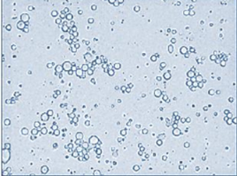  а) | 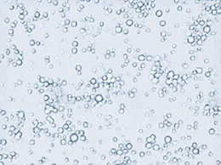  б)
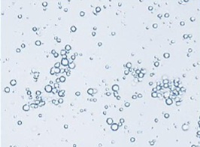  в) | 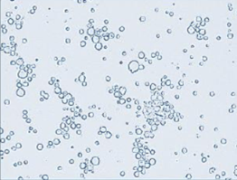  г)

Сурет 2 - Оңтүстік қазақ меринос, етті меринос, қазақ биязы жүнді және ордабасы қой тұқымдары саулықтарының сүтінің майлы бөлшектері
а) Оңтүстік қазақ меринос б) Етті меринос в) Қазақ биязы жүнді
г) Ордабасы

Зерттеуде соматикалық жасушалар деңгейінің сүт майының дисперсиясына әсерін бағалау нәтижелері талданды. Бұл зерттеулердің нәтижелері қой тұқымдары сүтіндегі соматикалық жасушалардың мөлшерінің артуы оның құрамына ғана емес, сонымен қатар май түйіршіктерінің саны мен диаметріне де айтарлықтай әсер ететінін көрсетеді.
Қой сүтінің майы А провитаминінің, β-каротиннің болуына байланысты сарғыш реңкке ие және оның құрамындағы ұшпа май қышқылдарымен байланысты ерекше өткір иісі бар. Сүт майының құрамында адамға қажетті тағамдық заттардың белсенді түрлері: холестерин, майда еритін витаминдер, алмастырылмайтын май қышқылдары және т.б. бар. Қой сүтінің құрамындағы маңызды май қышқылдары омега-6 және омега-3 тығыздығы төмен холестеринді бөледі, осылайша жүрек-қан тамырлары ауруларының қаупін болдырмайды.

Кесте 7 - Қой сүтінің май қышқылдық құрамы, %

Май қышқылдарының жалпы құрамы | Шикізат-сүт
Қаныққан май қышқылдарының қосындысы, оның ішінде: | 64,408±13,887
Линол | 1,023±0,118
Линолен | 1,544±1,009
Арахидон | 0,177±0,144
Қанықпаған май қышқылдарының қосындысы | 18,7±2,005
Бір қанықпаған май қышқылдарының қосындысы | 15,94±8,6
Полиқанықпаған май қышқылдарының қосындысы, оның ішінде: | 5,500±1,489
Омега-3 | 0,756±0,0068
Омега-6 | 4,46±0,23

Қой сүтінің майында 500-ден астам түрлі май қышқылдары бар екені белгілі. Кейбір май қышқылдары аз мөлшерде болады және олар сүт пен одан жасалған сүт өнімдеріне ерекше дәм береді. Қой сүтінде өнімге тығыз құрылым беретін қаныққан қышқылдар басым болады. Сүттің жылу тұрақтылығы негізінен сүттің құрамындағы ыстыққа төзімді ақуыздардың (негізінен 80% казеин және 20% сарысу ақуыздары) құрамына және тұз құрамына байланысты. Қой сүтінің технологиялық процесте ескеру қажет ерекшеліктерінің бірі спирттік сынама жүргізген кезде қой сүтінің ақуызының казеин денатуратқа ұшырауы, бұл әдетте шикізаттың жарамсыздығын көрсетеді. Сонымен қатар, сүт термиялық сынаққа (130 °C) төтеп бере алады, одан қой сүтінің термиялық тұрақтылығын бағалау үшін алкоголь сынамасын пайдалану сенімді емес деген қорытынды жасауға болады.
Сүт өнеркәсібінде ашытылған сүт өнімдерін өндіруде жоғары температурада өңдеу қолданылады. Қой сүтінің ыстыққа төзімділігі мен ұю қабілетін бағалаудың тәжірибелік маңызы зор. Жаңа сүт казеин коагуляциясының айқын белгілерінсіз жоғары температурада өңдеуге төтеп бере алады. Сауын маусымының басында сүттің ыстыққа төзімділігі төмен,ал оның соңына қарай термиялық тұрақтылық қайтадан нашарлайды. Осылайша, сүттің ақуыздық құрамдас бөліктерінің термиялық тұрақтылығы көптеген факторлармен бірге анықталады - бұл ақуыз құрамы, оның қышқылдығы және тұз балансы, сүттегі СOMO мөлшері, бұл да лактация кезеңіне, сүттің жеке ерекшеліктеріне байланысты (жануар, жыл мезгілі, мал азығының құрамдас бөліктері және т.б.). Оның әсерінен, біріншіден, сүттің органолептикалық қасиеттері, содан кейін физика-химиялық қасиеттері - термиялық тұрақтылық, сары майдың коагуляция жылдамдығы, май түйіршіктерінің құрамы мен мөлшері, казеин мицеллалары және т.б. бұзылады. Термиялық тұрақтылық – сүттің жоғары температурада өңдеуге жарамдылығы (стерилизация, ультрапастеризация) этил спиртінің әртүрлі концентрациясының сүтке әсері (сүттің ұюына әкеледі) негізінде спирттік сынақ арқылы анықталды (кесте 8).

Кесте 8 - Қой сүтінің технологиялық қасиеттері

Өнім | Ірімшіктің сүзбе күйі | Жылу кедергісінің тобы | Ұю ұзақтығы, мин | Сүттің ыстыққа төзімділігі , мин
Қой сүті | тығыз | II | 12,3-30 | 42,3±1,2

Қой сүтінің 12,3 минутта өте қысқа мерзімде түзілетін тығыз сүзбе беретін ең жақсы ұю қасиеті бар екенін атап өткен жөн. Сүттің биологиялық құндылығын бағалау кезінде ескерілетін негізгі көрсеткіштердің бірі сүттегі ақуыз мөлшері болып табылады.
Сүт майы- сүттің энергетикалық құрамдас бөлігі болып табылады және әртүрлі факторлардың әсерінен өзгерістерге әсіресе сезімтал және азықтандыру түріне, сауын кезеңіне және т.б. байланысты жоғарылап, төмендейді. Қой сүтінің физикалық-химиялық сандық құрамының орташа көрсеткіштері 9-кестеде келтірілген.

Кесте 9 - Қой сүтінің сауын айларына байланысты физикалық-химиялық көрсеткіштері, %

Көрсеткіштері | Жыл айлары
 | маусым | шілде | тамыз
Ылғалдың салмақ үлесі | 86,77±0,80 | 87,14±0,30 | 87,03±0,27
Құрғақ заттардың массалық үлесі | 13,21±0,40 | 12,86±0,25 | 12,97±0,18
Май | 8,5±0,2 | 8,1±0,5 | 7,50±0,3
Ақуыз | 5,8±0,5 | 5,6±0,1 | 4,8±0,3
Лактоза | 4,6±0,03 | 4,6±0,05 | 4,7±0,01
Құрғақ майсыздандырылған сүт қалдығы | 8,93±0,40 | 8,86±0,35 | 8,73±0,46
рН белсенді қышқылдығы | 6,56±0,01 | 6,81±0,03 | 6,45±0,01
Титрленетін қышқылдық, рент,° Т | 22±0,516 | 22±0,513 | 22±0,509
Тығыздығы г / см³ | 1,036 | 1,036 | 1,035
Қату температурасы, °C | 0,533 ±1,5 | 0,533±1,5 | 0,535±1,5
Тұтқырлық, Па•С | 2,4·10⁻³ | 2,2·10⁻³ | 2,1·10⁻³

Қой сүтінің физикалық-химиялық қасиеттеріне жүргізілген зерттеулердің талдауы (15-кесте) сүттегі құрғақ заттың және құрғақ майсыздандырылған сүт қалдығы мөлшерлерінің сауын кезеңдерінде өзгеретінін көрсетті. Қой сүтіндегі құрғақ затпен құрғақ майсыздандырылған сүт қалдығы ең жоғары мөлшері маусымда – сәйкесінше 13,21 және 8,93%, ал ең төменгісі тамызда (12,97 және 8,73%) байқалатынын атап өткен жөн. Бұл өзгерісті жазда малдың ағзасында жүретін зат алмасу процестеріне әсер ететін азық мәзірінің өзгеруімен түсіндіруге болады.
Қой сүтіндегі ақуыз бен майдың сандық мөлшері айларға байланысты өзгеріп отырады. Жаз айларында ақуыз мөлшерінің айырмашылығы 0,1-ден 0,5% аспайды. Сүттегі ақуыз мөлшерінің сауын айлары бойынша айырмашылығы қойдың тәуліктік мәзірінің өзгеруімен түсіндіріледі. Энергиясыз азық ақуыздың азаюына, ал бай азық көбеюіне әкеледі. Жануарлар азығында ақуыз жетіспесе, сүттегі ақуыз мөлшері де сәйкесінше азаяды. Ең жоғары майлылық маусым айында 8,5%, ал ең төменгісі тамыз айының аяғында 7,50% болды, өйткені сауын мезгілі аяғына қарай қорада азықтандыру ұйымдастырылады. Қойлардың сауын мерзімінің жазғы кезеңдерінде сүт қантының лактозаның 4,6-дан 4,7%-ға дейін артық болуы байқалады. Қой сүтіндегі сүт қантының артық болуы стартерлік сүт қышқылы микрофлорасы түзетін лактаза ферментіне (β-галактозидаза) оң әсер етеді. Тамыз айында қой сүтінің тығыздығы 1,036-дан 1,035 кг/смᶟ-ге дейін аздап төмендеді. Титрленетін қышқылдық 22⁰Т кезінде өзгеріссіз қалады. Қой сүтінің тұтқырлығы жаз айларында 2,4•10-3-тен 2,1•10-3-ке дейін айтарлықтай төмендейді. Бұл майдың және казеиннің салмақтық үлесінің төмендеуімен, сондай-ақ дисперстік дәрежесінің төмендігімен түсіндіріледі. Қой сүтін қышқылдандырғанда қату температурасы күрт төмендейді, рН 6,56-дан 6,81-ге дейін өзгергенде бұл көрсеткіш минус 0,533-тен минус 0,494 °С-қа дейін өзгереді.
Сүттің мөлшері мен сапасы көбінесе жыл мезгіліне және азығына байланысты болғандықтан, сәйкесінше май және ақуыз құрамының өзгеруі зерттелді. Зерттеу нәтижелері 10,11,12,13 кестелерде, ал қой сүтіндегі май мен ақуыздың өзгеруі 3,4 суретте көрсетілген.

Кесте 10 - Сауын кезеңіндегі сүт майының өзгеруі (%)

Қой тұқымдары | Сауын кезеңі айлары |  |  | Орташа көрсеткіш
 | маусым | шілде | тамыз
Қазақ биязы жүнді | 4,09 | 4,20 | 5,13 | 5,55
Оңтүстік қазақ мериносы | 4,46 | 4,34 | 6,95 | 7,18
Етті меринос | 6,01 | 5,72 | 8,91 | 8,74
Ордабасы | 4,81 | 4,34 | 6,73 | 6,73

Зерттеу деректері бойынша (4-сурет) барлық қой тұқымдарындағы сүт майының ең жоғарғы мөлшері тамызда (5,13–8,91%), ең азы шілде соңында (4,20–5,72%) болғаны анықталды. Бұл азықтандыру мәзірінің өзгеруімен байланысты. Етті меринос қой тұқымы ең жоғары майлылығымен 8,91% және басқа қой тұқымдарымен салыстырғанда әрбір айлар бойынша айырмашылығы едауір жоғары болды. Сүт ақуызына тән пептидтік байланыс арқылы байланысқан амин қышқылдарынан тұратын жоғары молекулалы қосылыстар және сүттің ең құнды құрамдас бөлігі болып табылады. Ақуыздардың құндылығы валин, лизин, лейцин, изолейцин, метионин, тирозин, триптофан, фенилаланин сияқты алмастырылмайтын амин қышқылдарының болуына байланысты. Ауыстырылмайтын амин қышқылдары мен олардың арасындағы арақатынасына қарай қой мен ешкі сүтінің ақуыздары биологиялық толық ақуыздарға жатады.

Сурет 3 - Қой сүтінің майлы құрамының айлар бойынша өзгеруі, %

Кесте 11 - Қой сүтінің ақуыз құрамының айлар бойынша өзгеруі, (%)

Қой тұқымдары | Сауын кезеңі айлары |  |  | Орташа көрсеткіш
 | маусым | шілде | тамыз
Қазақ биязы жүнді | 4,09 | 4,2 | 3,83 | 4,2
Оңтүстік қазақ мериносы | 4,46 | 4,34 | 4,18 | 4,34
Етті меринос | 6,01 | 5,72 | 5,21 | 5,72
Ордабасы | 4,81 | 4,34 | 4,24 | 4,34

Сурет 4 - Қой сүті ақуызының құрамының айлар бойынша өзгеруі, %
Зерттеу деректері бойынша ақуыздың ең жоғары мөлшері маусымда – 4,09-6,01%, ең азы қазанда – 3,83% қазақ биязы жүнді қой тұқымында болғаны анықталды. Етті меринос қой тұқымы сүтінде басқа қой тұқымдарымен салыстырғанда ақуыздың ең жоғары мөлшері 6,01% болды. Сүттің тағамдық және биологиялық құндылығы жоғары және адам тағамының мәзірінің маңызды бөлігін құрайды. Қой сүтінің биологиялық белсенді компоненттерінің ішінде липидтердің жоғары тағамдық құндылығымен және сүт өнімдерінің физикалық-химиялық, сенсорлық және өңдеуші қасиеттеріне әсерімен маңызы зор. Қой сүті сүт майында айтарлықтай мөлшерде ω-3 және ω-6 май қышқылдары, сондай-ақ линол қышқылы изомерлері сияқты басқа да азырақ май қышқылдары бар тағам көзі ретінде қызығушылық тудырады. Қой сүті жартылай құрғақ елдерде кеңінен өндіріледі. Ол сүтті тұтыну және ірімшіктердің кең ауқымын, ашытылған сүт өнімдерін (мысалы, сұйық, тұтқыр, концентрлі және ұнтақ) және аз дәрежеде құрғақ сүтті өндіру үшін қолданылады. Қой сүті қатты заттардың жоғары құрамымен және минералдар мен витаминдердің көп мөлшерімен сипатталады. Зерттелген қой тұқымдарының сүті ақуызының аминқышқылдық құрамын талдау нәтижелері 12-кестеде келтірілген.

Кесте 12 - Әртүрлі қой тұқымы сүті ақуызының аминқышқылдық құрамы мг/100 г.

Аминқышқылдарының атауы | Қой тұқымдары
 | Ордабасы | Қазақ биязы жүнді | Етті меринос | Оңтүстік қазақ мериносы
Алмастырылмайтын аминқышқылдары (НЗАК, ЕАА), мг

12-кестенің жалғасы

Лизин  Метионин  Цистеин  Треонин  Гистидин  Аргинин  Валин  лейцин  Изолейцин  Фенилаланин  Тирозин  Триптофан  NZAC сомасы | 466,50±46,65  110,02±11,00  49,88±4,99  191,42±19,14  121,15±12,12  167,34±16,73  306,29±30,63  425,99±42,60  224,19±22,42  217,71±21,77  148,61±14,86  58,04±5,80  2487,14 | 402,198±40,220  94,386±9,439  42,262±4,226  163,415±16,342  121,152±12,115  145,101±14,510  260,618±26,062  364,866±36,487  195,816±19,582  188,722±18,877  135,240±13,524  49,306±4,931  2163,082 | 441,27±44,13  105,26±10,53  45,32±4,53  163,41±16,34  121,15±12,12  160,44±16,04  288,39±28,84  405,96±40,60  213,52±21,35  188,77±18,88  148,61±14,9  49,31±4,93  2331,41 | 462,723±46,272  108,590±10,859  48,622±4,862  188,006±18,801  139,384±13,918  166,937±16,694  299,838±29,984  419,773±41,977  225,284±22,528  217,180±21,718  155,592±15,559  46,549±4,655  2479,178
Алмастырылатын аминқышқылдары (ЗАК, NEAA). мг
Аспаратин қышқылы  Глютамин қышқылы  Серин  Глицин  Аланин  Пролин  ZAC сомасы  АК сомасы (ТАА)  И=ƩНЗАК/ƩЗАК  И=ƩНЗАК/ƩАК | 224,64±22,46  -  945,57±94,56  264,03±26,40  49,02±4,90  127,69±1277  441,42±44,14  2052,44  4539,51  1,21  0,547 | 190,885±19,089  -  819,892±81,989  225,400±22,540  42,262±4,226  108,474±10,847  376,840±37,684  1763,753  3926,865  1,226  0,550 | 209,75±20,98  -  882,02±88,20  250,78±25,08  45,87±4,59  108,47±10,85  416,99±41,70  1913,88  4245,29  1,218  0,549 | 219,611±21,961  -  943,274±94,327  259,319±25,932  48,622±4,862  124,797±12,480  433,549±43,355  2029,172  4508,35  1,221  0,549

Ұсынылған деректерден ордабасы және оңтүстік қазақ мериносы қой тұқымдары саулықтарынанан алынып талданған сүт үлгілеріндегі алмастырылмайтын аминқышқылдарының жалпы мөлшері айтарлықтай жақын (2487,14-2479,178) екендігі, сондай-ақ алмастырылатын аминқышқылдарының мөлшері (2052,44 -2029.172) екені анықталды., оған сүт ақуыздарының биологиялық пайдалылығы көп жағдайда байланысты. Ордабасы және етті меринос қой тұқымдарының саулықтарының сүтінің ақуызындағы аминқышқылының (АҚ) жалпы мөлшерінен алмастырылмайтын аминқышқылдарының үлесі сәйкесінше 54,7% және 54,9%, қазақ биязы жүнді және оңтүстік қазақ мериносы қой тұқымдарында 55-54,9%-дан сәл жоғары болды. Оңтүстік қазақ мериносы қой тұқымының сүтінің ақуызындағы алмастырылмайтын аминқышқылдарының/ алмастырылатын аминқышқылдарына қатынасын сипаттайтын көрсеткіш басқа қой тұқымдарының сүті ақуызына қарағанда салыстырмалы түрде жоғары болды. Оқшауланған сүт ақуызының NAA спектрінде ең жоғарғы үлесі лизинге тиесілі, NAA арасында - глутамин қышқылы және пролин. Цистеин және ЗАК-глицин NZAC арасында аз мөлшерде болды. Ақуыздың биологиялық құндылығын анықтау үшін бірқатар биологиялық және химиялық әдістердің ішінен шектеуші амин қышқылын анықтауға мүмкіндік беретін аминқышқылды баллды есептеу әдісін таңдадық. Ұпай қой сүтінің ақуызындағы NZAC-тардың әрқайсысының оның «ең маңызды» ақуыздағы мазмұнына қатысты пайызына негізделіп есептелді. Аминқышқылдарының көрсеткішін есептеу үшін Дүниежүзілік денсаулық сақтау ұйымының (ФАО/ДДҰ) Азық-түлік комитетінің аминқышқылдары шкаласы қолданылды. Оған сәйкес 1 г «ең маңызды» ақуыздың құрамында (мг-де): изолейцин - 40, лейцин - 70, лизин - 55, күкірті бар қосылыстар (фенилаланин + тирозин) - 60, триптофан - 10, валин - 50. Амин қышқылының 100%-дан жоғары балл мәндері берілген амин қышқылының толық қамтамасыз етілгенін көрсетеді. адамның тәуліктік қажеттілігіне, ал 100%-дан төмен мәндер адамның күнделікті қажеттілігінің жеткіліксіз қамтамасыз етілуін білдіреді. Мұндай аминқышқылдары шектеуші болып саналады [128].

Кесте 13 - Алмастырылмайтын аминқышқылдардың (ААҚ) қой сүтіндегі құрамы

Алмастырылмайтын аминқышқылдарының атауы | «Ең маңызды ақуыздағы» ААҚ мазмұны, г/100 г | Қой сүтінің тұқымында
 |  | Ордабасы |  | Қазақ биязы жүнді |  | Етті меринос |  | ОҚМ
 |  | ААҚ құрамы, г/100 г | саны, % | ААҚ құрамы, г/100 г | саны, % | ААҚ құрамы, г/100 г | саны, % | ААҚ құрамы, г/100 г | саны, %
Лизин | 5,5 | 0,4665 | 8,48 | 0,402198 | 7,31 | 0,44127 | 8.02 | 0,462723 | 8,41
Метионин+цистеин | 3,5 | 0,11002 | 3,14 | 0,094386 | 2,69 | 0,10526 | 3.007 | 0,10859 | 3,10
Треонин | 4,0 | 0,19142 | 4,78 | 0,163415 | 4,08 | 0,16341 | 4.08 | 0,188006 | 4,70
Валин | 5,0 | 0,30629 | 6,12 | 0,260618 | 5,21 | 0,28839 | 5.76 | 0,299838 | 5,99
Лейцин | 7,0 | 0,42599 | 6,08 | 0,364866 | 5,21 | 0,40596 | 5.79 | 0,419773 | 5,99
Изолейцин | 4,0 | 0,22419 | 5,6 | 0,195816 | 4,89 | 0,21352 | 5.33 | 0,225284 | 5,63
Фенилаланин+тирозин | 6,0 | 0,36632 | 6,10 | 0,323922 | 5,39 | 0,33738 | 5,62 | 0,372772 | 6,21
Триптофан | 1,0 | 0,5804 | 58,04 | 0,4931 | 49,31 | 0,4931 | 49,31 | 0,4654 | 46,54

Алынған нәтижелерді талдау барлық зерттелетін қой тұқымдарының сүт ақуыздары үшін шекті фактор құрамында күкірті бар метионин болғанын көрсетті, оның мазмұны «ең маңызды» ақуыздағы адекваттылық шкаласы бойынша оның мәнінен 2,69-3,14% құрады (ФАО/ДДСҰ бойынша). Треониннің метаболизмді реттеудегі маңызды функциясына байланысты, атап айтқанда, оның адам ағзасынан экзогендік азоттың бөлінуіне әсері, салмақ жоғалтуға әкеледі, ФАО ақуыздың алмастырылмайтын аминқышқылдарының тепе-теңдігін бағалауды ұсынды. Осы амин қышқылының құрамы қазақ биязы жүнді және етті меринос қой тұқымы қойларының сүт ақуызында треониннің мөлшері «ең маңызды» ақуызда төмен, ал ордабасы және оңтүстік қазақ мериносы қой тұқымының сүт ақуызында бұл амин қышқылының деңгейі 4,70-4,78% «ең маңызды» ақуызға қатысты жоғары болды. бұл оны осы тұқымды қойлардың сүт ақуызындағы шектеуші амин қышқылы ретінде де жіктеуге негіз береді. Қой сүтінің биологиялық құндылығы жоғары сүт өнімдерін өндірудің шикізаты ретіндегі мүмкіндіктерін анықтау мақсатында төрт қой тұқымының май қышқылдық құрамы зерттелді. 14-кестеде Қазақстанда өсірілетін төрт қой тұқымының сүтіндегі қаныққан май қышқылдарының мөлшері туралы мәліметтер берілген. Сынама алу сауын кезеңінің 60 күнінен 140 күніне дейін жүргізілді. Саулықтардың тәуліктік мәзірінің негізін жоңышқа, кебек, күріш, жүгері сияқты азық құрады.

Кесте 14 - Сауын кезіндегі әртүрлі қой тұқымдарының сүтіндегі липидтердің май қышқылдық құрамы

Май қышқылының тривиальды атауы | Май қышқылдарының индексі |  | Қой тұқымдары
 |  |  | Ордабасы | Қазақ биязы жүнді | Етті меринос | ОҚМ
Қаныққан май қышқылдары
Майлы  Нейлон  Каприл  Каприна  Ундекановая  Лаурин  Тридекановая  Миристиновая  Пентадекановая  Пальмитин  Маргарин  Стеарин  Жержаңғақ  Бегеновая  Лигноцерин  Генейкозановая | С4:0  С6:0  С8:0  С10:0  С11:0  С12:0  С13:0  С14:0  С15:0  С16:0  С17:0  С18:0  С20:0  С22:0  С24:0  С21:0 | 5,063±0,253  3,016±0,151  2,651±0,133  6,769±0,338  0,066±0,003  4,440±0,222  0,084±0,004  10,902±0,545  1,033±0,052  20,632±1,032  1,151±0,058  11,275±0,654  0,140±0,007  0,296±0,015  0,123±0,006  0,763±0,038 |  | 4,103±0,410  2,878±0,288  2,641±0,264  8,652±0,865  0,103±0,010  5,401±0,540  0,128±0,013  15,576±1,558  1,550±0,155  26,304±2,630  1,294±0,129  8,825±0,883  0,644±0,064  -  -  0,198±0,020 | 5,127±0,256  3,475±0,174  3,078±0,154  9,036±0,452  0,098±0,005  5,498±0,275  0,122±0,006  14,598±0,730  1,402±0,070  24,319±1,216  1,183±0,059  8,477±0,424  0,504±0,025  0,338±0,017  0,194±0,010  0,640±0,032 | 3,260±0,326  2,588±0,259  2,539±0,254  8,614±0,861  0,084±0,008  5,613±0,561  0,114±0,011  14,137±1,414  1,341±0,134  24,000±2,400  1,232±0,123  9,797±0,980  0,573±0,057  0,065±0,007  0,206±0,021  -
ҚМҚ |  | 64,408±3,220 |  | 78,295±7,830 | 78,088±3,904 | 74,162±7,416
Моноқанықпаған май қышқылдары
Миристолеин  Пентадеценовая  Палмитолеин  Маргаринолеин  Олеин  Олеин  Эйкозеновая  Эруковая | C14:1 (cis-9)  C15:1(cis-10)  C16:1(cis-9)  C17:1(cis-10)  C18:1(trans-9)  C18:1(cis-9)  C20:1 (cis-11)  C22:1(cis-13) | 0,312±0,016  0,277±0,014  0,820±0,041  0,441±0,022  0,179±0,009  22,446±1,122  0,128±0,006  - |  | 0,259±0,026  0,414±0,041  0,999±0,100  0,460±0,046  13,394±1,339  0,272±0,027  0,071±0,007  0,071±0,008 | 0,250±0,013  0,366±0,018  0,922±0,046  0,425±0,021  14,127±0,706  0,238±0,012  0,085±0,004  - | 0,273±0,027  0,386±0,039  1,101±0,110  0,499±0,050  16,976±1,698  0,119±0,012  0,101±0,010  0,035±0,004
МҚМҚ |  | 24,603±1,23 |  | 15,94±1,594 | 16,413±0,82 | 19,49±1,95

14-кестенің жалғасы

Полиқанықпаған май қышқылдары
Линолеидин  Линолен  ɣ-линолен  Эйкозадиен  Эйкозатриеновая  Арахидон  Эйкозапентаеновая  Докозадиен | C18:2 n6t  C18:2 n6c  C18:3 n6  C20:2  C20:3n6c(cis8,11,14)  C20:4 n6  C20:5 n3  C22:2c | 1,480±0,074  2,553±0,128  0,201±0,010  0,330±0,017  0,216±0,022  0,321±0,016  -  0,103±0,005 | 1,407±0,141  1,544±0,154  0,174±0,017  -  0,216±0,022  0,188±0,019  0,791±0,080  0,176±0,018 | 0,985±0,049  2,128±0,106  0,154±0,008  0,368±0,018  0,216±0,022  0,229±0,011  0,178±0,009  5,500±0,275 | 1,375±0,138  1,769±0,177  0,161±0,006  0,083±0,008  0,276±0,028  0,177±0,018  0,722±0,072  0,179±0,018
ПҚМҚ |  | 6,989±0,349 | 5,835±0,584 | 5,500±0,275 | 6,349±0,635

Жазғы сауын кезеңінде ордабасы тұқымының қой сүтінің майындағы қаныққан май қышқылдарының мөлшері 64,408, қазақ биязы жүніді қойында - 78,295, етті мериноста - 78,088, оңтүстік қазақ мериносында - 74,162 құрады. Моноқанықпаған май қышқылдарының концентрациясы 24,603; 15.869; 16.462; 19 489 құрады. Ордабасы және оңтүстік қазақ мериносы қой тұқымдарында полиқанықпаған май қышқылдарының мөлшері 6349-6989, сондай-ақ қазақ биязы жүнді және етті меринос қой тұқымдарында сәйкесінше 5835-5500 құрайды. Сегіз көміртегі атомы бар қаныққан май қышқылдары бөлме температурасында сұйық күйінде қалады. Сүт майындағы SFA қатынасының өзгеруі оның балқу қабілетін анықтайды, сонымен қатар сары майдың консистенциясы, дәмі мен иісін анықтайды. Қысқа және орташа тізбекті май қышқылдарының деңгейлері айтарлықтай айырмашылықтарға ие болып, ордабасы, қазақ биязы жүнді, етті меринос және оңтүстік қазақ мериносы қой тұқымдарының сүтінің құрамында сәйкесінше май қышқылдары (C4:0) (5,063%; 4,103%; 5,127%; 3,260%), каприкалық (C10:0) (6,769%; 8,652%; 9,036%; 8,614%). %) , миристикалық (С14:0) (10,902%; 15,576%; 14,598%; 14,137%) болды. Зерттелетін тұқымды қойлардың сүтіндегі май және каприн қышқылының (С4:0 және С10:0) мөлшерінің айтарлықтай айырмашылығы анықталды. Табылған моноқанықпаған май қышқылдарының концентрациясы C18:1c9 олеин қышқылын қоспағанда, 1%-дан төмен болды. С18:1 транс-9 транс изомерінің ең аз мөлшері оңтүстік қазақ мериносы (0,119%) және ордабасы (0,179%) қой тұқымдарының сүтінде байқалды. Алынған мәлімет май қышқылдарының мөлшері негізінен қой тұқымына байланысты екендігін көрсетті. Полиқанықпаған май қышқылдарының құрамында ең жоғары мөлшер линолен қышқылына тән С18:2 n6c ордабасы, қазақ биязы жүнді, етті меринос және оңтүстік қазақ мериносы қойларының сүтінде тиісінше 2,553%; 1,544%; 2,128%; 1,769% болды. Етті меринос және оңтүстік қазақ меринос қой тұқымдарының сүт майында линолен қышқылының мөлшері 0,7 және 1% аз болды. Полиқанықпаған май қышқылдары жоғары биологиялық белсенділікпен ерекшеленеді - олар жасушалық метаболизмге қатысады және антисклеротикалық әсерге ие. Сүт майында биологиялық маңызды полиқанықпаған май қышқылдарының құрамы бойынша артықшылық ордабасы қой тұқымды сүтіне тиесілі – 4,68%. Сонымен, жазғы сауын кезеңінде ордабасы саулықтарының сүт майының майлы қышқылдық құрамын зерттеу нәтижесінде төрт тәжірибелік топ арасында қаныққан май қышқылдарының мөлшері бойынша айырмашылық ордабасы қойының пайдасына анықталды – 64,408%, моноқанықпаған май қышқылдары бойыншада (24,603%) ордабасы қойының сүтінің құрамындада оның мөлшері жоғары болды. Қой сүтінің липидті май қышқылының профиліне тұқымның айтарлықтай әсер ететіні анықталды. Қой сүтінің құрамы күрт ауытқуларға ұшырайды және бірқатар факторларға, соның ішінде малдың тұқымына және азықтың құрамына байланысты.
Зерттеу жұмыстарын жүргізгенде ордабасы, қазақ биязы жүнді, етті меринос және оңтүстік қазақ мериносы саулықтарының сүтінің дәрумендік-минералды құрамын анықтау мақсаты қойылды.

Кесте 15 - Сауын кезеңіндегі қой тұқымдары сүтінің дәруменді-минералды құрамы (100 г-ға)

Көрсеткіштердің атаулары, өлшем бірліктері | Қой тұқымдары
 | Ордабасы | Қазақ биязы жүнді | Етті меринос | ОҚМ
Дәрумендер
А дәрумені, мкг  D₃ дәрумені,мкг  В₁ дәрумені,мкг  В₂ дәрумені,мкг  В₆ дәрумені, мкг  В₉ дәрумені,мкг  С дәрумені, мкг | 59,91±5,99  Табылмады.  4,75±4,8  615±6,2  73,0±7,3  Табылмады.  4,001±0,400 | 43,4±4,7  Табылмады.  38,0±3,8  119,64±11,96  15,0±1,5  Табылмады.  4,062±0,467 | 51,57±6,19  Табылмады.  51,7±5,2  635±6,4  21,5±2,2  Табылмады.  3,998±0,396 | 47,3±4,3  Табылмады.  47,0±4,7  248,0±24,8  21,0±2,1  Табылмады.  4,007±0,41
Минералдар
Кальций (Ca), мг  Магний (Mg), мг  Йод (I), мкг  Темір (Fe), мг  Мырыш (Zn), мг  Селен (Se), мкг  Марганец (Mn), мг | 191,64±38,33  126,17±25,23  Табылмады.  5,24±1,05  19±6  Табылмады.  0,042±0,009 | 220,57±44,11  57,32±11,46  1,3±0,6  5,33±1,07  2,56±0,85  Табылмады.  0,040±0,005 | 231,23±46,25  116,21±23,22  Табылмады.  6,73±1,35  24±8  0,28±0,13  0,041±0,008 | 176,45±35,29  26,75±5,35  2,6±1,2  2,59±0,52  4,2±1,4  Табылмады.  0,042±0,004

Қой сүтінің құрамындағы майларға өмірлік маңызды майда еритін және суда еритін дәрумендер А (ретинол), В1 (тиамин), В2 (рибофлавин), В6 (пиридоксин), В9 (фолий қышқылы) және С (аскорбин қышқылы) кіреді. Зерттелінген қой тұқымдары сүтінің дәрумендік құрамы туралы келтірілген мәліметтерді талдағанда ордабасы және етті меринос қой тұқымдарының сүтінде А, В1, В2, В6 дәрумендерінің жоғарылау үрдісі байқалады. Ордабасы қойының сүтін талдау кезінде А және В6 (А - 59,91 мкг/100г, В6 - 73,0 мкг/100г) дәрумендерінің жоғарылау үрдісі байқалды, ал қазақ биязы жүнді қой сүтінде аталған дәрумендерінің мөлшері (А - 43,4 мкг /100г, В2 – 119,64 мкг/100г, В6-15,0 мкг/100г) салыстырмалы түрде аз болды. Қой сүтіндегі D3 және B9 дәрумендерінің мөлшері барлық зерттелген қой тұқымдарында кездеспеді. Барлық зерттелген қой тұқымдарының сүтіндегі аскорбин қышқылының концентрациясы шамамен бірдей қатынаста болды. Зерттелген қой тұқымдары саулықтарының сүтіндегі кальций мөлшері 176,45-тен 231,23 мг-ға дейін жетеді. Кальцийдің ең жоғары мөлшері қазақ биязы жүнді тұқымды қойлардың сүтінде – 231,23 мг, ең азы оңтүстік қазақ мериносы тұқымында – 176,45 мг болды. Магнийдің ең жоғары мөлшері ордабасы тұқымды қойлардың сүтінде – 126,17, ең азы оңтүстік қазақ мериносы тұқымында – 26,75 мг. Ордабасы, қазақ биязы жүнді және оңтүстік қазақ мериносы тұқымды қойларының сүтінде селен, сондай-ақ ордабасы және етті меринос тұқымдарында йод, басқа қой тұқымдары саулықтарының сүтінде бұл элементтердің шамалы мөлшерде болады. Зерттелген қой тұқымдарынан алынған барлық сүт үлгілеріндегі марганец мөлшері (0,41-ден 0,42 мг-ға дейін) бірдей дерлік нәтижелерді көрсетті.
Қаныққан май қышқылдарының айтарлықтай үлесінің (>10%) тамақ мәзірінің жалпы калориялық тұтынуына әсері негізінен жалпы холестерин (CL) мөлшерінің жоғарылауымен байланысты атеросклероздан туындаған қан айналымы жүйесі ауруларының даму қаупін арттырады. Қан плазмасында төмен тығыздықтағы липопротеидтер (ТТЛП) холестеринінің жоғарылауына байланысты және тұтынылатын майдың жалпы мөлшеріне емес, сонымен қатар қаныққан май қышқылдарының (ҚМҚ) басқа тағамдық компоненттермен біріктірілуіне байланысты. Тағамдық майлардағы ҚМҚ-ның полиқанықпаған май қышқылдарымен (ПҚМҚ) және моноқанықпаған май қышқылдарымен (МҚМҚ) үйлесуі ҚМҚ-ның атерогендік әсерін айтарлықтай төмендетеді, ал май қышқылдарының транс изомерлерімен және жоғары холестерин мөлшерімен қосылысы олардың теріс әсерін күрт күшейтеді. қан айналымы жүйесі ауруларының даму қаупі туындайды. Тұтынылатын тағамның май қышқылының құрамын сипаттайтын көрсеткіштер атерогендік, тромбогендік және денсаулық көрсеткіштерін қамтуы мүмкін. Атерогендік индекс (AI) - қаныққан және қанықпаған май қышқылдарының мөлшері арасындағы қатынасты көрсетеді. Бұл көрсеткіш қаныққан және қанықпаған май қышқылдарының қатынасы бойынша есептелінеді. Тромбогендік индекс (АТ) - протромбогенді (қаныққан май қышқылдары) және антитромбогендік (моно және полиқанықпаған май қышқылдары) арақатынасымен анықталатын қан тамырларының тромбозға бейімділігін сипаттайтын көрсеткіш. Бастапқы сүт шикізаты мен дайын өнімнің майлы фазасындағы липидтердің сапа көрсеткіштерін бағалау үшін атерогендік көрсеткіш пен тромбогендік көрсеткіш есептелді. Атерогендік индекс (AI) және тромбогендік индекс (TI) формулалар арқылы есептелді. Осылайша, қаныққан майларды және атерогенділік пен тромбогенділіктің жоғары индексі бар тағамдарды шамадан тыс тұтыну атеросклероздың және соның салдарынан инфаркт пен инсульттің, сондай-ақ жүректің ишемиялық ауруының даму қаупін айтарлықтай арттырады. Денсаулық индексі (HI) – полиқанықпаған және моноқанықпаған май қышқылдарының қосындысының қаныққан май қышқылдарына қатынасын көрсетеді [5]. Әдетте, соя және зәйтүн сияқты өсімдік майлары денсаулық индексінің ең жоғары көрсеткішіне ие - 7-ден жоғары, ал ПҚМҚ және МҚМҚ төмен мазмұнымен сипатталатын жануарлар майлары индексі 2-ден төмен болады. Тромбогенділігі жоғары тағамдарды тұтыну және атерогендік, жоғарыда көрсетілгендей, жүрек-қан тамырлары патологиясының даму қаупін арттырады. Осыған байланысты сүттің әртүрлі түрлерінің май қышқылдық құрамын зерттеу негізгі азық-түлік өнімдерінің бірі ретінде соңғысының атерогендік және тромбогенділік қаупін бағалауға мүмкіндік береді.

3.4 Фермент және коагуляция процесінің сипаты

Сүттің ұюының бастапқы кезеңдерінде өндірілетін ірімшіктердің ассортименті үшін дұрыс таңдалған сүтті ұю агенті дайын өнімнің сапасын анықтайтын және оның өзіндік құнына әсер ететін маңызды факторлардың бірі болып табылады. Сүтте ақуыздардың үш негізгі тобы бар екені анықталды. Бірінші маңызды топ казеиннің 4 фракциясымен ұсынылған. Екінші топқа сарысу ақуыздары – α-лакталбумин, β-лактоглобулин, иммуноглобулиндер және сарысу альбуминдері жатады.
Сүттің ұю процесін келесі түрде көрсетуге болады: каппа-казеин бос кальцийді байланыстырады, ол казеиндердің тұнбасын тудырады, соның арқасында сүт коагуляцияланады және екі фракцияға бөлінеді - сүзбе (ерітілмеген түрдегі казеиндер) және сарысу ( құрамында еритін белоктар бар).

Н₂О
Фен 105 Мет 106

Пара- к-казеин гликомакропептид
казеин

Сурет 5 - Сүтті ұюдың ферментативті кезеңі. Сары май ферменттерінің каппа казеиніне әсері

Сүт ұю ферменттерінің ірімшік өндіруге жарамдылығын бағалау кезінде алдымен спецификалық немесе сүт ұю белсенділігі бағаланады. Табиғи реннет жақсы коагуляциялық қасиеттерге ие, өйткені ол k-казеинді, атап айтқанда Phe105 және Met106 арасындағы байланыстарды ыдыратуға қабілетті. Ферменттің сүт казеинінің пептидтік байланыстарын жылдам гидролиздеу қабілеті протеолитикалық белсенділік деп аталатын ақуыздағы басқа байланыстарды гидролиздеу қабілетінен айырмашылығы сүт ұю белсенділігі деп аталады. Ферменттердің жалпы протеолитикалық белсенділігі (әртүрлі байланыстарды гидролиздеу қабілеті) сүт ұю белсенділігіне қатысты мүмкіндігінше төмен болуы керек. Сүттің қасиеттері мен құрамы сүттің ұюы процесінде ірімшіктің әсерінен маңызды рөл атқарады. Сондай-ақ пастерлеу режимі, бактериялық стартер мен сары майдың белсенділігі мен құрамы, сүттің ұю температурасы және кальций хлоридінің мөлшері ескеріледі. Ірімшіктер мен сүзбе өндірісінің маңызды сәті ірімшік ферменттерінің әсерінен казеиндердің коагуляциясы болып табылады. Сүт коагуляция реакциясы казеин мен сүт майын салыстырмалы түрде жеңіл физикалық-химиялық әдістерді қолдана отырып, сарысудың көпшілігінен осы ақуыздарды бөлуге болатын күйге айналдыру үшін қажет. Жануарлардың ірімшігі әр түрлі ірімшіктерді өндіру үшін әмбебап болып табылады. Соматикалық жасушалар санының деңгейлері бойынша топтастырылған сүт үлгілеріндегі рН және сары май параметрлері 16-кестеде берілген.

Кесте 16 - Қүрғақ майсыздандырылған сүт қалдығы (ҚМСҚ) класына байланысты орташа рН мәндері және сүт компоненттері

Сапа көрсеткіштері | ҚМСҚ саны
 | ҚМСҚ ˂500 | ҚМСҚ 500-1000 | ҚМСҚ1000-1500 | ҚМСҚ >1500
Май, % | 7.90±0.18 | 7.85±0.13 | 7.49±0.17 | 7.46±0.18
Протеин% | 6.04±0.08 | 6.06±0.06 | 5.99±0.08 | 6.00±0.08
Казеин | 4.75±0.06 | 4.77±0.05 | 4.68±0.06 | 4.69±0.07
казеин: ақуыз, % | 78.74±0.17 | 78.63±0.13 | 78.22±0.17 | 78.17±0.18
Шикі протеин % | 0.95±0.02 | 0.99±0,02 | 0.97±0,02 | 0.99±0.02
Лактоза | 5.61±0.05 | 5.47±0.04 | 5.48±0.05 | 5.40±0.06
Жалпы құрғақ зат % | 19.40±0.24 | 19.29±0.17 | 18.74±0.22 | 18.77±0.24

Лактоза мазмұны ҚМСҚ < 500 кезінде ең жоғары болды және ҚМСҚ 500 000 CFU/мл-ден асқанда айтарлықтай төмендеді. ҚМСҚ 1000–1500 және ҚМСҚ >1500 санаттарында басқа санаттарға қарағанда айтарлықтай төмен (р <0,05). ҚМСҚ жоғарылаған сайын ақуыз қатынасы төмендеді.
17-кестеде казеиннің және басқа сүт өнімдерінің фракциялары көрсетілген.

Кесте 17 - ҚМСҚ мөлшеріне байланысты сүт протеолизінің параметрлерінің орташа мәндері

Сапа көрсеткіштері | ҚМСҚ мөлшері әсер ететін протеолиз параметрлері. (x10-3 кое/мл)
 | ҚМСҚ ˂500 | ҚМСҚ 500-1000 | ҚМСҚ 1000-1500 | ҚМСҚ >1500
α-CN, % | 28.74±2.13 | 34.80±1.67 | 34.67±2.19 | 39.23±2.25
β-CN | 52.44±1.77 | 42.88±1.38 | 41.88±1.81 | 34.84±1.87
к-CN | 11.32±1.21 | 12.58±0.95 | 13.38±1.25 | 15.08±1.28
γ-CN | 7.51±0.86 | 9.74±0.67 | 10.07±0.88 | 10.85±0.63
ПИ (протеолитикалық индекс) | 8.20±1.07 | 10.98±0.84 | 11.53±1.10 | 12.29±1.13

ҚМСҚ -ның (P <0,05) α-CN-ге айтарлықтай әсері 500 000 жасуша/мл-ден аз сүт үлгілерінде төмен екендігі байқалды. β-CN шамамен 18%-ға төмендегенін көрсетті. ҚМСҚ < 500 санынан ҚМСҚ 500–1000 санына өту және шамамен 19% ҚМСҚ 500–1000 санынан ҚМСҚ > 1500 санына ауысады (P < 0,001). Керісінше, ҚМСҚ 500- 1000 CFU/ml (P <0,05) асқанда γ-CN шамамен 30–44%-ға өсті. κ-CN үшін ҚМСҚ санаттары арасында айтарлықтай айырмашылықтар байқалмады. Осы казеин фракциясының модификацияларының нәтижесінде PI ҚМСҚ < 500 санынан ҚМСҚ > 1500 санына дейін өсті. Соматикалық жасушалар санының деңгейлері бойынша топтастырылған сүт үлгілеріндегі рН және сары май көрсеткіштері 18-кестеде берілген.

Кесте 18 - ҚМСҚ мөлшеріне байланысты сүттің коагуляциялық қасиеттерінің орташа мәндері

Сапа көрсеткіштері | ҚМСҚ көрсеткіштері (x10⁻³ кое/мл)
 | ҚМСҚ ˂500 | ҚМСҚ 500-1000 | ҚМСҚ 1000-1500 | ҚМСҚ >1500
рН | 6.63±0.018 | 6.56±0.18 | 6.63±0.18 | 6.66±0.18
RCT (мин) | 12.07±1.25 | 12.93±0.92 | 14.71±1.22 | 16.84±1.30
К₂₀ (мин) | 2.42±0.16 | 2.36±0.11 | 2.77±0.15 | 3.14±0.16
А₃₀(мин) | 62.85±1.90 | 62.05±1.40 | 61.25±1.85 | 57.6±1.97
*RCT – сары судың ұю уақыты
*K₂₀-Қаттылыққа дейін коагуляция уақыты 20 мм
* A₃₀ - сүзбе қаттылығы ферментті қосқаннан кейін 30 минуттан кейін

Ең жоғары рН мәні ҚМСҚ > 1500 санаты үшін табылды, ол ҚМСҚ 500–1000 санатынан айтарлықтай ерекшеленді (P <0,001). ҚМСҚ > 1500-ге жататын үлгілер 30–40% өсті (P <0,001). жасушалар саны 10 00 000 жасуша/мл-ден аз ҚМСҚ санаттарымен салыстырғанда RCT және K20 тобында 40%. Дегенмен, ҚМСҚ өскен сайын тренд төмендегенімен, A30-ға әсер статистикалық тұрғыдан маңызды болмады. Сүттің құрамдас бөліктерін, атап айтқанда оның ақуыздарын толық пайдалану мақсатында сүтті оңтайлы термиялық өңдеуді таңдау бойынша зерттеулер жүргізіліп, қой сүтінің микробиологиялық көрсеткіштеріне әртүрлі температуралардың әсері зерттелді. Зерттеулерде пастерлеудің классикалық режимі (72-75°C) және температурасы 63-65°C термизациялау режимі қолданылды. Сүтті өңдеу технологиясында ең көп таралған әдіс 92-95°C жоғары пастерлеу температурасын пайдалану болып табылады. Бірақ бұл пастерлеу режимін қолдану сүттегі дәрумендердің салмақтық үлесі азаяды (19 кесте).

Кесте 19 - Қой сүтінің микробиологиялық көрсеткіштеріне термиялық өңдеу жағдайларының әсер ету нәтижелері

Көрсеткіштер | Термиялық өңдеу режимі
 | Бақылау (МемСТ) | Пастеризациялау | Термизациялау
19-кестенің жалғасы

Температура, °C |  | 72-75 | 63-65
Ұзақтығы |  | 15-20 сек | 30 мин
Бактериялардың жалпы саны | 75 000 | 68 000 | 66 000
1 см³, артық емес | 3 | 3 | 3

Кесте көрсеткіштерінен термиялық өңдеу әдісі – термизация микробиологиялық көрсеткіштері бойынша пастерлеудің классикалық түрінен кем түспейтіні анық, алайда қой сүтін өңдеу кезінде термиялық өңдеудің төмен температуралары қолайлырақ екені анықталды, сондықтан зерттеу үшін 63-65 °C температура пайдаланылды.

3.5 Қой сүті өнімдерін өңдеу технологиясы мен ерекшеліктері
3.5.1 Ірімшік және йогурт өндіру үшін ашытқыларды таңдау

Алматы облысының «Қазына» ғылыми-білім беру орталығында қой сүтінің ірімшік дайындауға жарамдылығы зерттелді. Қой сүтінің ұйығыштығы мен ірімшік жарамдылығын анықтау үшін зерттеудің маңызды кезеңі стартер дақылының оңтайлы түрін таңдау болып табылады. Ең оңтайлы стартер дақылын таңдау үшін стартерлік дақылдар мен ірімшіктердің 3 түрі зерттелді. 1-үлгі – мезофильді сүт қышқылы стрептококктары 2 үлгі – Lbm Plantarum түрінің сүт қышқылы таяқшалары 3-үлгі – сүт қышқылы таяқшалары L. casei, L. bulgarium, L. plantarum қышқыл және ірімшік 63-65°С температурада пастерленген және 5% дозада ашыту температурасына дейін салқындатылған. Бұл бактериялық стартерлерді қолданудың теориялық негіздемесі олардың жоғары ашыту белсенділігі, сүтте қосымша стимуляторларынсыз өсу қабілеті және ағзаға пайдалы продуценттерді синтездеу мүмкіндігі болып табылады. Алынған ірімшік үлгілеріне физикалық-химиялық және органолептикалық талдаулар жүргізілді.

Кесте 20 - Қой сүтінен алынған ірімшіктің органолептикалық көрсеткіштері көрсетілген.

Сапа көрсеткіштері | Ірімшік үлгілері
 | 1 үлгі | 2 үлгі | 3 үлгі
Сыртқы түрі | Қабығы тегіс, жұқа, сырдың құрылымы бұзылмаған серпімді. | Қабығы тегіс, жұқа, ірімшік құрылымы серпімді емес, борпылдақ | Қабығы зақымдалған жұқа, ірімшік құрылымы жұмсақ
Жүйелілік | Пластикалық, иілу кезінде сәл сынғыш, ірімшіктің бүкіл массасында біртекті | Пластикалық, ірімшік массасы бойынша біртекті, тығыз | Пластмасса, иілу кезінде сәл сынғыш, бүкіл ірімшік бойынша біртекті, жұмсақ, сәл тұтқыр
20-кестенің жалғасы

Түс | ақ | ақ | ақ
Дәмі мен иісі | Орташа айқын ірімшік дәмі. Бөтен иіс жоқ | Аздап айқын ірімшік қышқыл дәмі. Бөтен иіс жоқ | Аздап айқын ірімшік дәмі. Бөтен иіс пен дәмсіз.

20-кестеде келтірілген мәліметтерге сәйкес 1-үлгі одан әрі зерттеу үшін ең оңтайлы екені анықталды.Ірімшік өндірісіндегі негізгі көрсеткіш 100 кг шикізаттан дайын өнім шығымы немесе 1 кг дайын өнімнің шикізат шығыны болып табылады. Бұл көрсеткіштерге ірімшікті өндіру және пісу кезінде пайда болатын шығындар да әсер етеді. Ірімшік өндіру үшін шикі пастерленген және пастерленбеген қой сүті пайдаланылды, оны дайындау кезінде сүтті пастерлеу 1 кг өнімге шикізат шығынын азайтатыны анықталды. Пастерлеу ірімшік өндірісіндегі технологиялық процестерге оң әсерін тигізеді, шикізат шығындары және сүттің құрамдас бөліктерінің тағамдық өзгерістері төмендейді, соның нәтижесінде дайын өнімнің дәмдік қасиеттері және дайын ірімшіктердің сіңірілуі жоғарылайды. және жетілдірілді.

Кесте 21 - Қой сүтінен алынған ірімшіктің қышқылдығы мен ылғалдығы

Көрсеткіштер | Үлгі 1 | Үлгі 2 | Үлгі 3
Қышқылдық, ° Т | 117 | 120 | 119
рН | 7,1 | 7,1 | 7,2
Ылғалдығы, % | 55 | 59 | 62
Ас тұзының салмақ үлесі, % | 4,1 | 4,5 | 4,8

Қой сүтінің қышқылдығы 25 °Т, ал кейбір айларда тіпті 36,5 °Т жетеді, бұл оның құрамындағы ақуыздың жоғары болуына байланысты. Қой сүті сиыр сүтіне (60-70 °Т) қарағанда жоғары қышқылдықта (120-140 °Т) ұйытады, бұл оның буферлік сыйымдылығының үлкен болуына және оның құрамындағы ақуыздың жоғары болуына байланысты. 21-кестеде келтірілген талдау деректері 2 және 3 үлгілердегі ылғалдың салмақтық үлесі ірімшіктер үшін ҚР СТ 1063-2002 белгіленген ылғалдылық нормаларынан жоғары екенін көрсетеді.

3.5.2 Қой сүтінің термиялық және альтернативті өңдеу режимдерінің микробиологиялық және технологиялық көрсеткіштеріне әсер ету нәтижелері

Сүт тез бұзылатын тағам өнімі болып табылады және оны өндіру технологиясын, сақтау шарттарын, тасымалдау ережелерін және өткізудің барлық шарттарын қатаң сақтауды талап етеді. Сүттің бұзылуының негізгі себебі – сақтау кезінде ондағы әртүрлі микробиологиялық процестер. Тіпті бір көрсеткіш бойынша стандарттарға сәйкес келмейтін сүт адам үшін өлімге әкелуі мүмкін. Нәтижелерге байланысты зерттелетін үлгіні оның ластану дәрежесіне қарай сүттің белгілі бір класына жатқызуға және құрамындағы редуктазаны түзетін микроорганизмдердің саны бойынша шамамен бактериялық ластануды анықтауға болады. Қойлар бруцеллезбен жиі ауыратындықтан, сүтін қайнатқаннан кейін ішкен дұрыс. Қой мен ешкідегі бруцеллезді Brucella тұқымдасының Brucella melitensis грамтеріс бактериясы тудырады. Бұл патоген адам үшін ең қауіпті. Сондықтан құрамында осы бактерия бар сүттің нарықта сатылуының алдын алу және барлық сүт үлгілерін зертханада мұқият тексеру өте маңызды (Staphylococcus aureus анықтау әдістер). Стафилококк токсинінің бар-жоғын анықтайтын сүттің құрамында тек токсин ғана емес. Мұндай сүтте көбінесе 1,5 миллиардтан астам патогенді стафилококктар болады. Бұл өнімді жеуге болмайды. Бұл әдістерді әзірлеу үшін Алматы облысы, Жамбыл ауданы, Мыңбаев ауылында орналасқан Қ.У.Медеубеков атындағы Қой шаруашылығы ғылыми-зерттеу институтының Шаруа қожалығынан қой сүті алынды.,

Кесте 22 - Қой сүтінің микробиологиялық көрсеткіштері

Зерттеудің атауы | Жинақталған үлгі
 | I | II | III
Редуктаза сынағы (түстің өзгеру жылдамдығы; қой сүтінің сорты) | 3 сағаттан астам;  I класс, жақсы | 3 сағаттан астам;  I класс, жақсы | 3 сағаттан астам;  I класс, жақсы
Бруцеллезге тест | ˗ | ˗ | -
Стафилококк токсиндерін анықтау | ˗ | ˗ | ˗

Зерттеу нәтижелері бойынша шамадан тыс бактериялық ластану байқалмады. Сүттен Staphylococcus aureus және Brucella melitensis патогенді микроорганизмдер табылған жоқ. Осыны негізге ала отырып, аталмыш шаруашылықтағы қойлардан алынатын сүттің сапасы мен қауіпсіздік талаптарына сай екендігін айта аламыз.

3.5.3 Ірімшікті зертханалық жағдайда шығару және оның пісіп-жетілуіндегі қой сүтінің құрамының өзгеруін, сүттің құрамдас компоненттерінің биотрансформациясын зерттеу нәтижелері

Қазіргі жағдайда өндіріс процестері өнім сапасының ең жоғары деңгейін қамтамасыз ететіндей етіп ұйымдастырылуы керек. Ірімшік өнеркәсібіне деген қызығушылықтың артуы, сондай-ақ жоғары маусымдықтың әсері әрқашан ірімшіктердің жаңа түрлерінің пайда болуына және қолданыстағы технологияларды жаңартуға әкелді. Өндіріс механикаландырылуда, бірақ көбінесе өнімнің құрылымдық және механикалық қасиеттерін есепке алмай, кейбір жағдайларда оңтайлы соңғы нәтижелерді алуға мүмкіндік бермейді. Технологиялық жабдықты жобалау кезінде, сондай-ақ өнімнің сапасын бағалау кезінде өнімнің ең маңызды құрылымдық-механикалық қасиеттерін ескеру қажет. Құрылымдық-механикалық қасиеттерді келесі көрсеткіштермен сипаттауға болады: тиімді және пластикалық тұтқырлық, серпімділік модулі, шекті ығысу кернеуі, демалу кезеңі, беріктік, пластикалық, сонымен қатар тағам өнімдерінің реологиялық қасиеттерінің кешеніне бірқатар технологиялық процестермен бірге жүретін процестер кіреді. Әртүрлі әдебиеттерде шамалардың реологиялық сипаттамаларын табуға болады, өйткені инварианттық шарттар әрқашан орындала бермейді және оларды анықтау үшін әртүрлі әдістер мен құралдар қолданылды. Өнімдердің физикалық-химиялық қасиеттері әртүрлі және көптеген технологиялық факторларға байланысты: температура, ылғалдылық, механикалық және жылулық әсерлердің ұзақтығы мен қарқындылығы, сақтау әдісі мен мерзімі, тасымалдау әдісі және басқа да көптеген себептер. Демек, бірдей шарттарды қамтамасыз ету іс жүзінде мүмкін емес, реологиялық сипаттамалар туралы ақпараттағы сәйкессіздіктерді азайту үшін белгілі бір деректер қандай әдіспен, қандай параметрлермен және қандай құралдармен алынғанын көрсету керек. Әртүрлі жүйелердің реологиясымен айналысатын зерттеушілер тәжірибелік мақсат үшін ең маңызды фактор ретінде құрылымдық-механикалық қасиеттерді зерттеуге үлкен көңіл бөледі, ал реологиялық зерттеулердің нәтижелері әртүрлі жоғары молекулалық қосылыстардың құрылымдық ерекшеліктері туралы маңызды мәліметтер береді. Ірімшіктердің көптеген түрлерінің құрылымдық-механикалық қасиеттері туралы мәліметтердің жоқтығы, олардың сорттарының әртүрлілігі және физикалық-химиялық сипаттамаларының (ылғалдылығы, майы, натрий хлориді, белсенді қышқылдық көрсеткіштері, қаттылық, серпімділік қасиеттері) айырмашылығы тәжірибелік жолды алдын- ала анықтайды, әрі дайын өнімнің сапасы мен оның құрылымдық-механикалық сипаттамалары арасындағы байланысты орнатады. Қой сүтінен жасалған ірімшіктің құрылымдық-механикалық (реологиялық) қасиеттерін зерттедік. Қой ірімшігінің құрылымдық-механикалық (реологиялық) қасиеттерін зерттеу «Структометр» құрылғысы арқылы жүргізілді. Қой сүтінен жасалған ірімшіктің серпімді-пластикалық деформациялары, беріктік-адгезиялық қасиеттері және деформация және релаксация процестерінің кинетикасын зерттеу анықталды. Құрылымдық-механикалық қасиеттер өнімнің кернеулік жағдайында әрекетін сипаттайды және күш қолдану кезінде кернеуді, деформацияны немесе деформация жылдамдығын байланыстыруға мүмкіндік береді. Ірімшік қамырының бірқатар құрылымдық-механикалық қасиеттері бар: ірімшіктіңң консистенциясын сипаттайтын қаттылық, пластикалық, серпімділік және т.б. (23-кесте).

Кесте 23 - Қой сүтінен жасалған ірімшіктің құрылымдық-механикалық (реологиялық) қасиеттері

Ірімшіктің тауы | Күрделі ығысу модулі,G, КПа | Серпімділік модулі, G¹, КПа | Жоғалту модулі,  G¹¹, КПа
Балғын ірімшік | 6,2 | 59 | 10
Тұздаудан кейінгі ірімшік | 30 | 21 | 3,6

Ірімшіктің пісуі – оның бойында болатын өзара байланысты микробиологиялық, биохимиялық және физика-химиялық процестердің күрделі кешені. Сонымен бірге оның барлық құрамдас бөліктері (сүт қанты, ақуыз, май және басқа да органикалық және минералды компоненттер) белгілі бір өзгерістерге ұшырайды. Бұл түптеп келгенде ірімшіктің осы түріне тән органолептикалық сипаттамалардың қалыптасуын анықтайды. Одан әрі жұмыс қой сүтінен жасалған ірімшіктің пісуі кезіндегі микрофлораның даму динамикасын зерттеді.

Ірімшіктегі сүт қышқылы бактерияларының дамуы

0
500
1000
1500
2000
2500
1
3
5
7
Жетілу ұзақтығы, күн
Бактерия саны млн 1 г

Сурет 6 - Ірімшіктің пісуі кезіндегі микрофлораның өзгеруі

Алынған мәліметтен ақ ірімшіктегі микрофлораның ең жылдам көбеюі пісудің алғашқы 3 күнінде байқалатынын көруге болады. Келесі 2 күнде олардың саны салыстырмалы түрде жоғары деңгейде қалды, содан кейін пісудің соңына дейін күрт азаю байқалды. Үлгілерде микроб жасушаларының саны 1 г-ға 8,5х10⁸ миллионнан 3 күндігінде 19,0х10⁸ миллионға дейін өсті. Қой сүтінен жасалған ірімшіктің сақтау мерзімін белгілеу мақсатында сақтау кезінде органолептикалық және физикалық-химиялық көрсеткіштерінің өзгеруі зерттелді. Қой сүтінің ірімшігі 60 күн бойы пластикалық пленкада -2-ден 0°С дейін және 2-4°С температура жағдайында сақталды және ауаның салыстырмалы ылғалдылығы 80±5%. Бүкіл сақтау мерзімі ішінде органолептикалық көрсеткіштердің дәмі, иісі, консистенциясы, сондай-ақ белсенді қышқылдығы және ірімшік массасының ылғалдылығының массалық үлесі бақыланды (24-кесте).

Кесте 24 - Қой сүтінен жасалған ірімшіктің -2-ден 0°С-қа дейінгі температурада сақтау кезіндегі физикалық-химиялық және органолептикалық көрсеткіштері

Көрсеткіштер | Сақталу ұзақтығы, күн
 | 10 | 25 | 35 | 50
Ылғалдығы, % | 58,3±0,4 | 58,1±0,3 | 58,09±0,2 | 58,1±0,3
Белсенді қышқылдық, рН | 5,12±0,07 | 5,07±0,08 | 5,01±0,06 | 4,97±0,03
Көрсеткіш | Сақталу ұзақтығы, күн
 | 10 | 25 | 35 | 50
Дәмі мен иісі, ұпай | 15,0±0,2 | 14,8±0,2 | 14,8±0,2 | 14,7±0,2
Жүйелілік, ұпай | 10,0±0,1 | 9,7±0,1 | 9,7±0,1 | 9,5±0,1

24-кестедегі зерттеулердің нәтижелері бойынша ірімшіктің ылғалдылығы сақтау кезінде өзгеріссіз қалды, ол өнімнің полимерлі қабықшада болуымен түсіндіріледі. Бұл ретте ірімшіктің белсенді қышқылдылығы 35 күнге дейін сақтау кезінде фета ірімшігінде сүт ашыту нәтижесінде сүт қышқылының жиналуына байланысты 5,12±0,07-ден 5,01±0,06-ға дейін аздап төмендеді. Әрі қарай 50 күнге дейін сақтау кезінде белсенді қышқылдық 4,97±0,03 және 4,95±0,05 дейін өсті, ірімшікте сүт қышқылын тұтынатын ашытқылар мен зеңдер дами бастады. Ірімшік 2-40°С температурада сақталса, 50-ші күні органолептикалық көрсеткіштерінің нашарлауы орын алды. 45 күн сақтау кезінде ірімшіктердің органолептикалық көрсеткіштері өзгеріссіз қалды. 50 күн сақталғаннан кейін ірімшіктің бұл қасиеттері нашарлай бастады. Өнім аздап ащы дәмге ие болды және консистенциясы ұсақтады. Ірімшікті одан әрі сақтау кезінде (60 күнге дейін) нәтижесінде пайда болған ащы дәм мен ұнтақталған консистенция күшейе береді, бұл өнімнің бағасын төмендетеді. Сақтау температурасын -2 - 0°С дейін төмендету өнімнің сапалық сипаттамаларының айтарлықтай сақталуына әкелді. Ірімшіктің дәмі мен иісін өзгерту 60 күн сақтаудан кейін ғана болады. Алайда, бұл температура диапазонында қой сүтінің ірімшігі қатып қалады, ал жібіткеннен кейін консистенциясының күрт нашарлауы байқалады, ол ұнтақталып, байланыссыз болады. Жүргізілген тәжірибелік зерттеулер негізінде қой сүтінен жасалған ірімшіктің сақталу мерзімі – 2-4 °С температурада 50 күн белгіленді.

Кесте 25 - Қой сүтінен жасалған ірімшіктің тағамдық, биологиялық және энергетикалық құндылығы

Көрсеткіштер атауы | Қой сүтінен жасалған ірімшік
Ақуыз, % | 25,62
Май, % | 19,34
Көмірсулар, % | 1,04
Ылғалдылық, % | 54,00
Энергетикалық құндылығы, ккал/100г | 280,7

Алынған мәліметтерге сәйкес қой сүтінен жасалған ірімшікте май 35,62%, көмірсулар 1,04, ал ірімшіктің энергетикалық құндылығы 379,14 ккал/100 г екенін көруге болады. Өңделген қой сүтінің ірімшігі жеткілікті мөлшерде барлық алмастырылмайтын аминқышқылдары бар ақуыздың арқасында жоғары биологиялық құндылыққа ие (26-кесте).

Кесте 26 - Қой сүті ірімшігінің аминқышқылдарының құрамы (мг/100г ақуыз)

Аминқышқылдардың атауы | Ірімшік
Жалпы аминқышқылдары | 39559
Ауыстырылатын, соның ішінде | 28679
Аланин | 2750
Аргинин | 3125
Аспаратин қышқылы | 1516
Гистидин | 1318
Глицин | 2153
Глютамин қышқылы | 3100
Пролин | 1556
Серин | 1200
Тирозин | 1234
Цистин | 450
Ауыстырылмайтын, соның ішінде | 7904
Валин | 1207
Тирозин | 1032
26-кестенің жалғасы

Ауыстырылмайтын, соның ішінде | 10880
Валин | 1508
Изолейцин | 1052
Лейцин | 1304
Лизин | 2397
Метионин | 956
Треонин | 1213
Фенилаланин | 2450

Қой сүтінен жасалған ірімшіктің аминқышқылдық құрамын зерттеу нәтижелеріне сүйене отырып, сүт ұйытқысы мен ірімшік сығындысы пайдалана отырып дайындалған ірімшікте алмастырылмайтын амин қышқылдарының (мг/100 г белок) жоғарылағаны туралы қорытынды жасауға болады. - аргинин 3125 мг, глутамин қышқылы 3100 мг, аланин 2750 мг, лизин 2397 мг, пролин 1556 мг. Жалғыз ерекшелік - цистин мен метиониннің қосындысы, алайда оның аминқышқылдарының көрсеткіші айтарлықтай жоғары және 450 мг және 956 мг құрайды. Бұл аминқышқылдары ағзада болып жатқан көптеген өмірлік процестерге қатысады. Олар ағзада гормондардың (тироксин, адреналин, норадреналин және т.б.), физиологиялық маңызды қосылыстардың (кератин, этаноламин, холин) түзілу көзі ретінде қызмет етеді, аминқышқылдары да регенеративті процестерге белсенді қатысады. Көптеген ірімшіктерде сүт майының жоғары мөлшері бар, ол өнімнің дәмін айтарлықтай байытады, өйткені ол майлар арасында ең жағымды дәм диапазонына ие. Айта кету керек, ірімшік липидтері (триглицеридтер, фосфолипидтер) өнімде эмульсияланған түрде болады, бұл олардың адам ағзасында сіңімділігін арттырады (27-кесте).

Кесте 27 - Қой сүтінің ірімшігінің май қышқылдық құрамы

Май қышқылдарының атауы | Қой сүтінен жасалған ірімшік
Қанықпаған, соның ішінде. | 17110
Майлы | 923
Нейлон | 756
Каприл | 468
Каприн | 729
Лаурик | 997
Миристикалық | 4438
Пальмиттік | 5370
Стеарикалық | 3429
27-кестенің жалғасы

Моноқанықпаған, соның ішінде. | 7770
Миристолиялық | 650
Пальмитол | 1340
Олеикалық | 5780
Полиқанықпаған, соның ішінде. | 1933
Линолей | 1184
Линолен | 749
Қышқылдардың жалпы мөлшері | 26813

Дәрумендер – адамның тамақтануында маңызды рөл атқаратын әртүрлі химиялық табиғаты бар органикалық қосылыстар. Олар организмнің тотығу-тотықсыздану процестеріне қатысады және қалыпты метаболизм үшін үлкен маңызға ие. Адамның тамақтануындағы минералды заттардың рөлі өте зор. Қой сүтінен жасалған ірімшік құрамындағы дәрумендер құрамы 28 кестеде келтірілген.

Кесте 28 - Қой сүтіндегі ірімшік құрамындағы дәрумендер, (100 г)

Дәрумендер | Қой сүтінен жасалған ірімшік
А, мкг | 250
β-каротин, мкг | 114
В₁, мг | 12
В₂, мг | 18
С, мг | 22,05

Ірімшіктің құрамындағы майда еритін А витаминінің мөлшері өнімдегі майдың мөлшерімен, ал суда еритін витаминдердің мөлшері микроорганизмдерінің биосинтезінің белсенділігімен байланысты. 29-кестеде қой сүтінен жасалған ірімшіктің минералдық құрамы көрсетілген.

Кесте 29 - Жұмсақ ірімшіктердің минералды құрамы, мг%

Көрсеткіштер атауы | Қой сүтінен жасалған ірімшік
Na | 676
K | 93
Ca | 510
Mg | 532
Fe | 7,41

28-кестеден көріп отырғанымыздай, қой сүтінің ірімшігінің құрамында Na, K, Ca, Mg сияқты минералдар көп. Қой сүті ірімшігі әсіресе осы минералды элементтерді қажет ететін балалар мен қарт адамдар үшін пайдалы, өйткені ірімшіктің құрамында көп мөлшерде тұз бар, сондықтан оны асқазан-ішек жолдарының, бауыр мен бүйректің созылмалы ауруларына, сондай-ақ лактозаға төзбеушілікке қолдану қажет емес. Адам денсаулығына қауіп төндіретін тағамдардағы ластаушы заттардың кең ауқымы жатады; антибиотиктер, пестицидтер, ауыр металдар мен мышьяк, радионуклидтер, микоуытты нитраттар, нитриттер және т.б. Уыттылықтан басқа, бұл заттардың көпшілігі сүт өнімдерін өндірудегі технологиялық процестерді бұзу қабілетіне ие, бұл осы өнімдердің сапасы мен тағамдық құндылығының төмендеуіне әкеледі. Жоғарыда айтылғандарға байланысты қой сүтінен жасалған ірімшіктің қауіпсіздік көрсеткіштері зерттеліп, улы элементтер, микотоксиндер, пестицидтер және радионуклидтер анықталды (30-кесте).

Кесте 30 - Қой сүтінен жасалған ірімшіктің қауіпсіздік көрсеткіштері

Көрсеткіштер атауы | Қауіпсіздік көрсеткіші бойынша норма | Іс жүзінде алынған көрсеткіш
Улы элементтер, мг/кг, артық: | 0,5 | 0,2
Қорғасын | 0,3 | табылмады
Мышьяк | 0,2 | табылмады
Кадмий | 0,03 | табылмады
Меркурий | 10,0 | 0,1
Мыс | 50,0 | 1,2
Цинк | 0,005 | табылмады
Микотоксиндер, мг/кг, артық емес | 1,25 | табылмады
Афлатоксин M1 | 1,0 | табылмады
Пестицидтер: мг/кг, артық емес | не более 50 | 3 төмен
Гексахлорциклогексан | не более 100 | 2,9 төмен

Қой сүтінің ірімшігінің құрамында улы элементтер мен радионуклидтердің болмауы өнімнің токсикологиялық қауіпсіздігіне кепілдік беретіні. Қауіпсіздік көрсеткіштері бойынша қой сүтінің ірімшігі SanPiN талаптарына сәйкес келеді.

3.5.4 Зертханалық жағдайда сүтқышқылды өнімді өндіру технология

Ірімшік өндіру процесі келесі кезеңдерден және технологиялық операциялардан тұрады: - қой сүтін қабылдау және сұрыптау - қой сүтінің пісуі және оны ұюға дайындау - сүзбе және ірімшік дәндерін өндіру және өңдеу - өздігінен престеу және ірімшікті престеу - оның жетілуі - соңғы өңдеу. Қой сүтінің жетілуіне сүт қышқылы бактерияларының стартерін қосып +10...12 °С температурада 12-14 сағат ұстаудан тұрады. Пісу кезінде қой сүтінің құрамы мен қасиеттері өзгереді, бұл сүттің ұюына оң әсер етеді, стартердің микрофлорасы белсендірек дамиды, бұл сүзбенің қалыпты өңделуін қамтамасыз етеді. Бұл кезде сарысудың бөлінуі тездетіліп, қышқылдығы күштірек артады, ірімшік өндіру және пісу процестері жеделдетіледі. Қой сүтін ұюға дайындау процесі келесі операциялардан тұрады: сүтті қалыпқа келтіру, пастерлеу, қоспаларды қосу және сары май дайындау. Сүтті пастерлеу +63...65 °С температурада 20 минут бойы жүргізіледі. Жоғары температурада пастерлеу (+72... 75 °С) өнімнің сапасын төмендетеді (коагуляцияланған альбумин ірімшік консистенциясына кері әсер етеді). Жоғары пастерлеу (+85 °C және одан жоғары) жұмсақ ірімшіктерді өндіруде ғана қолданылады. Ірімшік жасауда сүтті коагуляциялау үшін жануарлардан алынатын сүтті ұйыту ферменттері және олардың негізіндегі ферментті препараттар қолданылады. Препарат сүтке ерітінді түрінде қосылады, оны бүкіл көлемге біркелкі тарату үшін мазмұны 6-7 минут бойы мұқият араластырылады, содан кейін ұйығанша қалдырылады. Сүтті коагуляциялау +28…36 °C температурада жүзеге асырылады. Егер сүттің ұю қабілеті төмендесе, температура барлығына қолайлы шектерде көтеріледі. Ұйықтың дайындығы оның тығыздығы мен сыну күшімен анықталады. Бүкіл әлемде ірімшік - фета ірімшігі сүт өнімдерін тұтынушылардың айтарлықтай бөлігі арасында сұранысқа ие. Тағамдық құрамына байланысты өнімдер, атап айтқанда ақуыз, майлар, минералдар (мысалы, кальций және фосфор), дәм және дәрумендер. Бұл талап олардың жоғары тағамдық құндылығымен ғана емес, сонымен қатар денсаулықты нығайтатын компоненттерімен де байланысты, нәтижесінде бірнеше аурулардың қаупін азайтады. Сүт және сүт өнімдері құрамындағы көптеген маңызды құрамдастардың арқасында функционалдық тамақ өнімдерін өндіруге арналған кірістердің әлеуетті санаттарының бірі болып табылады. Ақуыздардың жалпы мөлшерін анықтаудың бір әдісі - Кьельдал әдісі. Ол ондағы азоттың мөлшерін анықтау арқылы ақуыздың жалпы мөлшерін есептеуден тұрады. Әдістің мәні аммоний сульфаты тұздарын түзу үшін концентрлі күкірт қышқылын (ақуыздағы амин тобы) пайдаланып үлгідегі органикалық заттарды гидролиздеу болып табылады. Гидролиз аяқталғаннан кейін натрий гидроксиді аммоний сульфатына және аммиакқа айналды, ол түзілді. Бейтараптандыру мақсатында алынған аммиак немесе аммоний гидроксиді күкірт қышқылының ерітіндісінде ерітіледі. Қалған қышқылды сілті ерітіндісімен титрлейді. Азоттың есептелген мөлшері табылған аммиак мөлшеріне байланысты. Талдау үшін сынаманың орташа ұсақталған біртекті үлгісінен пробиркаға нақты үлгі таңдалады, қателік көрсеткіші 0,1%-дан аспауы керек. Сандық сынамаларды алу Кьельдал колбасында жүргізілді. Тәжірибені одан әрі жалғастыру нұсқаулыққа сәйкес жүзеге асырылды. Сынақ үшін зертханалық жағдайда жасалған қой сүтінен жасалған ірімшікті іріктеп алдық. Үлгілер жаңа күйінде таңдалды және тұз индексінің мөлшері бойынша анықталды. Бірінші үлгілерде тұз мөлшері 0%, екінші сынамаларда тұз мөлшері 4-5%, үшінші сынамаларда тұз мөлшері 12-14.

Кесте 31 - Ірімшіктің тұз мөлшері көрсеткіштері

№ | Үлгілер | Азот мөлшері (%) | Ақуыздың жалпы мөлшері %
1 | Тұзсыз | 3,22 | 25,13
2 | Орташа тұздалған | 2,73 | 20,05
3 | Тұздалған | 3,57 | 27,48

Осылайша, құрамы мен сапасы жағынан ең жақсы ірімшік өндіруге арналған әзірленген техника мен технология әлдеқайда тиімді деп саналады. Ал, алынған мәліметтерге сай ірімшіктегі тұз мөлшері нормаға сай болды.

3.5.5 Сүтқышқылды өнімді зертханалық жағдайда өндіру технологиясы

Әзірленген ашытылған сүт өнімі қой сүтін ашыту арқылы, сүтқышқылды ашу нәтижесінде түзіледі және мезофильді бактериялар кешенінен тұратын симбиотикалық ашытқымен дайындалады: Leuconostoc cremoris, Lactococcus lactis, Lactococcus cremoris, Lactococcus diacetylactis және болгар таяқшасы.
Қой сүтінен ашытылған сүт өнімін жасау технологиясы дәстүрлі болып табылады, оны келесі диаграммада көруге болады:

Шикі сүтті қабылдау, сапасын бағалау, сүзу, тазалау, нормалау, резервациялау t = 4 ±2 °С, 6 сағаттан артық емес

Пастерлеу t = 74±2 °С; ῖ =2-3 мин

Температурада гомогенизация, 60±2 °С, 12 Мпа қысыммен

Ашыту температурасына дейін салқындату, 43±2 °С

Ашыту, 39±2 °С температурада

Сурет 7 - Қой сүтінен ашытылған сүт өнімін жасау технологиясы, парақ 1
Ашыту, t = 6-7 сағ

Салқындату, t = 4±2 °С

Дайын өнімді орау, таңбалау және сақтау

Сурет 7, парақ 2

Енгізілген ашытқының дозасы оңтайландырылды. Ең жақсы органолептикалық көрсеткіштер бастапқы сүттің салмағына 5% ашытқы қосу арқылы қамтамасыз етілді.
Сүтқышқылды өнімдерді өндіру үшін қышқылдығы 20°Т жоғары емес, редуктаза сынамасы бойынша – 1-кластан төмен емес және механикалық қоспалары бойынша – 1-топтан төмен емес қой сүті пайдаланылды.
Майдың мөлшері кем дегенде 7% болуы керек. Сүтті пастерлеу 74–75 ℃ температурада 2–3 минут ұстай отырып жүргізілді.
Пастерленген сүт бірден сүт қышқылы бактерияларының таза дақылдарымен ашытылған температураға дейін салқындатылды. Ашытқы бірден сүтке қосылды, ашыту температурасына дейін салқындатылды, оны сүтке қоспас бұрын сұйық, біртекті консистенция алынғанша мұқият араластырылды, содан кейін үнемі араластыра отырып сүтке құйылды.
Қажетті қышқылдыққа жеткенде және ұйынды пайда болған кезде сүтқышқылды өнім дереу салқындатылды.
Салқындату уақытынан кейін алынған үлгілер органолептикалық және физика-химиялық көрсеткіштері бойынша бағаланды.
Дегустацияны өткізу үшін 5 баллдық шкала қолданылды, мұнда 1 балл қабылдаудың ең төменгі деңгейін білдіреді - ең жоғары 5 дегустациялаушы карталарды талдап, зерттелетін әрбір көрсеткіш бойынша орташа балл есептелді (32-кесте).

Кесте 32 – Йогурт өнімінің тәжірибелік үлгісінің сапасын бақылаумен салыстырғанда органолептикалық бағалау нәтижелері, балл (5-жоғары, 1-төмен)

Көрсеткіш | Үлгі
 | Бақылау | Тәжірибе
Дәмі | 4 | 4,75
Иісі | 3,74 | 4
Сыртқы түрі және консистенциясы | 4 | 5
Түсі | 4,76 | 4,76
Бағасы | 16,5 | 18,51

Тәжірибелік үлгідегі сүтқышқылды өнім ашу процесінде ең жақсы нәтижеге ие болды, өйткені оның түсі жағымды, бүкіл массасы бойынша біркелкі, қою консистенциялы, жағымды крем дәмі мен хош иісі болды.
Өнім сапасының физика-химиялық көрсеткіштерінің тізбесі өнімнің әрбір түріне тән. Бұл көрсеткіштер нормативтік, техникалық және технологиялық құжаттамада белгіленеді, оларды бақылау белгіленген тәртіппен жүзеге асырылады. Физика-химиялық сапа көрсеткіштеріне сәйкестігі өнімнің құрамы мен тұтынушылық қасиеттерінің тұрақтылығын қамтамасыз етеді. Жасалған сүтқышқылды өнімді әрі қарай зерттеу физика-химиялық көрсеткіштер бойынша жүргізілді: майдың массалық үлесі, құрғақ заттардың массалық үлесі, қышқылдығы (33-кесте).

Кесте 33 - Әзірленген сүтқышқылды өнімнің физика-химиялық көрсеткіштері

Көрсеткіш | Бақылау | Тәжірибе
Майдың массалық үлесі, % | 3,2 | 6,8
Құрғақ заттардың массалық үлесі, % | 12 | 76
Қышқылдығы, °Т | 95 | 85

Әзірленген сүтқышқылды өнімде қышқылдықтың жоғарылауы орын алады, бұл ашытқыға кіретін сүтқышқылды микроорганизмдердің әрекеті мен кейін тотығыштық мүмкіндігіне байланысты, бұл өз кезегінде оның түрлері мен сандық құрамымен байланысты. Өнімнің қышқылдығының жоғарылауы ашытылған сүт өніміне енгізілген сүт қышқылы болгар таяқшасының үздіксіз дамуымен де байланысты болуы мүмкін.
Алынған үлгілердің тұтқырлығы “Reotest-4” айналмалы вискозиметрінде 30 с ішінде анықталды, ығысу градиенті 100 с–1 және S1 шпиндель пайдаланылды. Анықтау температурасы - 25°С. Сүтқышқылды өнімнің тұтқырлығы - 248,4 мПа*с.
Май қышқылдық құрамын зерттеу мемлекеттік салалық стандартқа сәйкес газ хроматография әдісін қолдану арқылы жүргізілді.
Жеті күндік сақтау кезінде қой сүті мен дайын сүтқышқылды өнім зерттелді. 4±2°C температурада 7 күн бойы сақталып алынған өнім 8-суретте көрсетілген.

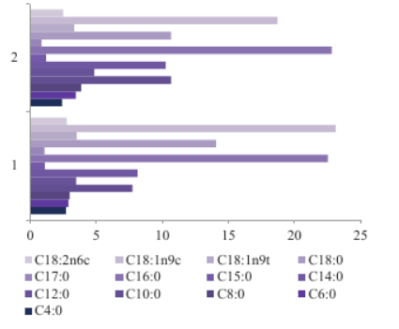

8 сурет - Май қышқылдық профилі: 1 – қой сүті; 2 – қой сүтінен жасалған сүтқышқылды өнім

Қанықпаған май қышқылдарының ішінде олеин (18:1n-9) және линол (18:2n-6) адам ағзасын жүрек-қан тамырлары ауруларынан қорғауда маңызды рөл атқарады.
Барлығы йогурт құрамындағы үш қанықпаған май қышқылдарының (C18:1n9c, C18:2n6c) мөлшері 4,7%-ға төмендеді. Сүтқышқылды өнімді ашыту және сақтау кезінде олеин май қышқылының цис-изомерінің мөлшерінің 22%-дан 18,5%-ға дейін айтарлықтай төмендеуі байқалды.
Осындай үрдіс стеарин (C18:0) май қышқылында байқалды. Оның төмендеуі 4,6% құрайды. Сүтқышқылды өнімде миристин қышқылының (С:14) 2,2%-ға және каприн қышқылының (С10:0) 2,8%-ға жоғарылауы байқалды.

4 Қой сүтінен жасалынатын ірімшік және йогурт өнімдерін компьютерлік модельдеу алғышарттары

Экспериментте әрқашан объектіге әсері зерттелуге жататын факторлар ерекшеленеді. Құбылыстарды (объектілерді, жүйелерді) тиімді талдау үшін үрдіс барысын айқындайтын факторлардың өзара байланысын анықтау және оларды сандық нысанда, математикалық модель түрінде ұсыну қажет. Модель объектілерде өтетін үрдістер туралы ақпарат алуға, объектінің сипаттамаларын есептеуге мүмкіндік береді.
Осы зерттеуде қой сүтінен жасалынатын ірімшік және йогурт өнімдерін әзірлеу үрдісінде технологиялық көрсеткіштерді таңдау эксперименттік зерттеулер жүргізу кезінде алынған деректерді өңдеу және математикалық негіздеме негізінде жүргізілді.
Неғұрлым маңызды технологиялық көрсеткіштерге байланысты Х = (х1, х2,... xi) тобы кіріс факторлары ретінде және Y = (y1, y2,... yn) тобы үрдістің шығыс параметрлері немесе жауап беру функциялары ретінде таңдалды.
Х тобы үшін йогурт параметрлері ретінде мынадай факторлар алынды: х1-гомогендеу қысымы, кПа; х2-пастерлеу температурасы, ° С; х3-пастерлеу уақыты, мин; х4 - жетілу уақыты, сағ;
Нәтижелі қорытындыға амин қышқылдарының саны (%), май қышқылдарының саны (мг), дәрумендердің саны (мг), минералдардың саны (мг), қышқылдығы (° Т) өнімнің тұтқырлығы (Pa.S) таңдалды.
Х тобы үшін ірімшік параметрлері ретінде мынадай факторлар алынды: х1-гомогендеу қысымы, кПа; х2-пастерлеу температурасы, ° С; х3-пастерлеу уақыты, мин; х4 - жетілу уақыты, сағ;
Нәтижелі қорытындыға амин қышқылдарының саны (%), май қышқылдарының саны (мг), дәрумендердің саны (мг), минералдардың саны (мг), күрделі ығысу модулі,(G, КПа), серпімділік модулі, (G¹, КПа), жоғалту модулі, (G¹¹, КПа) таңдалды.

4.1 Қой сүтінен жасалынған ірімшікке арналған сипаттамалық статистика және корреляциялық талдау

34-кестеде [ҚОСЫМША 2] келтірілген ірімшікке арналған деректер сипаттама статистикасының және корреляциялық талдаудың көмегімен талданды. Сипаттамалық статистика әдетте осы мақсат үшін қолданылатын орташа мәнді, медиананы, режимді, стандартты қателерді (SE), стандартты ауытқуларды (SD), 95% сенімді аралықтарды, ең төменгі және ең жоғарғы мәндерді қамтиды. Сондай-ақ бақылаулардың саны келтіріледі. Нұсқалардың құралдары корреляциялық талдауға коррелограммалар матрицасын және тиісті визуалды графикті алу үшін ұшырады. Барлық талдаулар R және RStudio бағдарламалық жасақтамасын пайдалану арқылы орындалды.
Бірнеше айнымалылардың, әсіресе X4 қоспағанда, барлық айнымалылардың орташа мәндері бақылауды қоса алғанда, барлық тестіленетін нұсқаларда бірдей мәндерге ие. Осылайша, бұл айнымалыларда стандартты ауытқулар жасалмаған, демек, олар корреляциялық талдауға енгізілмеген. 35-кестеде басқа айнымалылар арасында корреляциялық деректер берілген.

Кесте 35 - Корреляциялық матрица

 | X4_min | Y1_. | Y2_mg | Y3_mg | Y4_mg | Y5_G | Y6_G1 | Y7_G11
X4_min | 1 | -0.880 | -0.593 | -0.463 | 0.758 | -0.852 | -0.605 | -0.635
Y1_. | -0.880 | 1 | 0.444 | 0.661 | -0.367 | 0.998 | 0.908 | 0.906
Y2_mg | -0.593 | 0.444 | 1 | 0.744 | -0.681 | 0.420 | 0.304 | 0.454
Y3_mg | -0.463 | 0.661 | 0.744 | 1 | -0.127 | 0.675 | 0.770 | 0.862
Y4_mg | 0.758 | -0.367 | -0.681 | -0.127 | 1 | -0.315 | 0.026 | -0.060
Y5_G | -0.852 | 0.998 | 0.420 | 0.675 | -0.315 | 1 | 0.929 | 0.924
Y6_G1 | -0.605 | 0.908 | 0.304 | 0.770 | 0.026 | 0.929 | 1 | 0.986
Y7_G11 | -0.635 | 0.906 | 0.454 | 0.862 | -0.060 | 0.924 | 0.986 | 1

35-кестенің деректері 1-пішінде (p-мәндерсіз) және 2-пішінде (p-мәндерімен) визуалды берілген.

9 сурет - Маңыздылығын тексерусіз қой сүтінен ірімшік деректерінің коррелограммасы

Елеулі айырмашылықты тексергеннен кейін оң немесе теріс корреляциялы көптеген айнымалылардың маңызды екендігі анықталды (p < 0,05) (10 сурет).
10 сурет - Қой сүтінен ірімшік деректерінің маңыздылығына тестілеумен коррелограммасы

Айқаспалы мәндер p > 0,05 болып табылады.

4.2 Қой сүтінен йогуртқа арналған сипаттамалық статистика және корреляциялық талдау

36-кестеде [ҚОСЫМША 3] келтірілген йогурт үшін деректер сипаттама статистикасының және корреляциялық талдаудың көмегімен талданды. Сипаттамалық статистика әдетте осы мақсат үшін қолданылатын орташа мәнді, медиананы, режимді, стандартты қателерді (SE), стандартты ауытқуларды (SD), 95% сенімді аралықтарды, ең төменгі және ең жоғарғы мәндерді қамтиды. Сондай-ақ бақылаулардың саны келтіріледі. Нұсқалардың құралдары корреляциялық талдауға коррелограммалар матрицасын және тиісті визуалды графикті алу үшін ұшырады. Барлық талдаулар R және RStudio бағдарламалық жасақтамасын пайдалану арқылы орындалды.
Бірнеше айнымалылардың, әсіресе барлық X және Y7 айнымалыларының орташа мәндері барлық тестіленетін нұсқаларда, бақылауды қоса алғанда, бірдей мәндерге ие. Осылайша, бұл айнымалыларда стандартты ауытқулар жасалмаған, демек, олар корреляциялық талдауға енгізілмеген. 37-кестеде басқа айнымалылар арасында корреляциялық деректер берілген.

Кесте 37- Корреляциялық матрица

 | У1,  % | У2,  мг | У3,  мг | У4,  мг | У5,  °Т | У6,  ПаS
У1,  % | 1 | 0.490 | 0.745 | -0.440 | 0.638 | 0.167
У2,  Мг | 0.490 | 1 | 0.186 | -0.713 | -0.105 | -0.003
У3,  Мг | 0.745 | 0.186 | 1 | 0.229 | 0.190 | 0.767
У4,  Мг | -0.440 | -0.713 | 0.229 | 1 | -0.426 | 0.663
У5,  °Т | 0.638 | -0.105 | 0.190 | -0.426 | 1 | -0.439
У6,  ПаS | 0.167 | -0.003 | 0.767 | 0.663 | -0.439 | 1

37-кестенің деректері 1-пішінде (p-мәндерсіз) және 2-пішінде (p-мәндерімен) визуалды берілген.

11 сурет - Маңыздылығын тексерусіз йогурт деректерінің коррелограммасы

Алайда, елеулі айырмашылықты тексергеннен кейін тек 2 корреляция ( (оң корреляция) және (теріс корреляция)) маңызды болғаны анықталды (p < 0,05) (12 сурет).
12 сурет - Йогурт деректерінің маңыздылығына тестілеумен коррелограммасы.

Айқаспалы мәндер p > 0,05 болып табылады.
Корреляцины және коррелограмма істеу үшін ggplot2 (Wickham, 2016) және ggcorrplot (Kassambara, 2022) пакеттер қолданылды [129, 130].

5 Зерттеу жұмыстарының экономикалық тиімділігі

Жүргізілген зерттеу жұмыстары бойынша өндіріске экономикалық тиімді жақтарының нәтижелерін келесі берілген кестеден толық көріп талдау жасауға болады.
Диссертациялық жұмыстың бұл бөлімінде өнімнің өзіндік құны есептелді және өнімді өндірудің экономикалық негіздемесі жүргізілді, алынған мәліметтер негізінде өндіріс тиімділігі анықталады. Сонымен қатар қой сүтінен йогурттар нарығы зерттелді, оны өндіруге кеткен шығындарға салыстырмалы талдау жасалды және ашытылған сүт өнімдері нарығында осы өнімге сұраныс туралы қорытынды жасалды.

5.1 Өнімнің өзіндік құнының калькуляциясы

Дайын өнімнің өзіндік құнын есептеу жиынтықта жүргізіліп,
келесі есептеу элементтері есептеу әдістерінде пайдаланылды:
1. Шикізат және негізгі материалдар.
2. Көлік шығындары.
3. Көмекші материалдар.
4. Технологиялық мақсаттағы отын және энергия.
5. Жұмысшылардың негізгі және қосымша еңбекақысы.
6. Әлеуметтік қажеттіліктерге арналған жарналар.
7. Жабдықты күту және пайдалану шығындары.
8. Дүкен шығындары.
9. Зауыттың жалпы шығындары.
10. Өндірістік емес шығындар.
1. Шикізат пен негізгі материалдардың құны өнімнің технологиясы бойынша есептелетін дайын өнім бірлігіне өнімді дайындау кезінде пайдаланылатын шикізат пен материалдардың барлық түрлерінің шығыс нормаларына сәйкес белгіленді. нарықтағы сәйкес бағалар шикізат пен негізгі материалдардың қажеттілігі мен құнының есебі 38 кестеде көрсетілген.

Кесте 38 - Шикізат пен негізгі материалдардың қажеттілігі мен құнын есептеу

№ | Өнімдердің атауы мен шикізат түрлері | Жылдық өнім, т | 1 тонна өнімге шикізат шығыны, кг (л) | Шикізатқа жалпы қажеттілік, г (л) | 1 кг шикізаттың көтерме бағасы, тг | Шикізат құны, мың теңге
1 | Қой сүтінен жасалған йогурт | 100
2 | Қой сүті |  | 1000 | 100000 | 900 | 90000

38-кестенің жалғасы

3 | Бактериялық пробиотикалық стартер |  | 0,02 | 2,0 | 350000 | 700
 |  |  |  |  |  | 90700,0

100 тонна өнімге кететін шикізат пен негізгі материалдар құны 90700,0 теңге болды.
2. Тасымалдау шығындарына шикізат пен материалдарды жеткізу шығындары кіреді. Олардың құны шикізат құнының 15-20% жиынтықта есептелді.
Көлік шығындары 3 102 921,0 теңгені құрады.
3. Көмекші материалдардың құнына өнім бірлігін өндіруге қажетті химиялық заттардың, тоқыма материалдарының, жағармайлардың, ыдыстардың, жуғыш заттардың, жабдықтардың, орау материалдарының құны кіреді.
Олардың құны шикізат пен негізгі материалдар құнының 4–10% мөлшерінде жиынтықта есептелінді және 827 446 теңгені құрады.
4. Технологиялық мақсаттағы отын мен энергия шығыны. Оларға су, электр энергиясы және т.б. жатады.Олар шикізат пен көмекші материалдар құнының 5–10% құрайды. Отын-энергетика шығындары 1 034 307 теңгені құрайды.
5. Өндіріс жұмысшыларының өнім бірлігіне шаққандағы негізгі және қосымша еңбекақысының мөлшері жиынтықта шикізат құнының 8–15 % мөлшерінде айқындалады және 1 654 891 теңгені құрады.
6. Сақтандыру сыйлықақылары бойынша аударымдарға зейнетақы қорын, медициналық сақтандыру қорын және әлеуметтiк сақтандыру қорын қалыптастыруға арналған өндiрiстiк қызметкерлердiң еңбекақысы қорының 20 %-ы жатады. Өндіріс жұмысшыларының еңбекақы қорының 0,2% мөлшерінде жазатайым оқиғалар мен жарақаттардан сақтандыру. Сақтандыру сыйлықақылары 333 340 теңгені құрайды.
Жазатайым жағдайлардан және жарақаттанудан сақтандыру 66 668 теңгені құрайды.
7. Жабдықты ұстауға және пайдалануға арналған шығыстар жиынтық негізде өндірістік жұмысшыларға еңбекақы қорының 30-50%-ы мөлшерінде айқындалды және 496 466 теңгені құрады.
8. Цех шығыстарына амортизациялық аударымдарға, өндірістік ғимараттарды күтіп ұстауға және ағымдағы жөндеуге, жалпы цехты басқаруға және ұстауға арналған шығындар: цех персоналының негізгі және қосымша еңбекақысы, еңбекті қорғау және қауіпсіздік техникасы бойынша шығындар кіреді. Бұл шығындар өндірістік жұмысшылардың еңбекақы қорының 40-50% құрайды деп есептелді. Дүкен шығындары 661 956 теңгені құрады.
9. Зауыттық жалпы шығындарға кәсіпорын бойынша өндірісті басқару және ұйымдастыру шығындары (басқару персоналының жалақысы, іссапар шығындары, пошта-телеграф шығындары, персоналды оқыту, күзет және т.б.) кіреді. Бұл шығыстар өндіріс жұмысшыларының еңбекақы қорының 150-200% мөлшерінде жиынтықта қабылданады. Жалпы зауыт шығындары 2 482 338 теңгені құрайды. Өнім бірлігінің өзіндік құны жоғарыда аталған барлық баптардың қосындысы ретінде анықталады және 31 446 262 теңгені құрады.
10. Өндірістік емес шығыстар дайын өнімді өткізуге арналған шығындарды қамтиды және өндіріс шығындарының 0,1–0,5%-ы мөлшерінде және 31 445 теңгеге тең алынады.
Жалпы өзіндік құнға өндірістік шығындар мен өндірістік емес шығындар кіреді және 31 477 708 теңгені құрады.
Жалпы шығындарды есептеп, рентабельділік деңгейін белгілей отырып, өнімнің көтерме бағасы есептелді.
Тамақ өнеркәсібі кәсіпорындарының салалық орташа рентабельділік деңгейі 15–25% құрайды.
Осылайша, өнім бірлігінің көтерме бағасы формула бойынша анықталады

Ц_{көт}= С + Р, (1)

мұндағы С – өнімнің жалпы құны, теңге;
P – салалық орташа табыстылық деңгейі, %.

Ц_{көт} = 31 477 708 + 15 = 31 477 723 тенге (2)

Қой йогуртінің өзіндік құнын есептеу кезінде калькуляция баптары бойынша шығындар 40-кестеде көрсетілген.

Кесте 39 - Өнім бірлігінің өзіндік құнының калькуляциясы

Калькуляция баптары | Шығындар
 | 1 тонна дайын өнімге, тенге | 100 тонна дайын өнімге, тенге
Шикізат және негізгі материалдар | 90700 | 9 070 000
Тасымалдау шығындары | 3 102 921,0 | 310 292 100
Көмекші материалдар | 827 446 | 82 744 600
Технологиялық мақсаттағы отын және энергия | 1 034 307 | 103 430 700
Өндіріс жұмысшыларының негізгі және қосымша еңбекақысы | 1 654 891 | 165 489 100
Сақтандыру сыйлықақылары | 333 340 | 33 334 000
Жазатайым жағдайлардан және жарақаттан сақтандыру | 66 668 | 6 666 800
Жабдықты күту және пайдалану шығындары | 496 466 | 49 646 600
Дүкен шығындары | 661 956 | 66 195 600

39-кестенің жалғасы

Зауыттың үстеме шығындары | 2 482 338 | 248 233 800
Өнім бірлігіне шаққандағы өндіріс құны | 31 446 262 | 3 144 626 200
Өндірістік емес шығындар | 31 445 | 3 144 500
Толық құны | 31 477 708 | 3 147 770 800
Көтерме бірліктің бағасы | 31 477 723 | 3 147 772 300

Дайын қой сүтінен жасалған йогурт 0,5 литрлік бөтелкелерге салынады. Бір тауар бірлігінің құны 1764 теңге.

5.2 Өнім өндірудің экономикалық негіздемесі

Өнімді өндіруді экономикалық негіздеу келесі формула бойынша есептелінді.

P = C × P / 100, (4.2.1) (3)

мұндағы С – өнімнің жалпы құны, теңге;
P – салалық орташа табыстылық деңгейі, %.

P=(94433127×15)/100=14164969 теңге (4)

Өнімді өндірудің тиімділігі (Е) 4.2.2 формула бойынша есептеледі:
E = P / KV, (4.2.2)
мұндағы P – пайда;
КВ – күрделі салымдар.
32 кестеде күрделі шығындардың есебі көрсетілген, оған мыналар кіреді:
– жабдықтың көтерме бағасы;
– жабдық құнының 3-10% құрайтын көлік шығындары;
– қосалқы бөлшектерге шығындар бөлшектер, жабдық құнының 2–5%;
– жабдық құны, жабдық құнының 0,5–2%;
– орнату шығындары, жабдық құнының 10–15%;
– Ескі жабдықты бөлшектеуге кеткен шығындар, жабдық құнының 3–5%.

E = 14164969/ 28845521 = 0,49 (5)

Кесте 40 - Күрделі шығындар есебі

Шығындар атауы | Саны | Көтерме құны, тг | Бағасы,тг | Көлік шығындары,тг | Қосалқы бөлшектер құны,тг | Жабдық шығындары,тг | Орнату шығындары,тг | Бөлшектеу шығындары,тг | Барлығы, тг
Ортадан тепкіш сорғы | 4 | 53 500 | 214000 | 6420 | 4280 | 1070 | 21400 | 6420 | 253590
40-кестенің жалғасы

Сүзгі | 1 | 11000 | 11000 | 330 | 220 | 55 | 1000 | 330 | 12935
Ауа бөлгіш | 1 | 5000 | 5000 | 150 | 100 | 25 | 500 | 150 | 5925
Сүт есептегіш | 1 | 52500 | 52500 | 1575 | 1050 | 261 | 5250 | 1575 | 60793
Пластина жылытқышы | 2 | 200000 | 400000 | 12000 | 8000 | 2000 | 40000 | 12000 | 434 000
Бактериялық сепаратор (бактофуга) | 1 | 10200000 | 10200000 | 306000 | 204000 | 51000 | 1020000 | 306000 | 12087000
Пластина салқындатқышы | 2 | 200000 | 400000 | 12000 | 6400 | 2000 | 40000 | 12000 | 472400
Сақтау ыдысы | 1 | 93005 | 93005 | 2790 | 1860 | 465 | 9300 | 2790 | 110210
Бөлгіш – нормализатор | 1 | 3900000 | 3900000 | 117000 | 78000 | 19500 | 390000 | 117000 | 4621500
Нормализатор | 1 | 185000 | 185000 | 5550 | 3700 | 925 | 18500 | 5550 | 219225
Пастерлеу-салқындату қондырғысы | 1 | 3500000 | 3500000 | 10500 | 70000 | 17500 | 350000 | 10500 | 3958500
Гомогенизатор | 1 | 3900000 | 3900000 | 117000 | 78000 | 19500 | 390000 | 117000 | 4621500
Биохимиялық процестерге арналған контейнер | 1 | 148500 | 145000 | 4350 | 2900 | 725 | 14500 | 4350 | 171825
Құю машинасы | 1 | 1800000 | 1800000 | 54000 | 36000 | 9000 | 180000 | 54000 | 2133000

Экономикалық тиімділікті негіздеу үшін қой сүтінен жасалған йогурттар нарығына талдау жасалды.

Кесте 41 - Нарықтағы қой сүтінен жасалған йогурттарды талдау

Атауы | Құрамы | Өндіруші | Қаптама | Бағасы, тг
Қой сүтінен жасалған йогурт | Қой сүті; пробиотикалық стартер; | Алматы, Казахстан | ПЭТ Бутылка 0,5 л | 1764
Термостаттан шыққан тұтас қой сүті йогурты | Қой сүті; пробиотикалық стартер; | ФЕРМА-СЫРОВАРНЯ "ДЕРЕВНЯ" ferma-derevnya.ru. Ленинградская область, Всеволожский район, деревня Матокса | ПЭТ стакан  0,2 л | 2000
41-кестенің жалғасы

Қой сүтінен жасалған грек йогурты 4-8% | пастерленген тұтас қой сүті, термофильді сүт қышқылды стрептококктарды ашыту, болгар сүт қышқылы таяқшалары. | ВкусВилл, Москва, Российская Федерация  https://vkusvill.ru/ | ПЭТ креманка 100 г | 2500

Нарықта бар қой сүтінен жасалған йогурт аналогтарын салыстырмалы талдау негізінде алынған өнім қазіргі уақытта сұранысқа ие және экономикалық тиімді болғандықтан оны нарыққа шығарған жөн деп қорытынды жасауға болады.

Кесте 42 - Қой сүтінен йогурт өндіруге кеткен шығындардың салыстырмалы талдауы

Өнімнің атауы | Бағасы 1 л., тг | Ауытқу
 |  | Тг. | %
Қой сүтінен жасалған йогурт | 3528 | 0 | 0
Термостаттан шыққан тұтас қой сүті йогурты | 4000 | 472 | 13,4
Қой сүтінен жасалған грек йогурты 4-8% | 5000 | 1472 | 41,72

Қой сүтінен дайындалған 1 кг иогуртқа кеткен шығын 1472 теңгені, сатылу бағасы 2500 теңгені құрады. Рентабельдігі- 169,9 % болды.

Кесте 43 – Қой сүтінен жасалынатын ірімшікке шикізат пен негізгі материалдардың қажеттілігі мен құнын есептеу

№ | Өнімдердің атауы мен шикізат түрлері | Жылдық өнім, т | 1 тонна өнімге шикізат шығыны, кг (л) | Шикізатқа жалпы қажеттілік, г (л) | 1 кг шикізаттың көтерме бағасы, тг | Шикізат құны, мың теңге
1 | Қой сүтінен жасалған сүзбе ірімшік
43-кестенің жалғасы

2 | Қой сүті | 100 | 2000 | 200000 | 900 | 180000
3 | Бактериялық пробиотикалық стартер |  | 0,02 | 2,0 | 350000 | 700
4 | Кальций хлориді |  | 0,025 | 25 | 1690 | 42,25
 |  |  |  |  |  | 180742,25

Қой сүтінен жасалынатын ірімшіктің өзіндік құнын есептеу кезінде калькуляция баптары бойынша шығындар 45-кестеде көрсетілген.

Кесте 44 - Өнім бірлігінің өзіндік құнының калькуляциясы

Калькуляция баптары | Шығындар
 | 1 тонна дайын өнімге, тенге | 100 тонна дайын өнімге, тенге
Шикізат және негізгі материалдар | 180742,25 | 18 074 225
Тасымалдау шығындары | 27 111,34 | 2 711 134
Көмекші материалдар | 903,711 | 90371
Технологиялық мақсаттағы отын және энергия | 12 651,96 | 1 265 196
Өндіріс жұмысшыларының негізгі және қосымша еңбекақысы | 18074,23 | 1 807 423
Сақтандыру сыйлықақылары | 3614,85 | 361 485
Жазатайым жағдайлардан және жарақаттан сақтандыру | 722,97 | 72 297
Жабдықты күту және пайдалану шығындары | 5422,27 | 542227
Дүкен шығындары | 7229,7 | 722 970
Зауыттың үстеме шығындары | 36 148,46 | 3 614 846
Өнім бірлігіне шаққандағы өндіріс құны | 90 371 | 9 037 110
Толық құны | 382 992,74 | 38 299 274
Көтерме бірліктің бағасы | 383 007,743 | 38 300 774

Дайын қой сүтінен жасалған ірімшік 500 г өлшеммен полиэтилен пакеттерге оралынады. Бір тауар бірлігінің құны 1915 теңге.

Жалпы шығындарды есептеп, рентабельділік деңгейін белгілей отырып, өнімнің көтерме бағасы есептелді.
Тамақ өнеркәсібі кәсіпорындарының салалық орташа рентабельділік деңгейі 15–25% құрайды.
Осылайша, өнім бірлігінің көтерме бағасы формула бойынша анықталады

Ц_{көт}= С + Р, (6)

мұндағы С – өнімнің жалпы құны, теңге;
P – салалық орташа табыстылық деңгейі, %.

Ц_{көт} = 382992,74+15 = 383 007,743 тенге (7)

Экономикалық тиімділікті негіздеу үшін қой сүтінен жасалған йогурттар нарығына талдау жасалды.

Кесте 45 - Нарықтағы қой сүтінен жасалған сүзбе ірімшіктерді талдау

Атауы | Құрамы | Өндіруші | Қаптама | Бағасы, тг
Ірімшік качио ди фосса | Қой сүті; сиыр сүті пробиотикалық стартер; | Caseificio Sociale Manciano-Agricultural, Италия | пакет 1000 г | 14500
пекорино тоскано | Қой сүті; пробиотикалық стартер; | Caseificio Sociale Manciano-Agricultural, Италия | пакет 1000 г | 22360
пекорино качотта аль тартуфо | Қой сүті; сиыр сүті, пробиотикалық стартер; | Caseificio Sociale Manciano-Agricultural, Италия | пакет 1000 г | 32370

Нарықта бар қой сүтінен жасалған ірімшік аналогтарын салыстырмалы талдау негізінде алынған өнім қазіргі уақытта сұранысқа ие және экономикалық тиімді болғандықтан оны нарыққа шығарған жөн деп қорытынды жасауға болады.
Жалпы, әрбір қой тұқымдарынан сүт өндірудің экономикалық тиімділігі 46-кестеде көрсетілген.

Кесте 46 - Қой сүтін өндірудің экономикалық тиімділігі

Қой тұқымдарының атаулары | Сауын мерзіміндегі сүт өнімділігі, кг | 1 кг сүттің құны, теңге | Сауылған сүттің жалпы құны, теңге | Жалпы сүт өндіруге кеткен шығын, теңге | Алынған пайда, теңге
Оңтүстік қазақ мериносы | 140.0 | 900 | 126 000 | 75 600 | 50 400
Етті меринос | 98,0 | 900 | 88 200 | 52 920 | 35 280
Қазақ биязы жүнді | 112,1 | 900 | 100 890 | 60 534 | 40 356
Ордабасы қой тұқымы | 149,0 | 900 | 134 100 | 80 460 | 53 640

Кестеде көрсетілгендей; оңтүстік қазақ мериносы саулығынан 140.0 кг, етті меринос саулығынан 98,0 кг, қазақ биязы жүнді саулығынан 112,1, ордабасы қой тұқымы саулығынан 149,0 кг сүт өндіріліп, қой тұқымдары бойынша сәйкесінше 50 400, 35 200, 40 356, 53 640 теңге пайда алынды.
Қазіргі Қазақстанда қалыптасқан жағдайда көпшілік ауыл тұрғындарының жеке ауласында он- он бес қой өсіріледі. Егер қолда бар 10 саулықты сауып сүтін базар құнымен (900 теңге) сатса жеке шаруасы бюджетіне 350-530 мың теңге пайда түсіруге болар еді.

ҚОРЫТЫНДЫ

- Қазақстанда шығарылған қазақ биязы жүнді, оңтүстік қазақ меринос, етті меринос, ордабасы қой тұқымдары саулықтарының тірілей салмақтары сәйкесінше 59,5; 58,3; 67,7; 76,2 кг, сауын маусымындағы сүт өнімділігі сәйкесінше 112,1; 140,0; 98,0; 149,0 кг болды. Жалпы, аталған қой тұқымдары саулықтарын сауу арқылы қой сүтін өндіруге болатындығы анықталды.
- Қозылар туылғаннан соң 15-20 күндік жасынан көктемгі жайылым шөбімен қоректене бастап, 30-45 күндік қазақ биязы жүнді, оңтүстік қазақ меринос, етті меринос, ордабасы қой тұқымдары саулықтарының тірілей салмақтары сәйкесінше 12,8; 12,5; 13,7; 18,8 кг тартып, осы жастан бастап енесінің сүтімен қатар дала шөбінде пайдаланатындары анықталды. Саулықтар қоздағаннан соң 30-40 күннен бастап шаруашылықта қой саууды ұйымдастыруға болатындағы дәлелденді.
- Сауын мерзімінде (120 күн) қазақ биязы жүнді қой тұқымы саулығынан тәулігіне орташа - 0,834 кг, оңтүстік қазақ мериносы саулығынан- 1,129 кг, етті меринос саулығынан- 0,817 кг, ордабасы қой тұқымы саулығынан- 1,242 кг сүт сауылатыны анықталды.
- Зерттеу жүргізілген қазақстандық әр өнімділік бағыттарындағы қой тұқымдарының сүт майлығы 4,20-6,71% аралағында болды. Сүт майлығының ең төменгі көрсеткіші (4,20%) қазақ биязы жүнді қойында, ал ең жоғары көрсеткіш (6,71%) ордабасы етті-майлы қылшық жүнді қой саулықтарында анықталды. Тамыз айында қой сүтінің майлылығы ең жоғары деңгейде болып, қой тұқымдары бойынша 5,13-8,9 % болды.
- Электронды микроскопиялық талдауға сәйкес оңтүстік қазақ мериносы қой тұқымы саулықтарының сүтіндегі май түйіршіктерінің саңы 6,67 млрд/мл құраса, қазақ биязы жүнді, етті меринос және ордабасы етті майлы қылшық жүнді қой түйіршіктерінің сәйкесінше 4,96; 5,21; 5,86 млрд/мл болды.
- Қой сүтінің физикалық-химиялық кұрамын зерттеу, оның кұрамындағы құрғақ зат пен СОМО (құрғақ майсыздандырылған сүт қалдығы) жоғары мөлшерде маусым айында сәйкесінше 8,93-13,21%, ең төменгі көрсеткіші тамыз айында сәйкесінше 8,23-12,97% болды.
- Сауын кезеңінде сүт қантының (лактоза) деңгейі -4,6 % дан 4,7 % дейін аралықта болды. Қой сүтіндегі қанттың мөлшерінің жоғары болуы стартерлік сүт қышқылы микрофлорасы түзетін лактоза ферментіне (В- галалақтоза) оң әсер етуіне байланысты.
- Маңызды ауыстырылмайтын ақуыздың құрамындағы аминқышқылдардың зерттеуі, ордабасы және оңтүстік қазақ мериносы қой тұқымдарының сүті ақуызында басқа қой тұқымдарымен салыстырғанда оның мөлшері жоғары екенін көрсетті. Жалпы маңызды ауыстырылмайтын аминқышқылдарының құрамы нормаға сай екендігі анықталды.
- Сауын кезіндегі қой сүтіндегі қаныққан май қышқылдарының мөлшері ордабасы қой тұқымында -64,408; қазақ биязы жүнді қойында -78,295; етті мериноста 78,088; оңтүстік қазақ мериносында – 74,162 құрады.
- Қой сүтінің құрамындағы майда еритін және суда еритін дәрумендер А,В1,В2,В6,В9 және ВС бойынша талдау, ордабасы және етті меринос қой тұқымдары сүтінде А,В1,В2,В6 дәрумендерінің жоғары екендігі анықталды. Ал, зерттеу жүргізілген қой тұқымдары сүтіндегі кальций мөлшері 176,45-тен 231,23 мг-ға дейін болып, нормаға сәйкес келді.
- Қой сүтінен йогурт және ірімшік жасау әдістері зерттеліп, аталған тағамдар бойынша негізгі көрсеткіштер анықталды.
- Экономикалық тұрғыдан шаруашылыққа қой саууды ұйымдастырып, одан йогурт пен ірімшік өндіру тиімді екені дәлелденді. Қой сүтінен дайындалған 1 литр йогуртке кеткен шығын 1472 теңгені, ал сатылу бағасы 2500 теңгені құрап, рентабельділігі 69,9% болды.
- Қой сүтінен дайындалған 1 кг ірімшікке кеткен шығын 3830 теңгені, ал сатылу бағасы 8000 теңгені құрап, рентабельділігі 208,9% болды.
- Қой сүтінен йогурт және ірімшік дайындау мәліметтерін пайдалана отырып «Қой сүті негізіндегі йогурт; СТ ТОО 100440018493-01-2021» және «Қой сүті негізінде жартылай қатты ірімшік; СТ ТОО 100440018493-02-2021» атты арнайы стандарттар шығарылды және өндіріске ұсынылды.

ӨНДІРІСКЕ ҰСЫНЫС

- Қазақстанда қазақ биязы жүнді, оңтүстік қазақ мериносы, етті меринос және ордабасы қой тұқымы өсірілетін шаруашылықтардың саулықтарын төлдегеннен соң 30-45 күнінен бастап сауу ұсынылды.
- «Қой сүті негізіндегі йогурт; СТ ТОО 100440018493-01-2021» және «Қой сүті негізінде жартылай қатты ірімшік; СТ ТОО 100440018493-02-2021» стандарттарын пайдалана отырып қой сүтінен өте құнарлы, қоректі йогурт пен ірімшік өндіріп, адам ағзасына қажетті тағам өнімінің көлемін көбейту ұсынылды.

ПАЙДАЛАНЫЛҒАН ӘДЕБИЕТТЕР ТІЗІМІ

1. Омбаев Ә. Қаракөл қойы. Алматы. Бастау баспаханасы. 2008. 22-23 б.
2. Мирзабеков С.Ш., Ерохин А.И. Овцеводство. Учебник. ИздатМаркет. 2005. 270-184 б.
3. Плохинский П.А. Руководство по биометрии для зоотехников.Учебное пособие.-М. 1969.122 с.
4. Меркурьева Е.К., Шангин-Березовский Г.Н. Генетика с основами биометрии. Учебное пособие.-М. Колос, 1983. 400 с.
5. Омбаев А.М. От опыта предков до современных технологий. Доклады ТСХА. Сборник статей.Вып. 291.ч.V/ М. Изд.РГАУ-МСХА.2019.С.383-387
6. Кансеитов Т.,Омбаев А.М.,Алибаев Н.Н.,Паржанов Ж.А.,Кансеитова Э.Т., Абжалов С.О. и др. Патент на селекционное достижение «Ордабасинская порода овец» 282.12.03.2013.
7. Омбаев А.М., Кансеитов Т.,Алибаев Н.Н. Результаты использования гиссарских баранов-производителей при создании ордабасинской породы в Казахстане.Материалы Международной научно-практической конференции «Селекционные достижения в совершенствовании гиссарской породы овец и ее значение в создании новых пород и типов», Душанбе 28-29 июля 2023 г. С.53-62.
8. Омбаев А.М. Казахстан овцеводческий. Селекционные и технологические аспекты интенсификации производства продукции овец и коз. Сборник трудов Международной научно-практической конференции. Российский государственный аграрный университет-МСХА им К.А.Тимирязева.Изд.РГАУ-МСХА. 2019. С.52-57.
9. Омбаев А.М., Кансеитов Т.,Кансеитова Э.Т.,Абжалов С.А. Новая ордабасинская породамясо-сальных овец.Вестник Национальной академии наук Республики Казахстан. Алматы.2014. С.75-79
10. Омбаев А.М.,Карымсаков Т.Н., Тамаровский М.В., Кенжебаева У.Е. Ордабасинская порода.Сборник «Генетические ресурсы животных Казахстана» Алматы. 2014.36с.
11. Сабденов К.С.,Бексейітов Т.К.,Абдуллаев М.,Исламов Е.И.,Кұлатаев Б.Т. Қой шаруашылығы. Оқулық. Алматы. 2011. 149-165 б.
12.Сагындыков К.А.,Омбаев А.М. Этология и пастбищное содержание овец. Учебное пособие. Алматы. Изд.»Эверо». 182-219 б.
13. Сейітпан К.М.Продуктивные и племенные качества овец казахской тонкорунной породы в ведущих племенных заводах. Зоотехническая наука Казахстана: прошлое, настоящее и будущее. Материалы Международной научно-практической конференции, посвященной 85-летию академика К.У.Медеубекова.Алматы.2014. с. 193-201.
14. Берус В.К. Создание нового типа южноказахских мериносов. Автореферат дисс.доктора сельскохозяйственных наук. С. Мынбаева, 1995.48 с.
15. Мусабаев Б.И.,Тореханов А.А.,Касенов Т.К.,Жумалиллаев Н.К.,Абилов Б.Т.Новая мясная порода «Етті меринос» в Казахстане.Ж. « Эффективное животноводство» ООО « Институт развития сельского хозяйства» Краснодар. N 11(120). С. 52-557
16. Бегімбеков Қ.Н.,Төреханов А.Ә.,Байжұманов Ә. Мал өсіру және селекция. Оқулық . Алматы. 2012. 372-377 б.
17. Torekhanov A7A7. Zhumadillayev N.K. Etti merinos- Kazakhstan export oriented meat breads. Reports of the National Academy of Sciences of the Republic of Kazakhstan.ISSN 2224-5227. 2021. Volumе 17. Number 335(2021). P7 146-151.
18. Жумалиллаев Н.К., КасеновТ.К. Некоторые селекционно-генетические аспекты у линейных и нелинейных ярок тонкорунной породы «Етті меринос». Ж. «Вестник сельскохозяйственной науки Казахстана» 2012. №6 .С.65-68.
19. Миллз О. Молочное овцеводство. М. Агропромиздат, 1985. 244 с.
20. Нартбаев А. Методы совершенствования североказахских мериносов. Автореферат диссертации доктора сельскохозяйственных наук. С. Мынбаева. 1994. 45 с.
21. Состав и свойства овечьего молока. В кн. «Овцеводство» (Мирзабеков С.Ш.,Ерохин А.И. Алматы,2005) С. 271-273.
22. Адырбеков И. Молочная продуктивность и состав молока кроссбредных овец, создаваемых в юго-восточной зоне Казахстана. Автореферат диссертации кандидата селькохозяйственных наук. Алма-Ата.1978. 22с.
23. Омбаев Ә.М.,Әбжалов С.О.,Әлібаев Н., Қансеитов Т Қансеитова Э.Т. Жаңа ордабасы қой тұқымы- қозы мен қой етін өндірудің озымды технологиясы:теория және іс тәжірибе. Мемлекеттік сыйлыққа ұсынылған жұмыстың жинағы. Шымкент. 2015. 25-30 б.
24. Омбаев А.М.,Виноградова М.А.,Кансеитов Т.,Кансеитова Э.Т. Молочность овцематок атырауской породы на юге Казахстана.Ж. «Вестник сельскохояйственной науки Казахстана». 2008. N 3. С. 34-36.
25. Садыкулов Т.С.,Адылканова Ш.Р. Селекционно-генетические аспекты совершенствования курдючных пород овец. Алматы. 2022.
26. Ибраев Д.К., Шауенов С.К. ,Долдашева Г.К., Мухаметжарова И.Е., Мулдашева А.Х. Қазақтың құйрықты ұяң қойының сүт өнімділігі. Қазақстан Республикасының 30 жылдығына арналған « Сейфуллин оқулықтары-17 « Қазіргі аграрлық ғылым: цифрлық трансформация» атты Халықаралық ғылыми-тәжірибелік конференция. 2021. Т.1, Ч.1. 241-243 б.
27. Оспанов А.Б., Шетинина Е.М., Кулжанова Б.О., Макеева Р.К. Перспективное направление развития молочной промышленности Казахстана: получение и переработка молока мелкого рогатого скота. Ползуновский вестник, №4, 2021 г., С. 41-46
28. Оспанов А.Б., Кулжанова Б.О., Шетинина Е.М., Велямов Ш.М., Макеева Р.К., Бектурсынова М.Дж. Исследование физико-химического состава и технологических свойств овечьего и козьего молока в летний период лактации. Теоретический и научно-практический журнал "ХИПС" №2 – 2021 г., ФГБОУ ВО МГУПП, С. 64-74.
29. Попов Г.И. Научно-методические основы машинного доения овец и переработки молока в каракулеводческих хозяйствах. Сб. научных трудов Казахского НИИ каракулеводства «Совершенствование технологии производства каракуля и улучшение его качества». Алма-Ата, 1971. С. 157-165.
30. Сембин Е., Омбаев А.М. Совершенствование закупочных цен на овечье молоко. Актуальные вопросы повышения эффективности каракулеводства. Сб.научных статейц Казахского НИИ каракулеводства. Алма-Ата. Изд. «Кайнар», 1985. С.101-106.
31. Кузембайұлы Ж. Научно-технологические аспекты повышения эффективности каракулеводства в аридной зоне Казахстана. Автореферат диссертации доктора селькохозяйственных наук. Шымкент, 2010. С. 50.
32. Ombayev A.M., Kuzemdayule Zh., Parzhanov Zh.A., Yusupbayev Zh.Sh. Ecological and technological aspects of breeding Karakul sheep in the arid zone of Kazakhstan AIP Conference Proceedinqs. 2024. 19/1-19/147
33. Молоко овечье. Требования при заготовках. РСТ КазССР 326-84. Алма-Ата, 1984. (авторы Попов Г.И., Омбаев А.М., Рисимбетов Т.К., Соболев А.Н.,Орищенко Л.Т.). 6 с.
34. Schlolaut W. Handbuch Schathaltung / W. Schlolaut. G. Wachendorfer-5. - Aufgabe. DLG-Verlag. Frankfurt am Main. 1992.
35. Николаев А.И., Ерохин А.И. Овцеводство. М., 1987. С. 383.
36. Смирнова В.Я. Молочность романовских овец. Труды Всесоюзной станции животноводства. Тутаев. 1954.
37. Попов Г.И. Разработка технологии машинного доения каракульских овец. Автореферат диссертации кандидата селькохозяйственных наук. Алма-Ата, 1971. С. 22.
38. ФАОСТАТ Основные продукты животноводства -URL:http://www.fao.org/faostat/ru/#data/QL (дата обращения 28.08.2020)
39. Berger Y.M., Billon P., Bocquier F., Caja G., Cannas A., McKusick B., Marnet P., Thomas D. Principles of sheep dairying in North America, 2014. – P.154.
40. Данкверт С.А.,Холманов А.М.,Осадчая О.Ю. Овцеводство стран мира. Справочно-учебное пособие. Москва. 2010.
41. Ерохин А.И., Ерохин С.А. Овцеводство.М.-2004. 479 с.
42. Thomas D.L., Berger Y.M., McKusick B.C., Mikolayunas C.M. Dairy sheep production research at the University of Wisconsin-Madison, USA – a review // Journal of Animal Science and Biotechnology, – 2014, – V5. – P.22 http://www.jasbsci.com/content/5/1/22
43. Nezamidoust M., Razzaghzadeh S., Ezatiand E., Ghorbani R. Impact of Oxytocin‐Milking Method on Lactation Performance and Lactation Length of Sheep // Iranian Journal of Applied Animal Science, – 2015. – V. 5(1). – P.105-113.
44. EffieTsakalidou, Efstathios Alichanidis. IDF International Symposium on Sheep, Goat and other non-Cow Milk. International Dairy Journal Volume 24, Issue 2, June 2012, Page 49, https://doi.org/10.1016/j.idairyj.2012.03.004
45. M. Hilali, L. Iñiguez, W. Knaus , M. Schreiner , M. Wurzinger , and H. K. Mayer. Dietary supplementation with nonconventional feeds from the Middle East: Assessing the effects on physicochemical and organoleptic properties of Awassi sheep milk and yogurt, Journal of Dairy Science, 2011 Dec., 94:5737–5749, doi: 10.3168/jds.2010-3979
46. Marco Caredda, Margherita Addis, Ignazio Ibba, Riccardo Leardi, Maria Francesca Scintu, Giovanni Piredda, Gavino Sanna. Prediction of fatty acid content in sheep milk by Mid-Infrared spectrometry with a selection of wavelengths by Genetic Algorithms, LWT - Food Science and Technology 65 (2016) 503-510, http://dx.doi.org/10.1016/j.lwt.2015.08.048
47. A.I. Najera, M. A. Bustamante, M. Albisu, I. Valdivielso, G. Amores, N. Mandaluniz, J. Arranz, L. J. R. Barron and M. de Renobales. Fatty acids, vitamins and cholesterol content, and sensory properties of cheese made with milk from sheep fed rapeseed oilcake, Journal of Dairy Science Vol. 100 No. 9, 2017, 100:6962-6971, https://doi.org/10.3168/jds.2017-12588
48. Nudda A, Atzori AS, Correddu F, Battacone G, Lunesu MF, Cannas
A, Pulina G, Effects of nutrition on main components of sheep milk, Small Ruminant Research (2019), doi: https://doi.org/10.1016/j.smallrumres.2019.11.001
49. Iolanda Altomontea, Giuseppe Conteb, Andrea Serrab, Marcello Melea, Luca Cannizzod, Federica Salarie, Mina Martinic. Nutritional characteristics and volatile components of sheep milk products during two grazing seasons. Small Ruminant Research 180 (2019) 41–49, https://doi.org/10.1016/j.smallrumres.2019.10.003
50. A. Buccioni, A. Serra, S. Minieri, F. Mannelli, A. Cappucci, D. Benvenuti, S. Rapaccini, G. Conte, M. Mele. Milk production, composition, and milk fatty acid proﬁle from grazing sheep fed diets supplemented with chestnut tannin extract and extruded linseed. Small Ruminant Research 130 (2015) 200–207, http://dx.doi.org/10.1016/j.smallrumres.2015.07.021
51. М.Sitzia, A. Bonanno, M. Todaro, A. Cannas, A.S. Atzori, A.H.D. Francesconi, M. Trabalza-Marinucci.Feeding and management techniques to favour summer sheep milk and cheese production in the Mediterranean environment. Small Ruminant Research 126 (2015) 43–58, http://dx.doi.org/10.1016/j.smallrumres.2015.01.021
52. Peter J. Watkins, Jerad R. Jaborek, Fei Teng, Li Day, Hardy Z. Castada, Sheryl Baringer, Macdonald Wick. Branched chain fatty acids in the flavour of sheep and goat milk and meat: A review, Small Ruminant Research 200 (2021) 106398, https://doi.org/10.1016/j.smallrumres.2021.106398
53. Vanessa Bonfimda Silva and Marion Pereirada Costa. 11 - Influence of processing on rheological and textural characteristics of goat and sheep milk beverages and methods of analysis, Processing and Sustainability of Beverages, Volume 2: The Science of Beverages, 2019, Pages 373-412, https://doi.org/10.1016/B978-0-12-815259-1.00011-2
54. Sidonia Martínez, Inmaculada Franco, Javier Carball. Spanish goat and sheep milk cheeses. Small Ruminant Research 101 (2011) 41 –54, doi:10.1016/j.smallrumres.2011.09.024
55. E. Alichanidis, G. Moatsou, A. Polychroniadou. Composition and properties of non-cow milk and products. Non-Bovine Milk and Milk Products, 2016, Pages 81-116, http://dx.doi.org/10.1016/B978-0-12-803361-6.00005-3
56. Maria Govari, Stavros Iliadis, Demetrios Papageorgiou, Dimitrios Fletouris. Seasonal changes in fatty acid and conjugated linoleic acid contents of ovine milk and kefalotyri cheese during ripening. International Dairy Journal 109 (2020) 104775, https://doi.org/10.1016/j.idairyj.2020.104775
57. N.G.C. Vasileioua, K. Arsenopoulosb, A.I. Katsafadoua, A. Angeloub, V.S. Mavrogiannia, G.C. Fthenakisa, E. Papadopoulosb, Interactions between parasitism and milk production - Mastitis in sheep, Small Ruminant Research 180 (2019) 70–73, https://doi.org/10.1016/j.smallrumres.2019.07.015
58. Nudda A, Atzori AS, Correddu F, Battacone G, Lunesu MF, Cannas
A, Pulina G, Effects of nutrition on main components of sheep milk, Small Ruminant Research (2019), doi: https://doi.org/10.1016/j.smallrumres.2019.11.001
59. I.L. MASON and P. DASSAT, Milk, meat, and wool production in the langhe sheep of Italy, Journal of Animal Breeding and Genetics 62(3):197 - 234, DOI:10.1111/j.1439-0388.1954.tb00263.x
60. A.A. Degen, Sheep and goat milk in pastoral societies, Small Ruminant Research 68 (2007) 7–19, doi:10.1016/j.smallrumres.2006.09.020
61. Simoni Symeoua, Constantinos G. Tsiafoulisb, Ioannis P. Gerothanassisb, Despoina Miltiadoua, Ouranios Tzamaloukasa, Nuclear magnetic resonance screening of changes in fatty acid and cholesterol content of ovine milk induced by ensiled olive cake inclusion in Chios sheep diets, Small Ruminant Research 177 (2019) 111–116, https://doi.org/10.1016/j.smallrumres.2019.06.017
62. Mohapatra A, Shinde AK, Singh R, Sheep milk: a pertinent functional food, Small Ruminant Research (2019), doi: https://doi.org/10.1016/j.smallrumres.2019.10.002
63. M. G. Manca, J. Serdino, G. Gaspa, P. Urgeghe, I. Ibba, M. Contu, P. Fresi, and N. P. P. Macciotta, Derivation of multivariate indices of milk composition, coagulation properties, and individual cheese yield in dairy sheep, Journal of Dairy Science, April 06, 2016. DOI:https://doi.org/10.3168/jds.2015-10589
64. M. G. Manca, J. Serdino, G. Gaspa, P. Urgeghe, I. Ibba, M. Contu, P. Fresi, and N. P. P. Macciotta, Derivation of multivariate indices of milk composition, coagulation properties, and individual cheese yield in dairy sheep, Journal of Dairy Science, April 06, 2016. DOI:https://doi.org/10.3168/jds.2015-10589
65. Mohapatra A, Shinde AK, Singh R, Sheep milk: a pertinent functional food, Small Ruminant Research (2019), doi: https://doi.org/10.1016/j.smallrumres.2019.10.002
66. I.J. Giambra, H. Brandt, G. Erhard. Milk protein variants are highly associated with milk performance traits in East Friesian Dairy and Lacaune sheep, Small Ruminant Research 121 (2014) 382–394, http://dx.doi.org/10.1016/j.smallrumres.2014.09.001
67. F. Correddu, M. Cellesi, J. Serdino, M. G. Manca, M. Contu, C. Dimauro, I. Ibba and N. P. P. Macciott. Genetic parameters of milk fatty acid proﬁle in sheep: comparison between gas chromatographic measurements and Fourier-transform IR spectroscopy predictions, Animal (2019), 13:3, pp 469–476, The Animal Consortium 2018, doi:10.1017/S1751731118001659
68. Maryam Tavakoli, Mohammad B. Habibi Najaﬁ∗, Mohebbat Mohebbi. Eﬀect of the milk fat content and starter culture selection on proteolysis and antioxidant activity of probiotic yogurt, Heliyon 5 (2019), https://doi.org/10.1016/j.heliyon.2019.e01204
69. P. Caboni, A. Murgia, A. Porcu, C. Manis, I. Ibba, M. Contu, P. Scano. A metabolomics comparison between sheep's and goat's milk. Food Research International, Volume 119, May 2019, Pages 869-875, DOI: doi:10.1016/j.foodres.2018.10.071
70. M. Caroprese, M.G. Ciliberti, M. Albenzio, R. Marino, A. Santillo, A. Sevi. Role of antioxidant molecules in milk of sheep. Small Ruminant Research 180 (2019) 79–85, https://doi.org/10.1016/j.smallrumres.2019.07.011
71. Golfo Moatsou and Lambros Sakkas. Sheep milk components: Focus on nutritional advantages and biofunctional potential. Small Ruminant Research 180 (2019) 86–99, https://doi.org/10.1016/j.smallrumres.2019.07.009
72. Giuseppe Pulina, Anna Nudda, Gianni Battacone, Antonello Cannas. Effects of nutrition on the contents of fat, protein, somatic cells, aromatic compounds, and undesirable substances in sheep milk. Animal Feed Science and Technology 131 (2006) 255–291, https://doi:10.1016/j.anifeedsci.2006.05.023
73. Y.W. Park, M. Ju´arez, M. Ramosc, G.F.W. Haenlein, Physico-chemical characteristics of goat and sheep milk, Small Ruminant Research 68 (2007) 88–113, doi:10.1016/j.smallrumres.2006.09.013
74. Jade Chia, Keegan Burrow, Alan Carne, Michelle McConnell, Linda Samuelsson, Li Day, Wayne Young, Alaa El-Din A. Bekhit. Minerals in Sheep Milk. Nutrients in Dairy and their Implications on Health and Disease 2017, Pages 345-362, https://doi.org/10.1016/B978-0-12-809762-5.00027-9
75. Mina Martini, Federica Salari, Lorena Buttau, Iolanda Altomonte. Natural content of animal and plant sterols, alpha-tocopherol and fatty acid profile in sheep milk and cheese from mountain farming. Small Ruminant Research 201 (2021) 106419, https://doi.org/10.1016/j.smallrumres.2021.106419
76. A.M. Vivar-Quintana, E. Beneitez De La Mano, I. Revilla. Relationship between somatic cell counts and the properties of yoghurt made from ewes’ milk. International Dairy Journal 16 (2006) 262–267, doi:10.1016/j.idairyj.2005.03.006
77. Celso F. Balthazara, Antonella Santillob, Jonas T. Guimarãesa, Antonio Bevilacquab, Maria Rosaria Corbob, Mariangela Caropreseb, Rosaria Marinob, Erick A. Esmerinoa, Marcia Cristina Silvac, Renata S.L. Raicesc, Mônica Q. Freitasa, Adriano G. Cruzc, Marzia Albenziob. Ultrasound processing of fresh and frozen semi-skimmed sheep milk and its eﬀects on microbiological and physical-chemical quality, Ultrasonics - Sonochemistry 51 (2019) 241–248, https://doi.org/10.1016/j.ultsonch.2018.10.017
78. M. Kilic and R. C. Lindsay, Short Communication: Utilization of Sheep’s Milk Cheese Whey in the Manufacture of an Alkylphenol Flavor Concentrate, Journal of Dairy Science Vol. 87, No. 12, 2004, 87:4001–4003
79. Durmus Sert and Emin Mercan. High-pressure homogenisation of sheep milk ice cream mix: Physicochemical and microbiological characterisation, LWT - Food Science and Technology 151 (2021) 112148, https://doi.org/10.1016/j.lwt.2021.112148
80. Shuangshuang Wang, Yuanye Liu, Yan Zhang, Xin Lü, Lili Zhao, Yuxuan Song, Lei Zhang, Hao Jiang, Jiaying Zhang, Wupeng Ge. Processing sheep milk by cold plasma technology: Impacts on the microbial inactivation, physicochemical characteristics, and protein structure, LWT - Food Science and Technology 153 (2022) 112573, https://doi.org/10.1016/j.lwt.2021.112573
81. K. Raynal-Ljutovac, Y.W. Park, F. Gaucheron, S. Bouhallab. Heat stability and enzymatic modiﬁcations of goat and sheep milk. Small Ruminant Research 68 (2007) 207–220, doi:10.1016/j.smallrumres.2006.09.006
82. Michele Pazzola, Claudio Cipolat-Gotet, Giovanni Bittante, Alessio Cecchinato, Maria L. Dettori, and Giuseppe M. Vacca. Phenotypic and genetic relationships between indicators of the mammary gland health status and milk composition, coagulation, and curd firming in dairy sheep, Journal of Dairy Science Vol. 101 No. 4, 2018, 101:3164-3175, https://doi.org/10.3168/jds.2017-13975
83. G.M. Vacca, C. Cipolat-Gotet, P. Paschino, S. Casu, M.G. Usai, G. Bittante, M. Pazzola. Variation of milk technological properties in sheep milk: Relationships among composition, coagulation and cheese-making traits, International Dairy Journal 97 (2019) 5-14, Volume 97, October 2019, Pages 5-14, https://doi.org/10.1016/j.idairyj.2019.05.002
84. Yuxiang Gu, Xing Li, Haoran Chen, Kaifang Guan, Xiaofen Qi, Lin Yang, Ying Ma. Evaluation of FAAs and FFAs in yogurts fermented with different starter cultures during storage, Journal of Food Composition and Analysis, Volume 96, March 2021, 103666, https://doi.org/10.1016/j.jfca.2020.103666
85. Patricia Nadelmana, Amanda Monteiroa, Celso F. Balthazarb, Hugo L.A. Silvab, Adriano G. Cruzc, Aline de Almeida Nevesa, Andréa Fonseca-Gonçalvesa, Luciane C. Maiaa. Probiotic fermented sheep’s milk containing Lactobacillus casei 01: Eﬀects on enamel mineral loss and Streptococcus counts in a dental bioﬁlm model, Journal of Functional Foods 54 (2019) 241–248, https://doi.org/10.1016/j.jﬀ.2019.01.025
86. M. Sánchez-Mayora, R. Pong-Wongb, B. Gutiérrez-Gila, A. Garzónc, L.F. de la Fuentea, J.J. Arranza. Phenotypic and genetic parameter estimates of cheese-making traits and their relationships with milk production, composition and functional traits in Spanish Assaf sheep. Livestock Science 228 (2019) 76–83, https://doi.org/10.1016/j.livsci.2019.08.004
87. Claudia Inés Vénica, Irma Verónica Wolf, Viviana Beatriz Suárez, Carina Viviana Bergamini, María Cristina Perotti. Effect of the carbohydrates composition on physicochemical parameters and metabolic activity of starter culture in yogurts. LWT - Food Science and Technology, Volume 94, August 2018, Pages 163-171, DOI: 10.1016/j.lwt.2018.04.034
88. Agata Lasik, Jan Pikul, Małgorzata Majcher, Małgorzata Lasik-Kurdys´, Piotr Konieczny. Characteristics of fermented ewe’s milk product with an increased ratio of natural whey proteins to caseins. Small Ruminant Research, Volume 144, November 2016, Pages 283-289, https://doi.org/10.1016/j.smallrumres.2016.10.011
89. Elizabeth W. Ng, Marie Yeung, Phillip S. Tong. Effects of yogurt starter cultures on the survival of Lactobacillus acidophilus. International Journal of Food Microbiology 145 (2011) 169–175, doi:10.1016/j.ijfoodmicro.2010.12.006
90. Hanh T.H. Nguyena, Jessica L. Gathercoleb, Li Dayc, Julie E. Dalziel. Diﬀerences in peptide generation following in vitro gastrointestinal digestion of yogurt and milk from cow, sheep and goat. Food Chemistry 317 (2020) 126419, https://doi.org/10.1016/j.foodchem.2020.126419
91. Antonio Pirisia, Roberta Comuniana, Pietro Paolo Urgegheb, Maria Francesca Scintua. Sheep’s and goat’s dairy products in Italy: Technological, chemical, microbiological, and sensory aspects. Small Ruminant Research 101 (2011) 102 –112, doi:10.1016/j.smallrumres.2011.09.030
92. K.Raynal-Ljutovac, G. Lagriffoul, P. Paccard, I. Guillet, Y. Chilliard. Composition of goat and sheep milk products: An update. Small Ruminant Research 79 (2008) 57–72, doi:10.1016/j.smallrumres.2008.07.009
93. J.E. Dalziel, G.A. Smolenski, C.M. McKenzie, S.R. Haines, L. Day. Diﬀerential eﬀects of sheep and cow skim milk before and after fermentation on gastrointestinal transit of solids in a rat model. Journal of Functional Foods 47 (2018) 116–126, https://doi.org/10.1016/j.jﬀ.2018.05.039
94. C.F. Balthazar, C. A. Conte Júnior, J. Moraes, M. P. Costa, R. S. L. Raices, R. M. Franco, A. G. Cruz and A. C. O. Silva. Physicochemical evaluation of sheep milk yogurts containing different levels of inulin, Journal of Dairy Science, Vol. 99 No. 6, 2016, 99:4160–4168, http://dx.doi.org/10.3168/jds.2015-10072
95. Lutfiye Yilmaz-Ersan, Tulay Ozcan, Arzu Akpinar-Bayizit, and Saliha Sahinj. Comparison of antioxidant capacity of cow and ewe milk kefirs, Journal of Dairy Science Vol. 101 No. 5, 2018, 101:3788-3798, https://doi.org/10.3168/jds.2017-13871
96. Ane Aldalura, Lydia Ongb, María Ángeles Bustamantea, Sally L. Grasb, Luis Javier R. Barrona. Impact of processing conditions on microstructure, texture and chemical properties of model cheese from sheep milk, ood and Bioproducts Processing №116 (2019) 160–169, https://doi.org/10.1016/j.fbp.2019.05.003
97. Vitor L. M. Silva, Marion P. Costa, Carla P. Vieira and Carlos A. Conte-Junior. Short communication: Biogenic amine formation during fermentation in functional sheep milk yogurts, Journal of Dairy Science Vol. 102 No. 10, 2019, 102:8704-8709, https://doi.org/10.3168/jds.2019-16379
98. S. Langa, A. Peiroten, P. Gaya, S. Garde, J. L. Arques, M. Nunez, M. Medina, and E. Rodriguez-Minguez. Human Bifidobacterium strains as adjunct cultures in Spanish sheep milk cheese, Journal of Dairy Science Vol. 103 No. 9, 2020, 103:7695-7706, https://doi.org/10.3168/jds.2020-18203
99. Cristiane P. Larosa, Celso F. Balthazar, Jonas T. Guimaraes, Ramon S. Rocha, Ramon Silva, Tatiana C. Pimentel, Daniel Granato, Maria Carmela K. H. Duarte, Marcia C. Silva, Monica Q. Freitas, Adriano G. Cruz and Erick A. Esmerino. Sheep milk kefir sweetened with different sugars: Sensory acceptance and consumer emotion profiling, Journal of Dairy Science Vol. 104 No. 1, 2021, 104:295-300, https://doi.org/10.3168/jds.2020-18702
100. Celso F. Balthazara, Antonella Santillob, Lucia Figliolab, Hugo L.A. Silvaa, Erick A. Esmerinod, Mônica Q. Freitasa, Adriano G. Cruzc, Marzia Albenzio. Sensory evaluation of a novel prebiotic sheep milk strawberry beverage, LWT - Food Science and Technology 98 (2018) 94–98, https://doi.org/10.1016/j.lwt.2018.08.017
101. Hanh T.H. Nguyen, Saeedeh Afsar, Li Day, Differences in the microstructure and rheological properties of low-fat yoghurts from goat, sheep and cow milk, Food Research International, doi:10.1016/j.foodres.2018.03.040
102. A.J. Pandya and K.M. Ghodke, Goat and sheep milk products other than cheeses and yoghurt, Small Ruminant Research 68 (2007) 193–206, doi:10.1016/j.smallrumres.2006.09.007
103. M.A.R. Nor-Khaizuraa, S.H. Flinta, O.J. McCarthya, J.S. Palmera, M. Golding. Modelling the eﬀect of fermentation temperature and time on starter culture growth, acidiﬁcation and ﬁrmness in made-in-transit yoghurt, LWT - Food Science and Technology 106 (2019) 113–121, https://doi.org/10.1016/j.lwt.2019.02.027
104. Alline Artigiani Lima Tribsta, Luiza Toledo Piza Falcadea, Nathália Silva Carvalhoa, Bruno Ricardo de Castro Leite Juniorb, Miguel Meirelles de Oliveira. Using stirring and homogenization to improve the fermentation proﬁle and physicochemical characteristics of set yogurt from fresh, refrigerated and frozen/thawed sheep milk, LWT - Food Science and Technology 130 (2020) 109557, https://doi.org/10.1016/j.lwt.2020.109557
105. Felipe S. Viannaa, Anna C.V.C.S. Cantoa, Bruno R.C. da Costa-Limaa, Ana Paula A.A. Salima,b, Marion P. Costaa,b, Celso F. Balthazara, Bruna R. Oliveiraa, Rachel P. Rachidc, Robson M. Francoa, Carlos A. Conte-Juniora, Adriana C.O. Silvaa. Development of new probiotic yoghurt with a mixture of cow and sheep milk: effects on physicochemical, textural and sensory analysis, Small Ruminant Research 149(2017)154–162, http://dx.doi.org/10.1016/j.smallrumres.2017.02.013
106. Ane Aldalur, Maria Angeles Bustamante, and Luis Javier R. Barron. Effects of technological settings on yield, curd, whey, and cheese composition during the cheese-making process from raw sheep milk in small rural dairies: Emphasis on cutting and cooking conditions, Journal of Dairy Science Vol. 102 No. 9, 2019, 102:7813-7825, https://doi.org/10.3168/jds.2019-16401
107. Zehra Güler and Alev Canan Gürsoy-Balcı. Evaluation of volatile compounds and free fatty acids in set types yogurts made of ewes’, goats’ milk and their mixture using two different commercial starter cultures during refrigerated storage, Food Chemistry 127 (2011) 1065–1071, doi:10.1016/j.foodchem.2011.01.090
108. Duygu Ozer Genisa, Gonca Bilgeb, Banu Sezera, Sahin Durnac, Ismail Hakki Boyacia. Identiﬁcation of cow, buﬀalo, goat and ewe milk species in fermented dairy products using synchronous ﬂuorescence spectroscopy, Food Chemistry 284 (2019) 60–66, https://doi.org/10.1016/j.foodchem.2019.01.093
109. C.F. Balthazar, H.L.A. Silva, R.N. Cavalcanti, E.A. Esmerino, L.P. Cappato, Y.K.D. Abud, J. Moraes, M.M. Andrade, M.Q. Freitas, C. Sant’Anna, R.S.L. Raices, M.C. Silva, A.G. Cruz. Prebiotics addition in sheep milk ice cream: A rheological, microstructural and sensory study. Journal of Functional Foods 35 (2017) 564–573, http://dx.doi.org/10.1016/j.jff.2017.06.004
110. G. Bonczara, M. Wszoleka, A. Siuta. The eﬀects of certain factors on the properties of yoghurt made from ewe’s milk. Food Chemistry 79 (2002) 85–91, 0308-8146/02/$, 2002 Elsevier Science Ltd. PII: S0308-8146(02)00182-6.
111. Maria C. Katsiari, Leandros P. Voutsinas, Efthymia Kondyli. Manufacture of yoghurt from stored frozen sheep’s milk. Food Chemistry 77 (2002) 413–420, 0308-8146/02/$, 2002 Elsevier Science Ltd. PII: S0308-8146(01)00367-3
112. Cristiane P. Larosa, Celso F. Balthazar, Jonas T. Guimaraes, Larissa P. Margalho, Felipe S. Lemos, Felipe L. Oliveira, Yuri K.D. Abud, Celso Sant’Anna, Maria Carmela K., H. Duarte, Daniel Granato, Renata S.L. Raices, Monica Q. Freitas, Anderson S. Sant’Ana, Erick Almeida Esmerino, Tatiana C. Pimentel, Marcia Cristina Silva, Adriano G. Cruz. Can sucrose-substitutes increase the antagonistic activity against foodborne pathogens, and improve the technological and functional properties of sheep milk kefir? Food Chemistry 351 (2021) 129290, https://doi.org/10.1016/j.foodchem.2021.129290
113. Alline Artigiani Lima Tribst, Luiza Toledo Piza Falcade, Nathalia Silva Carvalho, Bruno Ricardo de Castro Leite Júnior, Miguel Meirelles de Oliveira. Manufacture of a fermented dairy product using whey from sheep's milk cheese: An alternative to using the main by-product of sheep's milk cheese production in small farms. International Dairy Journal 111 (2020) 104833, https://doi.org/10.1016/j.idairyj.2020.104833
114. Alline Artigiani Lima Tribst, Luiza Toledo Piza Falcade, Nathália Silva Carvalho, Bruno Ricardo de Castro Leite Junior, Miguel Meirelles de Oliveira. Are stirring and homogenisation processes capable of improving physicochemical and sensory characteristics of stirred yoghurt produced with fresh, refrigerated and frozen/thawed sheep milk? International Dairy Journal, Volume 109, October 2020, 104778, https://doi.org/10.1016/j.idairyj.2020.104778
115. H. Mallatou, C. P. Pappas & L. P. Voutsinas. Manufacture of Feta Cheese from sheep's milk, goats' milk or mixtures of these milks. International Dairy Journal 4 (1994) 641-664, 0958-6946/94/$7.00
116. Christos G. Papadimitriou, Anna Vafopoulou-Mastrojiannaki, Soﬁa Vieira Silva, Ana-Maria Gomes, Francisco Xavier Malcata, Efstathios Alichanidis. Identiﬁcation of peptides in traditional and probiotic sheep milk yoghurt with angiotensin I-converting enzyme (ACE)-inhibitory activity. Food Chemistry 105 (2007) 647–656, doi:10.1016/j.foodchem.2007.04.028
117. E. Renes, V. Ladero, M.E. Tornadijo, J.M. Fresno. Production of sheep milk cheese with high γ-aminobutyric acid and ornithine concentration and with reduced biogenic amines level using autochthonous lactic acid bacteria strains. Food Microbiology (2018), doi: 10.1016/j.fm.2018.09.003
118. R.К. Robinson. Yoghurt. Fermented milks. University of Reading, UK. 1999 Academic Press. Рр. 784-791
119. Amalia Serafeimidou, Spiros Zlatanos, George Kritikos, Alexis Tourianis. Change of fatty acid proﬁle, including conjugated linoleic acid (CLA) content, during refrigerated storage of yogurt made of cow and sheep milk. Journal of Food Composition and Analysis Volume 31, Issue 1, August 2013, Pages 24-30, http://dx.doi.org/doi:10.1016/j.jfca.2013.02.011
120. Mar Serra, Antonio J. Trujillo, Buenventura Guamis, Victoria Ferragut. Flavour proﬁles and survival of starter cultures of yoghurt produced from high-pressure homogenized milk. International Dairy Journal 19 (2009) 100–106, doi:10.1016/j.idairyj.2008.08.002
121. Alline Artigiani Lima Tribst, Luma Rossi Ribeiro, Bruno Ricardo de Castro Leite Junior, Miguel Meirelles de Oliveira, Marcelo Cristianini. Fermentation profile and characteristics of yoghurt manufactured from frozen sheep milk. International Dairy Journal Volume 78, March 2018, Pages 36-45, DOI: 10.1016/j.idairyj.2017.10.005
122. Šimun Zamberlin and Dubravka Samaržija. The effect of non-standard heat treatment of sheep’s milk on physico-chemical properties, sensory characteristics, and the bacterial viability of classical and probiotic yogurt. Food Chemistry Volume 225, 15 June 2017, Pages 62-68, http://dx.doi.org/10.1016/j.foodchem.2017.01.001
123. Ospanov A.B., Kulzhanova B. O. Modernization of the food industry in the Republic of Kazakhstan, on the example of combined products from sheep milk Systematic Reviews in Pharmacy. Vol 11, Issue12, December 2020 у., Р. 1801-1805
124. Muldasheva, A.K., Toxanbayeva B. O., Ospanov A.B. Zhakupova, G.N. Bostanova, S.K. Study of the composition and properties of sheep milk in Northern Kazakhstan. EurAsian Journal of BioSciences, 13(1), 2019 у., Р. 1997-2000
125. Ospanov A.B., Toxanbayeva B. O. Switching to sheep’s milk industry: Problems and prospective EurAsian Journal of BioSciences, 14(1), 2020 у., Р.1263-1271
126. Kulzhanova, B., Ombayev, A., Azhimetov, N., Parzhanov, ZH., Khamzin, K., Yegemkulov, N., 2024. Correlative variation of economically valuable traits in South Kazakh Merino. Brazilian Journal of Biology, Feb 26, vol. 84, e278879. https://doi.org/10.1590/1519-6984.278879
127. Ospanov A.B., Kulzhanova B. O., Makeeva R. K. Study of physical and chemical composition and technological properties of milk of Kazakhstan sheep and goat breeds during the summer lactation period.The 111 International Science Conference «MODERN SCIENCE AND PRACTICE» .Varna Bulqaria,Oktober 04-06 2021, Р. 9-15
128. Kulzhanova, B., Ombayev, A., Khamzin, K.,A.Pandya, M.Zhonyssova., 2024. Biochemical composition of sheep milk of different breeds during the summer lactation period. Brazilian Journal of Bio
129. H. Wickham. ggplot2: Elegant Graphics for Data Analysis. Springer-Verlag New York, 2016.
130. Kassambara A. (2022). _ggcorrplot: Visualization of a Correlation Matrix using 'ggplot2'_. R package version 0.1.4, https://CRAN.R-project.org/package=ggcorrplot>

ҚОСЫМШАЛАР

ҚОСЫМША А

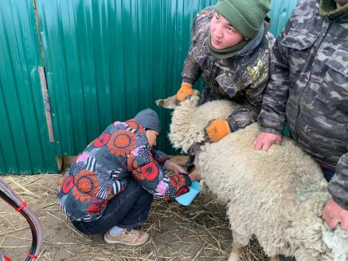

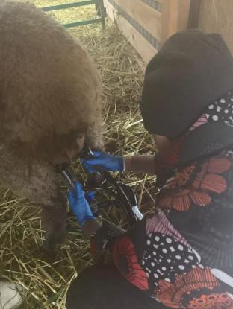

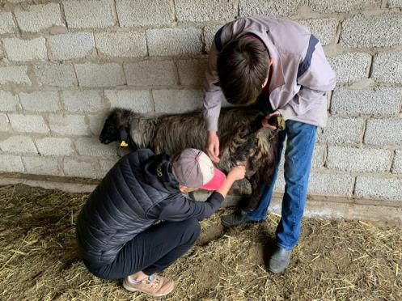

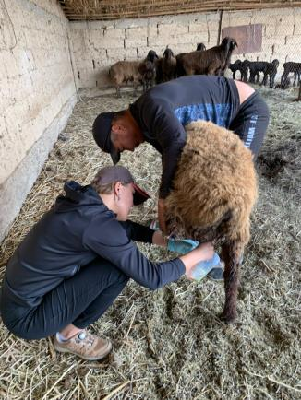

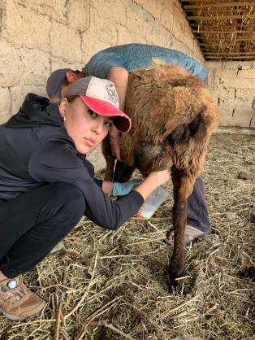

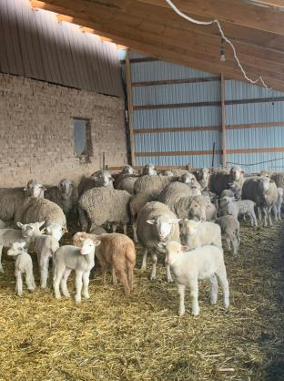

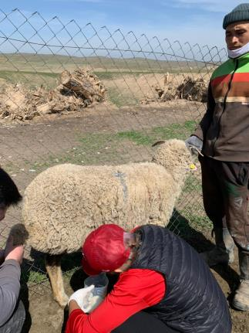

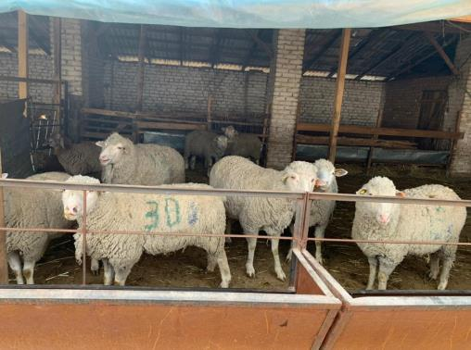

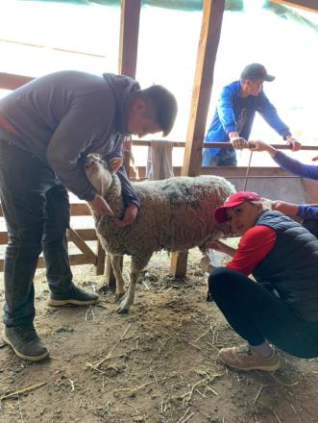

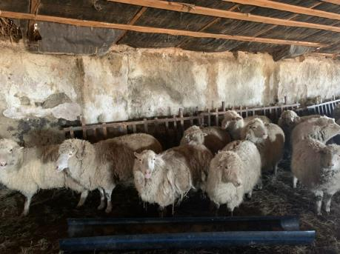

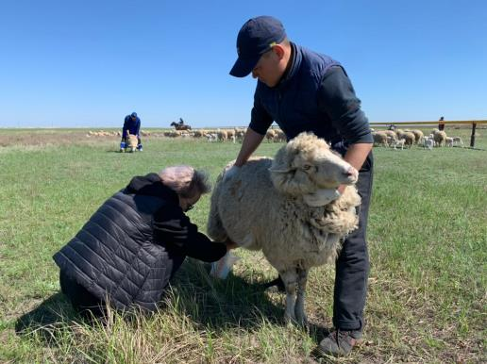

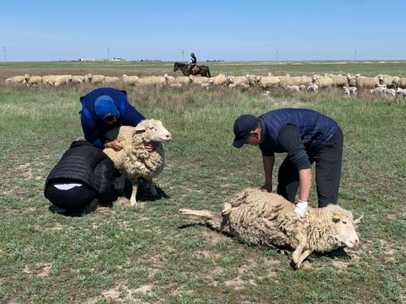

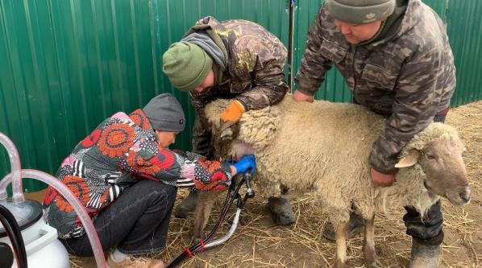

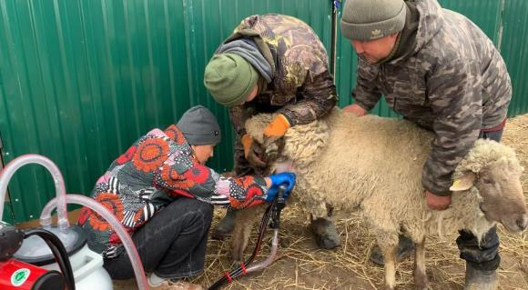

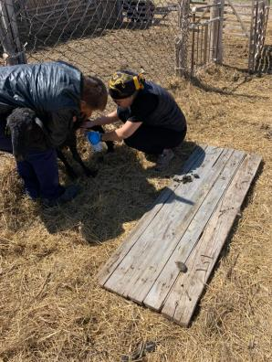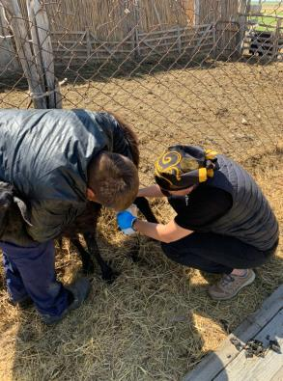

ҚОСЫМША Ә

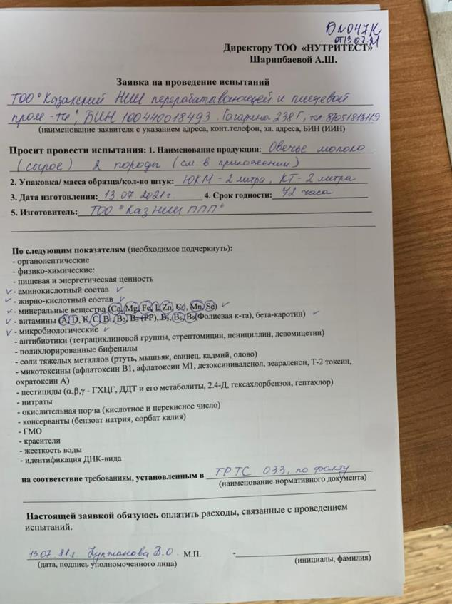



ҚОСЫМША Б

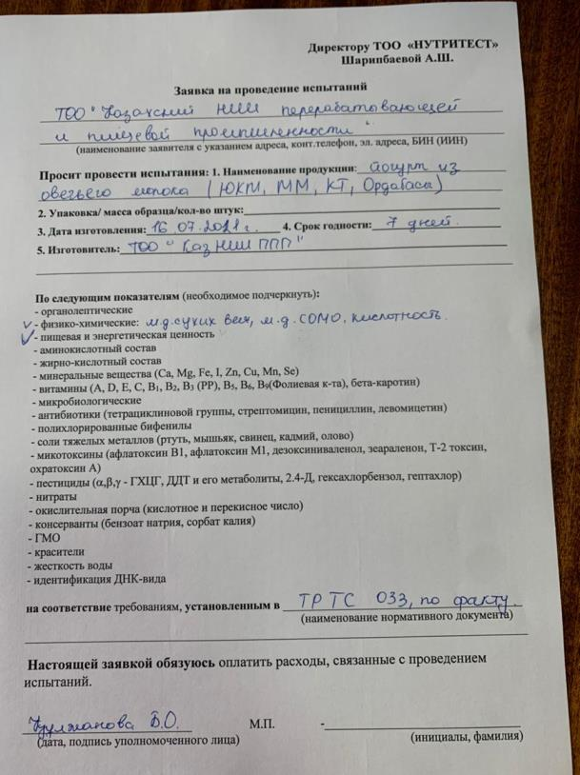



ҚОСЫМША В

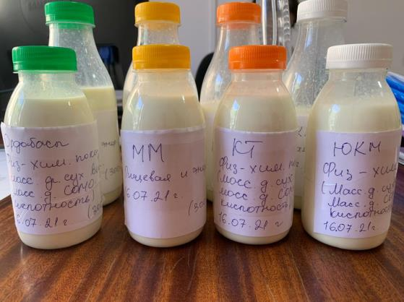

ҚОСЫМША Г

ҚОСЫМША Ғ

ҚОСЫМША Д

ҚОСЫМША Е

ҚОСЫМША Ж

ҚОСЫМША И
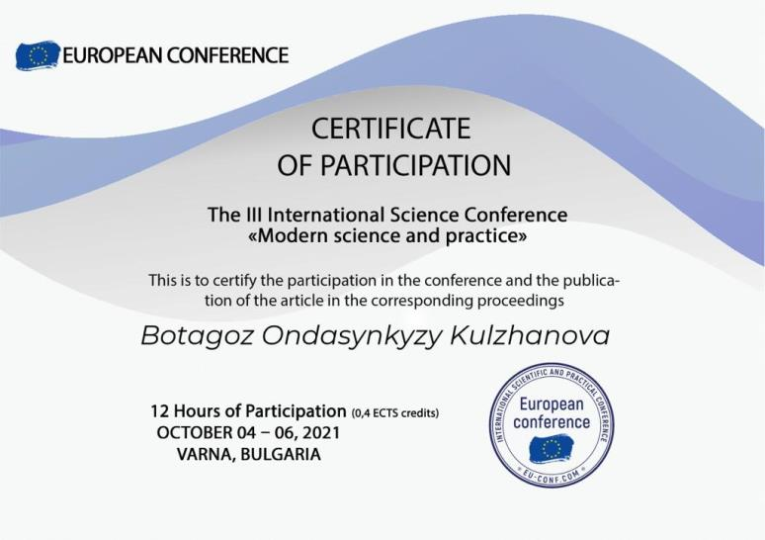
ҚОСЫМША К

ҚОСЫМША Қ

ҚОСЫМША Л

ҚОСЫМША М

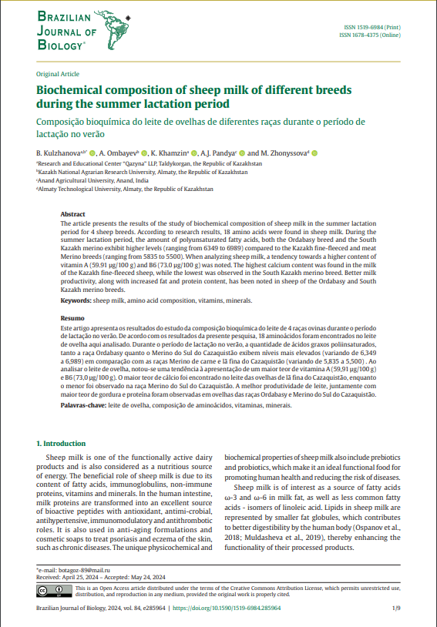

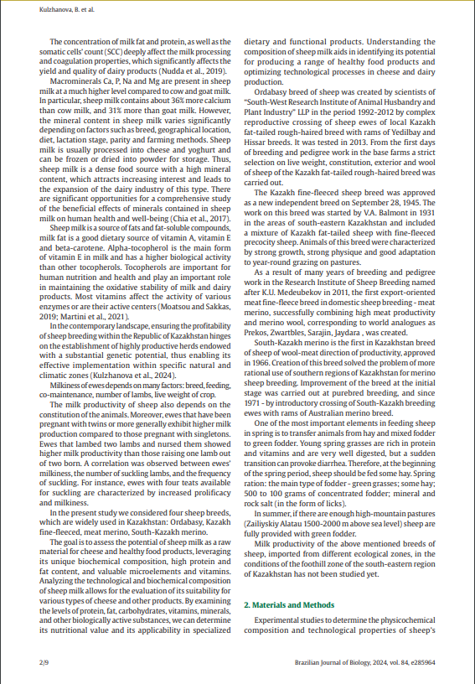

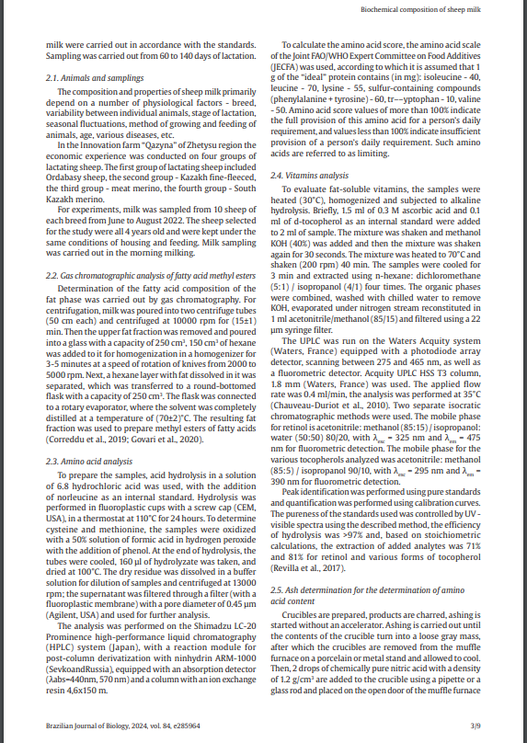

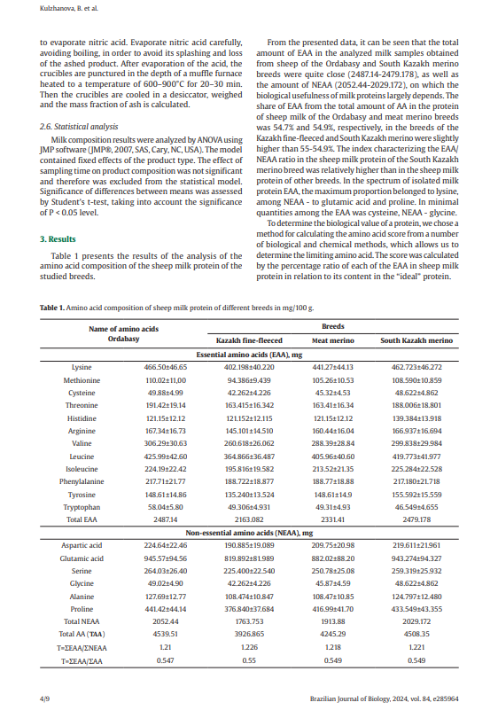

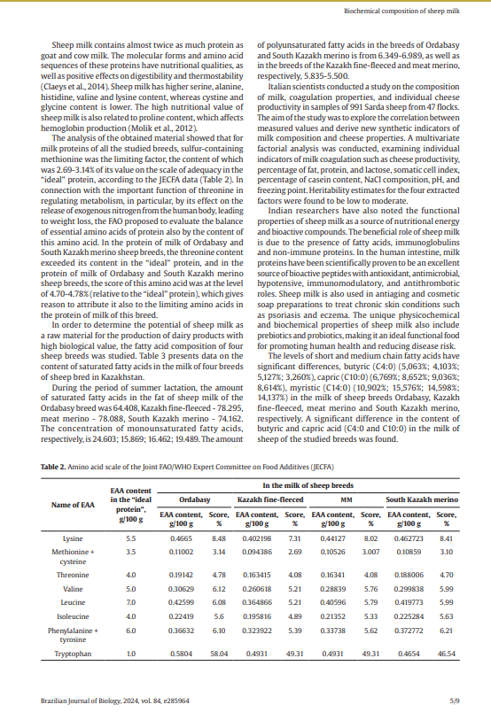

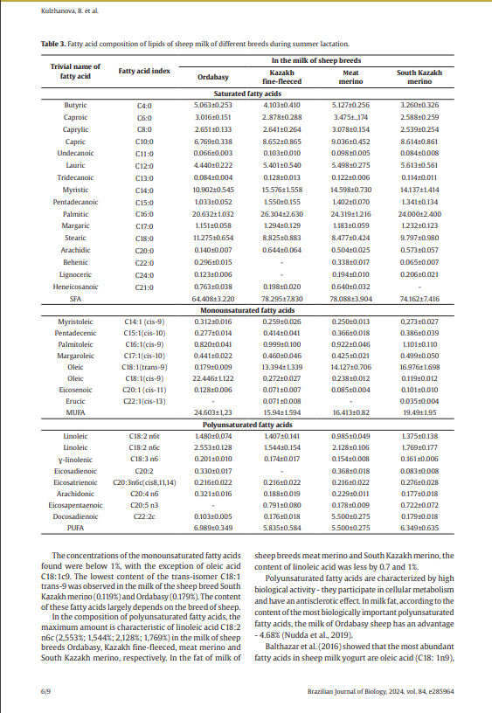

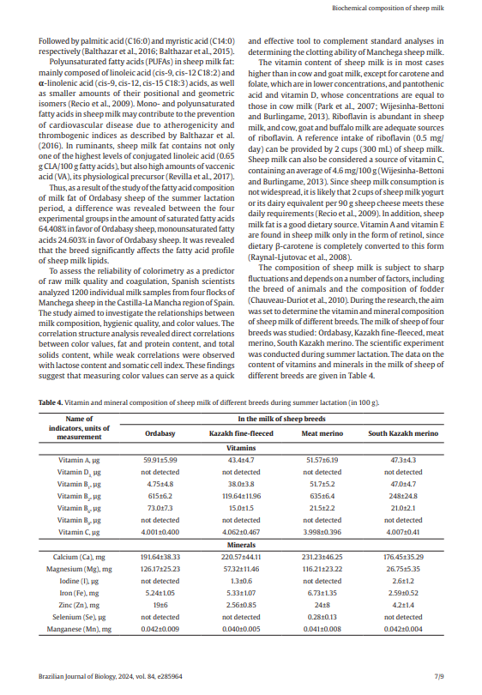
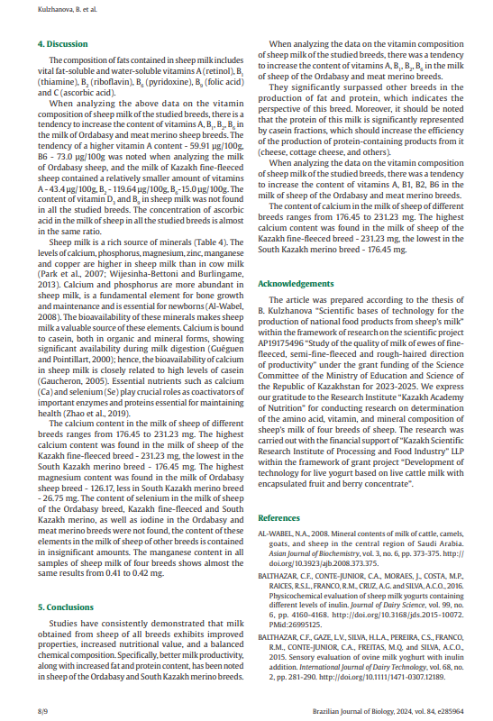

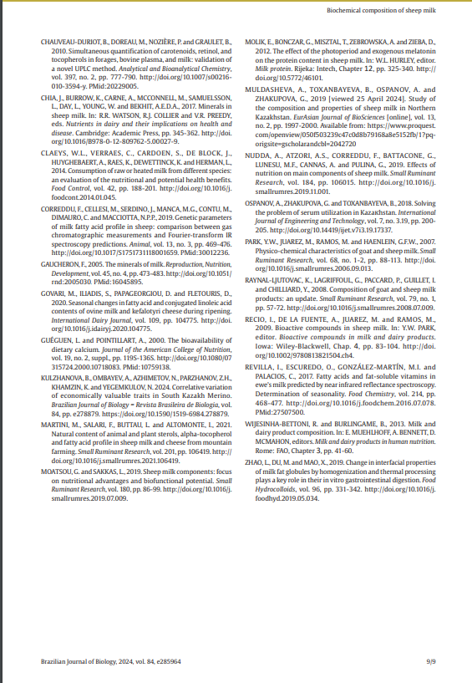

ҚОСЫМША Н

ҚОСЫМША Ң

ҚОСЫМША П
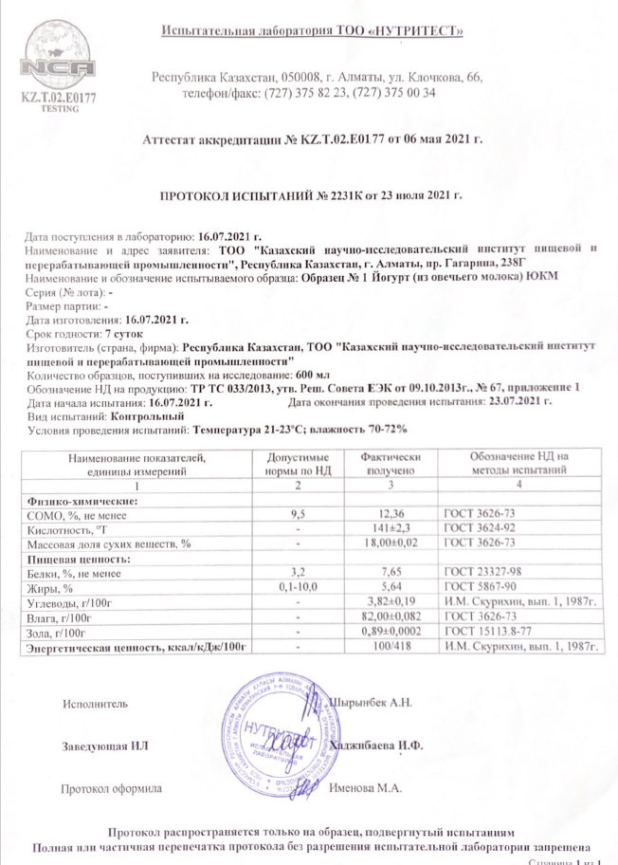

ҚОСЫМША Р
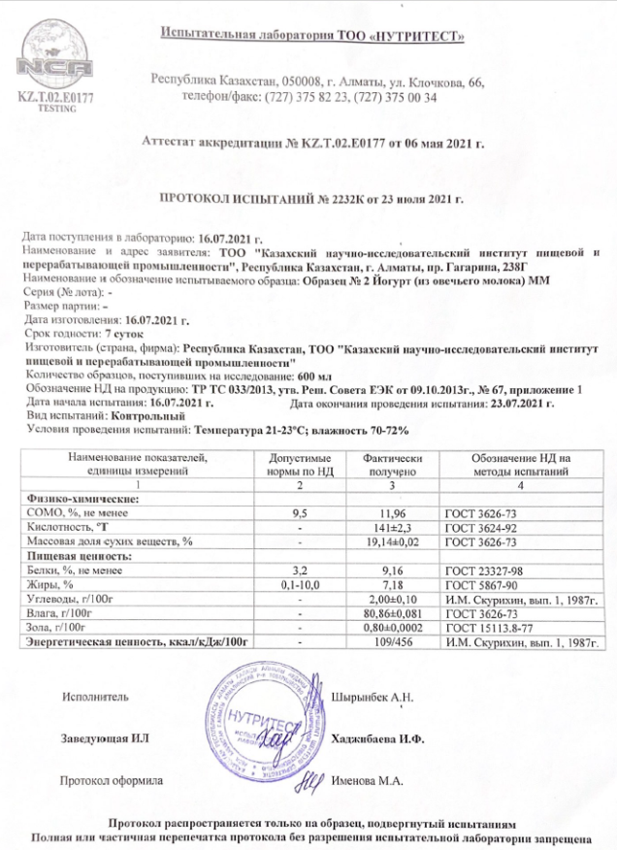

ҚОСЫМША С
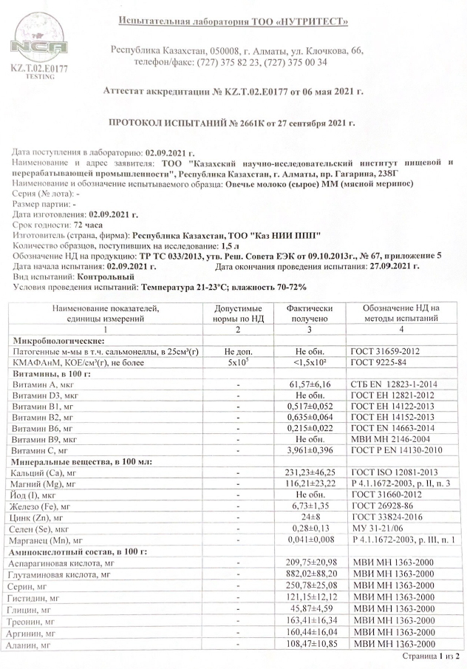

ҚОСЫМША Т
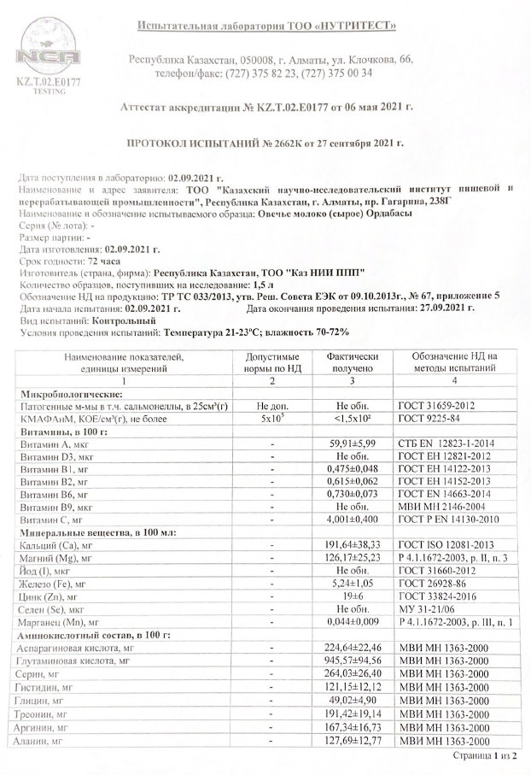

ҚОСЫМША У
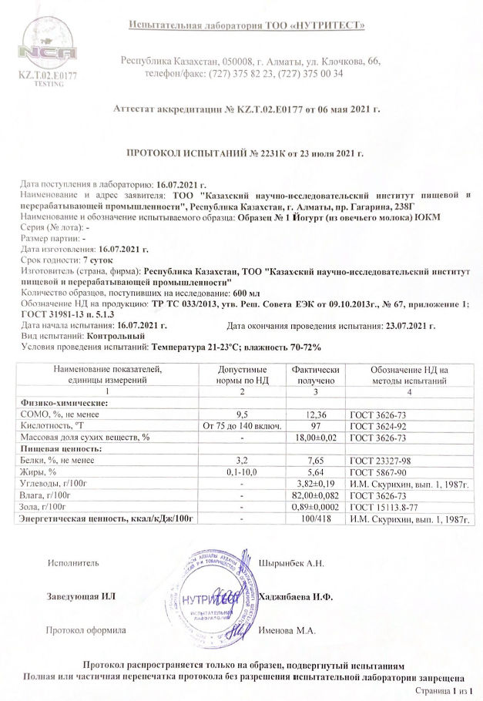

ҚОСЫМША Ұ
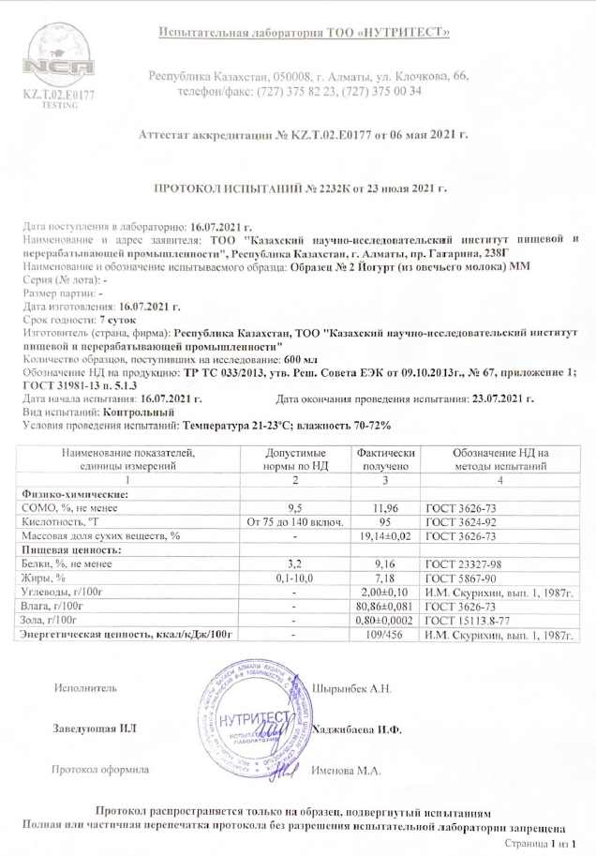

ҚОСЫМША Ү
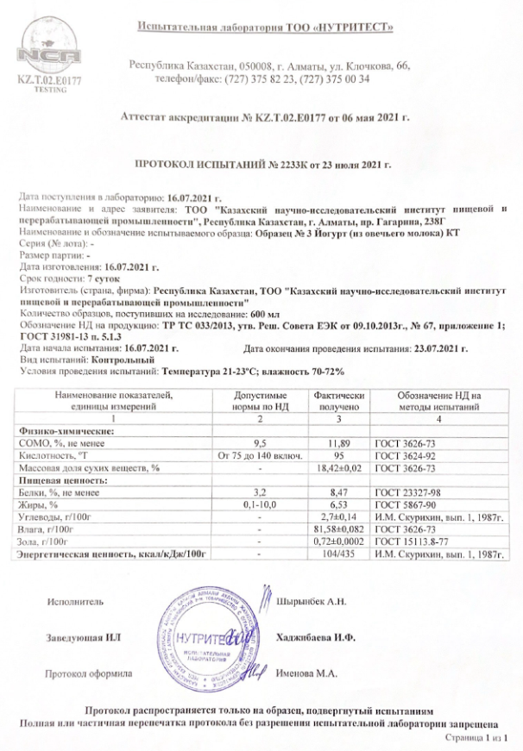

ҚОСЫМША Ф
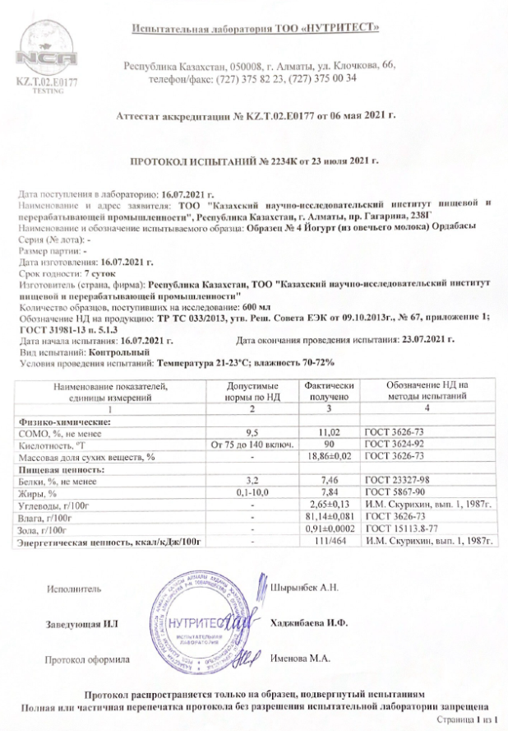

ҚОСЫМША Х
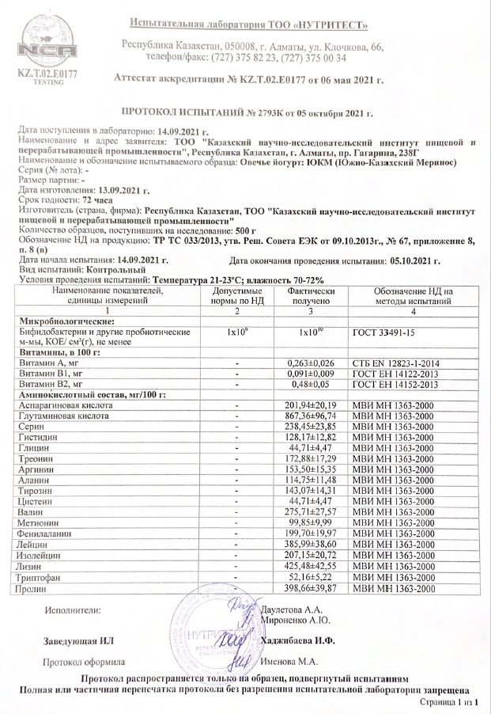
ҚОСЫМША Һ
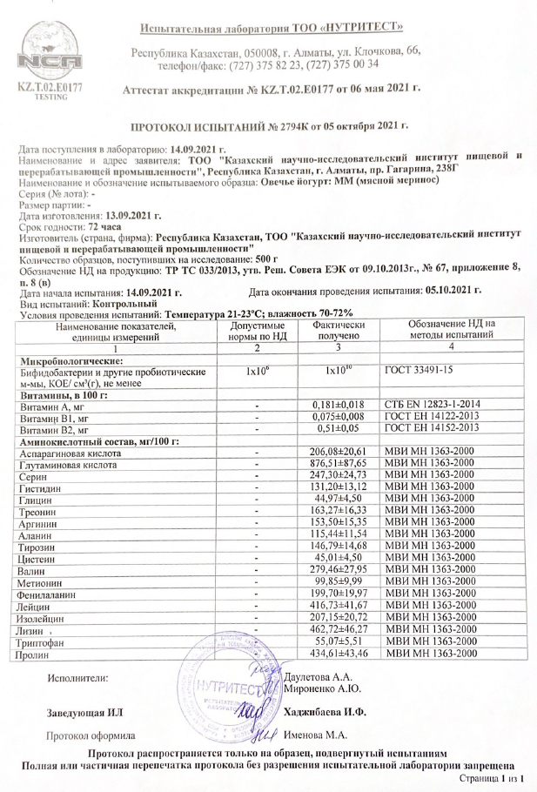

ҚОСЫМША Ц

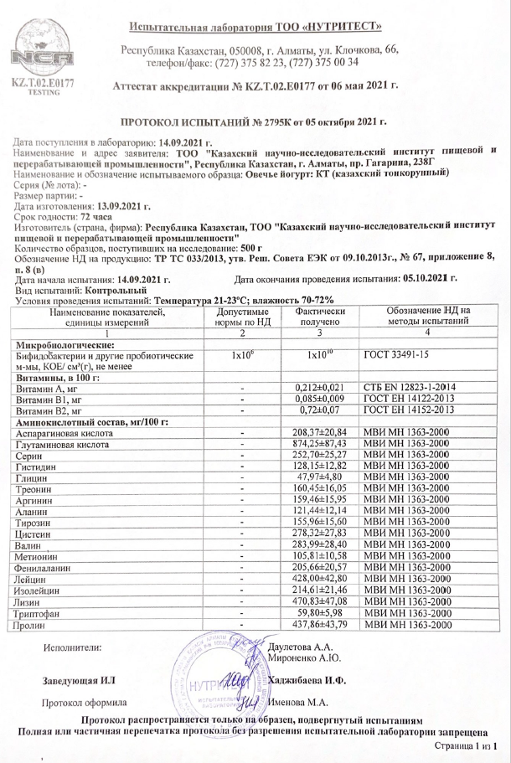

ҚОСЫМША Ш
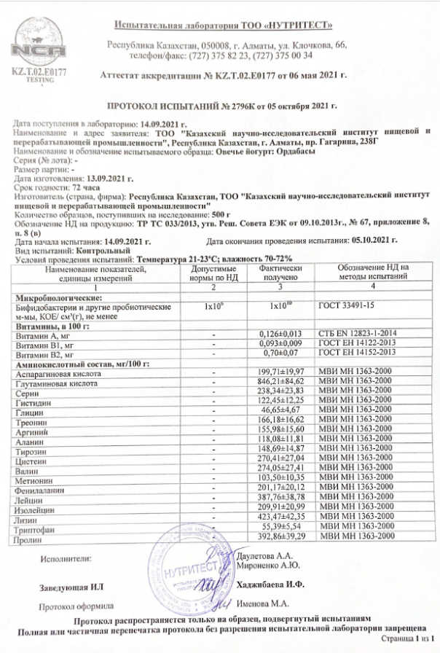
ҚОСЫМША Щ
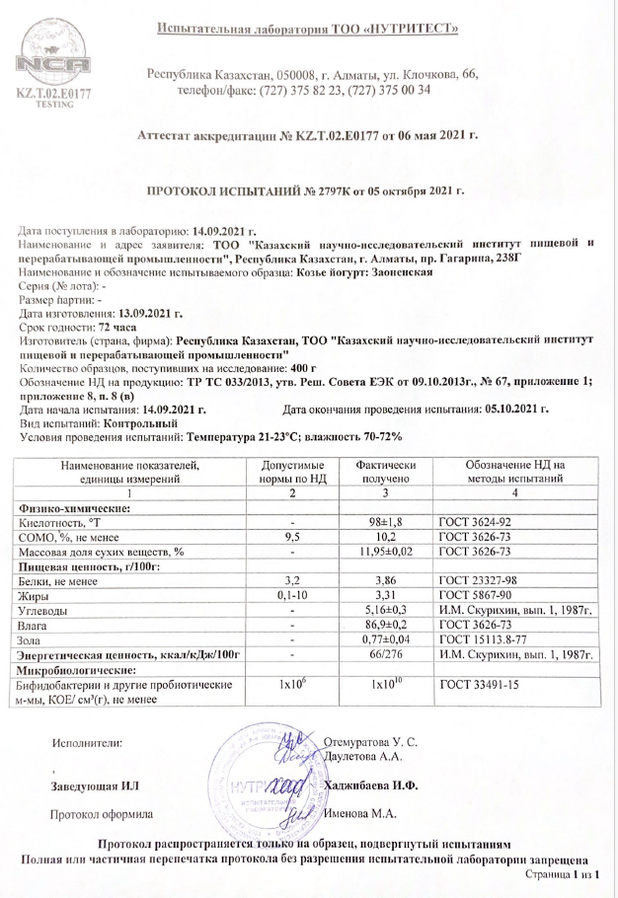

ҚОСЫМША I
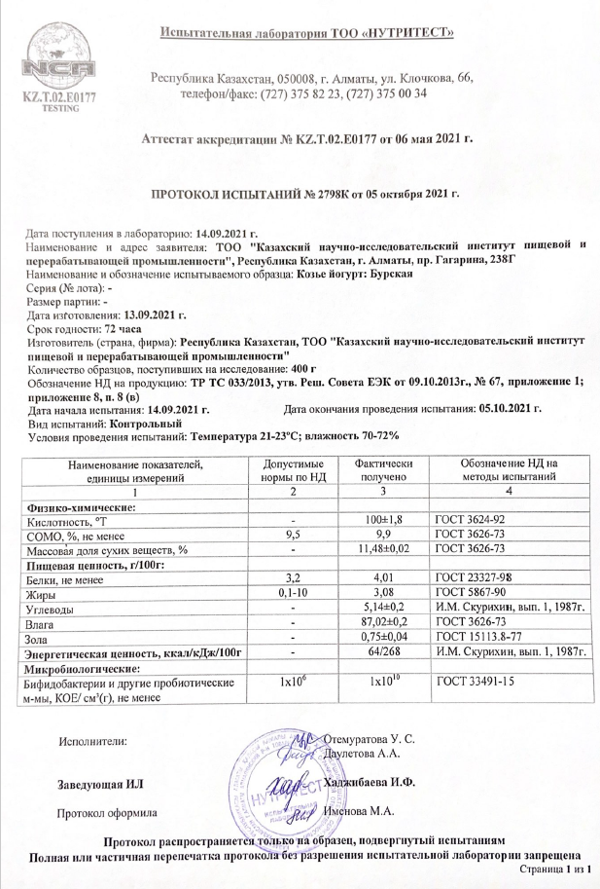

ҚОСЫМША Э
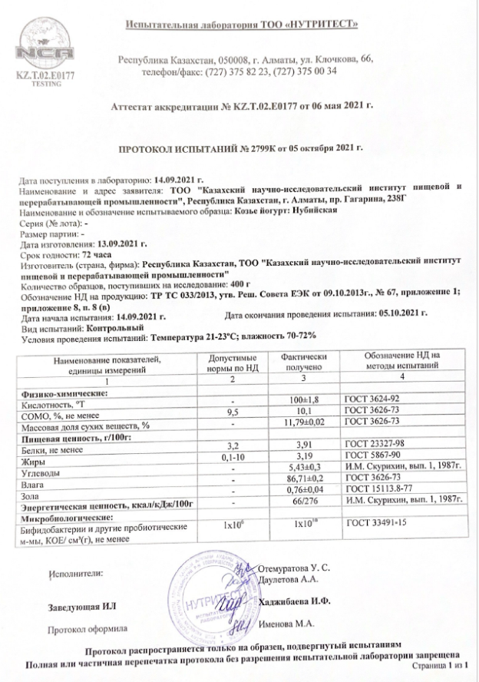
ҚОСЫМША Ю
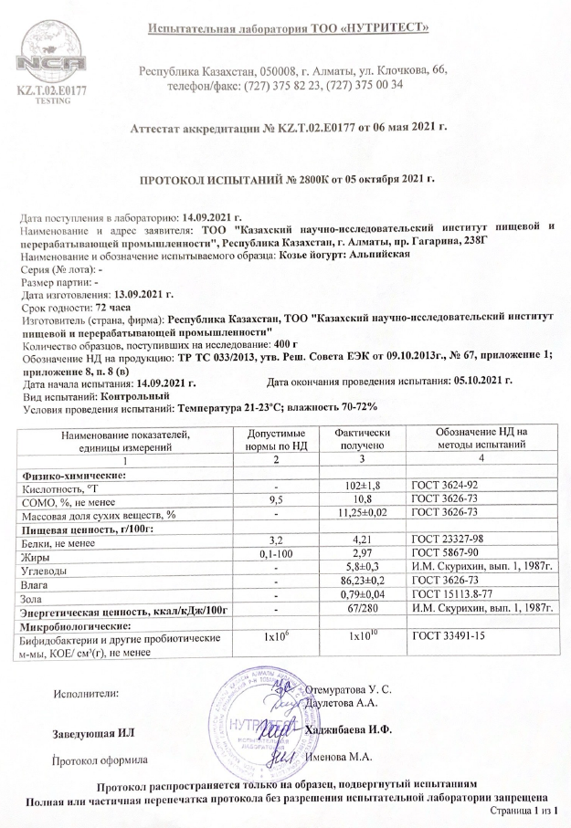

ҚОСЫМША Я

ҚОСЫМША 1

ҚОСЫМША Я 2

Қосымша кесте 1 –«Шарбулак» асылтұқымды шаруашылығы мен «Самат» шаруа қожалығында тіркелген қой басының өнімділік көрсеткіштері

Қой тобы | «Шарбулак» АТШ |  |  | «Самат» ШҚ
 | n | Х±m | Cv | n | Х±m | Cv
Тірілей салмағы, кг
I | 220 | 90,0±2,2 | 8,9 | 198 | 86,9±1,12 | 7,3
II | 1100 | 55,6±0,69 | 9,0 | 1242 | 53,9±0,60 | 8,5
III | 6380 | 54,3±0,28 | 12,7 | 1530 | 52,5±0,35 | 11,7
IV | 6930 | 53,9±0,26 | 10,9 | 1080 | 52,1±0,40 | 6,7
V | 3520 | 38,5±0,31 | 13,4 | 2970 | 37,2±0,31 | 12,5
Жуылмаған жүннің салмағы, кг
I | 220 | 8,12±0,50 | 15,1 | 198 | 8,10±0,42 | 13,2
II | 1100 | 4,4±0,16 | 13,3 | 1342 | 4,2±0,12 | 12,6
III | 6380 | 4,3±0,05 | 17,0 | 1530 | 4,1±0,08 | 13,3
IV | 6930 | 4,2±0,04 | 14,9 | 1080 | 4,2±0,08 | 11,6
V | 3520 | 4,1±0,06 | 18,9 | 2970 | 4,0±0,06 | 17,3
Жұн ұзындығы, см
I | 220 | 8,50±0,20 | 9,6 | 198 | 8,48±0,17 | 8,7
II | 1100 | 8,20±0,11 | 10,9 | 1342 | 8,19±0,10 | 11,0
III | 6380 | 7,91±0,04 | 11,6 | 1530 | 7,87±0,09 | 11,8
IV | 6930 | 8,00±0,03 | 9,5 | 1080 | 8,00±0,07 | 7,9
V | 3520 | 7,95±0,06 | 11,9 | 2970 | 7,91±0,07 | 12,4
Примечание:
I – асылтұқымды қошқарлар (2 жас); II – асылтұқымды жөндетуші қошқарлар (бір жасар); III – сатуға дайындалған асылтұқымды қошқарлар (бір жасар); IV – саулықтар (4 жасар); V – тоқтылар (бір жасар)

Кесте 34 - Статистикаға арналған бастапқы деректер
№ | Х₁ ,  кПа | Х_{2,}  °С | Х_{3,} мин | Х₄ ,  Ұйыту уақыты, мин | У_{1,}  % | У_{2,}  мг | У_{3,}  мг | У₄,  мг | У₅  Күрделі ығысу модулі,G, КПа | У_{6,}  Серпімділік модулі, G¹, КПа | У₇  Жоғалту модулі,  G¹¹, КПа
бақылау
1 | 200 | 65 | 2 | 14,20 | 7,15 | 5,7 | 117 | 218 | 5,91 | 58,03 | 9,73
2 | 300 | 85 | 1 | 14,15 | 5,98 | 5,6 | 115 | 214 | 5,90 | 58,01 | 9,71
3 | 200 | 65 | 2 | 14,20 | 7,15 | 5,7 | 117 | 218 | 5,91 | 58,03 | 9,73
4 | 300 | 85 | 1 | 14,15 | 5,98 | 5,6 | 115 | 214 | 5,90 | 58,01 | 9,71
5 | 200 | 65 | 2 | 14,20 | 7,15 | 5,7 | 117 | 218 | 5,91 | 58,03 | 9,73
6 | 300 | 85 | 1 | 14,15 | 5,98 | 5,6 | 115 | 214 | 5,90 | 58,01 | 9,71
Тәжірибе 1
1 | 200 | 65 | 2 | 12,9 | 8,15 | 6,1 | 241 | 171 | 6,12 | 59,03 | 10,03
2 | 300 | 85 | 1 | 12,3 | 7,78 | 5,9 | 238 | 167 | 6,10 | 58,03 | 9,72
3 | 200 | 65 | 2 | 12,9 | 8,15 | 6,1 | 241 | 171 | 6,12 | 59,03 | 10,03
4 | 300 | 85 | 1 | 12,3 | 7,78 | 5,9 | 238 | 167 | 6,10 | 58,03 | 9,72
5 | 200 | 65 | 2 | 12,9 | 8,15 | 6,1 | 241 | 171 | 6,12 | 59,03 | 10,03
6 | 300 | 85 | 1 | 12,3 | 7,78 | 5,9 | 238 | 167 | 6,10 | 58,03 | 9,72
Тәжірибе 2
1 | 200 | 65 | 2 | 13,8 | 8,04 | 5,4 | 623 | 229 | 6,13 | 59,05 | 10,04
2 | 300 | 85 | 1 | 13 | 7,95 | 5,3 | 619 | 227 | 6,12 | 59,02 | 10,01
3 | 200 | 65 | 2 | 13,8 | 8,04 | 5,4 | 623 | 239 | 6,13 | 59,05 | 10,04
4 | 300 | 85 | 1 | 13 | 7,95 | 5,3 | 619 | 227 | 6,12 | 59,02 | 10,01
5 | 200 | 65 | 2 | 13,8 | 8,04 | 5,4 | 623 | 239 | 6,13 | 59,02 | 10,01
6 | 300 | 85 | 1 | 13 | 7,95 | 5,3 | 619 | 227 | 6,12 | 59,02 | 10,01
Тәжірибе 3
1 | 200 | 65 | 2 | 13 | 8,3 | 6,8 | 612 | 189 | 6,17 | 59,12 | 10,14
2 | 300 | 85 | 1 | 12,6 | 8,2 | 6,7 | 609 | 188 | 6,15 | 58,95 | 10,04
3 | 200 | 65 | 2 | 13 | 8,3 | 6,8 | 6152 | 189 | 6,17 | 59,12 | 10,14
4 | 300 | 85 | 1 | 12,6 | 8,2 | 6,7 | 609 | 188 | 6,15 | 58,95 | 10,04
5 | 200 | 65 | 2 | 13 | 8,3 | 6,8 | 612 | 189 | 6,17 | 59,12 | 10,14
6 | 300 | 85 | 1 | 12,6 | 8,2 | 6,7 | 609 | 188 | 6,15 | 58,95 | 10,04

Статситикалық сипаттама | X Параметрлер |  |  |  | Y Параметрлер
 | Х1,  кПа | Х2,  °С | Х3, мин | Х4,  час | У1,  % | У2,  мг | У3,  мг | У4,  мг | У5,  G | У6,  G1 | У7  G11
Бақылау
Бақылау көлемі, N | 6 | 6 | 6 | 6 | 6 | 6 | 6 | 6 | 6 | 6 | 6
Минимум | 200.00 | 65.00 | 1.00 | 14.15 | 5.98 | 5.60 | 115.00 | 214.00 | 5.90 | 58.01 | 9.71
Максимум | 300.00 | 85.00 | 2.00 | 14.20 | 7.15 | 5.70 | 117.00 | 218.00 | 5.91 | 58.03 | 9.73
Орташа арифметикалық, M | 250.00 | 75.00 | 1.50 | 14.18 | 6.57 | 5.65 | 116.00 | 216.00 | 5.91 | 58.02 | 9.72
Медиана | 250.00 | 75.00 | 1.50 | 14.18 | 6.57 | 5.65 | 116.00 | 216.00 | 5.91 | 58.02 | 9.72
Мода | 200.00 | 65.00 | 2.00 | 14.20 | 7.15 | 5.70 | 117.00 | 218.00 | 5.91 | 58.03 | 9.73
Стандартты ауытқу, SD | 54.77 | 10.95 | 0.55 | 0.03 | 0.64 | 0.05 | 1.10 | 2.19 | 0.01 | 0.01 | 0.01
Стандартты қате, SE | 22.36 | 4.47 | 0.22 | 0.01 | 0.26 | 0.02 | 0.45 | 0.89 | 0.00 | 0.00 | 0.00
95% сенімді аралықтар, неғұрлым төмен CI | 192.52 | 63.50 | 0.93 | 14.15 | 5.89 | 5.59 | 114.85 | 213.70 | 5.90 | 58.01 | 9.71
95% сенімді аралықтар, неғұрлым жоғары CI | 307.48 | 86.50 | 2.07 | 14.20 | 7.24 | 5.71 | 117.15 | 218.30 | 5.91 | 58.03 | 9.73
Тәжірибе 1
Бақылау көлемі, N | 6 | 6 | 6 | 6 | 6 | 6 | 6 | 6 | 6 | 6 | 6
Минимум | 200.00 | 65.00 | 1.00 | 12.30 | 7.78 | 5.90 | 238.00 | 167.00 | 6.10 | 58.03 | 9.72
Максимум | 300.00 | 85.00 | 2.00 | 12.90 | 8.15 | 6.10 | 241.00 | 171.00 | 6.12 | 59.03 | 10.03
Орташа арифметикалық, M | 250.00 | 75.00 | 1.50 | 12.60 | 7.97 | 6.00 | 239.50 | 169.00 | 6.11 | 58.53 | 9.88
Медиана | 250.00 | 75.00 | 1.50 | 12.60 | 7.97 | 6.00 | 239.50 | 169.00 | 6.11 | 58.53 | 9.88
Мода | 200.00 | 65.00 | 2.00 | 12.90 | 8.15 | 6.10 | 241.00 | 171.00 | 6.12 | 59.03 | 10.03
Стандартты ауытқу, SD | 54.77 | 10.95 | 0.55 | 0.33 | 0.20 | 0.11 | 1.64 | 2.19 | 0.01 | 0.55 | 0.17
Стандартты қате, SE | 22.36 | 4.47 | 0.22 | 0.13 | 0.08 | 0.04 | 0.67 | 0.89 | 0.00 | 0.22 | 0.07
95% сенімді аралықтар, неғұрлым төмен CI | 192.52 | 63.50 | 0.93 | 12.26 | 7.75 | 5.89 | 237.78 | 166.70 | 6.10 | 57.96 | 9.70
95% сенімді аралықтар, неғұрлым жоғары CI | 307.48 | 86.50 | 2.07 | 12.94 | 8.18 | 6.11 | 241.22 | 171.30 | 6.12 | 59.10 | 10.05
Тәжірибе 2
Бақылау көлемі, N | 6 | 6 | 6 | 6 | 6 | 6 | 6 | 6 | 6 | 6 | 6
Минимум | 200.00 | 65.00 | 1.00 | 13.00 | 7.95 | 5.30 | 619.00 | 227.00 | 6.12 | 59.02 | 10.01
Максимум | 300.00 | 85.00 | 2.00 | 13.80 | 8.04 | 5.40 | 623.00 | 239.00 | 6.13 | 59.05 | 10.04
Орташа арифметикалық, M | 250.00 | 75.00 | 1.50 | 13.40 | 8.00 | 5.35 | 621.00 | 231.33 | 6.13 | 59.03 | 10.02
Медиана | 250.00 | 75.00 | 1.50 | 13.40 | 8.00 | 5.35 | 621.00 | 228.00 | 6.13 | 59.02 | 10.01
Мода | 200.00 | 65.00 | 2.00 | 13.80 | 8.04 | 5.40 | 623.00 | 227.00 | 6.13 | 59.02 | 10.01
Стандартнты ауытқу, SD | 54.77 | 10.95 | 0.55 | 0.44 | 0.05 | 0.05 | 2.19 | 5.99 | 0.01 | 0.02 | 0.02
Стандартты қате, SE | 22.36 | 4.47 | 0.22 | 0.18 | 0.02 | 0.02 | 0.89 | 2.44 | 0.00 | 0.01 | 0.01
95% сенімді аралықтар, неғұрлым төмен CI | 192.52 | 63.50 | 0.93 | 12.94 | 7.94 | 5.29 | 618.70 | 225.05 | 6.12 | 59.01 | 10.00
95% сенімді аралықтар, неғұрлым жоғары CI | 307.48 | 86.50 | 2.07 | 13.86 | 8.05 | 5.41 | 623.30 | 237.62 | 6.13 | 59.05 | 10.04
Тәжірибе 3
Бақылау көлемі, N | 6 | 6 | 6 | 6 | 6 | 6 | 6 | 6 | 6 | 6 | 6
Минимум | 200.00 | 65.00 | 1.00 | 12.60 | 8.20 | 6.70 | 609.00 | 188.00 | 6.15 | 58.95 | 10.04
Максимум | 300.00 | 85.00 | 2.00 | 13.00 | 8.30 | 6.80 | 6152.00 | 189.00 | 6.17 | 59.12 | 10.14
Орташа арифметикалық, M | 250.00 | 75.00 | 1.50 | 12.80 | 8.25 | 6.75 | 1533.83 | 188.50 | 6.16 | 59.04 | 10.09
Медиана | 250.00 | 75.00 | 1.50 | 12.80 | 8.25 | 6.75 | 610.50 | 188.50 | 6.16 | 59.04 | 10.09
Мода | 200.00 | 65.00 | 2.00 | 13.00 | 8.30 | 6.80 | 609.00 | 189.00 | 6.17 | 59.12 | 10.14
Стандартты ауытқу, SD | 54.77 | 10.95 | 0.55 | 0.22 | 0.05 | 0.05 | 2262.43 | 0.55 | 0.01 | 0.09 | 0.05
Стандартты қате, SE | 22.36 | 4.47 | 0.22 | 0.09 | 0.02 | 0.02 | 923.63 | 0.22 | 0.00 | 0.04 | 0.02
95% сенімді аралықтар, неғұрлым төмен CI | 192.52 | 63.50 | 0.93 | 12.57 | 8.19 | 6.69 | -840.44 | 187.93 | 6.15 | 58.94 | 10.03
95% сенімді аралықтар, неғұрлым жоғары CI | 307.48 | 86.50 | 2.07 | 13.03 | 8.31 | 6.81 | 3908.11 | 189.07 | 6.17 | 59.13 | 10.15

ҚОСЫМША 3

Кесте 36-. Статистикаға арналған бастапқы деректер
№ | Х1,  кПа | Х2,  °С | Х3, мин | Х4,  час | У1,  % | У2,  мг | У3,  мг | У4,  мг | У5,  °Т | У6,  ПаS | У7  балл
бақылау
1 | 200 | 65 | 2 | 2 | 7,31 | 5,8 | 119 | 220 | 18,38 | 120 | 4
2 | 300 | 85 | 1 | 4 | 5,21 | 5,6 | 115 | 211 | 18,45 | 140 | 4,5
3 | 200 | 65 | 2 | 2 | 7,31 | 5,8 | 119 | 220 | 18,38 | 120 | 4
4 | 300 | 85 | 1 | 4 | 5,21 | 5,6 | 115 | 211 | 18,45 | 140 | 4,5
5 | 200 | 65 | 2 | 2 | 7,31 | 5,8 | 119 | 220 | 18,38 | 120 | 4
6 | 300 | 85 | 1 | 4 | 5,21 | 5,6 | 115 | 211 | 18,45 | 140 | 4,5
Тәжірибе 1
1 | 200 | 65 | 2 | 2 | 8,41 | 6,3 | 248 | 176 | 19,05 | 118 | 4
2 | 300 | 85 | 1 | 4 | 7,56 | 5,9 | 236 | 163 | 19,12 | 137 | 4,5
3 | 200 | 65 | 2 | 2 | 8,41 | 6,3 | 248 | 176 | 19,05 | 118 | 4
4 | 300 | 85 | 1 | 4 | 7,56 | 5,9 | 236 | 163 | 19,12 | 137 | 4,5
5 | 200 | 65 | 2 | 2 | 8,41 | 6,3 | 248 | 176 | 19,05 | 118 | 4
6 | 300 | 85 | 1 | 4 | 7,56 | 5,9 | 236 | 163 | 19,12 | 137 | 4,5
Тәжірибе 2
1 | 200 | 65 | 2 | 2 | 8,02 | 5,5 | 635 | 231 | 18,8 | 123 | 4
2 | 300 | 85 | 1 | 4 | 7,87 | 5,3 | 618 | 225 | 19 | 141 | 4,5
3 | 200 | 65 | 2 | 2 | 8,02 | 5,5 | 635 | 231 | 18,8 | 123 | 4
4 | 300 | 85 | 1 | 4 | 7,87 | 5,3 | 618 | 225 | 19 | 141 | 4,5
5 | 200 | 65 | 2 | 2 | 8,02 | 5,5 | 635 | 231 | 18,8 | 123 | 4
6 | 300 | 85 | 1 | 4 | 7,87 | 5,3 | 618 | 225 | 19 | 141 | 4,5
Тәжірибе 3
1 | 200 | 65 | 2 | 2 | 8,4 | 6,9 | 615 | 191 | 18,4 | 123 | 4
2 | 300 | 85 | 1 | 4 | 8,1 | 6,5 | 608 | 189 | 18,7 | 141 | 4,5
3 | 200 | 65 | 2 | 2 | 8,4 | 6,9 | 615 | 191 | 18,4 | 123 | 4
4 | 300 | 85 | 1 | 4 | 8,1 | 6,5 | 608 | 189 | 18,7 | 141 | 4,5
5 | 200 | 65 | 2 | 2 | 8,4 | 6,9 | 615 | 191 | 18,4 | 123 | 4
6 | 300 | 85 | 1 | 4 | 8,1 | 6,5 | 608 | 189 | 18,7 | 141 | 4,5

татистические характеристики | Параметры X |  |  |  | Параметры Y
 | Х1,  кПа | Х2,  °С | Х3, мин | Х4,  час | У1,  % | У2,  мг | У3,  мг | У4,  мг | У5,  G | У6,  G1 | У7  G11
Бақылау
Объем наблюдений, N | 6 | 6 | 6 | 6 | 6 | 6 | 6 | 6 | 6 | 6 | 6
Минимум | 200.00 | 65.00 | 1.00 | 14.15 | 5.98 | 5.60 | 115.00 | 214.00 | 5.90 | 58.01 | 9.71
Максимум | 300.00 | 85.00 | 2.00 | 14.20 | 7.15 | 5.70 | 117.00 | 218.00 | 5.91 | 58.03 | 9.73
Среднее арифметическое, M | 250.00 | 75.00 | 1.50 | 14.18 | 6.57 | 5.65 | 116.00 | 216.00 | 5.91 | 58.02 | 9.72
Медиана | 250.00 | 75.00 | 1.50 | 14.18 | 6.57 | 5.65 | 116.00 | 216.00 | 5.91 | 58.02 | 9.72
Мода | 200.00 | 65.00 | 2.00 | 14.20 | 7.15 | 5.70 | 117.00 | 218.00 | 5.91 | 58.03 | 9.73
Стандартное отклонение, SD | 54.77 | 10.95 | 0.55 | 0.03 | 0.64 | 0.05 | 1.10 | 2.19 | 0.01 | 0.01 | 0.01
Стандартная ошибка, SE | 22.36 | 4.47 | 0.22 | 0.01 | 0.26 | 0.02 | 0.45 | 0.89 | 0.00 | 0.00 | 0.00
95% confidence intervals, lower CI | 192.52 | 63.50 | 0.93 | 14.15 | 5.89 | 5.59 | 114.85 | 213.70 | 5.90 | 58.01 | 9.71
95% confidence intervals, higher CI | 307.48 | 86.50 | 2.07 | 14.20 | 7.24 | 5.71 | 117.15 | 218.30 | 5.91 | 58.03 | 9.73
Тәжірибе 1
Объем наблюдений, N | 6 | 6 | 6 | 6 | 6 | 6 | 6 | 6 | 6 | 6 | 6
Минимум | 200.00 | 65.00 | 1.00 | 12.30 | 7.78 | 5.90 | 238.00 | 167.00 | 6.10 | 58.03 | 9.72
Максимум | 300.00 | 85.00 | 2.00 | 12.90 | 8.15 | 6.10 | 241.00 | 171.00 | 6.12 | 59.03 | 10.03
Среднее арифметическое, M | 250.00 | 75.00 | 1.50 | 12.60 | 7.97 | 6.00 | 239.50 | 169.00 | 6.11 | 58.53 | 9.88
Медиана | 250.00 | 75.00 | 1.50 | 12.60 | 7.97 | 6.00 | 239.50 | 169.00 | 6.11 | 58.53 | 9.88
Мода | 200.00 | 65.00 | 2.00 | 12.90 | 8.15 | 6.10 | 241.00 | 171.00 | 6.12 | 59.03 | 10.03
Стандартное отклонение, SD | 54.77 | 10.95 | 0.55 | 0.33 | 0.20 | 0.11 | 1.64 | 2.19 | 0.01 | 0.55 | 0.17
Стандартная ошибка, SE | 22.36 | 4.47 | 0.22 | 0.13 | 0.08 | 0.04 | 0.67 | 0.89 | 0.00 | 0.22 | 0.07
95% confidence intervals, lower CI | 192.52 | 63.50 | 0.93 | 12.26 | 7.75 | 5.89 | 237.78 | 166.70 | 6.10 | 57.96 | 9.70
95% confidence intervals, higher CI | 307.48 | 86.50 | 2.07 | 12.94 | 8.18 | 6.11 | 241.22 | 171.30 | 6.12 | 59.10 | 10.05
Тәжірибе 2
Объем наблюдений, N | 6 | 6 | 6 | 6 | 6 | 6 | 6 | 6 | 6 | 6 | 6
Минимум | 200.00 | 65.00 | 1.00 | 13.00 | 7.95 | 5.30 | 619.00 | 227.00 | 6.12 | 59.02 | 10.01
Максимум | 300.00 | 85.00 | 2.00 | 13.80 | 8.04 | 5.40 | 623.00 | 239.00 | 6.13 | 59.05 | 10.04
Среднее арифметическое, M | 250.00 | 75.00 | 1.50 | 13.40 | 8.00 | 5.35 | 621.00 | 231.33 | 6.13 | 59.03 | 10.02
Медиана | 250.00 | 75.00 | 1.50 | 13.40 | 8.00 | 5.35 | 621.00 | 228.00 | 6.13 | 59.02 | 10.01
Мода | 200.00 | 65.00 | 2.00 | 13.80 | 8.04 | 5.40 | 623.00 | 227.00 | 6.13 | 59.02 | 10.01
Стандартное отклонение, SD | 54.77 | 10.95 | 0.55 | 0.44 | 0.05 | 0.05 | 2.19 | 5.99 | 0.01 | 0.02 | 0.02
Стандартная ошибка, SE | 22.36 | 4.47 | 0.22 | 0.18 | 0.02 | 0.02 | 0.89 | 2.44 | 0.00 | 0.01 | 0.01
95% confidence intervals, lower CI | 192.52 | 63.50 | 0.93 | 12.94 | 7.94 | 5.29 | 618.70 | 225.05 | 6.12 | 59.01 | 10.00
95% confidence intervals, higher CI | 307.48 | 86.50 | 2.07 | 13.86 | 8.05 | 5.41 | 623.30 | 237.62 | 6.13 | 59.05 | 10.04
Тәжірибе 3
Объем наблюдений, N | 6 | 6 | 6 | 6 | 6 | 6 | 6 | 6 | 6 | 6 | 6
Минимум | 200.00 | 65.00 | 1.00 | 12.60 | 8.20 | 6.70 | 609.00 | 188.00 | 6.15 | 58.95 | 10.04
Максимум | 300.00 | 85.00 | 2.00 | 13.00 | 8.30 | 6.80 | 6152.00 | 189.00 | 6.17 | 59.12 | 10.14
Среднее арифметическое, M | 250.00 | 75.00 | 1.50 | 12.80 | 8.25 | 6.75 | 1533.83 | 188.50 | 6.16 | 59.04 | 10.09
Медиана | 250.00 | 75.00 | 1.50 | 12.80 | 8.25 | 6.75 | 610.50 | 188.50 | 6.16 | 59.04 | 10.09
Мода | 200.00 | 65.00 | 2.00 | 13.00 | 8.30 | 6.80 | 609.00 | 189.00 | 6.17 | 59.12 | 10.14
Стандартное отклонение, SD | 54.77 | 10.95 | 0.55 | 0.22 | 0.05 | 0.05 | 2262.43 | 0.55 | 0.01 | 0.09 | 0.05
Стандартная ошибка, SE | 22.36 | 4.47 | 0.22 | 0.09 | 0.02 | 0.02 | 923.63 | 0.22 | 0.00 | 0.04 | 0.02
95% confidence intervals, lower CI | 192.52 | 63.50 | 0.93 | 12.57 | 8.19 | 6.69 | -840.44 | 187.93 | 6.15 | 58.94 | 10.03
95% confidence intervals, higher CI | 307.48 | 86.50 | 2.07 | 13.03 | 8.31 | 6.81 | 3908.11 | 189.07 | 6.17 | 59.13 | 10.15

